XXXX

SAP Business One 一期项目

开发需求说明书

|  |  |
| --- | --- |
| 编制单位 | 北京奥维奥科技有限公司 |
| 编制者 | 奥维实施团队 |
| 接收单位 | XXXX项目组 |
| 接收者（签字） |  |
| 版本号 | VERSION 1.0 |
| 最后更改日期 | 2017-08 |

北京奥维奥科技有限公司

2017年08月

目录

1. SAP->AMIS对接 8

1.1. 基本颜色 8

1.2. 颜色主数据 9

1.3. 仓库主数据 12

1.4. 业务伙伴主数据 15

1.5. 毛料成份主数据 17

1.6. 毛料类别主数据 19

1.7. 毛料支股数定义 20

1.8. 物料主数据(毛料、布料、海关编码) 22

1.8.1. 子界面—毛料定义（不对接） 24

1.8.2. 子界面—布料（不对接） 26

1.8.3. 子界面—海关编码（不对接） 27

1.9. 仓库库存结余 28

1.9.1. 系统菜单路径 28

1.9.2. 数据结构 29

1.9.3. 数据对接方向及数据传输格式 30

1.9.4. 数据对接时点 30

1.9.5. 数据对接特殊业务 30

1.10. 办单 30

1.11. 销售订单 38

1.12. 制造通知单 50

1.13. 生产更正单 54

1.14. 织布片通知单 57

1.15. 毛料入库 61

1.16. 毛料出库 63

1.17. FOB报价 65

1.18. 配料需求通知书 67

1.19. 办单报价 71

1.19.1. 软件界面 71

1.19.2. 数据结构 72

1.19.3. SAP 视图 74

1.19.4. SAP->AMIS接口 75

1.20. BYC毛料需求计算 75

1.21. 原材料采购订单 77

1.21.1. 软件界面 77

1.21.2. 数据结构 78

1.21.3. SAP视图 78

1.21.4. SAP->AMIS接口 78

2. AMIS->SAP对接 79

2.1. 大货毛料补订申请—>[system]采购申请草稿 79

2.1.1. 系统菜单路径 79

2.1.2. 数据结构 79

2.1.3. 数据对接方向及数据传输格式 81

2.1.4. 数据对接时点 81

2.1.5. 数据对接特殊业务 81

2.1.6. 数据对接异常处理 81

2.1.7. ＡＭＩＳ开放接口程序 81

2.2. 大货配料补订申请—>[system]采购申请草稿 82

2.2.1. 系统菜单路径 82

2.2.2. 数据结构 82

2.2.3. 数据对接方向及数据传输格式 83

2.2.4. 数据对接时点 84

2.2.5. 数据对接特殊业务 84

2.2.6. 数据对接异常处理 84

2.2.7. ＡＭＩＳ开放接口程序 84

2.3. 毛料领料单—>[UDO]生产发料申请 84

2.3.1. 系统菜单路径 84

2.3.2. 数据结构 85

2.3.3. 数据对接方向及数据传输格式 87

2.3.4. 数据对接时点 87

2.3.5. 数据对接特殊业务 87

2.3.6. 数据对接异常处理 87

2.3.7. ＡＭＩＳ开放接口程序 87

2.4. 工资月结表—>[UDO]工资月结表 88

2.4.1. 系统菜单路径 88

2.4.2. 数据结构 89

2.4.3. 数据对接方向及数据传输格式 90

2.4.4. 数据对接时点 90

2.4.5. 数据对接特殊业务 90

2.4.6. 数据对接异常处理 90

2.4.7. AMIS开放的接口程序 90

2.5. 装箱单—>[system]生产收货+[UDO]装箱单 91

2.5.1. 系统菜单路径 91

2.5.2. 数据结构 93

2.5.3. 数据对接方向及数据传输格式 97

2.5.4. 数据对接时点 97

2.5.5. 数据对接特殊业务 97

2.5.6. 数据对接异常处理 98

2.5.7. ＡＭＩＳ开放接口程序 98

2.6. 出版资料—>[UDO] 出板资料 98

2.6.1. 系统菜单路径 98

2.6.2. 数据结构 100

2.6.3. 数据对接方向及数据传输格式 105

2.6.4. 数据对接时点 105

2.6.5. 数据对接特殊业务 105

2.6.6. 数据对接异常处理 105

2.6.7. ＡＭＩＳ开放接口程序 105

2.7. 落货分析报告 —> [system]其他入库[草稿] 106

2.7.1. 系统菜单路径 106

2.7.2. 数据结构 106

2.7.3. 数据对接方向及数据传输格式 109

2.7.4. 数据对接时点 109

2.7.5. 数据对接特殊业务 109

2.7.6. 数据对接异常处理 109

2.7.7. ＡＭＩＳ开放接口程序 109

2.7.8. 补充说明 110

2.8. 外机结算—>[system]《应付发票》 110

2.8.1. 系统菜单路径 110

2.8.2. 数据结构 111

2.8.3. 数据对接方向及数据传输格式 113

2.8.4. 数据对接时点 113

2.8.5. 数据对接特殊业务 114

2.8.6. 数据对接异常处理 114

2.8.7. ＡＭＩＳ开放接口程序 114

2.9. 生产制单的状态回写 114

2.9.1. 数据结构 114

2.9.2. 生产订单操作时点 115

2.9.3. ＡＭＩＳ开放接口程序 116

2.10. 毛料测试支数 116

2.10.1. 系统菜单路径 116

2.10.2. 数据结构 117

2.10.3. 数据对接方向及数据传输格式 117

2.10.4. 数据对接时点 117

2.10.5. 数据对接特殊业务 117

2.10.6. 数据对接异常处理 118

2.10.7. ＡＭＩＳ开放接口程序 118

2.11. 复办资料 118

2.12. FOB报价 119

2.13. FOB工厂邮件地址更新【最后确定：不对接，手动在SAP中维护】 122

2.14. 配料需求通知书 123

2.15. 外机档案 126

2.16. 办单报价子表 128

2.16.1. 软件界面 128

2.16.2. 数据结构 129

2.16.3. 数据关系补充说明 130

2.16.4. AMIS->SAP接口 130

3. SAP新增业务模块 130

3.1. 灯箱对色—实施顾问 130

3.2. 色板单—实施顾问 131

3.3. 织布片通知单 134

3.3.1. 主界面 134

3.3.2. 数据结构 135

3.3.3. 操作按钮 137

3.3.4. 功能描述 137

3.3.5. 注意事项 137

3.4. 办单 137

3.4.1. 主界面—基本 137

3.4.2. 子界面—颜色 142

3.4.3. 子界面—尺寸 146

3.4.4. 子界面—毛料报价 148

3.4.5. 子界面—成本明细 149

3.4.6. 子界面—办单报价 152

3.4.7. 子界面—进度 158

3.4.8. 添加单据时发送邮件 161

3.4.9. 办单权限管理 162

3.5. MRP 163

3.5.1. 功能描述 163

3.5.2. 系统界面 164

3.5.3. 数据结构 165

3.5.4. 操作步骤 165

3.6. 客户跳码规则 168

3.6.1. 功能描述 168

3.6.2. 系统界面 168

3.7. 生产制造通知单 169

3.7.1. 系统界面 169

3.7.2. 子界面—办单报价 173

3.7.3. 子界面—办单尺寸 175

3.7.4. 子界面—SC尺码颜色 179

3.7.5. 子界面—备注 182

3.8. 生产更改通知单 184

3.8.1. 主界面 184

3.8.2. 数据结构 185

3.8.3. 操作按钮 186

3.8.4. 功能描述 186

3.8.5. 注意事项 186

3.9. 委外加工通知单 187

3.9.1. 主界面 187

3.9.2. 数据结构 188

3.9.3. 操作按钮 190

3.10. 委外加工领料单 194

3.10.1. 主界面 194

3.10.2. 数据结构 195

3.10.3. 操作按钮 196

3.10.4. 功能描述 196

3.10.5. 注意事项 196

3.11. 委外加工出库单 196

3.11.1. 主界面 196

3.11.2. 数据结构 197

3.11.3. 操作按钮 198

3.11.4. 功能描述 198

3.11.5. 注意事项 198

3.12. 委外加工入库单 199

3.12.1. 主界面 199

3.12.2. 数据结构 199

3.12.3. 操作按钮 200

3.12.4. 功能描述 200

3.12.5. 注意事项 200

3.13. [UDO]客户装箱单 201

3.13.1. 系统界面 201

3.13.2. 数据结构 204

3.13.3. 功能描述 206

3.13.4. 操作步骤 207

3.13.5. 注意事项 207

3.14. [UDO]出货清单 207

3.14.1. 主界面 208

3.14.2. 数据结构 209

3.14.3. 操作按钮 210

3.14.4. 功能描述 238

3.14.5. 注意事项 238

3.15. [UDO]退货清单 238

3.15.1. 主界面 239

3.15.2. 数据结构 239

3.15.3. 操作按钮 241

3.15.4. 注意事项 242

3.16. [UDO] FOB报价 242

3.16.1. 系统界面 242

3.16.2. 数据结构 243

3.16.3. 功能描述 244

3.16.4. 操作按钮 244

3.16.5. 邮件发送 246

3.16.6. 注意事项 247

3.17. 配料资料夹 247

3.18. 客户办单反馈 250

4. 增强SAP系统单据功能 252

4.1. 非香港XXXX仓的办毛出库 252

4.1.1. 主界面 252

4.1.2. 数据结构 252

4.1.3. 操作按钮 253

4.2. 尺码管理 255

4.2.1. 界面规划 255

4.2.2. 功能说明 255

4.3. 采购收货单[香港澳思收货，自动生成东莞澳思收货、香港澳思出库] 256

4.3.1. 主界面 256

4.3.2. 数据结构 257

4.3.3. 操作按钮 257

4.3.4. 功能描述 257

4.3.5. 注意事项 260

4.4. 物料编码更换其他字段内容还在 260

4.5. 批次号自动生成 261

4.6. 销售订单编号管理 261

4.7. 采购申请调用MRP 264

4.8. 配料通知书尺码明细 265

4.9. 采购订单配料尺码输入 265

5. SAP查看AMIS数据 267

5.1. 办单进度查询 267

5.1.1. 界面 267

5.1.2. 实现方式 267

5.1.3. 数据结构 267

5.1.4. AMIS提供的JSON接口地址 268

6. AMIS系统功能协同 268

6.1. ＡＭＩＳ－＞ＳＡＰ方式协同 268

# SAP->AMIS对接

## 基本颜色

1. **主界面**

**AMIS路径：系统维护—系统基本资料—基本颜色代码**

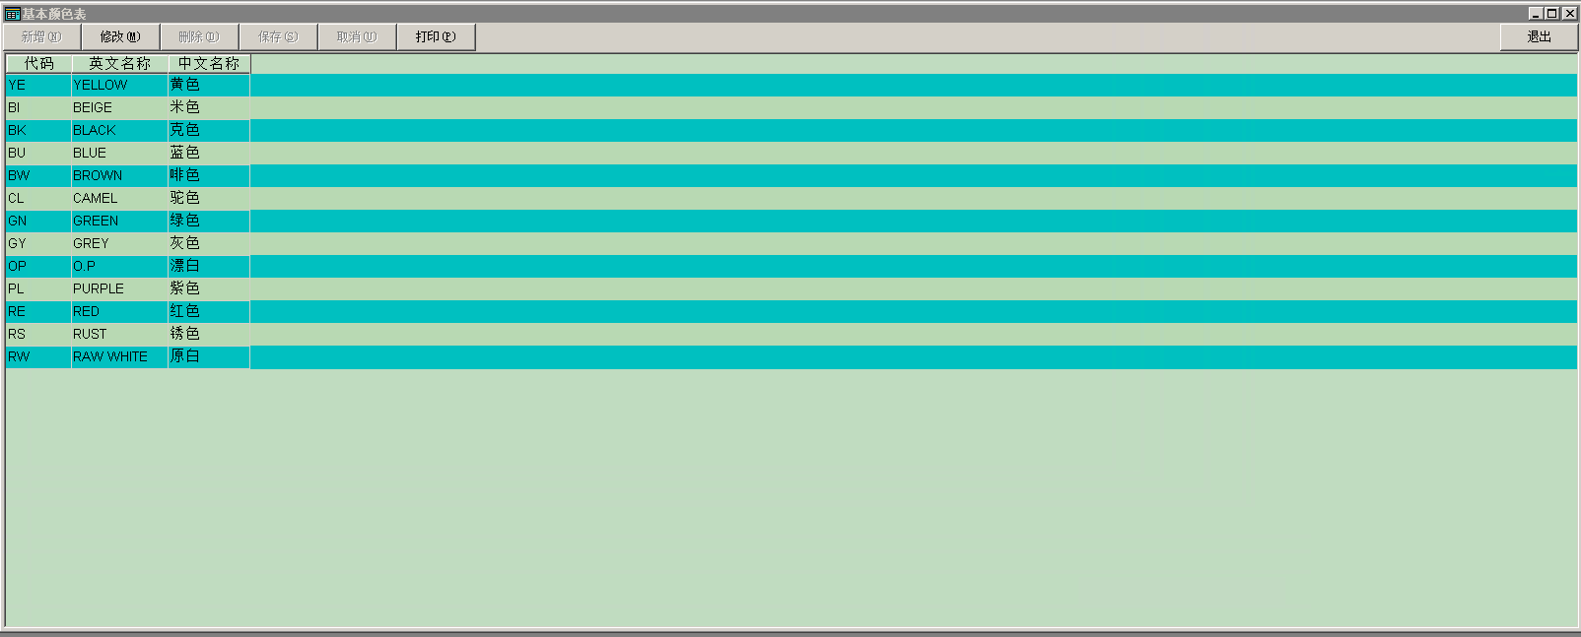

**SAP路径：库存—基本颜色**

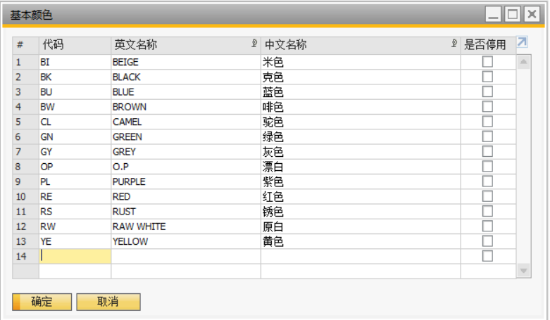

1. **数据结构**

|  |  |  |  |  |  |  |  |
| --- | --- | --- | --- | --- | --- | --- | --- |
| **表名** | **@AVA_BASECOLOR** | | | **SET_COLOR** | | | |
| 字段代码 | 字段名称 | 字段类型 | 字段长度 | AMIS字段 | 字段类型 | 字段长度 | 备注 |
| Code | 代码 | NVARCHAR | 50 | COLOR_CODE |  |  |  |
| Name | 中文名称 | NVARCHAR | 100 | COLOR_CHINESE |  |  |  |
| U_Fname | 英文名称 |  |  | COLOR_ENGLISH |  |  |  |
| U_IsUsable | 是否停用 |  |  |  |  |  | Y-停用 N-可用，默认为N |
| UpdateDate | 最后更新日期 | TIMESTAMP |  |  |  |  |  |
| UpdateTime | 最后更新时间 | SMALLINT |  |  |  |  |  |
| U_TimeStamp | 时间戳 | NVARCHAR | 23 |  |  |  |  |

1. **操作按钮、菜单**

【更新】：新增，更新基本颜色主数据

【移除】：删除已经存在的基本颜色主数据

备注：实施顾问小组配置完成

1. **功能描述**

* 用于维护基本颜色，需要同步给AMIS，采用视图加时间戳的方式
* 时间戳取UpdateDate字段和UpdateTime字段的值为标识
* AMIS读取同步视图，同步视图按照最近更新一天内的时间提取数据。
* AMIS需要保存时间戳，然后通过视图时间戳来判断是否已经同步。
* 基本颜色代码（字段：Code）和 时间戳一致的，为已经同步。

1. **注意事项**
2. 未同步到AMIS的颜色主数据可以移除。

通过判断AMIS里面是否存在对应的颜色代码。不存在的可以移除。

1. 已经同步到AMIS的颜色主数据不可以移除。

通过判断AMIS里面是否存在对应的颜色代码。已经存在的不可以移除。

3、AMIS系统的颜色主数据只能同步新增或者更新，不能手动新增、修改或者删除。

4、同步按4小时同步一次

5、AMIS增加【同步按钮】，可以用于手动同步。

1. **对接视图**

SBO_SYNC→AMIS_BaseCOLor 基本颜色

地址：<http://192.168.6.198:8090/api/sap/GetBaseColor?TimeStamp=2015-7-30%2023:59:59.271>

## 颜色主数据

1. **界面**

**AMIS路径：订单—建立色号**

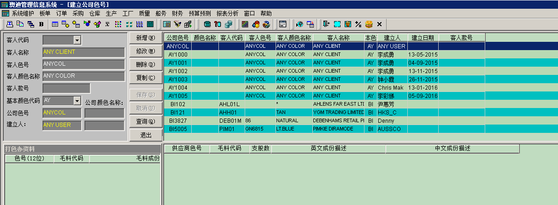

**SAP路径：库存—颜色**

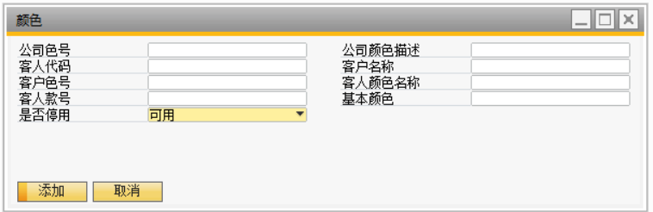

1. **数据结构**

|  |  |  |  |  |  |  |  |
| --- | --- | --- | --- | --- | --- | --- | --- |
| **表名** | **@AVA_COLOR** | | | **AK_COLORNO** | | | |
| 字段代码 | 字段名称 | 字段类型 | 字段长度 | AMIS字段 | 字段类型 | 字段长度 | 备注 |
| Code | 公司色号 | NVARCHAR | 50 | YARN_COLORNO |  |  |  |
| Name | 公司颜色描述 | NVARCHAR | 100 | COLOR_NAME |  |  |  |
| U_CardCode | 客人代码 |  |  | YARN_CLIENT_CODE |  |  |  |
| U_Cardname | 客户名称 |  |  | YARN_CLIENT |  |  |  |
| U_CustColor | 客户色号 |  |  | YARN_CLIENT_COLORNO |  |  |  |
| U_CustColorName | 客人颜色名称 |  |  | YARN_CLIENT_COLOR |  |  |  |
| U_CustStyleNo | 客人款号 |  |  | CLIENT_STYLENO |  |  |  |
| U_BaseColor | 基本颜色 |  |  | YARN_COLOR_CODE |  |  |  |
| U_IsUsable | 是否停用 |  |  |  |  |  | Y-停用 N-可用，默认为N |
| UpdateDate | 最后更新日期 | TIMESTAMP |  |  |  |  |  |
| UpdateTime | 最后更新时间 | SMALLINT |  |  |  |  |  |
| U_TimeStamp | 时间戳 | NVARCHAR | 23 |  |  |  |  |

1. **操作按钮、菜单**

【新增】：新增颜色主数据

【更新】：更新颜色主数据

【移除】：删除已经存在的颜色主数据

备注：实施顾问小组配置完成

1. **功能描述**

* 用于维护颜色，需要同步给AMIS，采用视图加时间戳的方式
* 时间戳取UpdateDate字段和UpdateTime字段的值为标识
* AMIS读取同步视图，同步视图按照最近更新一天内的时间提取数据。
* AMIS需要保存时间戳，然后通过视图时间戳来判断是否已经同步。
* 公司色号（字段：Code）和 时间戳一致的，为已经同步。

1. **颜色主数据编号规则**

/*

1、 取出某个基本色(例如BI)的所有色号

2、 定义一个数组，从1-9，A-Z，共35个值

3、 做四层循环，1、2、3、4层分别对应色号的流水码的1、2、3、4位

4、 BI+组合四个值，得到6位色号，在色号表中查找，

a) 找不到，则退出循环，返回可用的新色号

b) 找到，则继续循环

5、 一直到最外层循环完毕，如果还是没有找到可用新色号，则提示错误，返回空值""

*/

integer li_i,li_k,li_m,li_n,li_row

string ls_colorno,ls_no,ls_no1,ls_no2,ls_no3,ls_no4,LS_BASE[35]

string ls_baseno="BI"

datastore lds_colorno

if gstr_data.gs1<>"CREATE NEW COLORNO" then return ""

gstr_data.gs1=""

ls_baseno=gstr_data.gs2

lds_colorno=create datastore

lds_colorno.dataobject="d_colorno_by_basecolor"

lds_colorno.settransobject(sqlca)

lds_colorno.retrieve(ls_baseno)

for li_i=1 to 9

ls_base[li_i]=string(li_i)

next

for li_i=10 to 35

ls_base[li_i]=char(li_i+55)

next

for li_i=1 to 35

ls_no1=ls_base[li_i]

for li_k=1 to 35

ls_no2=ls_base[li_k]

for li_m=1 to 35

ls_no3=ls_base[li_m]

for li_n=1 to 35

ls_no4=ls_base[li_n]

ls_no=ls_baseno+ls_no1+ls_no2+ls_no3+ls_no4

li_row=lds_colorno.find("yarn_colorno='"+ls_no+"'",1,lds_colorno.rowcount())

if li_row>0 then continue

ls_colorno=ls_no

exit

next

if ls_colorno<>"" then exit

next

if ls_colorno<>"" then exit

next

if ls_colorno<>"" then exit

next

destroy lds_colorno

if ls_colorno="" then

msgbox("错误","无法获取到可用的新色号。",stopsign!)

end if

return ls_colorno

SELECT "AK_COLORNO"."YARN_COLORNO"

FROM "AK_COLORNO"

WHERE "AK_COLORNO"."YARN_COLOR_CODE" = :as_colorno

里面的LDS_COLORNO，是个数据集，就是上面的SQL

:as_colorno 是参数，例如：BI，则检索出BI的所有6位色号

1. **注意事项**

1、未同步到AMIS的颜色主数据可以移除。

通过判断AMIS里面是否存在对应的公司色号。不存在的可以移除。

2、已经同步到AMIS的颜色主数据不可以移除。

通过判断AMIS里面是否存在对应的公司色号。已经存在的不可以移除。

3、AMIS系统的颜色主数据只能同步新增或者更新，不能手动新增、修改或者删除。

4、同步按4小时同步一次

5、AMIS增加【同步按钮】，可以用于手动同步。

1. **对接视图**

SBO_SYNC→AMIS_Cloor 颜色主数据

地址：http://192.168.6.198:8090/api/sap/GetMasterColor?TimeStamp=2015-7-30%2023:59:59.271

## 仓库主数据

1. **主界面**

**AMIS路径：系统维护—仓库基本资料—建立仓库基本代码**

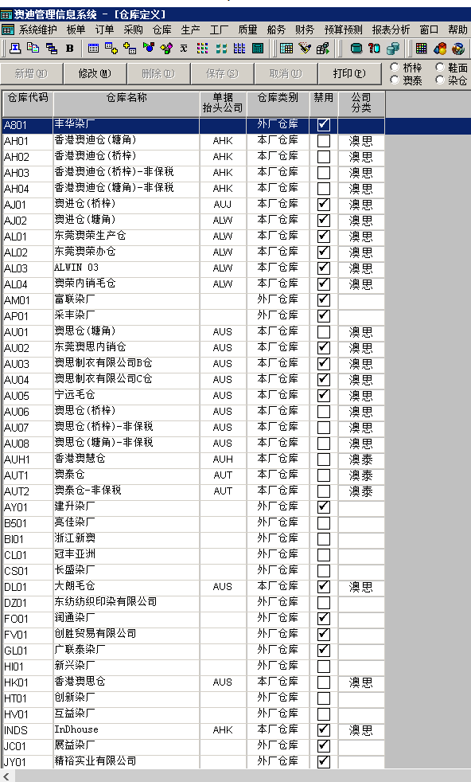

**SAP路径：管理—设置--库存**

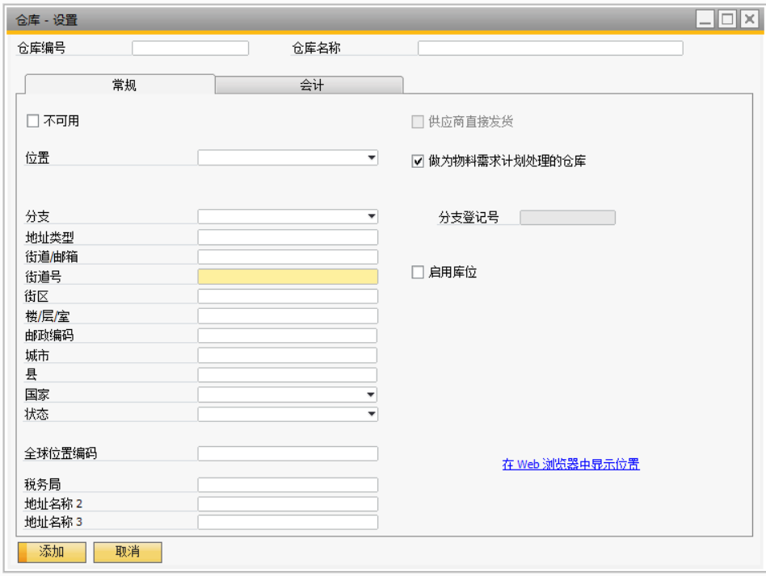

1. **数据结构**

|  |  |  |  |  |  |  |  |
| --- | --- | --- | --- | --- | --- | --- | --- |
| 表名 | OWHS | | | 毛仓：SET_STOCK 其他仓：SET_STOCK_AAIF | | | |
| 字段代码 | 字段名称 | 字段类型 | 字段长度 | AMIS字段 | 字段类型 | 字段长度 | 备注 |
| WhsCode | 仓库代码 | NVARCHAR | 8 | STOCK_CODE |  |  |  |
| WhsName | 仓库名称 | NVARCHAR | 100 | STOCK_NAME |  |  |  |
| BPLid | 分支 | INTEGER |  | DATA_COMPANY |  |  |  |
| U_AmisCompany | AMIS分支 |  |  | Data_company |  |  |  |
| U_Stock_Type | 仓库类别 |  |  | STOCK_TYPE |  |  | 毛仓/染仓/配料仓/余次品仓/成品仓 |
| U_Bonded_Flag | 保税仓标记 |  |  | BONDED_FLAG |  |  | 保税仓则=1 |
| Inactive | 不可用 | CHAR | 1 | DISABLED_FLAG |  |  | N-可用 Y-不可用，默认为N |
| UpdateDate | 最后更新日期 | TIMESTAMP |  |  |  |  |  |
| U_TimeStamp | 时间戳 | NVARCHAR | 23 |  |  |  |  |

1. **操作按钮、菜单**

【新增】：新增仓库主数据

【更新】：更新仓库主数据

【移除】：删除已经存在的仓库主数据

备注：实施顾问小组配置完成

1. **功能描述**

* 用于维护仓库，需要同步给AMIS，采用视图加时间戳的方式
* 时间戳取UpdateDate字段的值为标识
* AMIS读取同步视图，同步视图按照最近更新一天内的时间提取数据。
* AMIS需要保存时间戳，然后通过视图时间戳来判断是否已经同步。
* 公司色号（字段：WhsCode）和 时间戳一致的，为已经同步。

1. **注意事项**

1、未同步到AMIS的仓库主数据可以移除。

通过判断AMIS里面是否存在对应的仓库代码。不存在的可以移除。

2、已经同步到AMIS的仓库主数据不可以移除。

通过判断AMIS里面是否存在对应的仓库代码。已经存在的不可以移除。

3、AMIS系统的仓库主数据只能同步新增或者更新，不能手动新增、修改或者删除。

4、同步按4小时同步一次

5、AMIS增加【同步按钮】，可以用于手动同步。

1. **对接视图**

SBO_SYNC→AMIS_STORE 仓库主数据

地址：http://192.168.6.198:8090/api/sap/GetStore?TimeStamp=2015-7-30%2023:59:59.271

## 业务伙伴主数据

1. **主界面**

**SAP路径：业务伙伴—业务伙伴主数据**  
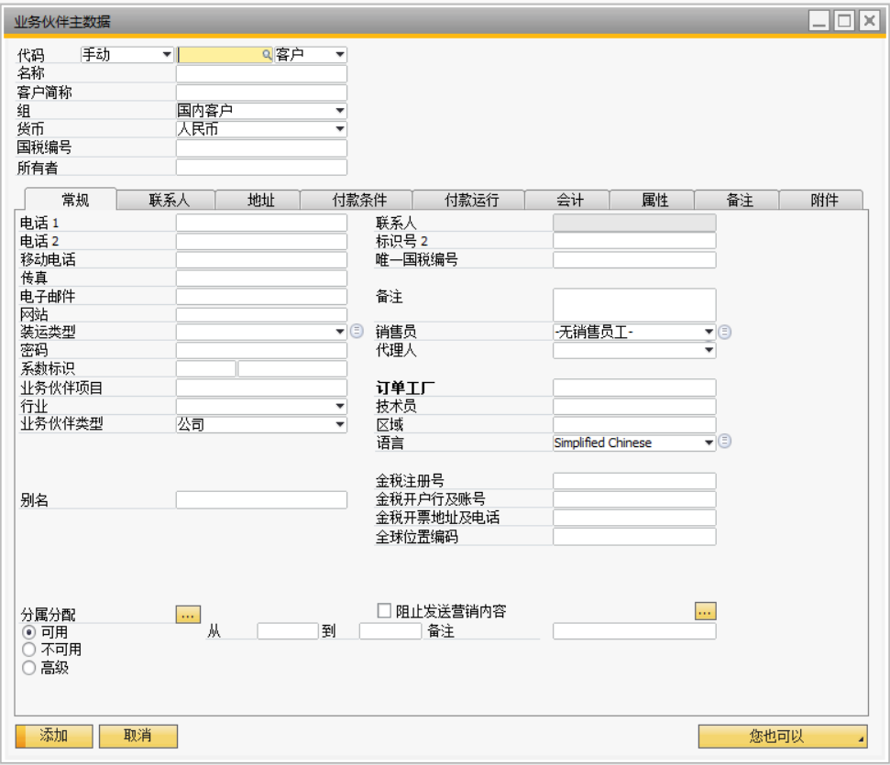

1. **数据结构**

|  |  |  |  |  |  |  |  |
| --- | --- | --- | --- | --- | --- | --- | --- |
| 表名 | OCRD | | |  | | | |
| 字段代码 | 字段名称 | 字段类型 | 字段长度 | AMIS字段 | 字段类型 | 字段长度 | 备注 |
| CardCode | 业务伙伴代码 | NVARCHAR | 15 | 毛料供应商：AK_SUPPLIER.SUPPLIER_CODE  配料供应商：AUXI_SUPPLIER.CODE  FOB工厂：AK_FTY.FTY_CODE  外机工厂：WORK_WJ.CODE  染厂：AK_DYE.DYE_CODE  客人资料：  ORDER_CLIENT.CLIENT_CODE |  |  |  |
| CardName | 业务伙伴名称 | NVARCHAR | 100 | 毛料供应商：AK_SUPPLIER .SUPPLIER_NAME  配料供应商：AUXI_SUPPLIER. NAME  FOB工厂：AK_FTY.FTY_NAME  外机工厂：WORK_WJ. NAME  染厂：AK_DYE.DYE_NAME  客人资料：ORDER_CLIENT.CLIENT_NAME |  |  |  |
| GroupName | 业务伙伴类型 | CHAR | 1 | 毛料供应商;  配料供应商;  FOB工厂;  外机工厂;  染厂;  客人资料; |  |  | 业务伙伴组名 |
| validFor | 不可用 |  |  | 毛料供应商：AK_SUPPLIER  supplier_type(可用/不可用)  配料供应商：AUXI_SUPPLIER  IS_DISABLED(可用/不可用)  FOB工厂：AK_FTY  IS_DISABLED(可用/不可用)  外机工厂：WORK_WJ  Wjlevel(可用/不可用)  染厂：AK_DYE  无  客人：ORDER_CLIENT  client_status(可用/不可用) |  |  | N-可用 Y-不可用，默认为N |
| UpdateDate | 最后更新日期 | TIMESTAMP |  |  |  |  |  |
| U_TimeStamp | 时间戳 | NVARCHAR | 23 |  |  |  |  |
| U_SaleGroup | 营业组别 | NVARCHAR | 50 | 所属类别  Order_client. Client.group |  |  |  |
| U_ProductGroup | 生产组别 | NVARCHAR | 50 | 生产分组  Order_new.prodgroup |  |  |  |
| CreateDate | 创建日期 | TIMESTAMP |  | 建立日期  Order_client. Client.date |  |  |  |

1. **操作按钮、菜单**

【新增】：新增业务伙伴主数据

【更新】：更新业务伙伴主数据

【移除】：删除已经存在的业务伙伴主数据

备注：实施顾问小组配置完成

1. **功能描述**

* 用于维护仓库，需要同步给AMIS，采用视图加时间戳的方式
* 时间戳取UpdateDate字段的值为标识
* AMIS读取同步视图，同步视图按照最近更新一天内的时间提取数据。
* AMIS需要保存时间戳，然后通过视图时间戳来判断是否已经同步。
* 公司色号（字段：WhsCode）和 时间戳一致的，为已经同步。

1. **注意事项**

1、未同步到AMIS的业务伙伴主数据可以移除。

通过判断AMIS里面是否存在对应的业务伙伴代码。不存在的可以移除。

2、已经同步到AMIS的业务伙伴主数据不可以移除。

通过判断AMIS里面是否存在对应的业务伙伴代码。已经存在的不可以移除。

3、AMIS系统的业务伙伴主数据只能同步新增或者更新，不能手动新增、修改或者删除。

4、同步按4小时同步一次

5、AMIS增加【同步按钮】，可以用于手动同步。

1. **对接视图**

SBO_SYNC→AMIS_PARTNER 业务伙伴主数据

地址：http://192.168.6.198:8090/api/sap/GetPartner?TimeStamp=2017-12-23%2008:59:59.271

## 毛料成份主数据

1. **主界面**

**AMIS路径：系统维护—采购基本资料—毛料基本成份表**

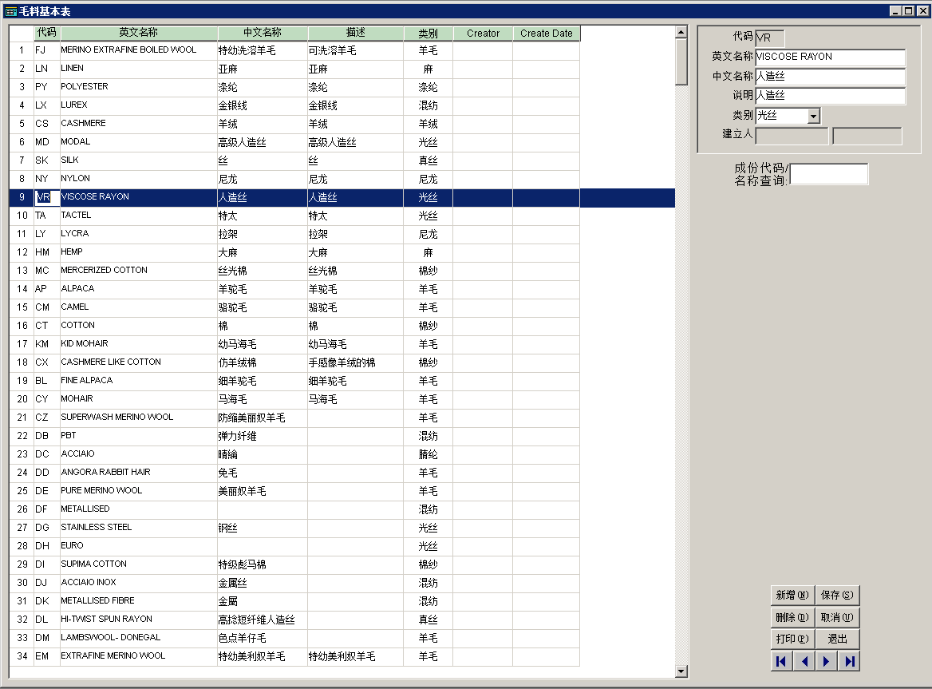

**SAP路径：库存—毛料基本成份表**

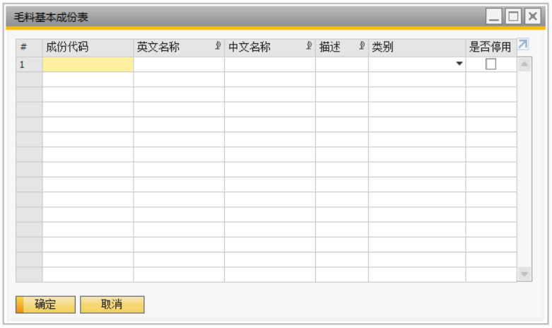

1. **数据结构**

|  |  |  |  |  |  |  |  |
| --- | --- | --- | --- | --- | --- | --- | --- |
| 表名：毛料基本成份 |  | | | AVA_YARNINGREDIENT SET_YARN | | | |
| 字段代码 | 字段名称 | 字段类型 | 字段长度 | AMIS字段 | 字段类型 | 字段长度 | 备注 |
| Code | 成份代码 | NVARCHAR | 50 | YARN_CODE |  |  |  |
| Name | 成份英文名称 | NVARCHAR | 100 | YARN_ENGLISGH |  |  |  |
| U_Cname | 成份中文名称 |  |  | YARN_CHINESE |  |  |  |
| U_Description | 描述 |  |  | YARN_BRIEF |  |  |  |
| U_Classes | 类别 |  |  | CIQ_TYPE |  |  |  |
| U_IsUsable | 是否停用 |  |  |  |  |  | Y-停用 N-可用，默认为N |
| UpdateDate | 最后更新日期 | TIMESTAMP |  |  |  |  |  |
| UpdateTime | 最后更新时间 | SAMLLINT |  |  |  |  |  |
| U_TimeStamp | 时间戳 | NVARCHAR | 23 |  |  |  |  |

1. **操作按钮、菜单**

【更新】：新增，更新表名：毛料基本成份

【移除】：删除已经存在的表名：毛料基本成份

备注：实施顾问小组配置完成

1. **功能描述**

* 用于维护毛料基本成份，需要同步给AMIS，采用视图加时间戳的方式
* 时间戳取UpdateDate字段和UpdateTime字段的值为标识
* AMIS读取同步视图，同步视图按照最近更新一天内的时间提取数据。
* AMIS需要保存时间戳，然后通过视图时间戳来判断是否已经同步。
* 成份代码（字段：Code）和 时间戳一致的，为已经同步。

1. **注意事项**
2. 未同步到毛料基本成份主数据可以移除。

通过判断AMIS里面是否存在对应的成份代码。不存在的可以移除。

1. 已经同步到AMIS的毛料基本成份不可以移除。

通过判断AMIS里面是否存在对应的成份代码。已经存在的不可以移除。

3、AMIS系统的毛料基本成份主数据只能同步新增或者更新，不能手动新增、修改或者删除。

4、同步按4小时同步一次

5、AMIS增加【同步按钮】，可以用于手动同步。

1. **对接视图**

SBO_SYNC→AMIS_YARNINGREDIENT 毛料成份主数据

地址：http://192.168.6.198:8090/api/sap/GetYarnIngredient?TimeStamp=2015-7-30%2023:59:59.271

## 毛料类别主数据

1. **主界面**

**AMIS路径：采购基本资料—采购数据基本资料**

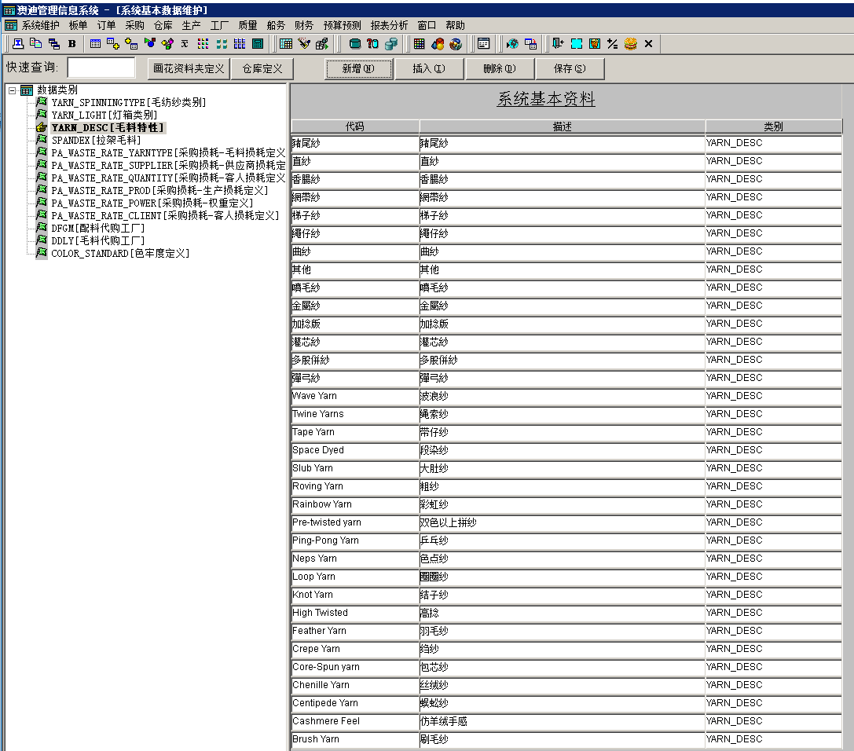

**SAP路径：库存—毛料类别**

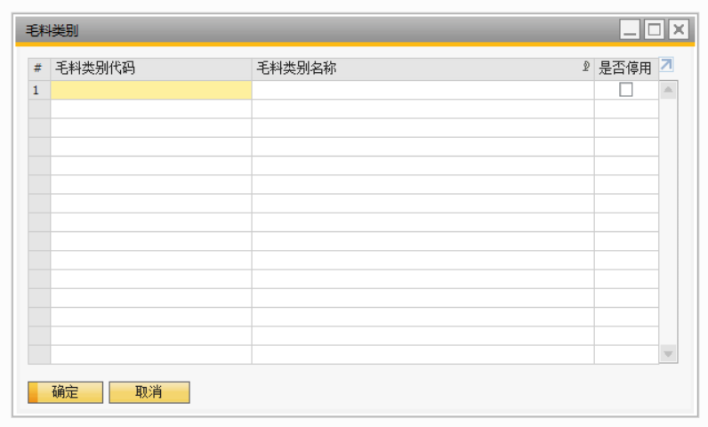

1. **数据结构**

|  |  |  |  |  |  |
| --- | --- | --- | --- | --- | --- |
| 表名：毛料类别 |  | AVA_YARNTYPE | | | |
| 字段代码 | 字段名称 | | 字段类型 | 字段长度 | 备注 |
| Code | 毛料类别代码 | | NVARCHAR | 50 |  |
| Name | 毛料类别名称 | | NVARCHAR | 100 |  |
| U_IsUsable | 是否停用 | |  |  | Y-停用 N-可用，默认为N |
| UpdateDate | 最后更新日期 | | TIMESTAMP |  |  |
| UpdateTime | 最后更新时间 | | SAMLLINT |  |  |
| U_TimeStamp | 时间戳 | | NVARCHAR | 23 |  |

1. **操作按钮、菜单**

【更新】：新增，更新表名：毛料类别

【移除】：删除已经存在的表名：毛料类别

备注：实施顾问小组配置完成

1. **对接试图**

SBO_SYNC→AMIS_YARNTYPE 毛料类别

地址：http://192.168.6.198:8090/api/sap/GetYarnType?TimeStamp=2015-7-30%2023:59:59.271

## 毛料支股数定义

1. **主界面**

**AMIS路径：系统维护—采购基本资料—毛料支股数表**

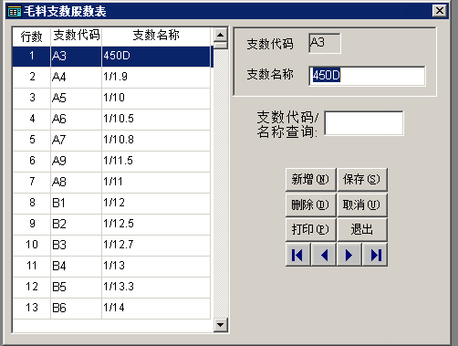

**SAP路径：库存—支股数定义**

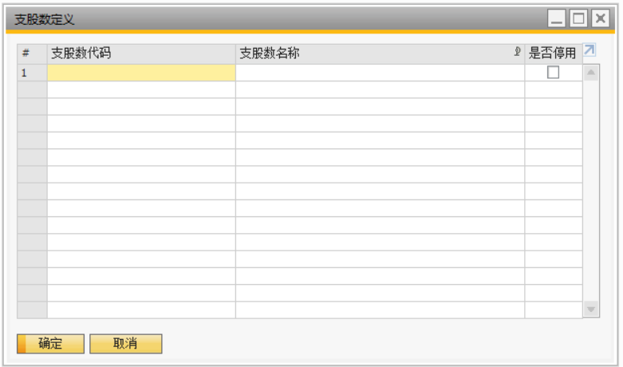

1. **数据结构**

|  |  |  |  |  |  |  |  |  |
| --- | --- | --- | --- | --- | --- | --- | --- | --- |
| 表名：毛料类别 | AVA_NUMOFSWEATERS | | | | SET_YARNCOUNT | | | |
| 字段代码 | 字段名称 | 字段类型 | 字段长度 | AMIS字段 | | 字段类型 | 字段长度 | 备注 |
| Code | 支股数代码 | NVARCHAR | 50 | COUNT_NO | |  |  |  |
| Name | 支股数名称 | NVARCHAR | 100 | COUNT_NAME | |  |  |  |
| U_IsUsable | 是否停用 |  |  |  | |  |  | Y-停用 N-可用，默认为N |
| UpdateDate | 最后更新日期 | TIMESTAMP |  |  | |  |  |  |
| UpdateTime | 最后更新时间 | SAMLLINT |  |  | |  |  |  |
| U_TimeStamp | 时间戳 | NVARCHAR | 23 |  | |  |  |  |

1. **操作按钮、菜单**

【更新】：新增，更新表名：支股数

【移除】：删除已经存在的表名：支股数

备注：实施顾问小组配置完成

1. **对接视图**

SBO_SYNC→AMIS_NUMOFSWEATERS 毛料支股数定义

地址：http://192.168.6.198:8090/api/sap/GetNumOfSweaters?TimeStamp=2015-7-30%2023:59:59.271

## 物料主数据(毛料、布料、海关编码)

1. **主界面**

**AMIS路径：采购—毛料代码查询**

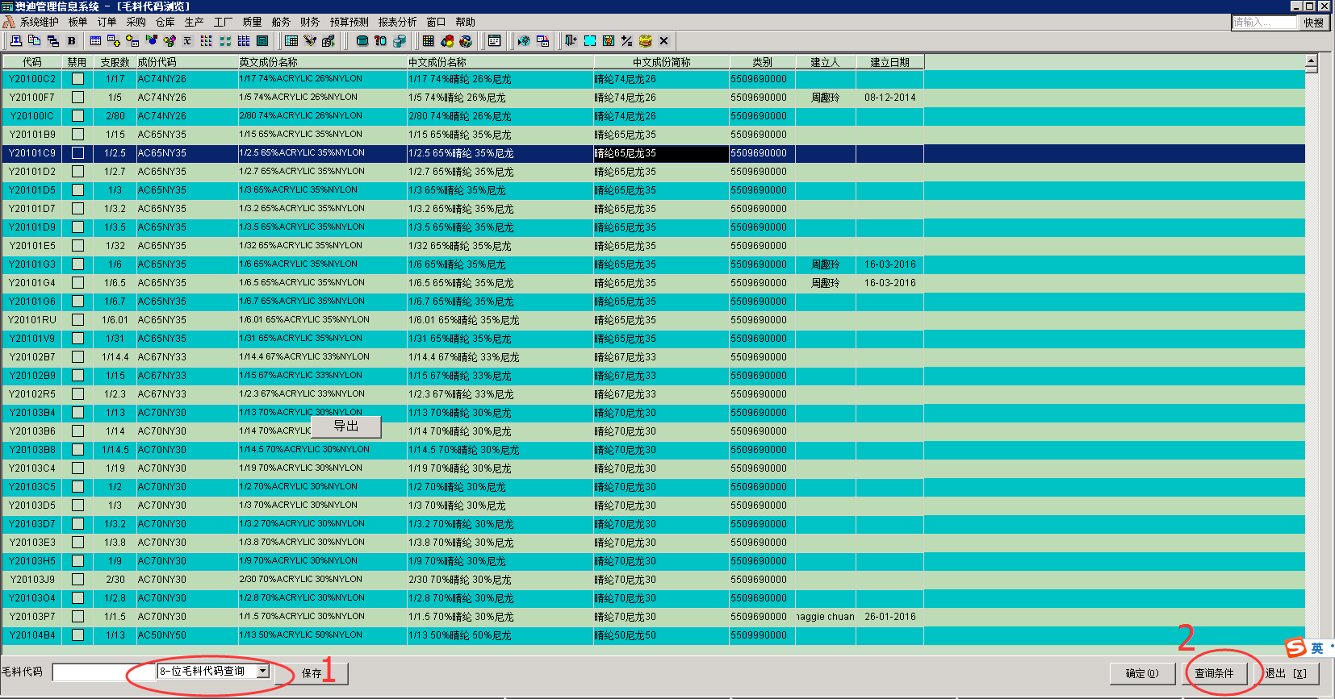

**SAP路径：库存(I)--物料主数据**

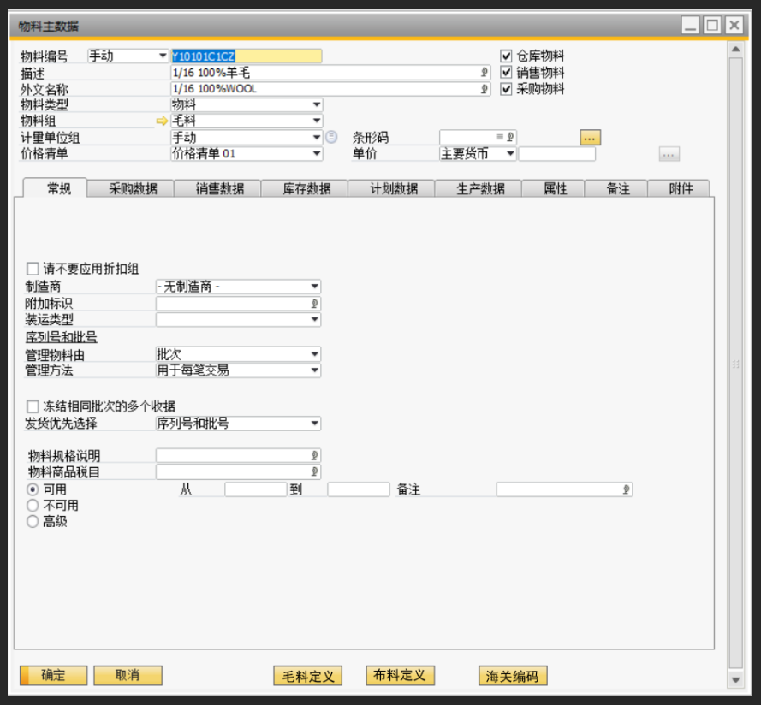

|  |  |  |  |  |  |  |  |
| --- | --- | --- | --- | --- | --- | --- | --- |
| 数据结构：OITM | | | | AMIS表名：YARN_CODE08 | | | |
| 字段代码 | 字段名称 | 字段类型 | 字段长度 | AMIS字段 | 字段类型 | 字段长度 | 备注 |
| ItemCode | 代码 | NVARCHAR | 50 | CODE |  |  |  |
| U_NUMBER | 支数 |  |  | COUNT |  |  | 从毛料定义子表@AVA_WOOL表取 |
| FrgnName | 英文名称 | NVARCHAR | 100 | CONTENT_ENGLISH |  |  |  |
| ItemName | 中文名称 | NVARCHAR | 100 | CONTENT_CHINESE |  |  |  |
| U_Creater | 建立人 |  |  | CREATOR |  |  |  |
| U_CreateDate | 建立日期 |  |  | CREATE_DATE |  |  |  |
| U_TimeStamp | 时间戳 | NVARCHAR | 23 |  |  |  |  |

1. **操作按钮、菜单**

【毛料定义】，点击此按钮打开【毛料定义】界面

【布料定义】，点击此按钮打开【布料定义】界面

【海关编码】，点击此按钮打开【海关编码】界面

1. **对接视图**

SBO_SYNC→AMIS_ITEMMASTERDATA 物料主数据

http://192.168.6.198:8090/api/sap/GetMasterData?TimeStamp=2017-11-23%2023:59:59.271

### 子界面—毛料定义（不对接）

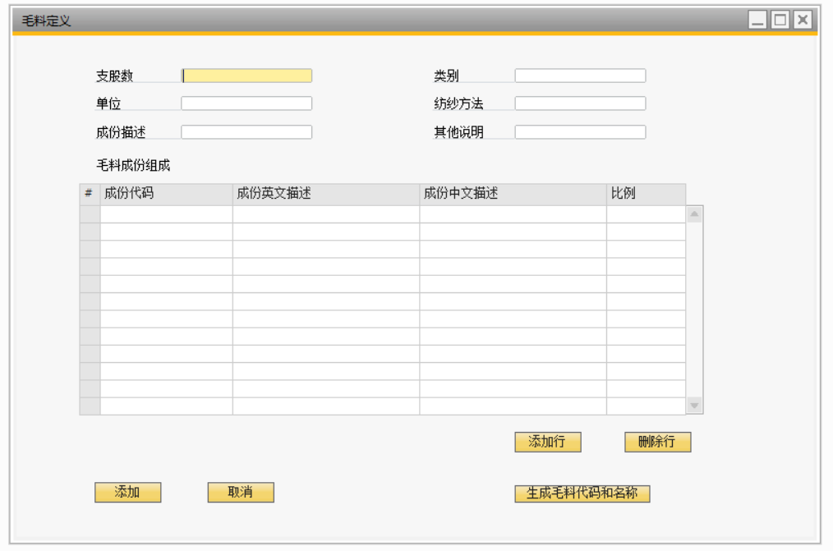

1. **数据结构**

|  |  |  |  |  |  |
| --- | --- | --- | --- | --- | --- |
| 表名：毛料定义 |  | | | U_IMT14 | |
| 字段代码 | 字段名称 | 字段类型 | 字段长度 | | 关联表和字段 |
| U_ItemCode | 物料代码 |  | 50 | |  |
| U_StockNum | 支股数 |  | 20 | | 表：AVA_NUMOFSWEATERS  字段：Name |
| U_Type | 类别 |  | 30 | | 表：AVA_YARNTYPE  字段：Name |
| U_ Unit | 单位 |  | 20 | |  |
| U_ SpinningMethod | 纺纱方法 |  | 50 | |  |
| U_ ComponentDescription | 成份描述 |  | 50 | |  |
| U_ OtherInstructions | 其他说明 |  | 50 | |  |

|  |  |  |  |  |  |
| --- | --- | --- | --- | --- | --- |
| 表名：毛料成份组成 |  | | U_IMT15 | | |
| 字段代码 | 字段名称 | 字段类型 | | 字段长度 | 关联表 |
| LineId | 行号 |  | |  |  |
| U_ItemCode | 物料代码 |  | |  |  |
| U_WoolCompositionCode | 毛料成份代码 |  | |  | 表：AVA_YARNINGREDIENT  字段：Code |
| U_WoolCompositionName | 毛料成份英文名称 |  | |  | 表：AVA_YARNINGREDIENT  字段：Name |
| U_WoolCompositionCname | 毛料成份中文名称 |  | |  | 表：AVA_YARNINGREDIENT  字段：Cname |
| U_ Proportion | 比例 |  | |  |  |

1. **操作按钮、菜单**

【添 加】：新增或者更新一个毛料定义表

【取 消】：关闭当前窗体

【添加行】：新增一个空白行到毛料成份组成表

【删除行】：删除毛料成份组成表中选定的行

【生成毛料代码和名称】：自动根据规则生成毛料代码（物料主数据字段：ItemCode）和名称(物料主数据字段：Name)

**毛料代码规则：**Y+成份种数+毛料类别+6位流水码

**毛料名称规则：**支股数+单位+成份描述+类别[Type]+纺纱方法【SpinMethod】+其他【other】

说明：

毛料代码：

|  |  |  |
| --- | --- | --- |
| 位置 | 字段来源 | 备注 |
| 1 | Y | 固定值 |
| 2-3 | 汇总毛料成份组成表的总行数，位数不够前面补0 | 抓取有值的行 |
| 4-5 | 通过抓取毛料定义的类别字段值做为毛料类别名称，再通过毛料类别名称反查毛料类别表的毛料类别代码 | 取毛料类别表的毛料类别代码 |
| 6-11 | 按成份种类+毛料类别来流水，先找到最大流水号，再加1. |  |

1. **功能描述**

* 用于维护毛料对应的参数属性，同时根据这些参数属性来自动生成毛料代码和毛料名称

1. **注意事项**

此页签需要与对应的物料主数据保持同步，

* 在物料主数据点击添加按钮，需要把对应字段值新增到页签对应的表。同时需要把物料代码保存到对应的表中。
* 打开物料主数据，需要能调出对应的字段值到界面。
* 点击物料主数据的更新按钮，需要先删除此毛料代码对应的表的值，再重新插入界面字段的值。
* 如果移除物料主数据，需要删除此物料主数据对应的毛料定义表的值。
* 物料主数据添加后，毛料定义类别和毛料成份组成表的添加行和删除行按钮为不可用。

### 子界面—布料（不对接）

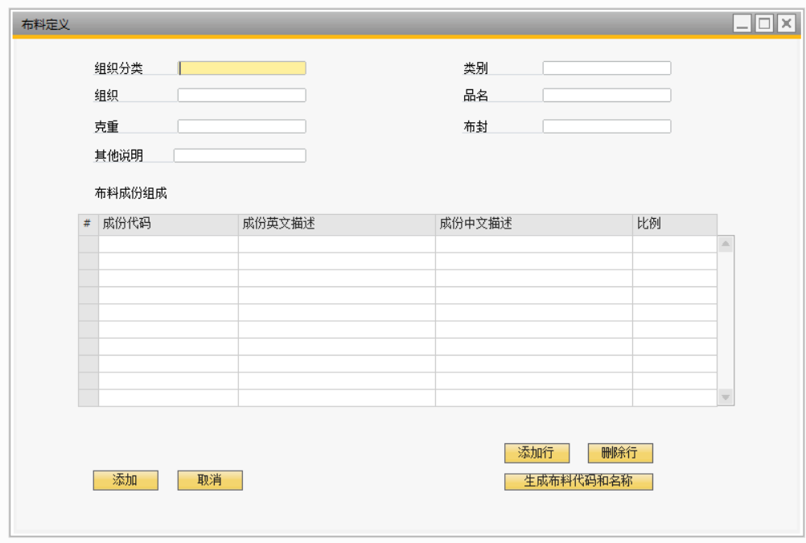

1. **数据结构**

|  |  |  |
| --- | --- | --- |
| 表名 | U_IMT16 | |
| 字段代码 | 字段名称 | 备注 |
| U_ItemCode | 物料代码 |  |
| U_ClassIfications | 组织分类 |  |
| U_Type | 类别 |  |
| U_Organization | 组织 |  |
| U_Name | 品名 |  |
| U_ GramWight | 克重 |  |
| U_ Buffon | 布封 |  |
| U_ OtherInstructions | 其他说明 |  |

|  |  |  |  |
| --- | --- | --- | --- |
| 表名：布料成份组成 | U_IMT17 | | |
| 字段代码 | 字段名称 | 字段类型 | 关联表 |
| U_ItemCode | 物料代码 |  |  |
| U_ClothCompositionCode | 布料成份代码 |  |  |
| U_ClothCompositionName | 布料成份英文名称 |  |  |
| U_ClothCompositionCname | 布料成份中文名称 |  |  |
| U_ Proportion | 比例 |  |  |

1. **操作按钮、菜单**

* 【添 加】：新增或者更新一个毛料定义表
* 【取 消】：关闭当前窗体
* 【添加行】：新增一个空白行到布料成份组成表
* 【删除行】：删除布料成份组成表中选定的行
* 【生成毛料代码和名称】：自动根据规则生成布料代码（物料主数据字段：ItemCode）和名称(物料主数据字段：Name)
* **布料代码【自动生成】:** F+组织分类+7位流水码
* 例如：FW0000001
* **布料名称【自动生成】**：品名+组织+成份+布封+克重+其他
* 例如：弹力平纹布，133x72/40Sx40S+40D,100%棉

1. **功能描述**

* 用于维护布料对应的参数属性，同时根据这些参数属性来自动生成布料代码和布料名称

1. **注意事项**

此页签需要与对应的物料主数据保持同步，

* 在物料主数据点击添加按钮，需要把对应字段值新增到页签对应的表。同时需要把物料代码保存到对应的表中。
* 打开物料主数据，需要能调出对应的字段值到界面。
* 点击物料主数据的更新按钮，需要先删除此布料代码对应的表的值，再重新插入界面字段的值。
* 如果移除物料主数据，需要删除此物料主数据对应的布料定义表的值。
* 物料主数据添加后，布料定义类别和布料成份组成表的添加行和删除行按钮为不可用。

### 子界面—海关编码（不对接）

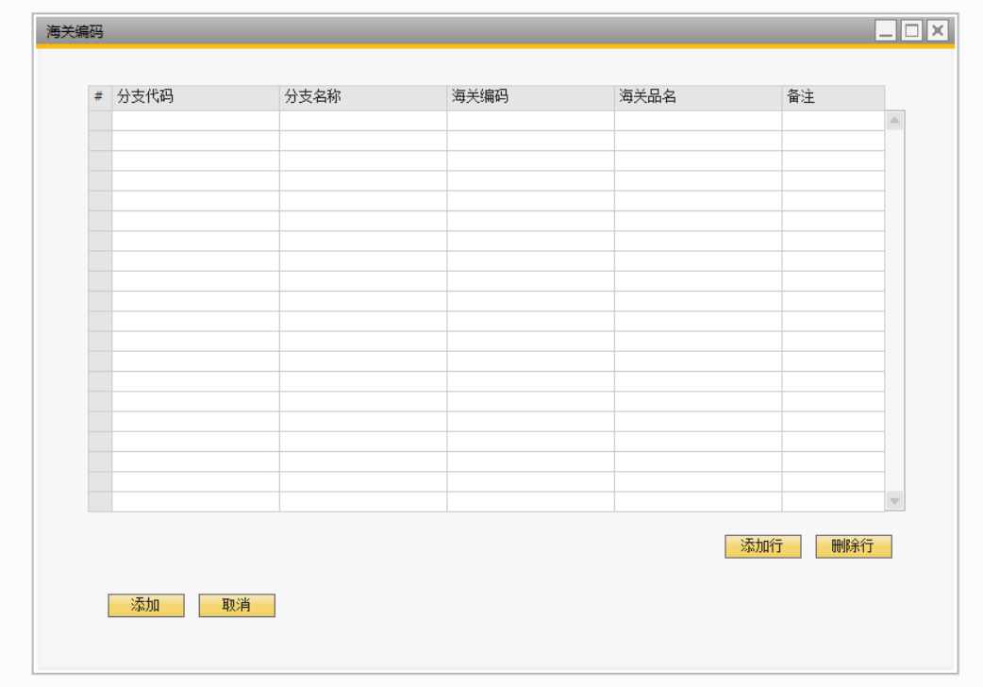

1. **数据结构**

|  |  |  |
| --- | --- | --- |
| 表名 | U_Item18 | |
| 字段代码 | 字段名称 | 备注 |
| U_ItemCode | 物料代码 |  |
| U_BPLId | 分支代码 |  |
| U_BPLName | 分支名称 |  |
| U_CustomsCode | 海关代码 |  |
| U_CustomsName | 海关名称 |  |
| U_Remark | 备注 |  |

1. **操作按钮、菜单**

* 【添 加】：新增或者更新一个毛料定义表
* 【取 消】：关闭当前窗体
* 【添加行】：新增一个空白行
* 【删除行】：删除选定的行

1. **功能描述**

* 用于维护物料对应的不同分支的海关编码信息

1. **注意事项**

此页签需要与对应的物料主数据保持同步，

* 在物料主数据点击添加按钮，需要把对应字段值新增到页签对应的表。同时需要把物料代码保存到对应的表中。
* 打开物料主数据，需要能调出对应的字段值到界面。
* 点击物料主数据的更新按钮，需要先删除此海关代码对应的表的值，再重新插入界面字段的值。
* 如果移除物料主数据，需要删除此物料主数据对应的海关表的值。

## 仓库库存结余

### 系统菜单路径

AMIS的库存查看路径：仓库—毛料库存查询

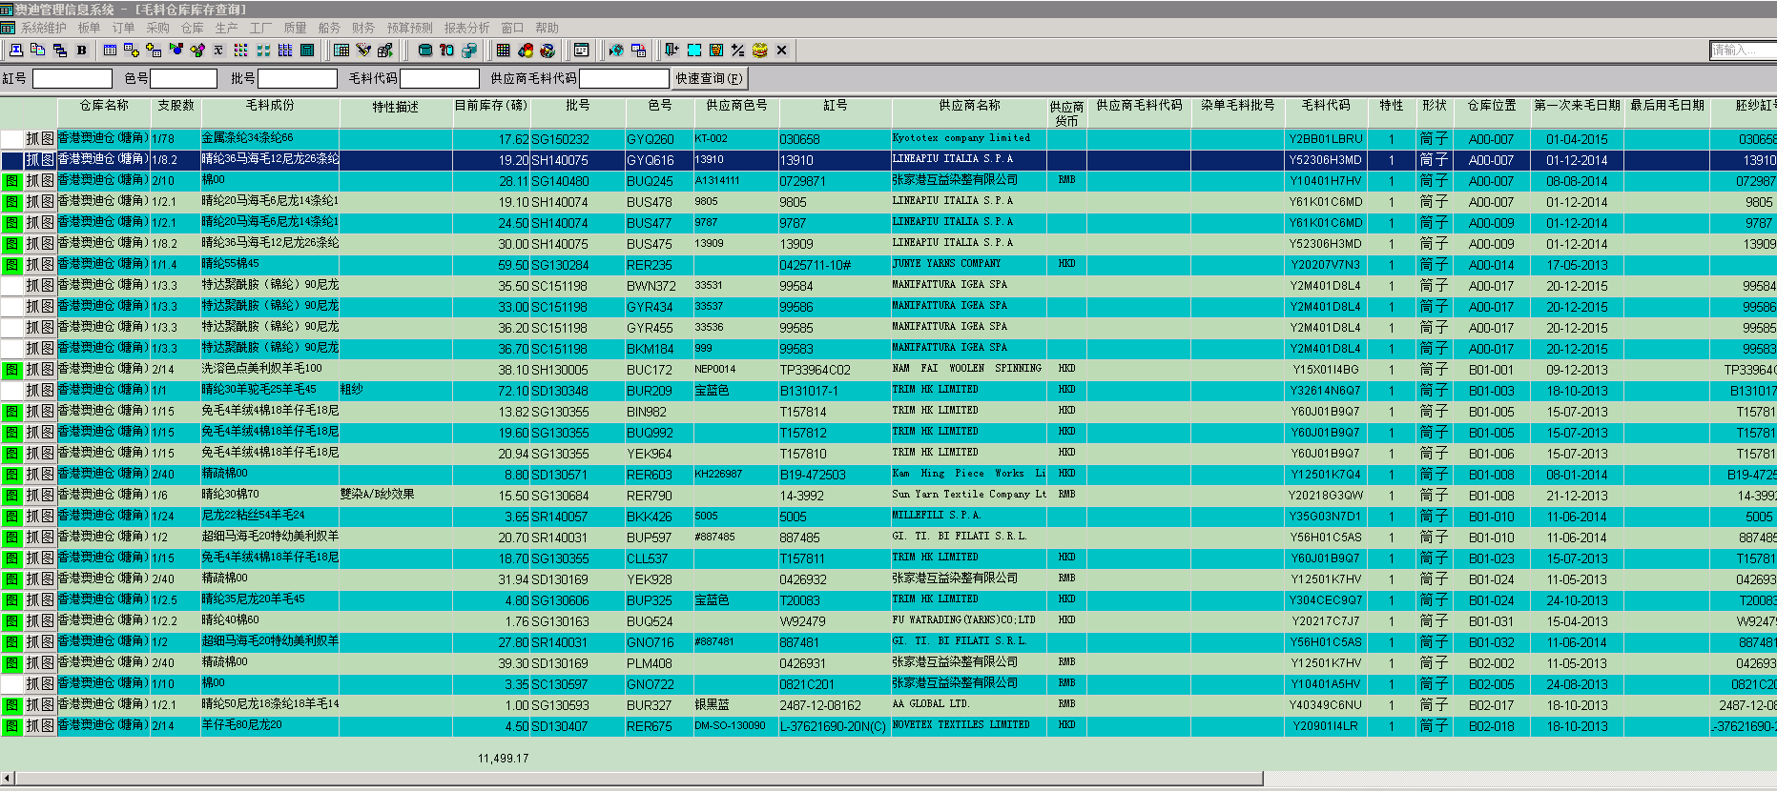

SAP库存查看路径：库存(I)—库存报表--批号交易报表(C)

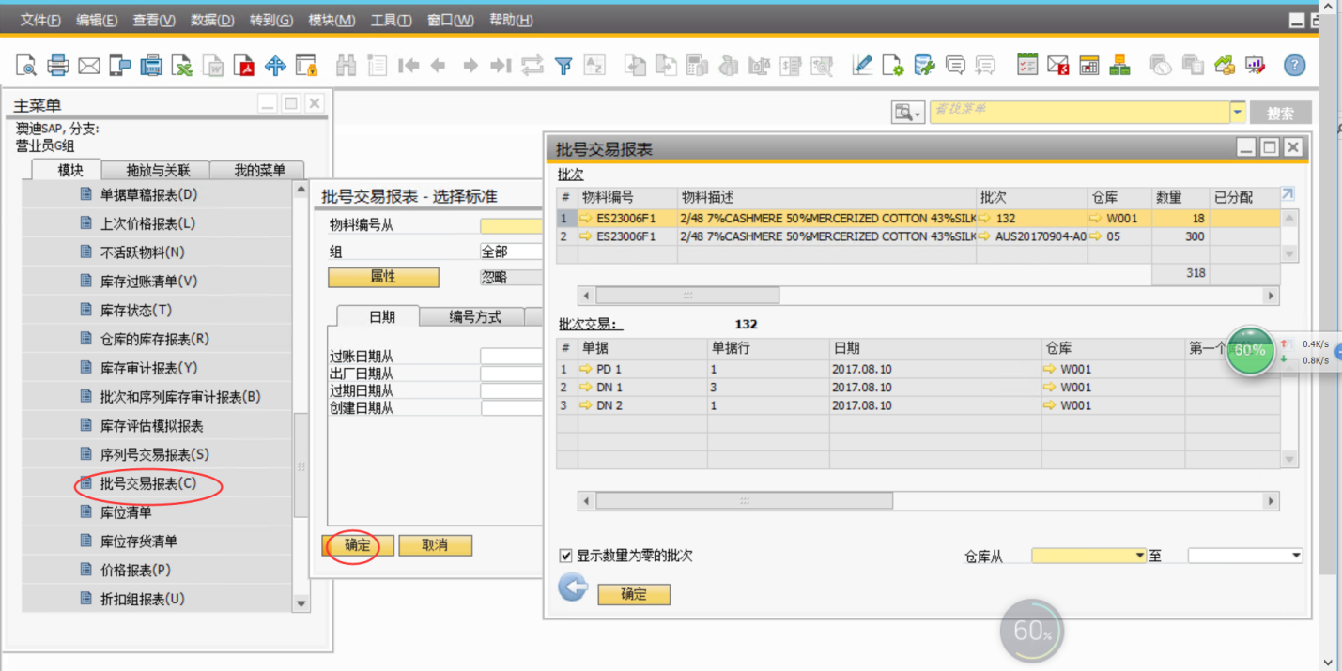

### 数据结构

|  |  |  |  |  |  |  |  |  |
| --- | --- | --- | --- | --- | --- | --- | --- | --- |
| 数据结构：OBTN,OIBT | | | | | AMIS表名：YARN_STOCK | | | |
| 字段代码 | 字段名称 | 字段类型 | 字段长度 | AMIS字段 | | 字段类型 | 字段长度 | 备注 |
| WhsCode | 仓库代码 |  |  | STOCK_CODE | |  |  | 取自OIBT |
| ItemCode | 毛料代码 |  |  | YARN_CODE | |  |  | 取自OIBT |
| U_batch | 批号 |  |  | LOT_NO | |  |  | 取自OBTN |
| U_TankNo | 缸号 |  |  | BATCH_NO | |  |  | 取自OBTN |
| U_ColorNo | 色号 |  |  | COLOR_NO | |  |  | 取自OBTN |
| U_Positions | 仓位 |  |  | STOCK_POS | |  |  | 取自OBTN |
| Quantity | 数量 |  |  | NOW_BALANCE | |  |  | 取自OIBT |
| U_YARN_SHARP | 形状 |  |  | YARN_SHARP | |  |  |  |
| U_TimeStamp | 时间戳 |  |  |  | |  |  | 用于两系统协同，AMIS不保存 |

对接视图SBO_SYNC→AMIS_InventoryBalance

http://192.168.6.198:8090/api/sap/GetInventoryBalance?

### 数据对接方向及数据传输格式

数据传输格式：json

SAP提供一个接口《毛料库存结余》，AMIS在需要查看到库存的位置调用该接口，接口有7个参数【［WhsCode、ItemCode、U_batch、U_TankNo、U_ColorNo、U_Positions、U_YARN_SHARP］】

### 数据对接时点

1. 系统上系统时，清空AMIS的库存数据；
2. 每天对接一次，AMIS在调用库存结余表后，比较相关的字段［WhsCode、ItemCode、U_batch、U_TankNo、U_ColorNo、U_Positions、U_YARN_SHARP］，如果存在库存行，则AMIS系统更新库存结余数量，如果不存在库存行，则新增对应的库存行。

### 数据对接特殊业务

* 在新系统上线的过渡时期，两系统对接时，需要对比新旧编码表，找到AMIS库存的对应关系；
* 在查询接口中无该数据时，AMIS将库存结余为零处理；

## 办单

1. AMIS路径：板单—建立板单

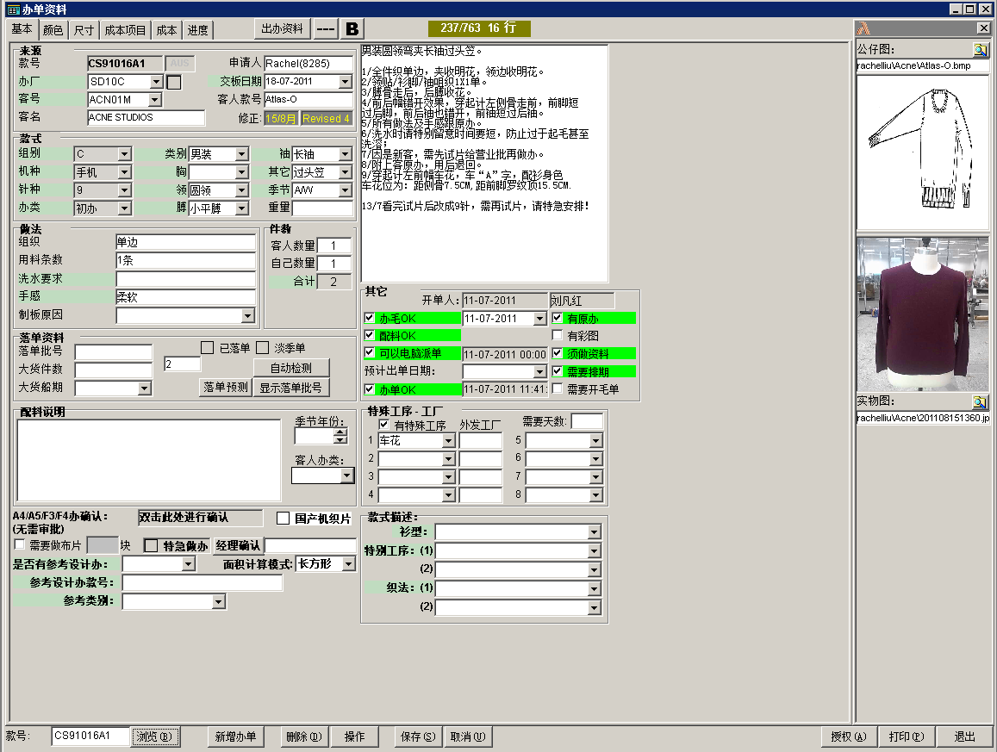

**SAP路径：办单—办单基本资料**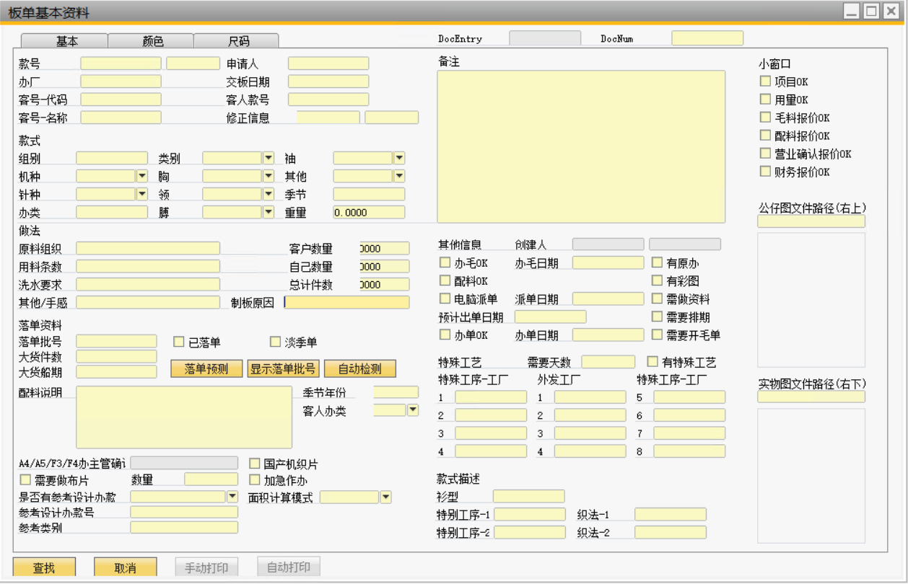

1. **数据结构**

|  |  |  |  |  |  |  |  |
| --- | --- | --- | --- | --- | --- | --- | --- |
| **表名：@AVA_BD_OSMPL** | | | **SAMPLE_MAIN 办单主表** | | | | |
| sap字段代码 | 字段类型 | 字段长度 | AMIS字段 | 字段类型 | 字段长度 | AMIS名称 | 备注 |
| DocEntry | INTEGER |  |  |  |  |  |  |
| U_STYLE_NO |  |  | style_no |  |  | 款号 |  |
| U_CLIENT_CODE |  |  | client_code |  |  | 客号 |  |
| U_CLIENT_NAME |  |  | client_name |  |  | 客名 |  |
| U_CLIENT_STYLE |  |  | client_style |  |  | 客人款号 |  |
| U_CREATEDATE |  |  | create_date |  |  | 开单日期 |  |
| U_GAUGE |  |  | gauge |  |  | 针种 |  |
| U_DRESS |  |  | dress |  |  | 类别 |  |
| U_CHEST |  |  | chest |  |  | 胸 |  |
| U_COLLAR |  |  | collar |  |  | 领 |  |
| U_ARM |  |  | arm |  |  | 膊 |  |
| U_SLEEVE |  |  | sleeve |  |  | 袖 |  |
| U_OTHER_DESC |  |  | other_desc |  |  | 其它 |  |
| U_SAMPLE_TYPE |  |  | sample_type |  |  | 办类 |  |
| U_FIBRE_SHELL |  |  | fibre_shell |  |  | 原料成份 |  |
| U_FIBRE_LINK |  |  | fibre_link |  |  | 组织 |  |
| U_FIBRE_YQZL |  |  | fibre_yqzl |  |  | 重量 |  |
| U_SPECIAL_WORK1 |  |  | special_work1 |  |  | 特殊工序1 |  |
| U_SPECIAL_WORK2 |  |  | special_wokr2 |  |  | 特殊工序2 |  |
| U_SPECIAL_WORK3 |  |  | special_work3 |  |  | 特殊工序3 |  |
| U_SPECIAL_WORK4 |  |  | special_work4 |  |  | 特殊工序4 |  |
| U_SPECIAL_FTY1 |  |  | special_fty1 |  |  | 外发工厂1 |  |
| U_SPECIAL_FTY2 |  |  | special_fty2 |  |  | 外发工厂2 |  |
| U_SPECIAL_FTY3 |  |  | special_fty3 |  |  | 外发工厂3 |  |
| U_SPECIAL_FTY4 |  |  | special_fty4 |  |  | 外发工厂4 |  |
| U_DESC_OTHER |  |  | desc_other |  |  | 手感 |  |
| U_DESC_WASH |  |  | desc_wash |  |  | 洗水要求 |  |
| U_MATERIAL_SOURCE |  |  | material_source |  |  | 毛料供应商 |  |
| U_CLIENT_QTY |  |  | client_qty |  |  | 客人数量 |  |
| U_HOLD_QTY |  |  | hold_qty |  |  | 自己数量 |  |
| U_SUM_QTY |  |  | sum_qty |  |  | 合计 |  |
| U_SAMPLE_SIZE |  |  | sample_size |  |  | 尺码 |  |
| U_SAMPLE_PHOTO |  |  | sample_photo |  |  | 公仔图 |  |
| U_S_M |  |  | s_m |  |  | 衫型 |  |
| U_S_K |  |  | s_k |  |  | 织法 |  |
| U_S_P1 |  |  | s_p1 |  |  | 特别工序1 |  |
| U_S_P2 |  |  | s_p2 |  |  | 特别工序2 |  |
| U_S_A |  |  | s_a |  |  | A4/A5/F3/F4办主管确认 |  |
| U_S_Q |  |  | s_q |  |  | 织法2 |  |
| U_TEAM |  |  | team |  |  | 组别 |  |
| U_CREATOR |  |  | creator |  |  | 开单人 |  |
| U_SPECIALWORK |  |  | specialwork |  |  | 机种 |  |
| U_REMARK |  |  | remark |  |  | 备注 |  |
| U_is_payment |  |  | is_payment |  |  | 是否客人付款 |  |
| U_Amount |  |  | amount |  |  | 金额 |  |
| U_LISTER |  |  | lister |  |  | 申请人 |  |
| U_UNIT |  |  | unit |  |  | 单位 |  |
| U_SAMPLE_CAUSE |  |  | sample_cause |  |  | 制板原因 |  |
| U_RETURN_DATE |  |  | expect_date |  |  | 交板日期 |  |
| U_SPFLAG |  |  | spflag |  |  | 是否有特殊工序 |  |
| U_SPDAYNUM |  |  | spdaynum |  |  | 需要天数 |  |
| U_USE_NUM |  |  | use_num |  |  | 用料条数 |  |
| U_CREATOR_TEAM |  |  | creator_team |  |  | 建立人组别 |  |
| U_SUPPLIER_YARN_CODE |  |  | supplier_yarn_code |  |  | 毛料代码 |  |
| U_FTY_CODE |  |  | fty_code |  |  | 办厂 |  |
| U_SAMPLE_PHOTO_ACTUAL |  |  | sample_photo_actual |  |  | 实物图 |  |
| U_SAMPLE_SEASON |  |  | sample_season |  |  | 季节 |  |
| U_ORDER_NO |  |  | order_no |  |  | 落单批号 |  |
| U_ORDER_QTY |  |  | order_qty |  |  | 大货件数 |  |
| U_CLOSE_DATE |  |  | close_date |  |  | 大货船期 |  |
| U_FIBRE_SHELL_CHINESE |  |  | fibre_shell_chinese |  |  | 中文成份 |  |
| U_AUXI_REMARK |  |  | auxi_remark |  |  | 配料说明 |  |
| U_ITEM_OK |  |  | item_ok |  |  | 是否项目OK |  |
| U_DOSAGE_OK |  |  | dosage_ok |  |  | 是否用量OK |  |
| U_PRICE_YARN_OK |  |  | price_yarn_ok |  |  | 是否毛料单价OK |  |
| U_PRICE_AUXI_OK |  |  | price_auxi_ok |  |  | 是否配料单价OK |  |
| U_SALES_OK |  |  | sales_ok |  |  | 是否营业已确认 |  |
| U_COST_OK |  |  | cost_ok |  |  | 是否财务已确认 |  |
| U_Recap_color_desc |  |  | recap_color_desc |  |  | 样板颜色+数量 |  |
| U_Recap_piece_desc |  |  | recap_piece_desc |  |  | 布片颜色+数量 |  |
| U_RECAP_MAIL_DATE |  |  | recap_mail_date |  |  | 寄办日期 |  |
|  |  |  | recap_remark |  |  | Recap 备注 |  |
| U_RECAP_YARN_PRICE |  |  | recap_yarn_price |  |  | 毛料单价 |  |
| U_RECAP_AUXI_LIST |  |  | recap_auxi_list |  |  | 配料清单 |  |
| U_IS_ORDERSAMPLE |  |  | is_ordersample |  |  | 是否已落单 |  |
| U_SPECIAL_WORK2 |  |  | special_work2 |  |  | 特殊工序2 |  |
| U_SPECIAL_WORK5 |  |  | special_work5 |  |  | 特殊工序5 |  |
| U_SPECIAL_WORK6 |  |  | special_work6 |  |  | 特殊工序6 |  |
| U_SPECIAL_WORK7 |  |  | special_work7 |  |  | 特殊工序7 |  |
| U_SPECIAL_WORK8 |  |  | special_work8 |  |  | 特殊工序8 |  |
| U_ITEM_OK_NAME |  |  | item_ok_name |  |  | 项目OK设置人 |  |
| U_ITEM_OK_DATE |  |  | item_ok_date |  |  | 项目OK设置日期 |  |
| U_PRICE_HK |  |  | price_hk |  |  | 港币报价 |  |
| U_HAVE_ORIGINALSAMPLE |  |  | have_originalsample |  |  | 有原办 |  |
| U_HAVE_CHROMOTYPE |  |  | have_chromotype |  |  | 有彩图 |  |
| U_SAMPLE_OK_FLAG |  |  | sample_ok_flag |  |  | 办单OK |  |
| U_SAMPLE_OK_NAME |  |  | sample_ok_name |  |  | OK人 |  |
| U_SAMPLE_OK_DATE |  |  | sample_ok_date |  |  | OK日期 |  |
| U_YARN_OK_FLAG |  |  | yarn_ok_flag |  |  | 毛料OK |  |
| U_YARN_OK_DATE |  |  | yarn_ok_date |  |  | OK日期 |  |
| U_AUXI_OK_FLAG |  |  | auxi_ok_flag |  |  | 配料OK |  |
| U_AUXI_OK_DATE |  |  | auxi_ok_date |  |  | OK日期 |  |
| U_REVISE_INFO |  |  | revise_info |  |  | 修正信息 |  |
| U_REVISE_DATE |  |  | revise_date |  |  | 修正日期 |  |
| U_NEED_SAMPLE_DATE |  |  | need_sample_data |  |  | 需要做出办资料 |  |
| U_MO_SAMPLE_FLAG |  |  | mo_sample_flag |  |  | 生产办 |  |
| U_SAMPLEINFO_OK |  |  | sampleinfo_ok |  |  | 办单信息OK |  |
| U_SAMPLEINFO_OK_NAME |  |  | sampleinfo_ok_name |  |  | 办单信息OK人 |  |
| U_SAMPLEINFO_OK_DATE |  |  | sampleinfo_ok_date |  |  | 办单信息OK日期 |  |
| U_NEED_PROD |  |  | need_prod |  |  | 需要排期 |  |
| U_SWEATER_FLAG |  |  | sweater_flag |  |  | 有布片标记 |  |
| U_COST_OK_NAME |  |  | cost_ok_name |  |  | 报价OK人 |  |
| U_COST_OK_DATE |  |  | cost_ok_date |  |  | OK日期 |  |
| U_SMPL_OK_DATE_PLAN |  |  | sample_ok_date_plan |  |  | 预计出单日期 |  |
| U_OFF_SEASON |  |  | off_season |  |  | 淡季单 |  |
| U_ADVISE_PRODFTY |  |  | advise_prodfty |  |  | 建立生产工厂 |  |
| U_MAINYARN_SUBSTITUTE |  |  | mainyarn_substitute |  |  | 主色代毛 |  |
| U_COST_OK_PRICE |  |  | cost_ok_price |  |  | 报价OK_价格 |  |
| U_AUXI_OK_NAME |  |  | auxi_ok_name |  |  | 配料OK人 |  |
| U_PRICE_TYPE |  |  | price_type |  |  | 报价类别(1-淡季单价 2-最低价 0-正常价) |  |
| U_PRINT_CURRENCY |  |  | print_currency |  |  | 报价显示货币 |  |
| U_SWEATER_QTY |  |  | sweater_qty |  |  | 布片数量 |  |
| U_NEED_YARN |  |  | need_yarn |  |  | 需要开毛单 |  |
| U_EXTRA_URGENCY |  |  | extra_urgency |  |  | 特急做办 |  |
| U_EXTRA_CONFIRM_DATE |  |  | extra_confirm_date |  |  | 特急做办审批 |  |
| U_HOMEMADE |  |  | homemade |  |  | 生产机型(0-STOLL机 1-国产机 2-司马机 3-其它 |  |
| U_REFERENCE_FLAG |  |  | reference_flag |  |  | 参考办 |  |
| U_REFERENCE_STYLENO |  |  | reference_styleno |  |  | 参考款号 |  |
| U_REFERENCE_TYPE |  |  | reference_type |  |  | 参考内容 |  |
| U_CLIENT_STATUS |  |  | client_status |  |  | 客人复办状态 |  |
| U_CLIENT_REJECT_SG |  |  | client_reject_sg |  |  | 客人拒绝原因-手工 |  |
| U_CLIENT_REJECT_ML |  |  | client_reject_ml |  |  | 客人拒绝原因-毛料 |  |
| U_CLIENT_REJECT_XS |  |  | client_reject_xs |  |  | 客人拒绝原因-洗水 |  |
| U_CLIENT_REJECT_SJ |  |  | client_reject_sj |  |  | 客人拒绝原因-设计 |  |
| U_CLIENT_STATUS_REM |  |  | client_status_remark |  |  | 备注 |  |
| U_HK_SENDSAMPLE_DATE |  |  | hk_sendsample_date |  |  | 寄办给客人日期 |  |
| U_CLIENT_REJECT_JG |  |  | client_reject_jg |  |  | 客人拒绝原因-价格问题 |  |
| U_SALES_REJECT |  |  | sales_reject |  |  | 内部不接受 |  |
| U_CLIENT_REJECT_RW |  |  | client_reject_rw |  |  | 再做办 |  |
| U_Data_company |  |  | data_company |  |  | 所属公司 |  |
| U_AREA_TYPE |  |  | area_type |  |  | 面积计算模式（长方形、梯形） |  |
| U_SEASON_YEAR |  |  | season_year |  |  | 计件年份 |  |
| U_CLIENT_SAMPLETYPE |  |  | client_sampletype |  |  | 客人办类 |  |

|  |  |  |  |  |  |  |  |
| --- | --- | --- | --- | --- | --- | --- | --- |
| **表名：@AVA_BD_SMPL1** | | | **SAMPLE_LIST_COLOR 办单颜色子表** | | | | |
| sap字段代码 | 字段类型 | 字段长度 | AMIS字段 | 字段类型 | 字段长度 | AMIS名称 | 备注 |
| DocEntry | INTEGER |  |  |  |  |  |  |
| LineId | INTEGER |  |  |  |  |  |  |
| U_STYLE_NO |  |  | STYLE_NO |  |  | 款号 |  |
| U_ITEM_NO |  |  | ITEM_NO |  |  | 色序 |  |
| U_COLOR_NAME |  |  | COLOR_NAME |  |  | 颜色名称 |  |
| U_COLOR_NO |  |  | COLOR_NO |  |  | 色号 |  |
| U_QUANTITY |  |  | QUANTITY |  |  | 件数 |  |
| U_PIECE_NO |  |  | PIECE_NO |  |  | 色组 |  |
| LineId |  |  | LIST_NO |  |  | 序号 |  |
| U_BATCH_NO |  |  | BATCH_NO |  |  | 缸号 |  |
| U_STOCK_CODE |  |  | STOCK_CODE |  |  | 仓库 |  |
| U_YARN_COUNT |  |  | YARN_COUNT |  |  | 支数 |  |
| U_SUPPLIER_COLORNO |  |  | SUPPLIER_COLORNO |  |  | 供应商色号 |  |
| U_YARN_CODE |  |  | YARN_CODE |  |  | 毛料代码 |  |
| U_QTY_1 |  |  | QTY_1 |  |  | 鞋面用（A单：左片数，C单：大片数） |  |
| U_QTY_2 |  |  | QTY_2 |  |  | 鞋面用（A单：右片数，C单：小片数） |  |
| U_DESCRIBE_CN  不用对接 | NVARCHAR | 250 | Yarn_code08.content_chinese |  |  | 中文成分描述 |  |
| U_DESCRIBE_EN  不用对接 | NVARCHAR | 250 | Yarn_code08.content_english |  |  | 毛料成分 |  |

|  |  |  |  |  |  |  |  |
| --- | --- | --- | --- | --- | --- | --- | --- |
| **表名：@AVA_BD_SMPL2** | | | **SAMPLE_LIST_SIZE 办单尺码子表** | | | | |
| sap字段代码 | 字段类型 | 字段长度 | AMIS字段 | 字段类型 | 字段长度 | AMIS名称 | 备注 |
| DocEntry | INTEGER |  |  |  |  |  |  |
| LineId | INTEGER |  |  |  |  |  |  |
| U_STYLE_NO |  |  | STYLE_NO |  |  | 款号 |  |
| LineId |  |  | ITEM_NO |  |  | 序号 |  |
| U-SIZE-TYPE |  |  | SIZE_TYPE |  |  | 度法类别 |  |
| U_SIZE_DESC |  |  | SIZE_DESC |  |  | 度法描述 |  |
| U_SIZE0 |  |  | SIZE0 |  |  | 尺寸1 |  |
| U_SIZE1 |  |  | SIZE1 |  |  | 尺寸2 |  |
| U_SIZE2 |  |  | SIZE2 |  |  | 尺寸3 |  |
| U_SIZE3 |  |  | SIZE3 |  |  | 尺寸4 |  |
| U_SIZE4 |  |  | SIZE4 |  |  | 尺寸5 |  |
| U_SIZE5 |  |  | SIZE5 |  |  | 尺寸6 |  |
| U_SIZE6 |  |  | SIZE6 |  |  | 尺寸7 |  |
| U_SIZE7 |  |  | SIZE7 |  |  | 尺寸8 |  |
| U_SIZE8 |  |  | SIZE8 |  |  | 尺寸9 |  |
| U_SIZE9 |  |  | SIZE9 |  |  | 尺寸10 |  |

1. **操作按钮、菜单**

【更新】：新增，更新办单

【移除】：删除已经存在的办单

备注：实施顾问小组配置完成

1. **功能描述**

* 用于维护办单，需要同步给AMIS，采用视图加时间戳的方式
* 时间戳取UpdateDate字段和UpdateTime字段的值为标识
* AMIS读取同步视图，同步视图按照最近更新一天内的时间提取数据。
* AMIS需要保存时间戳，然后通过视图时间戳来判断是否已经同步。
* 成份代码（字段：Code）和 时间戳一致的，为已经同步。

1. **注意事项**
2. 未同步到办单可以移除。

通过判断AMIS里面是否存在对应的成份代码。不存在的可以移除。

1. 已经同步到AMIS的办单不可以移除。

通过判断AMIS里面是否存在对应的成份代码。已经存在的不可以移除。

3、同步按4小时同步一次

4、AMIS增加【同步按钮】，可以用于手动同步。

1. 对接视图

SBO_SYNC→AMIS_BD_OSMPL---办单基本资料

SBO_SYNC→AMIS_BD_OSMPL_COLOR---办单颜色

SBO_SYNC→AMIS_BD_OSMPL_SIZE---办单尺码

SBO_SYNC→AMIS_BD_OSMPL_PROJECT---办单成本项目

http://192.168.6.198:8090/api/sap/GetBD?TimeStamp=2015-7-30 23:59:59.271

## 销售订单

1. AMIS路径：订单—建立订单

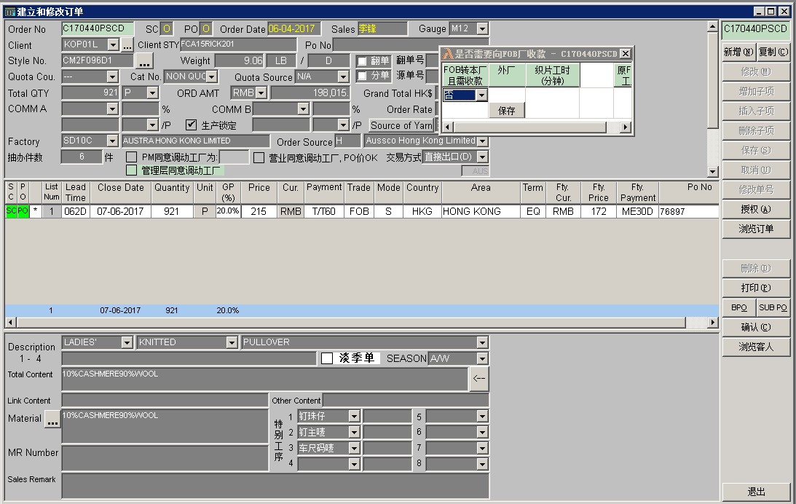

**SAP路径：销售—销售订单**

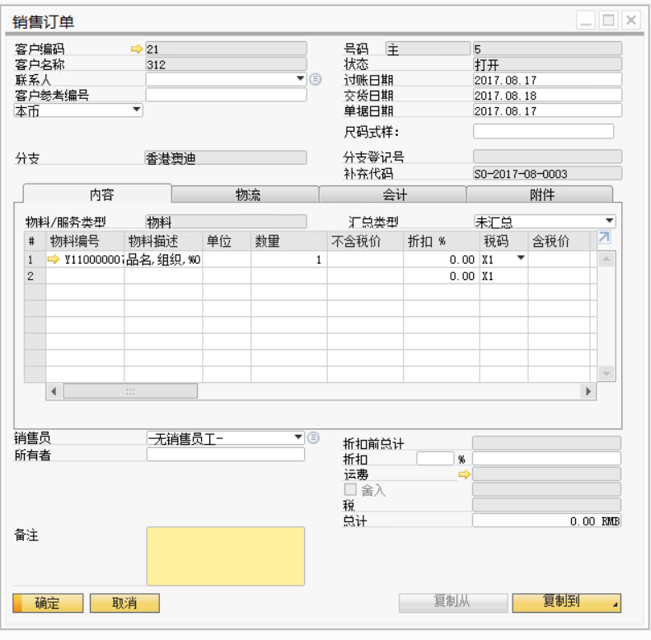

1. **数据结构**
2. **ＴＡＢＬＥ：ORDER_MAIN　　　　　　　ＴＡＢＬＥ描述：订单主表**

|  |  |  |  |  |  |  |  |  |
| --- | --- | --- | --- | --- | --- | --- | --- | --- |
| 字段名称 | SAP表 | SAP字段 | 类型 | 描述 | 备注 | 示例数据 | 关键字 | 数据来源 |
| ORDER_NO | ORDR | NumAtCard | VARCHAR2(11) | 订单编号(D170001PSCQ) |  | D170018PSCD | 1 |  |
| ORDER_DATE | ORDR | DocDate | DATE(16) | 建立订单日期 |  | 8-Oct-16 |  |  |
| PO_NO | ORDR | PO_NO | VARCHAR2(60) | 客人PO NO |  | 169399  (AUT#:  VICGIL30092016) |  |  |
| CLIENT_CODE | ORDR | CardCode | VARCHAR2(6) | 客人代码 |  | TED01L |  |  |
| CLIENT_STY | ORDR | CLIENT_STY | VARCHAR2(50) | 客人款号 |  | WS7W/GK94/SAMSIE |  |  |
| COMPANY_STY | RDR1 | ItemCode | VARCHAR2(10) | 公司款号 |  | DM6E008D1 |  |  |
| WEIGHT | ORDR | WEIGHT | NUMBER(6,2) | 成品重量 | 手工输入 | 4.13 |  |  |
| WEIGHT_NAME | ORDR | WEIGHT_NAME | VARCHAR2(2) | 重量名称(磅/公斤) | 手工输入 | LB |  |  |
| WEIGHT_UNIT | ORDR | WEIGHT_UNIT | VARCHAR2(2) | 重量单位(件/打) | 手工输入 | D |  |  |
| TOTAL_QTY |  | TOTAL_QTY | NUMBER(9) | 总件数 |  | 110 |  |  |
| TOTAL_QTY_UNIT |  | TOTAL_QTY_UNIT | VARCHAR2(1) | 件数单位(P) |  | P |  |  |
| AMOUNT_CURRENCY | ORDR | DocCur | VARCHAR2(3) | 货币 |  | USD |  |  |
| TOTAL_AMOUNT | ORDR | DocTotal | NUMBER(14,2) | 金额 |  | 2530 |  |  |
| TOTAL_AMOUNT_HK | ORDR | DocTotalSy | NUMBER(15,2) | 港币金额 |  | 19607.5 |  |  |
| DESC1 | ORDR | DESC1 | VARCHAR2(8) | 货品描述-种类(男装/女装等) | 手工输入 | LADIES' |  |  |
| DESC2 | ORDR | DESC2 | VARCHAR2(16) | 货品描述-梭织、针织 | 手工输入 | KNITTED |  |  |
| DESC3 | ORDR | DESC3 | VARCHAR2(70) | 货品描述-裙子、T恤、过头笠等 | 手工输入 | PULLOVER |  |  |
| DESC4 | ORDR | DESC4 | VARCHAR2(70) | 货品描述-其他备注 | 手工输入 |  |  |  |
| FIBRE_S | ORDR | FIBRE_S | VARCHAR2(500) | 衫身成份 | 手工输入 | BACK: 100%VISCOSE |  |  |
| FIBRE_L | ORDR | FIBRE_L | VARCHAR2(100) | 缝毛成份 | 手工输入 |  |  |  |
| FIBRE_O | ORDR | FIBRE_O | VARCHAR2(100) | 其他成份 | 手工输入 | FRONT：  100%POLYESTER |  |  |
| WORK1 | ORDR | WORK1 | VARCHAR2(12) | 特别工序1 | 自动导入，手工修改 | 车布 |  |  |
| WORK2 | ORDR | WORK2 | VARCHAR2(12) | 特别工序2 | 自动导入，手工修改 |  |  |  |
| WORK3 | ORDR | WORK3 | VARCHAR2(12) | 特别工序3 | 自动导入，手工修改 |  |  |  |
| WORK4 | ORDR | WORK4 | VARCHAR2(12) | 特别工序4 | 自动导入，手工修改 |  |  |  |
| REMARK1 | ORDR | REMARK1 | VARCHAR2(500) | 备注1 | Material | 100%VISCOSE |  |  |
| REMARK2 | ORDR | REMARK2 | VARCHAR2(500) | 备注2 | MR NUMBER | PD160766,PD160767,  PD160768 |  |  |
| STATUS | ORDR | STATUS | VARCHAR2(1) | 状态(*未确认(默认)，空格：已确认） | 目前是都不确认，传值为* | * |  |  |
| CLIENT_A_CODE | ORDR | CLIENT_A_CODE | VARCHAR2(6) | 佣金A客人 |  |  |  |  |
| CLIENT_B_CODE | ORDR | CLIENT_B_CODE | VARCHAR2(6) | 佣金B客人 |  |  |  |  |
| COMM_A | ORDR | COMM_A | NUMBER(5,2) | 佣金比例A |  |  |  |  |
| COMM_B | ORDR | COMM_B | NUMBER(5,2) | 佣金比例B |  |  |  |  |
| ORDER_SALES | ORDR | U_NAME | VARCHAR2(15) | 建立人 |  | 麦雪真 |  |  |
| CLIENT_NAME | ORDR | CardName | VARCHAR2(100) | 客人名称 |  | TED BAKER |  |  |
| ORDER_GROUP | ORDR | ORDER_GROUP | VARCHAR2(20) | 营业组别 |  | D |  |  |
| LIST_NUM |  | LIST_NUM | NUMBER(2) | 共几水 |  | 1 |  |  |
| ORDER_SOURCE | OBPL | BPLName | VARCHAR2(40) | 订单来源(XXXX、式例等） | 分支名称 | Aussco Hong  Kong Limited |  |  |
| ORDER_GAUGE | @AVA_FTM_OSMPL | U_GAUGE | VARCHAR2(3) | 针种 | 从办带入 | M16 |  |  |
| ORDER_RATE | ORDR | DocRate | NUMBER(7,4) | 汇率 |  | 7.75 |  |  |
| ORDER_SOURCE_CODE | ORDR | BPLId | VARCHAR2(1) | 订单来源代码 | 分支代码 | H |  |  |
| CLOSE_DATE |  | U_CLOSE_DATE | DATE(16) | 最早货期 |  | 17-Jan-17 |  |  |
| FTY_CODE | OPOR | CardCode1 | VARCHAR2(10) | 生产工厂 | 如果是本厂做写：SD10C  其他厂写：FOB供应商代码 | SD10C |  |  |
| YARN_SOURCE | ORDR | YARN_SOURCE | VARCHAR2(1) | 毛料来源 |  | 2 |  |  |
| REPEAT_ORDER | ORDR | REPEAT_ORDER | VARCHAR2(1) | 翻单标记 |  | 0 |  |  |
| ORDER_SEASON | ORDR | ORDER_SEASON | VARCHAR2(10) | 季节 |  | S/S |  |  |
| WORK5 | ORDR | WORK5 | VARCHAR2(12) | 特别工序5 | 自动导入，手工修改 |  |  |  |
| WORK6 | ORDR | WORK6 | VARCHAR2(12) | 特别工序6 | 自动导入，手工修改 |  |  |  |
| WORK7 | ORDR | WORK7 | VARCHAR2(12) | 特别工序7 | 自动导入，手工修改 |  |  |  |
| WORK8 | ORDR | WORK8 | VARCHAR2(12) | 特别工序8 | 自动导入，手工修改 |  |  |  |
| REPEAT_ORDERNO | ORDR | REPEAT_ORDERNO | VARCHAR2(15) | 翻单批号 |  |  |  |  |
| LOT_NO |  | LOT_NO | VARCHAR2(10) | 批号 | 对接订单编号的前8位 | D170018P |  |  |
| SALES_REMARK | ORDR | Comments | VARCHAR2(200) | 备注 |  |  |  |  |
| WORK_FTY1 | ORDR | WORK_FTY1 | VARCHAR2(10) | 特别工序1工厂 | 自动导入，手工修改 |  |  |  |
| WORK_FTY2 | ORDR | WORK_FTY2 | VARCHAR2(10) | 特别工序2工厂 | 自动导入，手工修改 |  |  |  |
| WORK_FTY3 | ORDR | WORK_FTY3 | VARCHAR2(10) | 特别工序3工厂 | 自动导入，手工修改 |  |  |  |
| WORK_FTY4 | ORDR | WORK_FTY4 | VARCHAR2(10) | 特别工序4工厂 | 自动导入，手工修改 |  |  |  |
| PPC_LOCK | ORDR | PPC_LOCK | VARCHAR2(1) | 生产锁定（锁定后营业不能随意改工厂、针种、货期） |  | 1 |  | AMIS |
| SHIP_LOCK | ORDR | SHIP_LOCK | VARCHAR2(1) | 船务锁定 |  | 1 |  |  |
| OFF_SEASON | ORDR | OFF_SEASON | VARCHAR2(1) | 淡季单标记 |  |  |  |  |
| QTY_CB | ORDR | QTY_CB | NUMBER(5) | 抽办件数 |  | 0 |  |  |
| PM_SENDOUT_CONFIRM | ORDR | PM_SENDOUT_  CONFIRM | VARCHAR2(1) | PM同意调动工厂 |  | 0 |  | AMIS |
| SALES_SENDOUT_CONFIRM | ORDR | SALES_SENDOUT_  CONFIRM | VARCHAR2(1) | 营业同意调动工厂 |  | 0 |  |  |
| PM_SENDOUT_FTYCODE | ORDR | PM_SENDOUT_  FTYCODE | VARCHAR2(6) | PM同意的工厂 |  |  |  | AMIS |
| TRADE_TYPE | ORDR | TRADE_TYPE | VARCHAR2(1) | 交易模式 |  | D |  |  |
| GLC_SENDOUT_CONFIRM | ORDR | GLC_SENDOUT_  CONFIRM | VARCHAR2(1) | 管理层同意调动工厂 |  | 0 |  |  |
| GLC_SENDOUT_CONFIRMNAME | ORDR | GLC_SENDOUT_  CONFIRMNAME | VARCHAR2(15) | 管理层姓名 |  |  |  |  |
| DATA_COMPANY | ORDR | BPLName | VARCHAR2(10) | 订单所属公司 | 登录选择的公司，在对接时，要生产工厂的名称。 | AUS |  |  |
| PRODGROUP | ORDR | PRODGROUP | VARCHAR2(6) | 订单所属生产组别 | 采购的供应商代码 | P1 |  | SAP + AMIS |
| BUY_PLAN | ORDR | BUY_PLAN | VARCHAR2(1) | BUY_PLAN 标记 | 类似于销售预测。 |  |  |  |

1. **ＴＡＢＬＥ：ORDER_LIST　　　　　　　ＴＡＢＬＥ描述：订单子表**

|  |  |  |  |  |  |  |  |  |
| --- | --- | --- | --- | --- | --- | --- | --- | --- |
| **字段名称** | **SAP表** | **SAP字段** | **类型** | **描述** | **备注** | **示例数据** | **关键字** | **数据来源** |
| ORDER_NO | ORDR | NumAtCard | VARCHAR2(11) | 订单编号 |  | D170018PSCD | 1 |  |
| STATUSS | RDR1 | LineStatus | VARCHAR2(1) | 状态 |  | * |  |  |
| LEAD_TIME |  | U_LEAD_TIME | VARCHAR2(5) | 剩余天数 | 从出货日期-下单日期的天数 | 101D |  |  |
| CLOSE_DATE | RDR1 | ShipDate | DATE(16) | 货期 |  | 17-Jan-17 |  |  |
| QUANTITY | RDR1 | Quantity | NUMBER(8) | 件数 |  | 110 |  |  |
| QUANTITY_UNIT | RDR1 | unitMsr | VARCHAR2(1) | 单位 |  | P |  |  |
| DESTINATION | RDR1 | PortOfLoading | VARCHAR2(3) | 起运港 |  | UKG |  |  |
| MODES | RDR1 | MODES | VARCHAR2(3) | 走货方式（S海运/L陆运/A空运） |  | S |  |  |
| PRICE | RDR1 | Price | NUMBER(7,3) | 接单单价 |  | 23 |  |  |
| PRICE_CURRENCY | RDR1 | Currency | VARCHAR2(3) | 单价货币 |  | USD |  |  |
| TRADE | RDR1 | TRADE | VARCHAR2(3) | 交易模式(FOB/CMT/CIF) |  | FOB |  |  |
| PAYMENT | ORDR | GroupNum | VARCHAR2(15) | 付款方式 |  | D/P S |  |  |
| LIST_NUM | RDR1 | LIST_NUM | NUMBER(2) | 水次 |  | 1 | 2 |  |
| ORDER_GAUGE | @AVA_FTM_OSMPL | U_GAUGE | VARCHAR2(3) | 针种=主表针种 |  | M16 |  |  |
| CLIENT_CODE | ORDR | CardCode | VARCHAR2(6) | 客人=主表客人 |  | TED01L |  |  |
| ORDER_RATE | ORDR | DocRate | NUMBER(7,4) | 订单汇率=主表汇率 |  | 7.75 |  |  |
| ORDER_DATE | ORDR | CreateDate | DATE(16) | 建立日期=主表建立日期 |  | 8-Oct-16 |  |  |
| FTY_CODE | OPOR | CardCode1 | VARCHAR2(10) | 工厂代码 | SAP行里不用建字段，查询PO供应商代码 | SD10C |  |  |
| FTY_PRICE | RDR1 | U_Price1 | NUMBER(9,3) | 工厂价 | SAP行里不用建字段，查询PO价格 | 152 |  |  |
| FTY_CURRENCY | RDR1 | U_Currency | VARCHAR2(3) | 工厂价货币 | SAP行里不用建字段，查询PO货币 | HKD |  |  |
| FOB_COUNTRY_AREA | RDR1 | FOB_COUNTRY | VARCHAR2(18) | 收货国家 |  | HONG KONG |  |  |
| FTY_PAYMENT | OPOR | GroupNum | VARCHAR2(5) | 工厂的PAYMENT | SAP行里不用建字段，查询PO | ME30D |  |  |
| FTY_PRICE_EMT | POR1 | PriceAfVAT | NUMBER(9,3) | 工厂含税价 | SAP行里不用建字段，查询PO | 177.84 |  |  |
| ORDER_PO_FLAG |  | ORDER_PO_FLAG | VARCHAR2(1) | 建立PO标记 | SAP行里不用建字段，查询PO | O |  |  |
| PROD_FTY |  | 留空 | VARCHAR2(10) | 内部分配工厂 | 留空 | SD11A |  | AMIS |
| OPA_PRICE | RDR1 | PriceAfVAT | NUMBER(7,3) | 接单价(含税) | 销售价格 | 26.91 |  |  |
| CLOSE_DATE_OLD | RDR1 | CLOSE_DATE_OLD | DATE(16) | 原始货期 | 在制单确认前的货期。 | 10-Jan-17 |  |  |
| FTY_PRICE_CMT | POR1 | FTY_PRICE_CMT | NUMBER(9,3) | 工厂CMT价 | 从办单报价带入 |  |  |  |
| QUANTITY_PLAN | RDR1 | Quantity | NUMBER(8) | 计划件数(BUY_PLAN有效) |  |  |  |  |

1. **ＴＡＢＬＥ：ORDER_SC　　　　　　　ＴＡＢＬＥ描述：SC主表**

|  |  |  |  |  |  |  |
| --- | --- | --- | --- | --- | --- | --- |
| 字段名称 | SAP表 | SAP字段 | 类型 | 描述 | 备注 | 关键字 |
| CONFRIM_NO |  | SC+订单编号前9位+水次(2位) | VARCHAR2(13) | SC NO  (=SC+订单编号前9位+水次(2位) |  | 1 |
| ORDER_NO | ORDR | NumAtCard | VARCHAR2(11) | 订单编号 |  |  |
| ORDER_ITEM_QUANTITY | RDR1 | Quantity | NUMBER(8,2) | 件数 |  |  |
| ORDER_ITEM_PRICE | RDR1 | Price | NUMBER(9,3) | 价格 |  |  |
| ORDER_ITEM_CURRENCY | RDR1 | Currency | VARCHAR2(3) | 货币 |  |  |
| ORDER_CONFRIM_SIZE | ORDR | U_Sizestyle | VARCHAR2(100) | 尺码表 |  |  |
| ORDER_LABEL | RDR1 | ORDER_LABEL | VARCHAR2(40) | Label |  |  |
| ORDER_DEL_DATE | RDR1 | ORDER_DEL_DATE | DATE(16) | 香港入仓日期 |  |  |
| ORDER_CLOSE_DATE | RDR1 | ORDER_CLOSE_DATE | DATE(16) | 工厂货期 |  |  |
| ORDER_PAYMENT_AREA |  |  | VARCHAR2(5) | 付款方式 |  |  |
| ORDER_DEL_DESTINATION | RDR1 | Destination | VARCHAR2(25) | 目的港口 |  |  |
| ORDER_SALES_REMARKS | RDR1 | ORDER_SALES_REMARKS | VARCHAR2(40) | Sales Remark |  |  |
| ORDER_PACKING | RDR1 | ORDER_PACKING | VARCHAR2(50) | Packing |  |  |
| SHIP_MARK | RDR1 | SHIP_MARK | VARCHAR2(1000) | Shipping Mark |  |  |
| ORDER_SALES_REMARKS1 | RDR1 | PO_NO | VARCHAR2(60) | PO NO |  |  |
| TOL_PLUS | RDR1 | TOL_PLUS | NUMBER(2) | 走货误差+% |  |  |
| TOL_SUB | RDR1 | TOL_SUB | NUMBER(2) | 走货误差-% |  |  |
| ORDER_PACK_QTY | RDR1 | DelivrdQty | NUMBER(10) | 实际走货件数 |  |  |
| CREATOR | OUSR | U_NAME | VARCHAR2(15) | 建立人 |  |  |
| CREATE_DATE | ORDR | CreateDate | DATE(16) | 建立日期 |  |  |
| MODIFY_DATE | OUSR | U_NAME | DATE(16) | 修改人 |  |  |
| MODIFY_NAME | ORDR | UpdateDate | VARCHAR2(15) | 修改日期 |  |  |
| DESC1 | ORDR | DESC1 | VARCHAR2(8) | 服装类别 |  |  |
| REMARK | RDR1 | ImportLog | VARCHAR2(100) | 备注 |  |  |
| CLIENT_CODE | ORDR | CardCode | VARCHAR2(6) | 客人代码 |  |  |

1. **ＴＡＢＬＥ：S_SIZE　　　　　　　ＴＡＢＬＥ描述：SC子表**

|  |  |  |  |  |  |  |
| --- | --- | --- | --- | --- | --- | --- |
| 字段名称 | SAP表 | SAP字段 | 类型 | 描述 | 备注 | 关键字 |
| CONFRIM_NO | @AVA_SUB1 | SC+订单编号前9位+水次(2位) | VARCHAR2(13) | SC NO |  | 1 |
| COLOR_NAME | @AVA_SUB1 | ColorName | VARCHAR2(30) | 颜色名称 |  |  |
| COLOR_NO | @AVA_SUB1 | ColorNum | VARCHAR2(10) | 色号 |  |  |
| SIZE1 | @AVA_SUB1 | Col1 | NUMBER(6) | 尺码1 |  |  |
| SIZE2 | @AVA_SUB1 | Col2 | NUMBER(6) | 尺码2 |  |  |
| SIZE3 | @AVA_SUB1 | Col3 | NUMBER(6) | 尺码3 |  |  |
| SIZE4 | @AVA_SUB1 | Col4 | NUMBER(6) | 尺码4 |  |  |
| SIZE5 | @AVA_SUB1 | Col5 | NUMBER(6) | 尺码5 |  |  |
| SIZE6 | @AVA_SUB1 | Col6 | NUMBER(6) | 尺码6 |  |  |
| SIZE7 | @AVA_SUB1 | Col7 | NUMBER(6) | 尺码7 |  |  |
| SIZE8 | @AVA_SUB1 | Col8 | NUMBER(6) | 尺码8 |  |  |
| SIZE9 | @AVA_SUB1 | Col9 | NUMBER(6) | 尺码9 |  |  |
| SIZE0 | @AVA_SUB1 | Col10 | NUMBER(6) | 尺码10 |  |  |
| ITEM_NUM | @AVA_SUB1 | LineId | VARCHAR2(2) | 序号 |  | 2 |
| QTY_SUM | @AVA_SUB1 | Sum | NUMBER(8) | 数量合计 |  |  |

1. **ＴＡＢＬＥ：ORDER_PO　　　　　　　ＴＡＢＬＥ描述：PO主表**

|  |  |  |  |  |  |  |
| --- | --- | --- | --- | --- | --- | --- |
| 字段名称 | SAP表 | SAP字段 | 类型 | 描述 | 备注 | 关键字 |
| PRODUCTION_NO | OPOR | NumAtCard | VARCHAR2(13) | PO NO(=PO+订单编号前9位+水次(2位) |  | 1 |
| ORDER_NO | ORDR | NumAtCard | VARCHAR2(11) | 订单编号 |  |  |
| CONFRIM_NO |  | ORDR.NumAtCard+RDR1.U_LISTNUM | VARCHAR2(13) | SC NO |  |  |
| FTY_DEL_DATE | OPOR | DocDueDate | DATE(16) | 工厂交货日期 |  |  |
| FTY_AQL | OPOR | FTY_AQL | VARCHAR2(3) | AQL验货标准 |  |  |
| FTY_ACCE | OPOR | FTY_ACCE | VARCHAR2(30) | 附加说明 |  |  |
| PURCHASE_REMARKS | OPOR | Comments | VARCHAR2(40) | 备注 |  |  |
| PURCHASE_REMARKS1 | POR1 | U_PO_NO | VARCHAR2(40) | CLIENT PO NO |  |  |
| TOL_PLUS | POR1 | U_TOL_PLUS | NUMBER(2) | 走货误差+% |  |  |
| TOL_SUB | POR1 | U_TOL_SUB | NUMBER(2) | 走货误差-% |  |  |
| TRADE_CODE | POR1 | U_TRADE | VARCHAR2(3) | 交易方式(FOB/CMT…） |  |  |
| TRADE_AREA | POR1 | U_Destination | VARCHAR2(18) | 目的港口 |  |  |
| CREATOR | OUSR | U_NAME | VARCHAR2(15) | 建立人 |  |  |
| CREATE_DATE | OPOR | CreateDate | DATE(16) | 建立日期 |  |  |
| APPROVER | WDD1 | UserID | VARCHAR2(15) | 确认人 |  |  |
| APPROVE_DATE | WDD1 | UpdateDate | DATE(16) | 确认日期 |  |  |
| MODIFY_DATE | OUSR | U_NAME | DATE(16) | 修改人 |  |  |
| MODIFY_NAME | OPOR | UpdateDate | VARCHAR2(15) | 修改日期 |  |  |
| PO_PRICE | POR1 | PO_PRICE | NUMBER(8,2) | 海外加工单价 |  |  |
| PO_PRICE_CURRENCY | POR1 | ORDER_PACKING | VARCHAR2(3) | 海外加工单价货币 |  |  |
| PO_FTY | POR1 | PO_FTY | VARCHAR2(6) | 海外加工厂 |  |  |

1. **ＴＡＢＬＥ：ORDER_PO　　　　　　　ＴＡＢＬＥ描述：ORDER_MAIN_PLUS**

|  |  |  |  |  |  |  |  |
| --- | --- | --- | --- | --- | --- | --- | --- |
| sap字段代码 | 字段类型 | 字段长度 | AMIS字段代码 | 字段类型 | 字段长度 | AMIS字段名称 | 备注 |
| ORDER_NO | VARCHAR2(11) |  | ORDER_NO | VARCHAR2(11) |  | 订单号 |  |
| AUXI_BUY | VARCHAR2(1) |  | AUXI_BUY | VARCHAR2(1) |  | 配料订齐 |  |
| AUXI_BUY_NAME | VARCHAR2(15) |  | AUXI_BUY_NAME | VARCHAR2(15) |  | 配料采购员 |  |
| AUXI_BUY_DATE | DATE(16) |  | AUXI_BUY_DATE | DATE(16) |  | 配料采购日期 |  |
| AUXI_IN | VARCHAR2(1) |  | AUXI_IN | VARCHAR2(1) |  | 配料收齐 |  |
| AUXI_IN_NAME | VARCHAR2(15) |  | AUXI_IN_NAME | VARCHAR2(15) |  | 配料入仓人 |  |
| AUXI_IN_DATE | DATE(16) |  | AUXI_IN_DATE | DATE(16) |  | 配料入仓日期 |  |
| AUXI_OUT | VARCHAR2(1) |  | AUXI_OUT | VARCHAR2(1) |  | 配料已发货 |  |
| AUXI_OUT_NAME | VARCHAR2(15) |  | AUXI_OUT_NAME | VARCHAR2(15) |  | 配料发货人 |  |
| AUXI_OUT_DATE | DATE(16) |  | AUXI_OUT_DATE | DATE(16) |  | 配料发货日期 |  |
| AUXI_DESCRIPTION | VARCHAR2(500) |  | AUXI_DESCRIPTION | VARCHAR2(500) |  | 配料备注说明 |  |
| AUXI_COMPLETE_FTY | VARCHAR2(10) |  | AUXI_COMPLETE_FTY | VARCHAR2(10) |  | 配料用于后整工厂 |  |
| AUXI_BUY1 | VARCHAR2(1) |  | AUXI_BUY1 | VARCHAR2(1) |  | 外包装订齐 |  |
| AUXI_BUY1_NAME | VARCHAR2(15) |  | AUXI_BUY1_NAME | VARCHAR2(15) |  | 采购员 |  |
| AUXI_BUY1_DATE | DATE(16) |  | AUXI_BUY1_DATE | DATE(16) |  | 采购日期 |  |
| AUXI_DESCRIPTION_STOCK | VARCHAR2(200) |  | AUXI_DESCRIPTION_STOCK | VARCHAR2(200) |  | 配料仓库备注 |  |
| AUXI_DESCRIPTION_PROD | VARCHAR2(200) |  | AUXI_DESCRIPTION_PROD | VARCHAR2(200) |  | 配料生产备注 |  |
| AUXI1_DESCRIPTION | VARCHAR2(200) |  | AUXI1_DESCRIPTION | VARCHAR2(200) |  | 配料外包装备注 |  |
| AUXI_IN1 | VARCHAR2(1) |  | AUXI_IN1 | VARCHAR2(1) |  | 外包装配料收齐 |  |
| AUXI_IN1_NAME | VARCHAR2(15) |  | AUXI_IN1_NAME | VARCHAR2(15) |  | 收货人 |  |
| AUXI_IN1_DATE | DATE(16) |  | AUXI_IN1_DATE | DATE(16) |  | 收货日期 |  |
| AUXI_IN2 | VARCHAR2(1) |  | AUXI_IN2 | VARCHAR2(1) |  | 特殊配料收齐 |  |
| AUXI_IN2_NAME | VARCHAR2(15) |  | AUXI_IN2_NAME | VARCHAR2(15) |  | 收货人 |  |
| AUXI_IN2_DATE | DATE(16) |  | AUXI_IN2_DATE | DATE(16) |  | 收货日期 |  |
| FOB_TO_SELF_NC | VARCHAR2(1) |  | FOB_TO_SELF_NC | VARCHAR2(1) |  | FOB转本厂 且需收款 |  |
| FOB_TO_SELF | VARCHAR2(1) |  | FOB_TO_SELF | VARCHAR2(1) |  | FOB转 本厂 |  |
| FOB_FTY | VARCHAR2(6) |  | FOB_FTY | VARCHAR2(6) |  | 原FOB工厂 |  |
| AUXI_BUY2 | VARCHAR2(1) |  | AUXI_BUY2 | VARCHAR2(1) |  | 特殊配料订齐 |  |
| AUXI_BUY2_NAME | VARCHAR2(15) |  | AUXI_BUY2_NAME | VARCHAR2(15) |  | 特殊配料订齐人员 |  |
| AUXI_BUY2_DATE | DATE(16) |  | AUXI_BUY2_DATE | DATE(16) |  | 特殊配料订齐日期 |  |
| NEED_RFID | VARCHAR2(1) |  | NEED_RFID | VARCHAR2(1) |  | 需要挂RFID |  |

1. 对接视图

SBO_SYNC→AMIS_ORDERMAIN（销售订单） 主键：Docentry  
SBO_SYNC→AMIS_ORDER_LIST（销售订单子表） 主键：Docentry 、 LineNum  
SBO_SYNC→AMIS_ORDERSC(SC主表) 主键：Docentry 、 LineNum  
SBO_SYNC→AMIS_SC_LIST(SC子表) 主键：Docentry 、 LineNum、LineID  
SBO_SYNC→AMIS_ORDERPO(PO表) 主键：Docentry 、 LineNum

SBO_SYNC→AMIS_INGREFOLDER(配料资料夹) 主键：U_ORDER_NO

http://192.168.6.198:8090/api/sap/GetSaleOrderNew?TimeStamp=2017-12-28 10:59:59.271

## 制造通知单

AMIS路径：订单—建立生产制造通知单

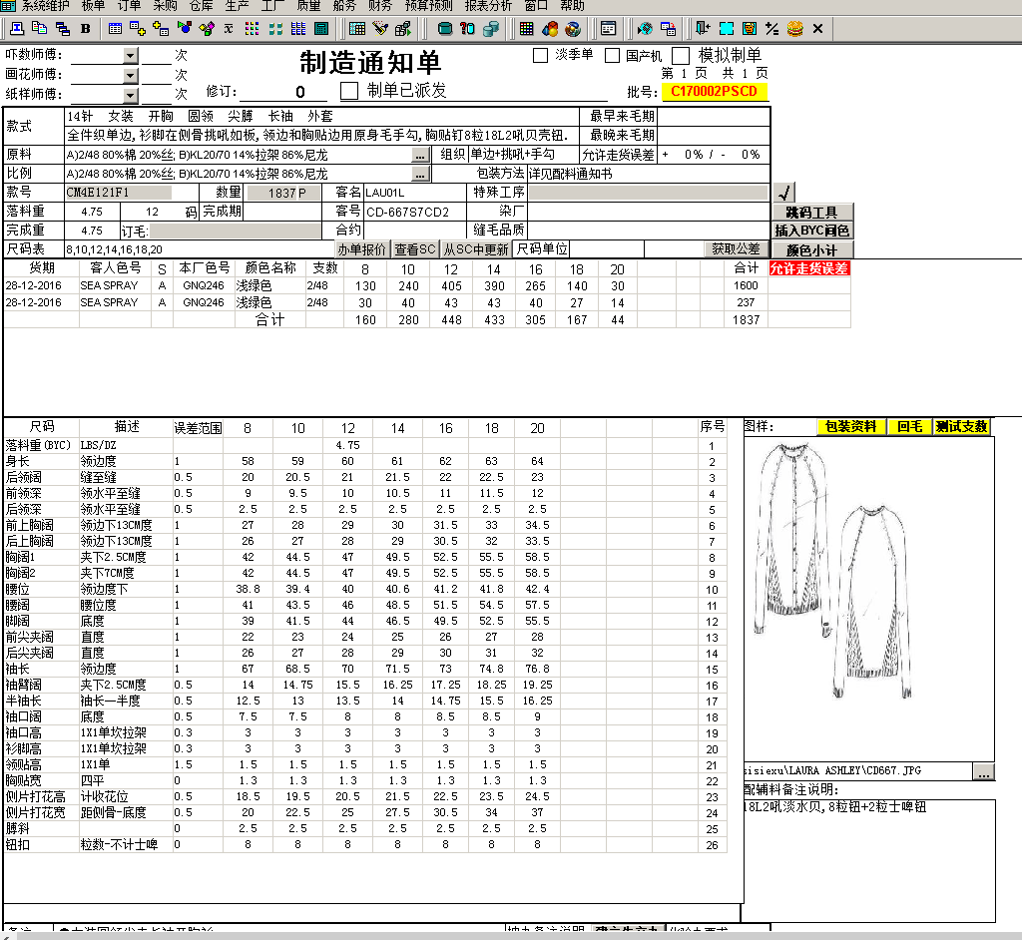

**SAP路径：**

|  |  |  |  |  |  |  |  |
| --- | --- | --- | --- | --- | --- | --- | --- |
| **表名： @AVA_MO_MAIN** | | | **MO_MAIN 制单主表** | | | | |
| sap字段代码 | 字段类型 | 字段长度 | AMIS字段代码 | AMIS字段名称 | 字段类型 | 字段长度 | 备注 |
| DocEntry | INTEGER |  |  |  |  |  |  |
| U_BATCH |  |  | order_no | 批号 |  |  |  |
| U_STYLE1 |  |  | style_desc1 | 款式1 |  |  |  |
| U_STYLE2 |  |  | style_desc2 | 款式2 |  |  |  |
| U_Product_date |  |  | product_date | 生产日期 |  |  |  |
| U_GUEST_NAME |  |  | client_name | 客名 |  |  |  |
| U_CONTRACT |  |  | agreement | 合约 |  |  |  |
| U_Fibre_o |  |  | fibre_o | 其他成份 |  |  |  |
| U_PACK_METHODS |  |  | packing_method | 包装方法 |  |  |  |
| U_ESP_PROCESS |  |  | special_work | 特殊工序 |  |  |  |
| U_Yarn_date |  |  | yarn_date | 赖茅日期 |  |  |  |
| U_FACTORY_DYE |  |  | dye_name | 染厂 |  |  |  |
| U_Da_no |  |  | da_no | 染单号 |  |  |  |
| U_Fibre_l |  |  | fibre_l | 缝毛品质 |  |  |  |
| U_Delivery_date |  |  | delivery_date | 货期 |  |  |  |
| U_COMPLETE_DATE |  |  | product_complete_date | 完成期 |  |  |  |
| U_Photo_path |  |  | photo_path | 图样 |  |  |  |
| U_Remark_auxi |  |  | remark_auxi | 配辅料备注说明 |  |  |  |
| U_REMARK |  |  | remark_product | 备注 |  |  |  |
| U_Approver |  |  | approver | 覆核人 |  |  |  |
| U_Approve_date |  |  | approve_date | 覆核日期 |  |  |  |
| U_Creator |  |  | creator | 制表人 |  |  |  |
| U_Create_date |  |  | create_date | 制表日期 |  |  |  |
| U_Title_name |  |  | title_name | 制单标题 |  |  |  |
| U_CODE_TABLE |  |  | size_table | 尺码表 |  |  |  |
| U_CODE_UNIT |  |  | size_unit | 尺寸单位 |  |  |  |
| U_REVISION |  |  | revise_times | 修订 |  |  |  |
| U_SMO_REMARK |  |  | sample_remark | 抽办备注说明 |  |  |  |
| U_FALL_NUM |  |  | used_weight | 落料重 |  |  |  |
| U_COMPLETE_G |  |  | actual_weight | 完成重 |  |  |  |
| U_Sample_size |  |  | sample_size | 做办尺码 |  |  |  |
| U_BEGIN_DATE |  |  | first_yarn_date | 最早来毛期 |  |  |  |
| U_END_DATE |  |  | last_yarn_date | 最晚来毛期 |  |  |  |
| U_SCARE_NAME |  |  | sample_master | 吓数师傅 |  |  |  |
| U_COLOR1 |  |  | checkitem_color | 化验办要求1.色牢度 |  |  |  |
| U_WATER2 |  |  | checkitem_shrink | 化验办要求2.缩水 |  |  |  |
| U_BALL3 |  |  | checkitem_fluff | 化验办要求3.起毛球 |  |  |  |
| U_CELL4 |  |  | checkitem_content | 化验办要求4.成份 |  |  |  |
| U_FORCE5 |  |  | checkitem_pull | 化验办要求5.钮拉力 |  |  |  |
| U_OR6 |  |  | checkitem_other | 化验办要求6.其它 |  |  |  |
| U_OR_TEXT |  |  | checkitem_other_desc | 化验办要求其他说明 |  |  |  |
| U_ERROR_ADD |  |  | tol_plus | 允许走货误差 |  |  |  |
| U_ERROR_DEL |  |  | tol_sub | 允许走货误差 |  |  |  |
| U_RAW_MATERIAL |  |  | remark_yarn1 | 原料1 |  |  |  |
| U_Remark_yarn2 |  |  | remark_yarn2 | 原料2 |  |  |  |
| U_ORDER_SENT |  |  | self_confirm | 是否制单已派发 |  |  |  |
| U_SENT_NAME |  |  | self_confirm_name | 制单签收人 |  |  |  |
| U_Self_confirm_date |  |  | self_confirm_date | 签收日期 |  |  |  |
| U_SCARE_NAME |  |  | knitmaster_name | 吓数师傅 |  |  |  |
| U_SIMULATION_ORDER |  |  | simulant_flag | 是否模拟制单 |  |  |  |
| U_QC_REMARK |  |  | qc_remark | QC验货问题说明 |  |  |  |
| U_SCARE_NUM |  |  | knitmaster_count | 吓数次数 |  |  |  |
| U_DRAW_NAME |  |  | picturemaster_name | 画花师傅 |  |  |  |
| U_DRAW_NUM |  |  | picturemaster_count | 画花次数 |  |  |  |
| U_PAPER_NAME |  |  | papermaster_name | 纸样师傅 |  |  |  |
| U_PAPER_NUM |  |  | papermaster_count | 纸样次数 |  |  |  |

|  |  |  |  |  |  |  |  |
| --- | --- | --- | --- | --- | --- | --- | --- |
| **表名：**@AVA_MO_SCCOLOR | | | **MO_LIST_COLOR 制单颜色子表** | | | | |
| sap字段代码 | 字段类型 | 字段长度 | AMIS字段代码 | AMIS字段名称 | 字段类型 | 字段长度 | 备注 |
| DocEntry | INTEGER |  |  |  |  |  |  |
| LineId | INTEGER |  |  |  |  |  |  |
| U_BATCH | INTEGER |  | ORDER_NO | 订单号 |  |  | 表头批号 |
| U_ITEM_NO |  |  | ITEM_NO | 色序 |  |  |  |
| U_GOODS_DATE |  |  | DELIVERY_DATE | 货期 |  |  |  |
| U_GUEST_NO |  |  | CLIENT_NO | 客人色号 |  |  |  |
| U_COLOR_NO |  |  | COLOR_NO | 本厂色号 |  |  |  |
| U_COLOR |  |  | COLOR_NAME | 颜色名称 |  |  |  |
| U_NUM1 |  |  | SIZE1 | 尺寸1 |  |  |  |
| U_NUM2 |  |  | SIZE2 | 尺寸2 |  |  |  |
| U_NUM3 |  |  | SIZE3 | 尺寸3 |  |  |  |
| U_NUM4 |  |  | SIZE4 | 尺寸4 |  |  |  |
| U_NUM5 |  |  | SIZE5 | 尺寸5 |  |  |  |
| U_NUM6 |  |  | SIZE6 | 尺寸6 |  |  |  |
| U_NUM7 |  |  | SIZE7 | 尺寸7 |  |  |  |
| U_NUM8 |  |  | SIZE8 | 尺寸8 |  |  |  |
| U_NUM9 |  |  | SIZE9 | 尺寸9 |  |  |  |
| U_NUM10 |  |  | SIZE0 | 尺寸10 |  |  |  |
| U_SUM |  |  | QTY_SUM | 合计件数 |  |  |  |
| U_SET_NO |  |  | SET_NO | 色序 |  |  |  |
| U_NUMBER |  |  | YARN_COUNT | 支数 |  |  |  |
| U_ALLOW |  |  | ALLOW_DIFFS | 允许走货误差 |  |  |  |

|  |  |  |  |  |  |  |  |
| --- | --- | --- | --- | --- | --- | --- | --- |
| **表名：** | | | **MO_LIST_SIZE 制单尺寸子表** | | | | |
| SAP字段代码 | 字段类型 | 字段长度 | AMIS字段代码 | AMIS字段名称 | 字段类型 | 字段长度 | 备注 |
| DocEntry | INTEGER |  |  |  |  |  |  |
| LineId | INTEGER |  |  |  |  |  |  |
| U_BATCH | INTEGER |  | ORDER_NO | 订单号 |  |  |  |
| LineId |  |  | ITEM_NO | 序号 |  |  |  |
| U_SIZE_TYPE |  |  | SIZE_TYPE | 度法类别 |  |  |  |
| U_SIZE_DESC |  |  | SIZE_DESC | 度法描述 |  |  |  |
| U_NUM1 |  |  | SIZE1 | 尺寸1 |  |  |  |
| U_NUM2 |  |  | SIZE2 | 尺寸2 |  |  |  |
| U_NUM3 |  |  | SIZE3 | 尺寸3 |  |  |  |
| U_NUM4 |  |  | SIZE4 | 尺寸4 |  |  |  |
| U_NUM5 |  |  | SIZE5 | 尺寸5 |  |  |  |
| U_NUM6 |  |  | SIZE6 | 尺寸6 |  |  |  |
| U_NUM7 |  |  | SIZE7 | 尺寸7 |  |  |  |
| U_NUM8 |  |  | SIZE8 | 尺寸8 |  |  |  |
| U_NUM9 |  |  | SIZE9 | 尺寸9 |  |  |  |
| U_NUM10 |  |  | SIZE0 | 尺寸10 |  |  |  |
| U_ERROR_SCOPE |  |  | ALLOW_DIFFS | 误差范围 |  |  |  |

对接视图

SBO_SYNC→AMIS_MO_MAIN 生产制造通知单

SBO_SYNC→AMIS_MO_SIZE 生产制造办单尺寸

SBO_SYNC→AMIS_MO_SCCOLOR 生产制造SC尺寸颜色

http://192.168.6.198:8090/api/sap/GetMO?TimeStamp=2018-01-01 23:59:59.271

## 生产更正单

1. AMIS路径：订单—建立生产更正单

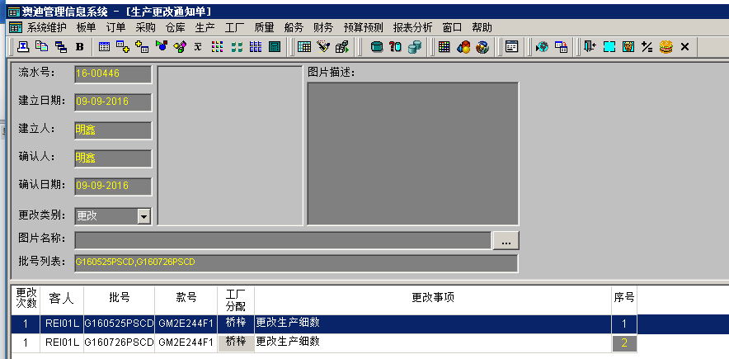

**SAP路径：办单—生产更正单**

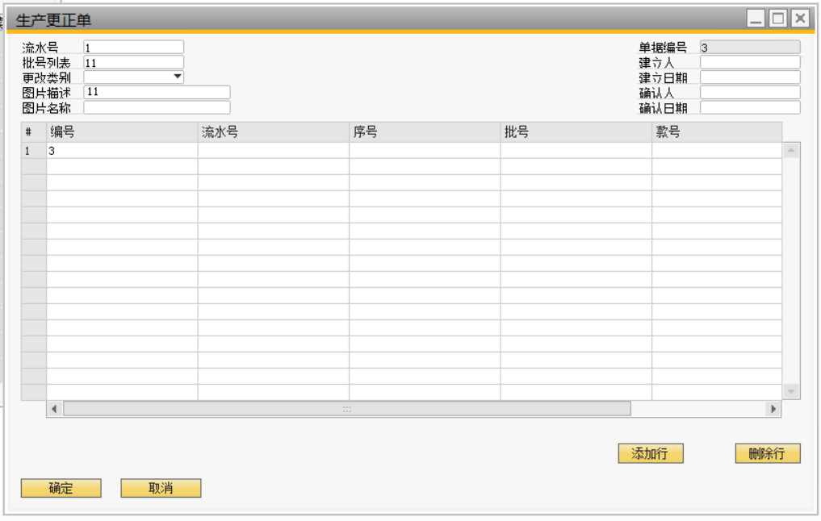

1. 数据结构

|  |  |  |  |  |  |  |  |
| --- | --- | --- | --- | --- | --- | --- | --- |
| 表名： | | | MO_ALTER_MAIN 制单更改通知单主表 | | | | |
| sap字段代码 | 字段类型 | 字段长度 | AMIS字段代码 | AMIS字段名称 | 字段类型 | 字段长度 | 备注 |
| DocEntry | INTEGER |  |  |  |  |  |  |
| U_ALTER_NO |  |  | alter_no | 流水号 |  |  |  |
| U_ALTER_TIMES |  |  | alter_times | 次数 |  |  |  |
| U_LOT_NO_LIST |  |  | lot_no_list | 批号列表 |  |  |  |
| U_ALTER_DESC |  |  | alter_desc | 图片描述 |  |  |  |
| U_PHOTO_NAME |  |  | photo_name | 图片名称 |  |  |  |
| U_CREATOR_DATE |  |  | create_date | 建立人 |  |  |  |
| U_CREATOR |  |  | creator | 建立日期 |  |  |  |
| U_APPROVER |  |  | approver | 确认人 |  |  |  |
| U_APPROVER_DATE |  |  | approve_date | 确认日期 |  |  |  |
| U_ALTER_TYPE |  |  | alter_type | 更改类别 |  |  |  |

|  |  |  |  |  |  |  |  |
| --- | --- | --- | --- | --- | --- | --- | --- |
| 表名： | | | MO_ALTER_LIST 制单更改通知单子表 | | | | |
| sap字段代码 | 字段类型 | 字段长度 | AMIS字段代码 | AMIS字段名称 | 字段类型 | 字段长度 | 备注 |
| DocEntry | INTEGER |  |  |  |  |  |  |
| LineId | INTEGER |  |  |  |  |  |  |
| U_ALTER_NO |  |  | alter_no | 流水号 |  |  |  |
| U_Item_no |  |  | item_no | 序号 |  |  |  |
| U_LOT_NO |  |  | lot_no | 批号 |  |  |  |
| U_STYLE_NO |  |  | style_no | 款号 |  |  |  |
| U_ALTER_DESC |  |  | alter_desc | 更改事项 |  |  |  |
| U_ALTER_TIMES |  |  | alter_times | 更改次数 |  |  |  |

1. **操作按钮、菜单**

【更新】：新增，更新表名：办单

【移除】：删除已经存在的表名：办单

备注：实施顾问小组配置完成

1. **功能描述**

* 用于维护办单，需要同步给AMIS，采用视图加时间戳的方式
* 时间戳取UpdateDate字段和UpdateTime字段的值为标识
* AMIS读取同步视图，同步视图按照最近更新一天内的时间提取数据。
* AMIS需要保存时间戳，然后通过视图时间戳来判断是否已经同步。
* 成份代码（字段：Code）和 时间戳一致的，为已经同步。

1. **注意事项**
2. 未同步到办单可以移除。

通过判断AMIS里面是否存在对应的成份代码。不存在的可以移除。

1. 已经同步到AMIS的办单不可以移除。

通过判断AMIS里面是否存在对应的成份代码。已经存在的不可以移除。

3、同步按4小时同步一次

4、AMIS增加【同步按钮】，可以用于手动同步。

1. **对接视图**

SBO_SYNC→AMIS_ALTERMAIN 主表

SBO_SYNC→AMIS_ALTERLIST 子表

http://192.168.6.198:8090/api/sap/GetAlter?TimeStamp=2015-7-30 23:59:59.271

## 织布片通知单

1. AMIS路径：采购—建立织布片通知单

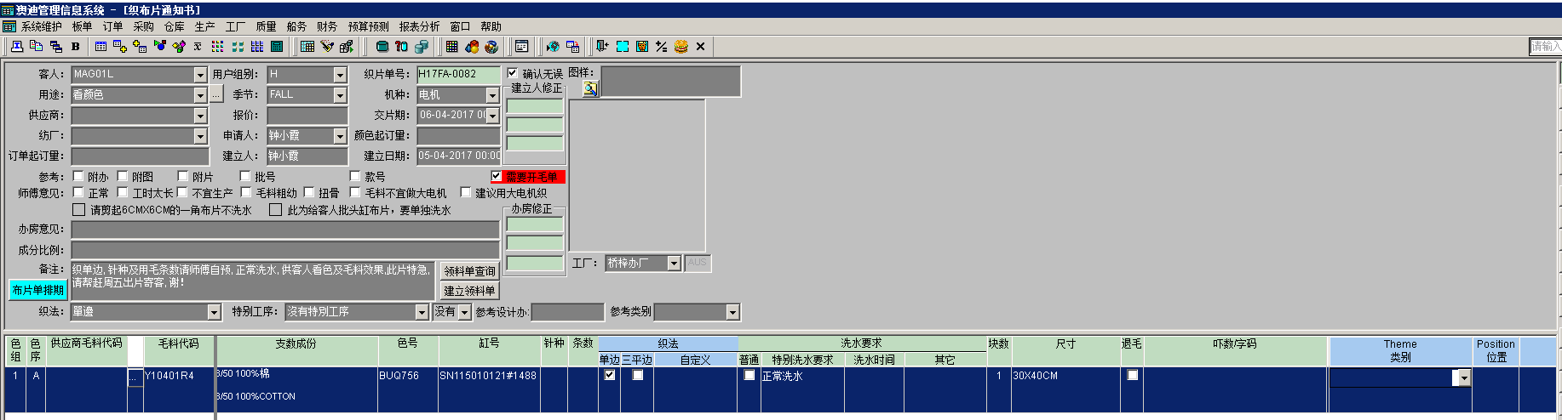

**SAP路径：办单—织布片通知单**

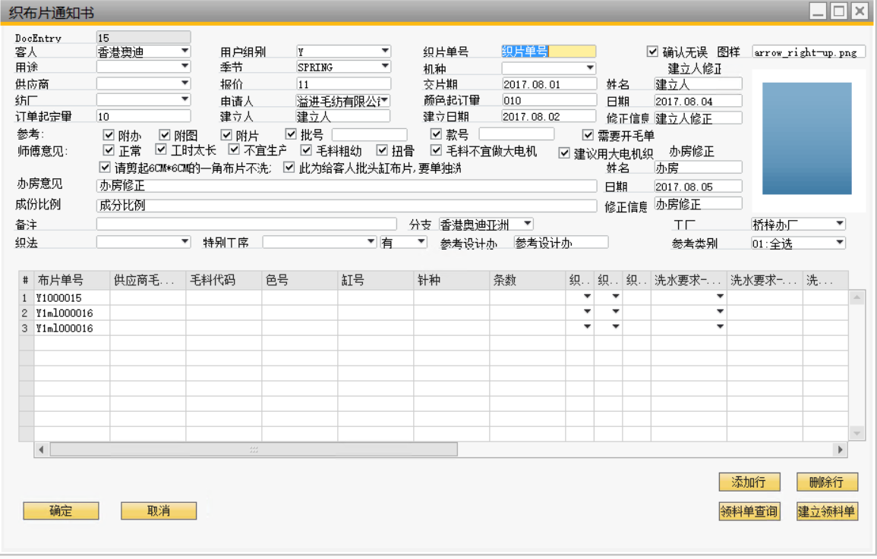

1. 数据结构

|  |  |  |  |  |  |  |  |
| --- | --- | --- | --- | --- | --- | --- | --- |
| **表名：** | | | **SWEATER_MAIN 布片单主表** | | | | |
| sap字段代码 | 字段类型 | 字段长度 | AMIS字段代码 | AMIS字段名称 | 字段类型 | 字段长度 | 备注 |
| DocEntry | INTEGER |  |  |  |  |  |  |
| U_SWEATER_NO |  | 50 | SWEATER_NO | 布片单号 | NVARCHAR | 10 |  |
| U_CLIENT_CODE |  | 50 | CLIENT_CODE | 客人代码 | NVARCHAR | 6 |  |
| U_CAUSE_TYPE |  | 50 | CAUSE_TYPE | 用途 | NVARCHAR | 25 |  |
| U_SEASON_TYPE |  |  | SEASON_TYPE | 季节 | NVARCHAR | 15 |  |
| U_MAC_TYPE |  |  | MAC_TYPE | 机种 | NVARCHAR | 1 |  |
| U_SUPPLIER_AGENT |  |  | SUPPLIER_AGENT | 供应商 | NVARCHAR | 6 |  |
| U_SUPPLIER_CODE |  |  | SUPPLIER_CODE | 纺厂 | NVARCHAR | 6 |  |
| U_PRICE_DESC |  |  | PRICE_DESC | 报价 | NVARCHAR | 20 |  |
| U_MINCOL_DESC |  |  | MINCOL_DESC | 颜色起订量 | NVARCHAR | 20 |  |
| U_MINORD_DESC |  |  | MINORD_DESC | 订单起订量 | NVARCHAR | 20 |  |
| U_EXPECT_DATE |  |  | EXPECT_DATE | 要求交片日期 | DATE | 16 |  |
| U_CREATOR |  |  | CREATOR | 建立人 | NVARCHAR | 15 |  |
| U_CREATE_DATE |  |  | CREATE_DATE | 建立日期 | DATE | 16 |  |
| U_APPLICANT |  |  | APPLICANT | 申请人 | NVARCHAR | 15 |  |
| U_REF_SAMPLE |  |  | REF_SAMPLE | 参考-附办 | NVARCHAR | 1 |  |
| U_REF_PHOTO |  |  | REF_PHOTO | 参考-附图 | NVARCHAR | 1 |  |
| U_REF_SWEATER |  |  | REF_SWEATER | 参考-附片 | NVARCHAR | 1 |  |
| U_REF_STYLENO |  |  | REF_STYLENO | 参考-款号 | NVARCHAR | 1 |  |
| U_REF_LOTNO |  |  | REF_LOTNO | 参考-批号 | NVARCHAR | 1 |  |
| U_NOTION_1 |  |  | NOTION_1 | 师傅意见-正常 | NVARCHAR | 1 |  |
| U_NOTION_2 |  |  | NOTION_2 | 师傅意见-工时太长 | NVARCHAR | 1 |  |
| U_NOTION_3 |  |  | NOTION_3 | 师傅意见-不宜生产 | NVARCHAR | 1 |  |
| U_NOTION_4 |  |  | NOTION_4 | 师傅意见-毛料粗幼 | NVARCHAR | 1 |  |
| U_NOTION_5 |  |  | NOTION_5 | 师傅意见-扭骨 | NVARCHAR | 1 |  |
| U_NOTION_6 |  |  | NOTION_6 | 师傅意见-毛料不宜电机 | NVARCHAR | 1 |  |
| U_NOTION_OTHER |  |  | NOTION_OTHER | 办房意见 | NVARCHAR | 100 |  |
| U_USER_TEAM |  |  | USER_TEAM | 用户组别 | NVARCHAR | 1 |  |
| U_YARN_CONTENT |  |  | YARN_CONTENT | 成份比例 | NVARCHAR | 100 |  |
| U_REMARK |  |  | REMARK | 备注 | NVARCHAR | 300 |  |
| U_LOT_NO |  |  | LOT_NO | 所参考的批号 | NVARCHAR | 15 |  |
| U_STYLE_NO |  |  | STYLE_NO | 所参考的款号 | NVARCHAR | 15 |  |
| U_REVISE_INFO |  |  | REVISE_INFO | 办房修正信息 | NVARCHAR | 10 |  |
| U_REVISE_DATE |  |  | REVISE_DATE | 办房修正日期 | DATE | 16 |  |
| U_REVISE_NAME |  |  | REVISE_NAME | 办房修正人 | NVARCHAR | 12 |  |
| U_REVISE_INFO_SELF |  |  | REVISE_INFO_SELF | 建立人修正信息 | NVARCHAR | 12 |  |
| U_REVISE_NAME_SELF |  |  | REVISE_NAME_SELF | 建立人修正姓名 | NVARCHAR | 15 |  |
| U_REVISE_DATE_SELF |  |  | REVISE_DATE_SELF | 建立人修正日期 | DATE | 16 |  |
| U_SELF_OK |  |  | SELF_OK | 确认无误 | NVARCHAR | 1 |  |
| U_NOTION_7 |  |  | NOTION_7 | 建议用大电机织 | NVARCHAR | 1 |  |
| U_NEED_YARN |  |  | NEED_YARN | 需要开毛单 | NVARCHAR | 1 |  |
| U_NOTION_8 |  |  | NOTION_8 | 请剪起6CMX6CM的一角布片不洗水 | NVARCHAR | 1 |  |
| U_NOTION_9 |  |  | NOTION_9 | 此为给客人批头缸布片，要单独洗水 | NVARCHAR | 1 |  |
| U_SWEATER_PHOTO |  |  | SWEATER_PHOTO | 布片图样 | NVARCHAR | 100 |  |
| U_STITCHES_DESC |  |  | STITCHES_DESC | 织法描述 | NVARCHAR | 100 |  |
| U_SPECIAL_DESC |  |  | SPECIAL_DESC | 特别工序 | NVARCHAR | 10 |  |
| U_FTY_CODE |  |  | FTY_CODE | 织片工厂 | NVARCHAR | 6 |  |
| U_RD_COMPLETE |  |  | RD_COMPLETE | R&D已完成 | NVARCHAR | 1 |  |
| U_RD_COMPLETEDATE |  |  | RD_COMPLETEDATE | 完成日期 | DATE | 16 |  |
| U_REFERENCE_FLAG |  |  | REFERENCE_FLAG | 参考设计办 | NVARCHAR | 1 |  |
| U_REFERENCE_STYLENO |  |  | REFERENCE_STYLENO | 参考款号 | NVARCHAR | 30 |  |
| U_REFERENCE_TYPE |  |  | REFERENCE_TYPE | 参考内容 | NVARCHAR | 20 |  |
| U_DATA_COMPANY |  |  | DATA_COMPANY | 所属公司 | NVARCHAR | 10 |  |

|  |  |  |  |  |  |  |  |
| --- | --- | --- | --- | --- | --- | --- | --- |
| **表名：** | | | **SWEATER_LIST 布片单子表** | | | | |
| sap字段代码 | 字段类型 | 字段长度 | AMIS字段代码 | AMIS字段名称 | 字段类型 | 字段长度 | 备注 |
| DocEntry | INTEGER |  |  |  |  |  |  |
| LineId | INTEGER |  |  |  |  |  |  |
| U_SWEATER_NO |  |  | SWEATER_NO | 布片单号 | NVARCHAR | 10 |  |
| U_ITEM_NO |  |  | ITEM_NO | 序号 | NUMBER | 2 |  |
| U_SUPPLIER_YARN_CODE |  |  | SUPPLIER_YARN_CODE | 供应商毛料代码 | NVARCHAR | 20 |  |
| U_YARN_CODE |  |  | YARN_CODE | 毛料代码 | NVARCHAR | 10 |  |
| U_COLOR_NO |  |  | COLOR_NO | 色号 | NVARCHAR | 12 |  |
| U_BATCH_NO |  |  | BATCH_NO | 缸号 | NVARCHAR | 30 |  |
| U_GAUGE |  |  | GAUGE | 针种 | NVARCHAR | 5 |  |
| U_WEATER_NUM |  |  | WEATER_NUM | 布片条数 | NVARCHAR | 5 |  |
| U_KNIT_DB |  |  | KNIT_DB | 织法-单边 | NVARCHAR | 1 |  |
| U_KNIT_SB |  |  | KNIT_SB | 织法-四平 | NVARCHAR | 1 |  |
| U_KNIT_OTHER |  |  | KNIT_OTHER | 织法-其他描述 | NVARCHAR | 15 |  |
| U_WASH_PT |  |  | WASH_PT | 洗水要求-普通 | NVARCHAR | 1 |  |
| U_WASH_TB |  |  | WASH_TB | 洗水要求-特别 | NVARCHAR | 15 |  |
| U_WASH_TIME |  |  | WASH_TIME | 洗水要求-时间要求 | NVARCHAR | 5 |  |
| U_WASH_OTHER |  |  | WASH_OTHER | 洗水要求-其他要求 | NVARCHAR | 15 |  |
| U_SIZE_DESC |  |  | SIZE_DESC | 尺寸描述 | NVARCHAR | 20 |  |
| U_BACK_YARN |  |  | BACK_YARN | 是否退毛 | NVARCHAR | 1 |  |
| U_XSZM_DESC |  |  | XSZM_DESC | 吓数字码 | NVARCHAR | 50 |  |
| U_PIECE |  |  | PIECE | 布片块数 | NUMBER | 5 |  |
| U_COLOR_GROUP |  |  | COLOR_GROUP | 色组 | NVARCHAR | 2 |  |
| U_COLOR_SEQ |  |  | COLOR_SEQ | 色序 | NVARCHAR | 2 |  |
| U_SWEATER_THEME |  |  | SWEATER_THEME | 类别 | NVARCHAR | 20 |  |
| U_SWEATER_POSITION |  |  | SWEATER_POSITION | 位置 | NVARCHAR | 8 |  |
| U_SWEATER_REMARK |  |  | SWEATER_REMARK | 备注 | NVARCHAR | 100 |  |

1. 对接视图

SBO_SYNC→AMIS_SWEATER 主表

SBO_SYNC→AMIS_SWEATERLIST 子表

http://192.168.6.198:8090/api/sap/GetSweater?TimeStamp=2018-01-30 23:59:59.271

## 毛料入库

1. **主界面**

**AMIS路径：仓库—毛料出入库单据查询**

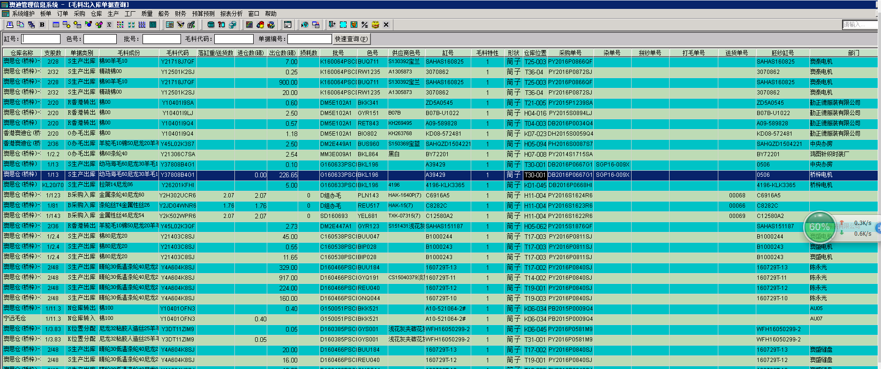

**SAP路径：采购 - 应付账款(P)—采购收货单**

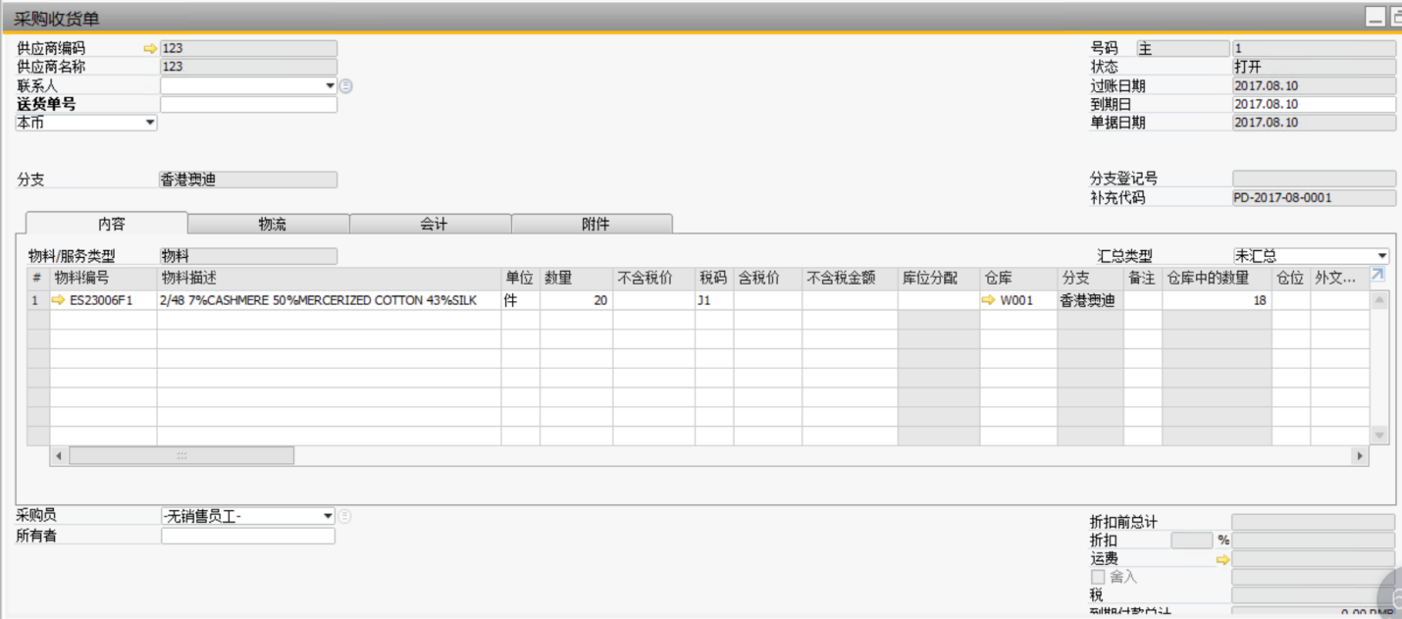

1. **数据结构**

|  |  |  |  |  |  |  |  |  |  |
| --- | --- | --- | --- | --- | --- | --- | --- | --- | --- |
| 数据结构：OPDN,PDN1,OBTN,IBT1,OUSR,OIGN,IGN1 | | | | | AMIS表名：STOCK_HISTORY | | | | |
| 字段代码 | 字段名称 | 字段类型 | 字段长度 | AMIS字段 | | 字段类型 | 字段长度 | 备注 |
| WhsCode | 仓库代码 |  |  | STOCK_CODE | |  |  | 取自PDN1 |
| ItemCode | 毛料代码 |  |  | YARN_CODE | |  |  | 取自PDN1 |
| U_ColorNo | 色号 |  |  | COLOR_NO | |  |  | 取自OBTN |
| U_TankNo | 缸号 |  |  | BATCH_NO | |  |  | 取自OBTN |
| U_Batch | 订单编号 |  |  | LOT_NO | |  |  | 取自OBTN |
| U_YARN_SHARP | 形状（C:筒子装 H：扎装) |  |  | YARN_SHARP | |  |  | 有效值：  （C:筒子装 H：扎装) |
| U_Positions | 仓位 |  |  |  | |  |  |  |
| U_DocType | 单据类别 |  |  | IO_TYPE | |  |  | 全部赋值为B |
| DocNum | 单据编号 |  |  | IO_NO | |  |  | 取自OPDN |
| LineNum | 行号 |  |  | ITEM_NO | |  |  | 取自PDN1 |
| Quantity | 入库数量 |  |  | IN_QTY | |  |  | 取自IBT1 |
| BaseRef | 采购单号 |  |  | PA_NO | |  |  | 取自PDN1 |
| U_NAME | 操作人 |  |  | OP_NAME | |  |  | 取自OPDN |
| CreateDate | 操作日期 |  |  | OP_DATE | |  |  | 取自OPDN |
| DocDate | 单据日期 |  |  | IO_DATE | |  |  | 取自OPDN |
| U_TimeStamp | 时间戳 |  |  |  | |  |  | 用于两系统协同，AMIS不保存  取自OPDN |

1. **对接视图**

SBO_SYNC→AMIS_MaterialReceipt

## 毛料出库

1. **主界面**

**AMIS路径：仓库—毛料出入库单据查询**



**SAP路径：**生产(D) **- 生产发料(I)**

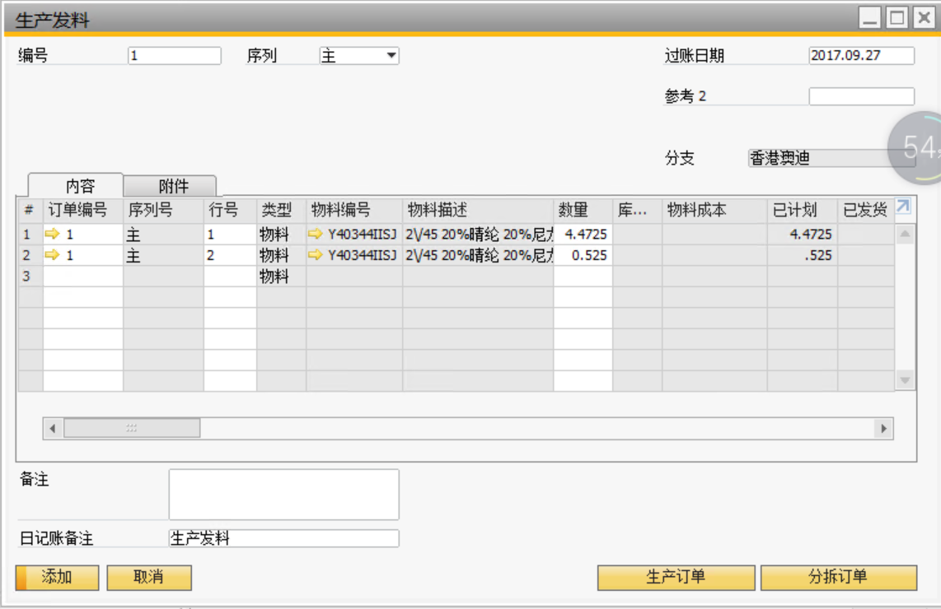

1. **数据结构**

|  |  |  |  |  |  |  |  |  |
| --- | --- | --- | --- | --- | --- | --- | --- | --- |
| 数据结构：OPDN,PDN1,OBTN,IBT1,OUSR | | | | | AMIS表名：STOCK_HISTORY | | | |
| 字段代码 | 字段名称 | 字段类型 | 字段长度 | AMIS字段 | | 字段类型 | 字段长度 | 备注 |
| WhsCode | 仓库代码 |  |  | STOCK_CODE | |  |  | 取自PDN1 |
| ItemCode | 毛料代码 |  |  | YARN_CODE | |  |  | 取自PDN1 |
| U_ColorNo | 色号 |  |  | COLOR_NO | |  |  | 取自OBTN |
| U_TankNo | 缸号 |  |  | BATCH_NO | |  |  | 取自OBTN |
| U_Batch | 订单编号 |  |  | LOT_NO | |  |  | 取自OBTN |
| U_YARN_SHARP | 形状（C:筒子装 H：扎装) |  |  | YARN_SHARP | |  |  | 有效值：  （C:筒子装 H：扎装) |
| U_Positions | 仓位 |  |  |  | |  |  |  |
| U_DocType | 单据类别 |  |  | IO_TYPE | |  |  | 全部赋值为B |
| DocNum | 单据编号 |  |  | IO_NO | |  |  | 取自OPDN |
| LineNum | 行号 |  |  | ITEM_NO | |  |  | 取自PDN1 |
| Quantity | 入库数量 |  |  | IN_QTY | |  |  | 取自IBT1 |
| BaseRef | 采购单号 |  |  | PA_NO | |  |  | 取自PDN1 |
| U_NAME | 操作人 |  |  | OP_NAME | |  |  | 取自OPDN |
| CreateDate | 操作日期 |  |  | OP_DATE | |  |  | 取自OPDN |
| DocDate | 单据日期 |  |  | IO_DATE | |  |  | 取自OPDN |
| U_TimeStamp | 时间戳 |  |  |  | |  |  | 用于两系统协同，AMIS不保存  取自OPDN |

1. **对接视图**

SBO_SYNC→AMIS_MaterialIssue

## FOB报价

1. **界面路径**

SAP路径：采购 - 应付账款(P)-- FOB报价

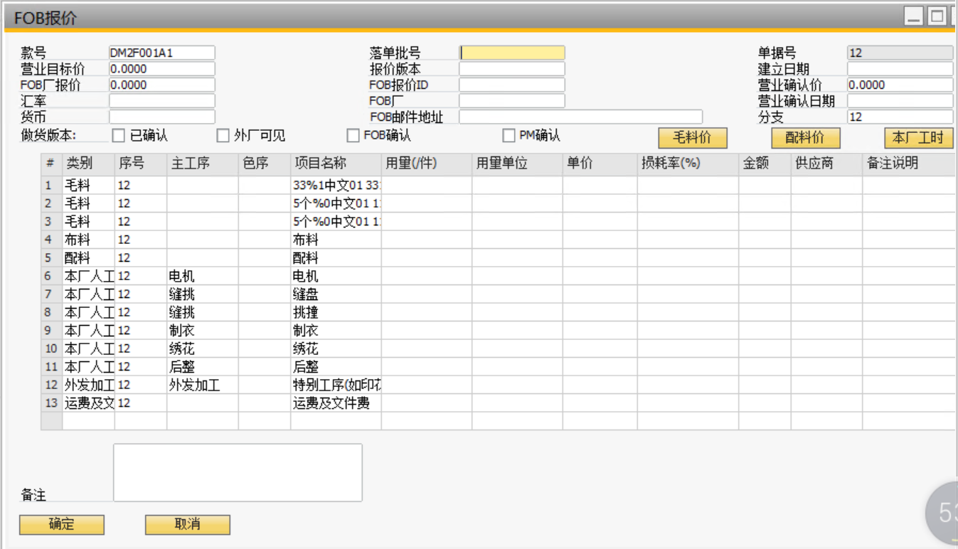AMIS路径：板单—FOB做办报价

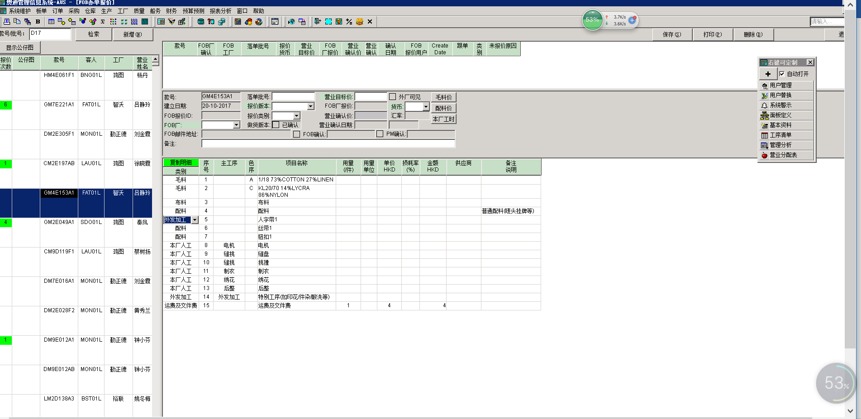

1. **数据结构**
2. 办单SCM报价主表

|  |  |  |  |  |
| --- | --- | --- | --- | --- |
| SAP表名： | @AVA_FOBPRICE | AMIS表名：ORDER_FOBPRICE_MAIN | |  |
| AMIS字段名称 | SAP字段名称 | AMIS字段类型 | 描述 | 关键字 |
| ORDER_NO | U_BathNum | VARCHAR2(12) | 落单批号 |  |
| STYLE_NO | U_SectionNum | VARCHAR2(10) | 款号 |  |
| FTY_CODE | U_FobFactory | VARCHAR2(6) | 报价工厂代码 |  |
| PKEY | DocEntry | NUMBER(10) | 关键字 | 1 |
| CREATE_DATE | CreateDate | DATE(16) | 建立日期 |  |
| FOBPRICE_SALES | U_TargetPrice | NUMBER(8,2) | 营业目标价 |  |
| FOBPRICE_FTY | U_FobPrice | NUMBER(8,2) | FOB厂目标价 |  |
| FOBPRICE_CONFIRM | U_ConfirPrice | NUMBER(8,2) | 营业确认价 |  |
| FOBPRICE_CONFIRM_FLAG | U_GoodsSure | VARCHAR2(1) | 做货版本确认标记 |  |
| FOBPRICE_CONFIRM_DATE | U_ConfirDate | DATE(16) | 确认日期 |  |
| FOBPRICE_USERID | U_FobPriceId | VARCHAR2(6) | FOB厂报价用户ID |  |
| PRICE_VERSION | U_QuoVersion | VARCHAR2(10) | 报价版本 |  |
| REMARK | U_Remark | VARCHAR2(100) | 备注 |  |
| FOBPRICE_SALES_DISPLAY | U_OutVisible | VARCHAR2(1) | 营业目标价外厂可见 |  |
| PRICE_TYPE | U_QuoType | VARCHAR2(3) | 报价类别 |  |
| CURRENCY | U_Currency | VARCHAR2(3) | 货币 |  |
| CUR_RATE | U_ExchangeRate | NUMBER(8,4) | 汇率 |  |
| FOBPRICE_FIRST_DATE | U_FOBPRICE_FIRST_DATE | DATE(16) | FOB第一次报价日期 |  |
| FOBPRICE_LAST_DATE | U_FOBPRICE_LAST_DATE | DATE(16) | FOB最后一次报价日期 |  |
| PM_CONFIRM_FLAG | U_FmSure | VARCHAR2(1) | PM确认标记 |  |
| PM_CONFIRM_DATE | U-PM_CONFIRM_DATE | DATE(16) | 确认日期 |  |
| PM_CONFIRM_NAME | U-PM_CONFIRM_NAME | VARCHAR2(15) | 确认人 |  |
| FOB_CONFIRM_FLAG | U_FobSure | VARCHAR2(1) | FOB部门确认标记 |  |
| FOB_CONFIRM_DATE | U-FOB_CONFIRM_DATE | DATE(16) | FOB部门确认日期 |  |
| FOB_CONFIRM_NAME | U-FOB_CONFIRM_NAME | VARCHAR2(15) | 确认人 |  |
| NOPRICE_REASON | U_NOPRICE_REASON | VARCHAR2(15) | 无报价原因(工厂填写) |  |
|  | U_TimeStamp | VARCHAR2(23) | 时间戳 |  |

1. 办单SCM报价子表

**SAP表：@AVA_FOBPRICELIST AMIS表：ORDER_FOBPRICE_LIST**

|  |  |  |  |  |
| --- | --- | --- | --- | --- |
| AMIS字段名称 | SAP字段名称 | AMIS字段类型 | 描述 | 关键字 |
| PKEY | DocEntry | NUMBER(10) | 关键字-PKEY | 1 |
| ITEM_TYPE | U_cateGory | VARCHAR2(10) | 关键字-项目类别(01/02/03/04) | 2 |
| ITEM_NO | LineId | NUMBER(2) | 关键字(序号) | 3 |
| MAIN_PROCESSID | U_MainPro | VARCHAR2(10) | 主工序 |  |
| SET_NO | U_ColorOr | VARCHAR2(10) | 色序 |  |
| ITEM_NAME | U_ProName | VARCHAR2(100) | 项目名称 |  |
| SPECIAL_FLAG | U_SPECIAL_FLAG | VARCHAR2(1) | 特别标记，如果=1，则SCM用户不能删除 |  |
| DOSAGE | U_Dosage | NUMBER(10,4) | 用量/件 |  |
| DOSAGE_UNIT | U_Dosunit | VARCHAR2(10) | 用量单位 |  |
| PRICE | U_Price | NUMBER(10,4) | 单价 |  |
| PRICE_CURRENCY | 表头：U_Currency | VARCHAR2(3) | 货币（跟主表一致） |  |
| CURRENCY_RATE | 表头：U_ExchangeRate | NUMBER(10,4) | 汇率 |  |
| AMOUNT | U_Money | NUMBER(10,2) | 金额 |  |
| REMARK | U_RemarkEx | VARCHAR2(100) | 备注 |  |
| SUPPLIER | U_Supplier | VARCHAR2(50) | 供应商 |  |
| WASTAGE_RATE | U_AttriRate | NUMBER(5,2) | 损耗率 |  |
| ITEM_CODE | U_ItemCode | VARCHAR2(10) | 项目代码 |  |

1. **SAP视图**

SYNC.AVA_FOB_QUOTE-----FOB报价主表

SYNC. AVA_FOB_QUOTE_line-----FOB报价子表

1. **SAP接口**

**http://192.168.6.198:8090/api/sap/GetFobQuote?TimeStamp=2015-7-30 23:59:59.271**

## 配料需求通知书

1. 软件界面

AMIS界面

路径：订单—建立配料需求通知书

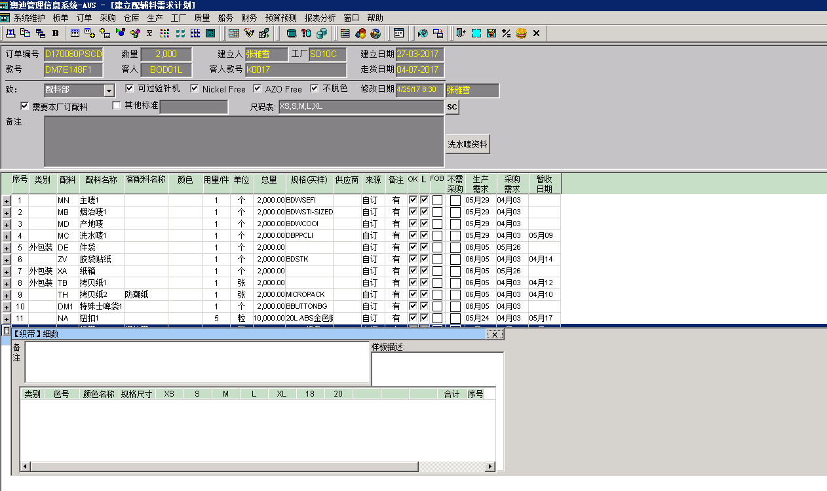

SAP界面

路径：销售 - 应收账款(S)--- 配料需求通知书

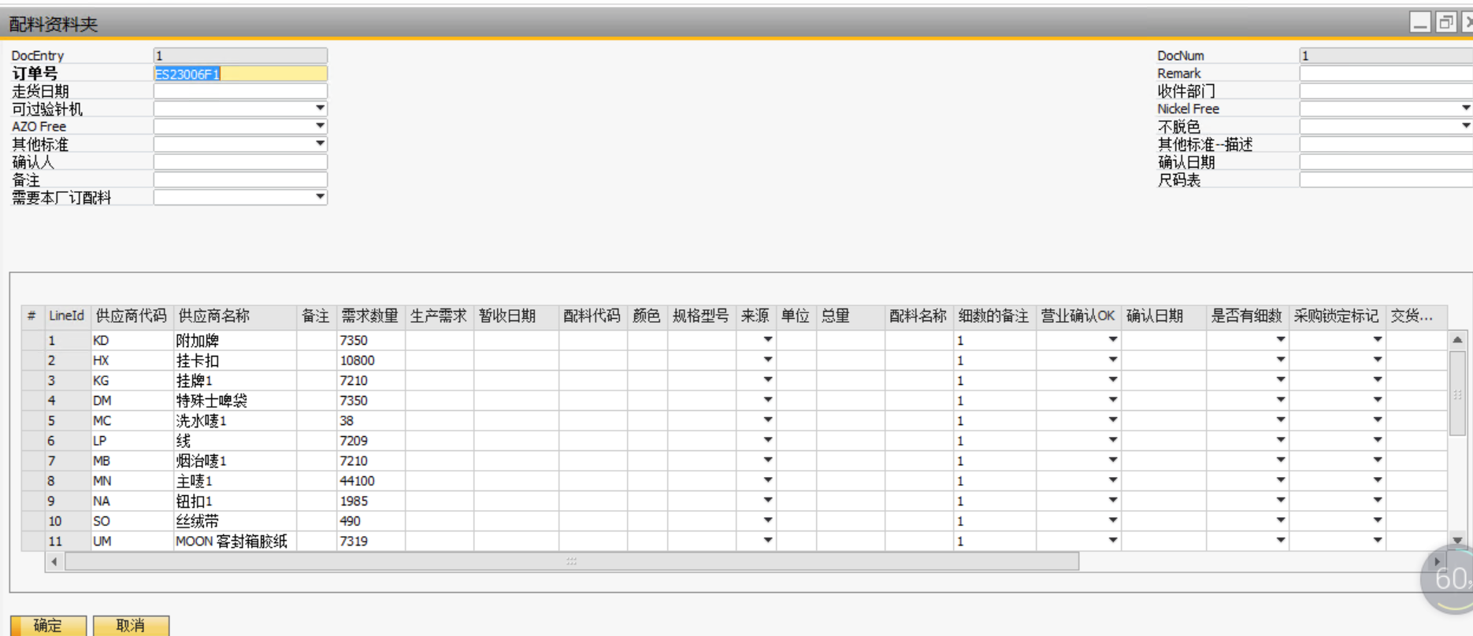

数据结构：

1. 配料通知单表头

SAP表名：@AVA_INGREFOLDER AMIS表名：ORDER_MAIN_PLUS

|  |  |  |  |  |
| --- | --- | --- | --- | --- |
| AMIS字段名称 | 类型 | SAP字段名称 | 描述 | 关键字 |
| ORDER_NO | VARCHAR2(11) | U_ORDER_NO | 订单号 | 1 |
| AUXI_BUY | VARCHAR2(1) | U_AUXI_BUY | 配料订齐 |  |
| AUXI_BUY_NAME | VARCHAR2(15) | U_AUXI_BUY_NAME | 配料采购员 |  |
| AUXI_BUY_DATE | DATE(16) | U_AUXI_BUY_DATE | 配料采购日期 |  |
| AUXI_IN | VARCHAR2(1) | U_AUXI_IN | 配料收齐 |  |
| AUXI_IN_NAME | VARCHAR2(15) | U_AUXI_IN_NAME | 配料入仓人 |  |
| AUXI_IN_DATE | DATE(16) | U_AUXI_IN_DATE | 配料入仓日期 |  |
| AUXI_OUT | VARCHAR2(1) | U_AUXI_OUT | 配料已发货 |  |
| AUXI_OUT_NAME | VARCHAR2(15) | U_AUXI_OUT_NAME | 配料发货人 |  |
| AUXI_OUT_DATE | DATE(16) | U_AUXI_OUT_DATE | 配料发货日期 |  |
| AUXI_DESCRIPTION | VARCHAR2(500) | U_AUXI_DESCRIPTION | 配料备注说明 |  |
| AUXI_COMPLETE_FTY | VARCHAR2(10) | U_AUXI_COMPLETE_FTY | 配料用于后整工厂 |  |
| AUXI_BUY1 | VARCHAR2(1) | U_AUXI_BUY1 | 外包装订齐 |  |
| AUXI_BUY1_NAME | VARCHAR2(15) | U_AUXI_BUY1_NAME | 采购员 |  |
| AUXI_BUY1_DATE | DATE(16) | U_AUXI_BUY1_DATE | 采购日期 |  |
| AUXI_DESCRIPTION_STOCK | VARCHAR2(200) | U_AUXI_DESCRIPTION_STOCK | 配料仓库备注 |  |
| AUXI_DESCRIPTION_PROD | VARCHAR2(200) | U_AUXI_DESCRIPTION_PROD | 配料生产备注 |  |
| AUXI1_DESCRIPTION | VARCHAR2(200) | U_AUXI1_DESCRIPTION | 配料外包装备注 |  |
| AUXI_IN1 | VARCHAR2(1) | U_AUXI_IN1 | 外包装配料收齐 |  |
| AUXI_IN1_NAME | VARCHAR2(15) | U_AUXI_IN2_NAME | 收货人 |  |
| AUXI_IN1_DATE | DATE(16) | U_AUXI_IN2_DATE | 收货日期 |  |
| AUXI_IN2 | VARCHAR2(1) | U_AUXI_IN2 | 特殊配料收齐 |  |
| AUXI_IN2_NAME | VARCHAR2(15) | U_AUXI_IN2_NAME | 收货人 |  |
| AUXI_IN2_DATE | DATE(16) | U_AUXI_IN2_DATE | 收货日期 |  |
| AUXI_BUY2 | VARCHAR2(1) | U_AUXI_BUY2 | 特殊配料订齐 |  |
| AUXI_BUY2_NAME | VARCHAR2(15) | U_AUXI_BUY2_NAME | 特殊配料订齐人员 |  |
| AUXI_BUY2_DATE | DATE(16) | U_AUXI_BUY2_DATE | 特殊配料订齐日期 |  |
| NEED_RFID | VARCHAR2(1) | U_NEED_RFID | 需要挂RFID |  |
|  | NVARCHAR(23) | TimeStamp | 时间戳 |  |

1. 配料通知书子表

|  |  |  |  |  |  |
| --- | --- | --- | --- | --- | --- |
| SAP表名: @AVA_INGREFOLDER1 | | | | AMIS表名:MO_LIST_AUXI | |
| AMIS字段名称 | 类型 | SAP字段名 | 描述 | | 关键字 |
| ORDER_NO | VARCHAR2(11) | 表头：order_no | 订单编号 | | 1 |
| ITEM_NO | NUMBER(2) | LineID | 序号 | | 2 |
| AUXI_TYPE | VARCHAR2(16) | U_AUXI_TYPE | 配料代码 | |  |
| AUXI_COLOR | VARCHAR2(10) | U_AUXI_COLOR | 颜色 | |  |
| AUXI_QTY | VARCHAR2(16) | U_Quantity | 用量 | |  |
| AUXI_GG | VARCHAR2(100) | U_AUXI_GG | 规格型号 | |  |
| AUXI_SUPPLIER | VARCHAR2(20) | U_CardCode | 供应商 | |  |
| AUXI_SOURCE | VARCHAR2(10) | U_AUXI_SOURCE | 来源(自定/代订/客供) | |  |
| REMARK | VARCHAR2(10) | U_Remark | 备注 | |  |
| QTY_UNIT | VARCHAR2(10) | U_QTY_UNIT | 单位 | |  |
| TOTAL_QTY | NUMBER(10,2) | U_TOTAL_QTY | 总量 | |  |
| ITEM_DESCRIPTION | VARCHAR2(500) | @AVA_AUXI_OCOL. U_ITEM_DESCRIPTION | 细数的样板描述 | |  |
| ITEM_REMARK | VARCHAR2(500) | @AVA_AUXI_OCOL. U_ITEM_REMARK | 细数的备注 | |  |
| CONFIRM_FLAG | VARCHAR2(1) | U_CONFIRM_FLAG | 营业确认OK | |  |
| CONFIRM_DATE | DATE(16) | U_CONFIRM_DATE | 确认日期 | |  |
| ITEM_FLAG | VARCHAR2(1) | U_ITEM_FLAG | 是否有细数 | |  |
| CLIENT_AUXINAME | VARCHAR2(50) | U_DESCRIPTION | 客配料名称 | |  |
| LOCK_FLAG | VARCHAR2(1) | U_LOCK_FLAG | 采购锁定标记 | |  |
| NEEDDATE_PROD | DATE(16) | U_ProductDemand | 生产需求日期 | |  |
| NEEDDATE_AUXI | DATE(16) | U_NEEDDATE_AUXI | 采购需求日期 | |  |
| NONEED_FLAG | VARCHAR2(1) | U_IsPurchase | 无需采购 | |  |
| DELIVERY_DATE | DATE(16) | U_DELIVERY_DATE | 交货日期 | |  |
| SPECIALCONFIRM_FLAG | VARCHAR2(1) | U_SPECIALCONFIRM_FLAG | FOB打勾确认 | |  |
| INSTOCK_DATE | DATE(16) | U_ReceiveDate | 配料仓暂收日期 | |  |

1. 配料颜色尺码表头

|  |  |  |  |  |  |
| --- | --- | --- | --- | --- | --- |
| SAP表名: @AVA_AUXI_OCOL | | | | AMIS表名:MO_LIST_AUXI | |
| AMIS字段名称 | 类型 | SAP字段名 | 描述 | | 关键字 |
| ITEM_DESCRIPTION | VARCHAR2(500) | U_ITEM_DESCRIPTION | 细数的样板描述 | |  |
| ITEM_REMARK | VARCHAR2(500) | U_ITEM_REMARK | 细数的备注 | |  |
|  |  | U_GUID | GUID | | 1 |

1. 配料颜色尺码行明细

|  |  |  |  |  |  |
| --- | --- | --- | --- | --- | --- |
| SAP表名：@AVA_AUXI_COL1 | | AMIS表名:MO_LIST_AUXI | | |  |
| AMIS字段名称 | 类型 | | SAP字段名称 | 描述 | 关键字 |
| ORDER_NO | VARCHAR2(15) | | 表头order | 订单编号 | 1 |
| AUXI_CODE | VARCHAR2(10) | | 表行 | 配料代码 | 2 |
| ITEM_NO | NUMBER(2) | | LineId | 序号 | 3 |
| ITEM_COLORNO | VARCHAR2(15) | | U_ITEM_COLORNO | 色号 |  |
| ITEM_COLORNAME | VARCHAR2(30) | | U_ITEM_COLORNAME | 颜色名称 |  |
| ITEM_GG | VARCHAR2(30) | | U_ITEM_GG | 规格型号 |  |
| SIZE01 | NUMBER(10,4) | | U_SIZE01 | 件数-尺码1 |  |
| SIZE02 | NUMBER(10,4) | | U_SIZE02 | 件数-尺码2 |  |
| SIZE03 | NUMBER(10,4) | | U_SIZE03 | 件数-尺码3 |  |
| SIZE04 | NUMBER(10,4) | | U_SIZE04 | 件数-尺码4 |  |
| SIZE05 | NUMBER(10,4) | | U_SIZE05 | 件数-尺码5 |  |
| SIZE06 | NUMBER(10,4) | | U_SIZE06 | 件数-尺码6 |  |
| SIZE07 | NUMBER(10,4) | | U_SIZE07 | 件数-尺码7 |  |
| SIZE08 | NUMBER(10,4) | | U_SIZE08 | 件数-尺码8 |  |
| SIZE09 | NUMBER(10,4) | | U_SIZE09 | 件数-尺码9 |  |
| SIZE10 | NUMBER(10,4) | | U_SIZE10 | 件数-尺码10 |  |
| QTY_TOTAL | NUMBER(10,4) | | U_QTY_TOTAL | 总件数 |  |
| ITEM_TYPE | VARCHAR2(1) | | U_ITEM_TYPE | 项目类别(用量/件数/总量) |  |

SAP 视图：

SYNC.AUX_PURCHASE_APPLYFOR ----------配料通知单表头

SYNC.AUX_PURCHASE_APPLYFOR_LIST------配料通知行明细

SYNC.AUX_PURCHASE_APPLYFOR_SIZECOLOR -------配料通知单细数

SAP->AMIS接口：

http://192.168.6.198:8090/api/sap/GetPurApply?TimeStamp=2015-7-29 23:59:59.271

同步生产订单按钮调用的存储过程：AUX_UPDATETO_OWOR

## 办单报价

### 软件界面

AMIS界面

路径：办单—板单成本报价

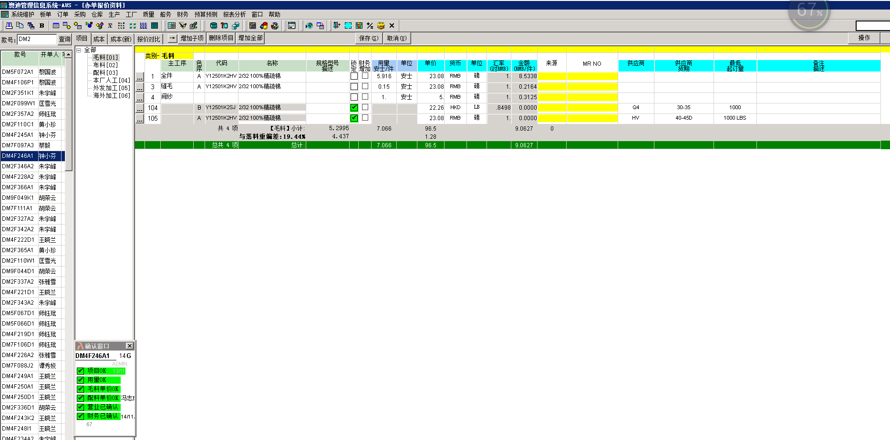

SAP界面

路径：办单 - 办单报价

办单 -办单报价(新)

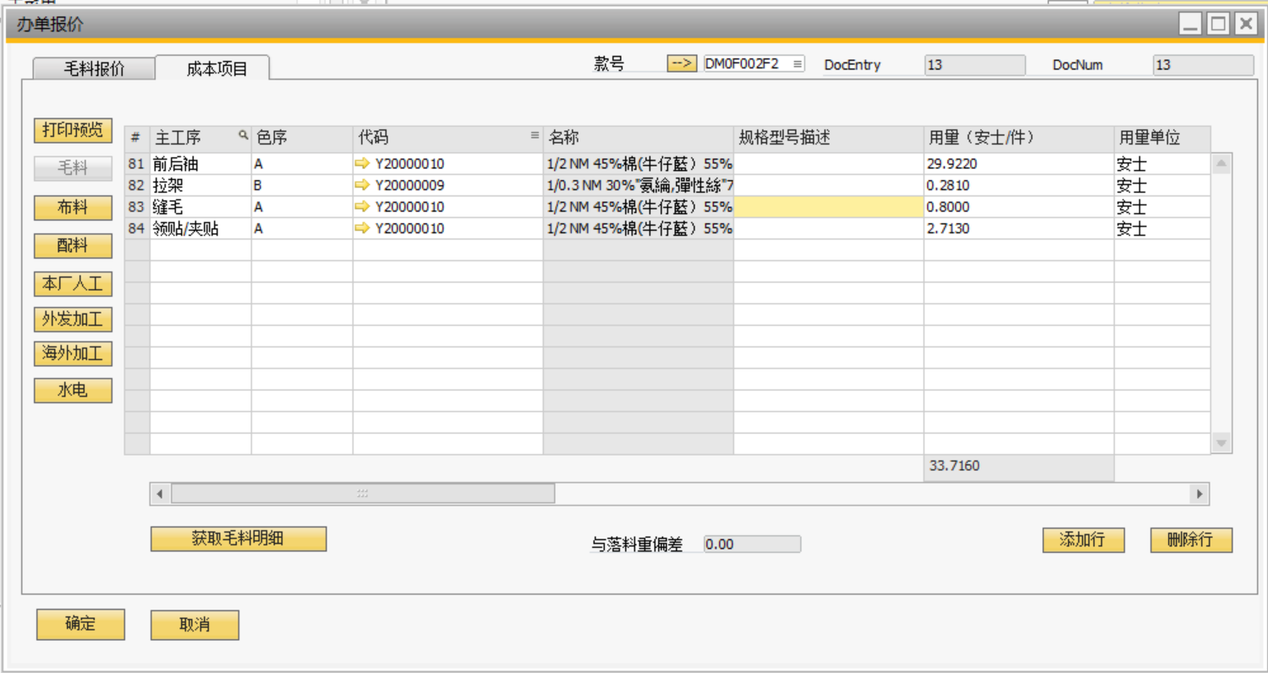

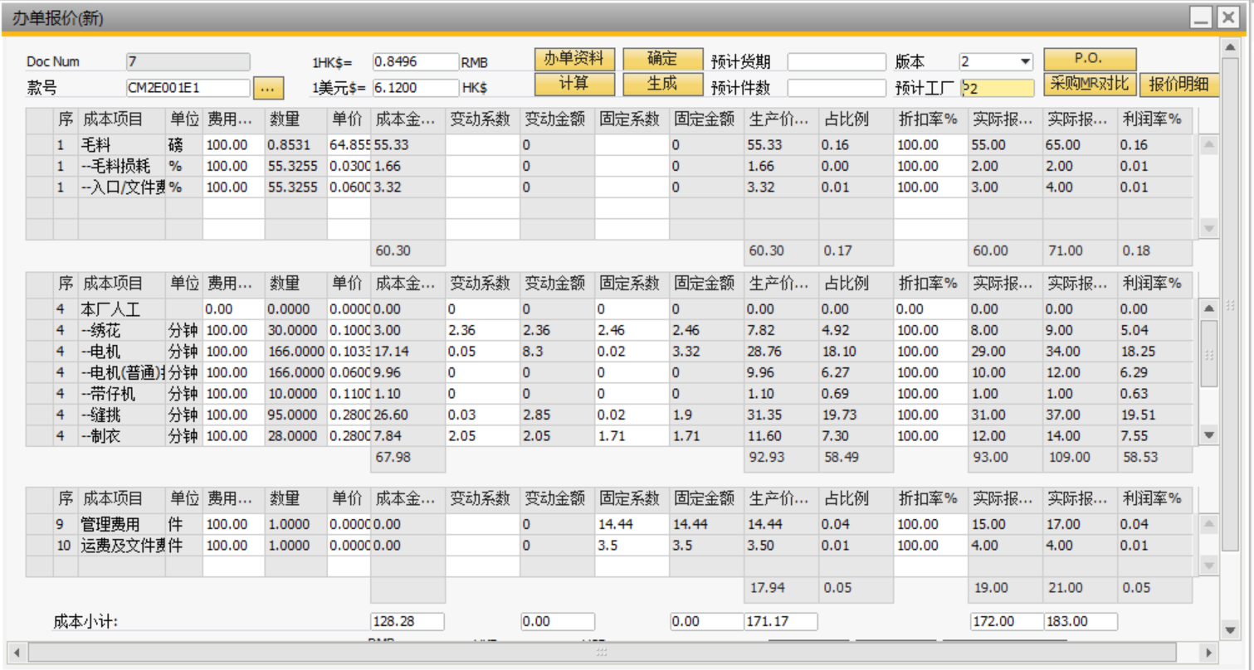

### 数据结构

1. 办单报价表头

SAP表名：@SAMPLE_COST_MAIN AMIS表名：SAMPLE_COST_MAIN

|  |  |  |  |  |  |
| --- | --- | --- | --- | --- | --- |
| 序号 | AMIS字段名称 | 类型 | SAP字段名称 | 描述 | 关键字 |
| 1 | STYLE_NO | VARCHAR2(10) | U_STYLE_NO | 款号 | 1 |
| 2 | ITEM_NO | NUMBER(2) | U_ITEM_NO | 序号 | 2 |
| 3 | ITEM_TYPE | VARCHAR2(10) | U_ITEM_TYPE | 项目数据类别(01/02/03/04/05/06/08/09/10) |  |
| 4 | ITEM_TYPENAME | VARCHAR2(20) | U_ITEM_TYPENAME | 类别描述 |  |
| 5 | MAIN_PROCESSNAME | VARCHAR2(20) | U_MAIN_PROCESSNAME | 主工序 |  |
| 6 | COST_RMB | NUMBER(8,2) | U_COST_RMB | 成本金额(RMB) |  |
| 7 | CHARGE_RATE | NUMBER(5,2) | U_CHARGE_RATE | 费用系数(%) |  |
| 8 | MARGIN_RATE | NUMBER(5,3) | U_MARGIN_RATE | 工厂净利率(%) |  |
| 9 | QUOTE_RATE | NUMBER(4,2) | U_QUOTE_RATE | 折扣比例(%) |  |
| 10 | CUR_RATE | NUMBER(10,4) | U_CUR_RATE | 港币对RMB汇率（目前是0.89） |  |
| 11 | CUR_RATE_USD | NUMBER(10,4) | U_CUR_RATE_USD | 港币对USD汇率（目前是7.748） |  |
| 12 | VALID_FLAG | NUMBER(1) | U_VALID_FLAG | 项目有效标记（参与合计） |  |
| 13 | DOSAGE | NUMBER(8,2) | U_DOSAGE | 项目数量 |  |
| 14 | PRINT_CURRENCY | VARCHAR2(3) | U_PRINT_CURRENCY | 打印货币：以何种货币打印显示报价 |  |
| 15 | REMARK | VARCHAR2(200) | U_REMARK | 备注 |  |
| 16 | DOSAGE_UNIT | VARCHAR2(10) | U_DOSAGE_UNIT | 数量单位 |  |
| 17 | PRICE | NUMBER(5,2) | U_PRICE | 单价 |  |
| 18 | PRICE_BD | NUMBER(5,2) | U_PRICE_BD | 变动金额计算系数 |  |
| 19 | PRICE_GD | NUMBER(5,2) | U_PRICE_GD | 固定金额计算系数 |  |
| 20 | MARGIN_RATE_AHK | NUMBER(5,3) | U_MARGIN_RATE_AHK | 接单净利率(%) |  |
| 21 | FEE_PROD_BD | NUMBER(8,2) | U_FEE_PROD_BD | 变动制造金额 |  |
| 22 | FEE_PROD_GD | NUMBER(8,2) | U_FEE_PROD_GD | 固定制造金额 |  |
| 23 | DATA_TYPE | VARCHAR2(1) | U_DATA_TYPE | 新报价模式的数据分类(01:原料，02：人工，03：皮费(管理费、运费文件费等)) |  |
| 放入AMIS的 | | |  |  |  |
| 1 |  |  | U_TOTAL_PROD | 生产价格合计(RMB/件) |  |
| 2 |  |  | U_TOTAL_ACTQU | 实际报价合计(RMB/件) |  |
| 3 |  |  | U_TOTAL_ACTQU_HKD | 实际报价合计(HKD/件) |  |
| 4 |  |  | U_PROFIT_MARGIN | 利润占比例 |  |
|  |  |  | U_TimeStamp | 时间戳 |  |

1. 办单报价子表

|  |  |  |  |  |  |  |
| --- | --- | --- | --- | --- | --- | --- |
|  | SAP表名: @SAMPLE_COST_LIST | | | | AMIS表名: SAMPLE_COST_LIST | |
| 序号 | AMIS字段名称 | 类型 | SAP字段名 | 描述 | | 关键字 |
| 1 | STYLE_NO | VARCHAR2(10) | STYLE_NO | 款号 | | 1 |
| 2 | ITEM_NO | NUMBER(3) | LineId | 序号 | | 2 |
| 3 | ITEM_TYPE | VARCHAR2(10) | U_ITEM_TYPE | 项目数据类别(01/02/03/04/05/06/08/09/10) | |  |
| 4 | ITEM_CODE | VARCHAR2(10) | U_ITEM_CODE | 项目代码 | |  |
| 5 | ITEM_NAME | VARCHAR2(100) | U_ITEM_NAME | 项目名称 | |  |
| 6 | ITEM_CREATOR | VARCHAR2(15) | U_ITEM_CREATOR | 建立项目人姓名 | |  |
| 7 | ITEM_CREATEDATE | DATE(16) | U_ITEM_CREATEDATE | 建立项目日期 | |  |
| 8 | MAIN_PROCESSID | VARCHAR2(12) | U_MAIN_PROCESSID | 主工序 | |  |
| 9 | DOSAGE | NUMBER(8,4) | U_DOSAGE | 用量 | |  |
| 10 | DOSAGE_UNIT | VARCHAR2(10) | U_DOSAGE_UNIT | 用量单位 | |  |
| 11 | DOSAGE_CREATOR | VARCHAR2(15) | U_DOSAGE_CREATOR | 用量输入人 | |  |
| 12 | DOSAGE_CREATEDATE | DATE(16) | U_DOSAGE_CREATEDATE | 用量输入日期 | |  |
| 13 | PRICE | NUMBER(10,5) | U_PRICE | 单价 | |  |
| 14 | PRICE_CURRENCY | VARCHAR2(3) | U_PRICE_CURRENCY | 单价货币 | |  |
| 15 | PRICE_RMB | NUMBER(9,4) | U_PRICE_RMB | 单价(RMB) | |  |
| 16 | PRICE_CREATOR | VARCHAR2(15) | U_PRICE_CREATOR | 单价输入人 | |  |
| 17 | PRICE_CREATEDATE | DATE(16) | U_PRICE_CREATEDATE | 单价输入日期 | |  |
| 18 | AMOUNT | NUMBER(10,4) | U_AMOUNT | 金额 | |  |
| 19 | AMOUNT_RMB | NUMBER(10,4) | U_AMOUNT_RMB | 金额(RMB) | |  |
| 20 | SUPPLIER_CODE | VARCHAR2(10) | U_SUPPLIER_CODE | 供应商 | |  |
| 21 | SUPPLIER_WORKDAYS | VARCHAR2(20) | U_SUPPLIER_WORKDAYS | 预计生产天数 | |  |
| 22 | SUPPLIER_MINIMUM | VARCHAR2(20) | U_SUPPLIER_MINIMUM | 起订量 | |  |
| 23 | SUPPLIER_REMARK | VARCHAR2(300) | U_SUPPLIER_REMARK | 供应商备注 | |  |
| 24 | CURRENCY_RATE | NUMBER(8,4) | U_CURRENCY_RATE | 单价货币对RMB的汇率 | |  |
| 25 | SET_NO | VARCHAR2(10) | U_SET_NO | 色序（对毛料需要） | |  |
| 26 | SPECIAL_FLAG | VARCHAR2(1) | U_SPECIAL_FLAG | =0 默认，由资料员增加的项目 =1时表示由营业增加的毛料项目 =2时表示该项目由财务增加 | |  |
| 27 | PRICE_UNIT | VARCHAR2(10) | U_PRICE_UNIT | 价格单位 | |  |
| 28 | ITEM_GG | VARCHAR2(100) | U_ITEM_GG | 规格型号 | |  |
| 29 | LINK_PKEY | NUMBER(10) |  | 对应毛料报价表中的关键字 | |  |
| 30 | MR_NO | VARCHAR2(20) | U_MR_NO | 毛料来源于MR_NO | |  |
| 31 | ITEM_SOURCE | VARCHAR2(10) | U_ITEM_SOURCE | 毛料来源（仓存/客供/东莞订购/香港订购） | |  |
| 32 | LOCK_FLAG | VARCHAR2(1) | U_LOCK_FLAG | 暂停使用 | |  |
| 33 | WASTAGE_RATE | NUMBER(5,2) | U_WASTAGE_RATE | 损耗比例 | |  |
| 34 | PRICE_NET | NUMBER(10,5) | U_PRICE_NET | 净价 | |  |
| 35 | WASTAGE_RATE_SELF | NUMBER(5,2) | U_WASTAGE_RATE_SELF | 内部损耗比例(%) | |  |

### SAP 视图

SYNC2017. SAMPLE_COST_MAIN ----------办单报价主表

SYNC2017. SAMPLE_COST_LIST ------办单报价子表

### SAP->AMIS接口

## ·BYC毛料需求计算

1. **界面路径**

SAP路径：销售 - 应收账款(S) --毛料BYC

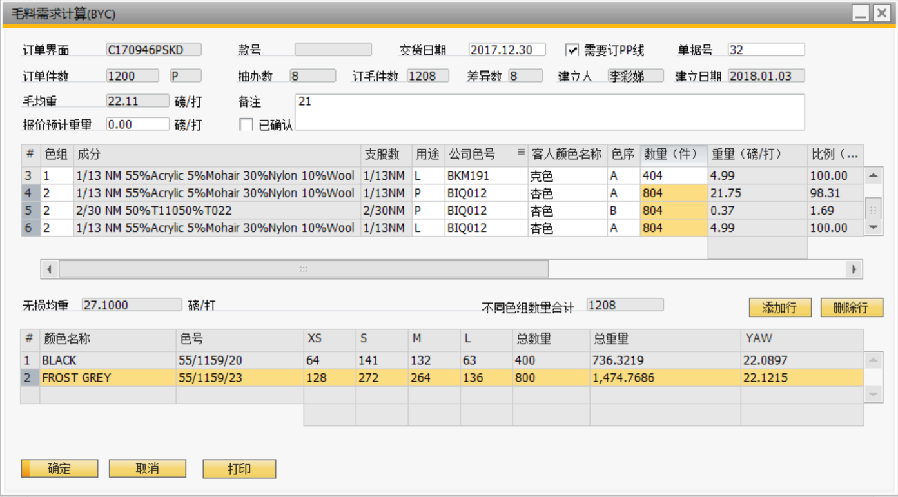

AMIS路径：订单—建立BYC

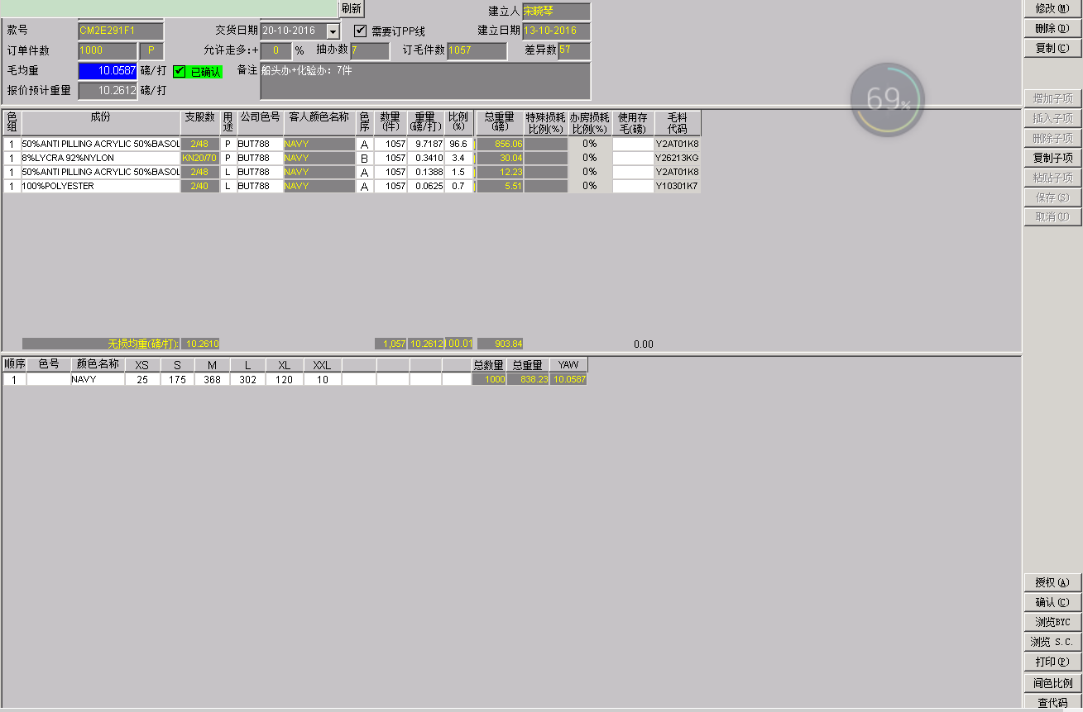

1. **数据结构**
2. BYC主表

|  |  |  |  |  |
| --- | --- | --- | --- | --- |
| SAP表名： | @AMIS_BYC_MAIN | AMIS表名：BYC_MAIN | |  |
| AMIS字段名称 | SAP字段名称 | AMIS字段类型 | 描述 | 关键字 |
| BM_NO | U_ORDER_NO | VARCHAR2(11) | 订单编号 |  |
| BM_STYLE_NO | U_BM_STYLE_NO | VARCHAR2(10) | 使用的款号 |  |
| BM_QTY | U_WOOL_NUM | NUMBER(5) | 订毛件数 |  |
| BM_DEL_DATE | U_OVER_DATE | DATE(16) | 交货日期 |  |
| BM_WEIGHT | U_WOOL_WEI_M | NUMBER(8,4) | 毛均重 |  |
| BM_CREATOR | U_CREATE_PEO | VARCHAR2(15) | 建立人 |  |
| BM_CREATE_DATE | U_CREATE_DATE | DATE(16) | 建立日期 |  |
| BM_REMARKS | U_REMARK | VARCHAR2(500) | 备注 |  |
| BM_WEIGHT_FOR_PRICE | U_PRICE_WEI | NUMBER(8,4) | 报价预计价格 |  |
| BM_STATUS | U_BM_STATUS | VARCHAR2(1) | BYC状态(=*表示有异常，需要主任确认） |  |
| BM_FROM_ORDER | U_REPEAT_ORDERNO | VARCHAR2(11) | 翻单订单 |  |
| BM_NEED_PPLINE | U_NEED_PP | VARCHAR2(1) | 需要订PP线 |  |
| CONFIRM_DATE | U_CONFIRM_DATE | DATE(16) | 确认日期 |  |
| CONFIRM_NAME | U_CONFIRM_NAME | VARCHAR2(15) | 确认人 |  |
| CHECK_FLAG | U_HA_SURE | VARCHAR2(1) | 已确认 |  |
| CHECK_STYLE_NO | U_CHECK_STYLE_NO | VARCHAR2(10) | 确认时的款号 |  |
| CHECK_WEIGHT | U_CHECK_WEIGHT | NUMBER(8,2) | 确认时的重量 |  |
|  | U_TimeStamp | VARCHAR2(23) | 时间戳 |  |

1. BYC子表

SAP表：AMIS_BYC_LIST AMIS表：BYC_LIST

|  |  |  |  |  |
| --- | --- | --- | --- | --- |
| AMIS字段名称 | SAP字段名称 | AMIS字段类型 | 描述 | 关键字 |
| BL_SET | U_COLOR_GROUP | VARCHAR2(2) | 色组 |  |
| BL_YARN_CONTENT | U_ELEMENT | VARCHAR2(100) | 成份 |  |
| BL_YARN_COUNT | U_ONLY_NUM | VARCHAR2(8) | 支数 |  |
| BL_G | U_COLOR_SEQ | VARCHAR2(2) | 色序(A/B/C…) |  |
| BL_CLS | U_USE_ROAD | VARCHAR2(1) | 用途(P:货毛 L:缝毛 G:绣花毛) |  |
| BL_COLOR | U_GUEST_COLOR | VARCHAR2(50) | 颜色名称 |  |
| BL_COLORNO | U_COMPANY_COLOR | VARCHAR2(30) | 公司色号 |  |
| BL_QTY | U_NUMBER | NUMBER(5) | 件数 |  |
| BL_W | U_WEIGHT | NUMBER(8,4) | 重量 |  |
| BL_R | U_PROPORTION | NUMBER(8,4) | 比例 |  |
| BL_CAL | U_SUM_WEIGHT | NUMBER(8,2) | 总重量 |  |
| BL_WASTAGE | U_SPEACIL_PRO | NUMBER(6,2) | 特殊损耗比例（%） |  |
| BM_NO | U_ORDER_NO | VARCHAR2(11) | 订单编号 |  |
| BL_ITEM_NO | LineId | VARCHAR2(2) | 序号 |  |
| YARN_CODE08 | U_WOOL_CODE | VARCHAR2(8) | 毛料代码 |  |
| USER_STOCK | U_USE_WOOL | NUMBER(8,2) | 使用库存毛磅数 |  |
| SAMPLE_WASTAGE | U_HOUS_PRO | NUMBER(6,2) | 办房订毛损耗比例（%） |  |

1. **SAP视图**

AMIS_BYC_MAIN-----BYC表头

AMIS_BYC_LIST----- BYC行明细

1. **SAP接口**

http://192.168.6.198:8090/api/sap/GetBYC?TimeStamp=2015-7-30 23:59:59.271

## 原材料采购订单

### 软件界面

AMIS界面

路径：—

SAP界面：路径：采购 - 应付账款(P) - 采购订单

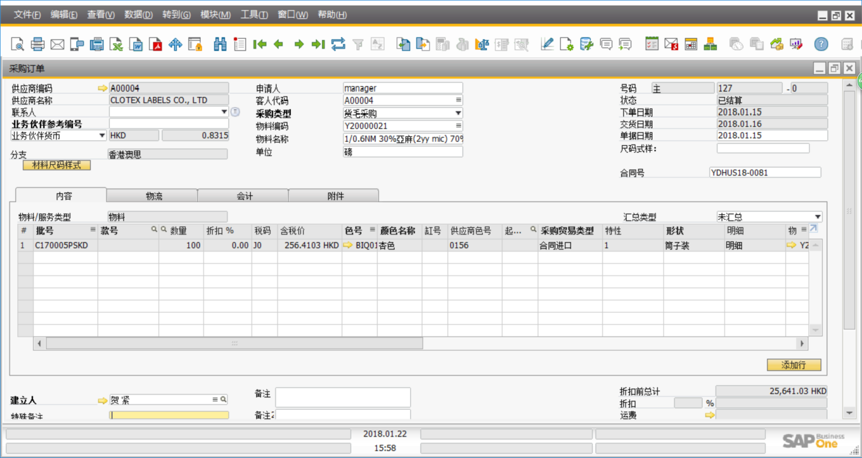

### 数据结构

1. 采购订单明细表

|  |  |  |  |  |
| --- | --- | --- | --- | --- |
| 序号 | SAP字段名 | 类型 | 描述 | 关键字 |
| 1 | Project | Nvarchar(50) | 批号 |  |
| 2 | U_ContractNo | Nvarchar(50) | 采购单号 |  |
| 3 | ItemCode | Nvarchar(50) | 物料编码 |  |
| 4 | Dscription | Nvarchar(50) | 物料名称 |  |
| 5 | U_ColorCode | Nvarchar(50) | 公司色号 |  |
| 6 | U_ColorName | Nvarchar(50) | 颜色名称 |  |
| 7 | U_standard | Nvarchar(100) | 型号规格 |  |
| 8 | MinShipDate | Date | 最早交期 |  |
| 9 | MaxShipDate | Date | 最晚交期 |  |

### SAP视图

AMIS_PURCHASEORDER_MATERIAL

### SAP->AMIS接口

## 过账期间

### 软件界面

AMIS界面

路径：—

SAP界面：路径：管理---系统初始化---过账期间

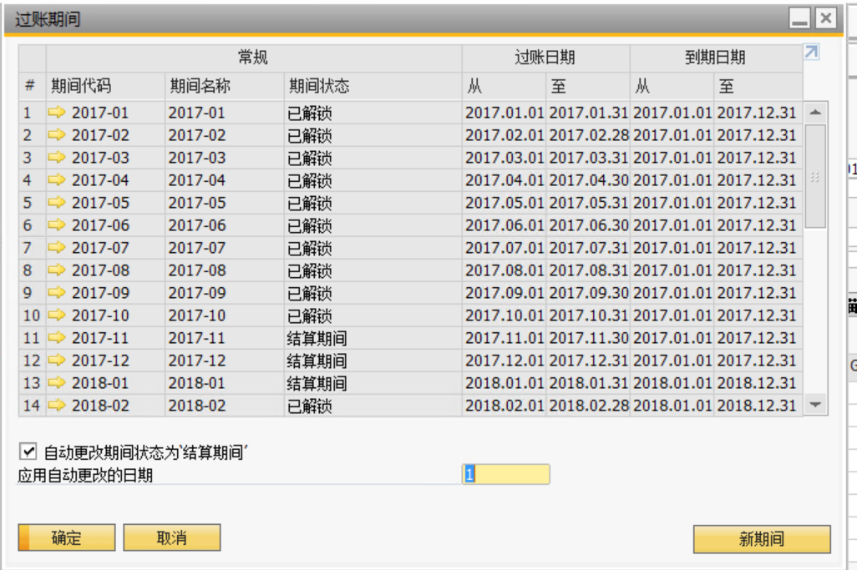

### 数据结构

过账期间为系统标准功能单据，如下为对接字段列表：

|  |  |  |  |  |
| --- | --- | --- | --- | --- |
| 序号 | SAP字段名 | 类型 | 描述 | 关键字 |
| 1 | AbsEntry | Nvarchar(11) | 单号 |  |
| 2 | Code | Nvarchar(20) | 期间代码 |  |
| 3 | Name | Nvarchar(20) | 期间名称 |  |
| 4 | F_RefDate | Date | 开始日期 |  |
| 5 | T_RefDate | Date | 结束日期 |  |
| 6 | PeriodStatCode | Nvarchar(1) | 期间状态代码 |  |
| 7 | PeriodStatName | Nvarchar(10) | 期间状态名称 |  |

### SAP视图

视图名称：AMIS_OFPR

### SAP->AMIS接口

## 领料单仓库确认反写

### 需求描述

在AMIS系统提供一个回调函数: ProductionIssue (单号，状态)；

单号：装箱单号；

状态：Y表示已确认，N表示未确认。

### AMIS回调函数路径

http://192.168.6.218:8888/SapService/json/UpdateWorkYarnSend/{IO_NO}

## 工厂装箱调用反写

### 需求描述

在AMIS系统提供一个回调函数:PackingList(单号，状态)；

单号：装箱单号；

状态：Y表示已确认，N表示未确认。

### AMIS回调函数路径

http://192.168.6.218:8888/SapService/json/FunctionPackinglist

# AMIS->SAP对接

## 大货毛料补订申请—>[system]采购申请草稿

### 系统菜单路径

**ＡＭＩＳ路径：工厂－工厂物料单申请－大货毛补订申请单**

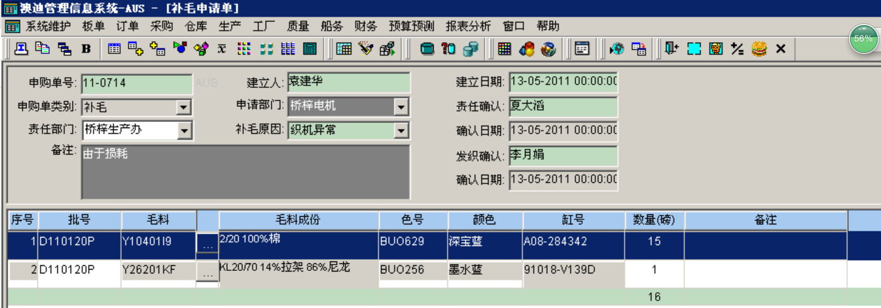

**ＳＡＰ系统采购申请路径：**

采购 - 应付账款(P)－＞采购申请(U)

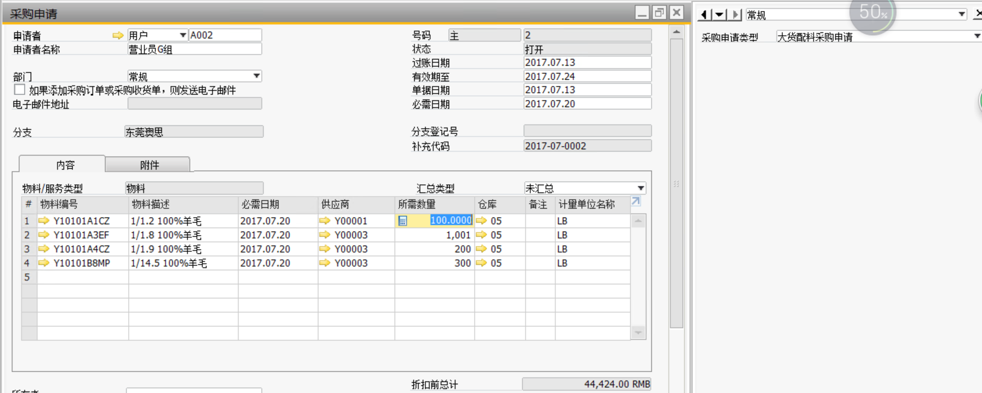

### 数据结构

1. 表头数据结构

**【SAP系统表：ODRF AMIS系统表：AUXI_REMR_MAIN】**

|  |  |  |  |  |  |  |  |  |
| --- | --- | --- | --- | --- | --- | --- | --- | --- |
| 序号 | ＳＡＰ字段代码 | ＳＡＰ字段名称 | 字段类型 | 字段长度 | ＡＭＩＳ字段代码 | 字段类型 | 字段长度 | 备注 |
| １ | U_MRtype | 采购申请类型 | NVARCHAR | 50 | MR_TYPE | VC1 | 采购申请类型 |  |
| ２ | U_ReqDept | 申请部门 | NVARCHAR | 50 | CREATE_DEPT | VC10 | 申请部门 |  |
| ３ | U_DutyDept | 责任部门 | NVARCHAR | 50 | DUTY_DEPT | VC10 | 责任部门 |  |
| 4 | U_ReqReason | 申请原因 | NVARCHAR | 50 | purchaser | VC15 | 申请原因 |  |
| 5 | Comments | 备注 | NVARCHAR | 254 | REMARK | VC100 | 备注 |  |
| 6 | U_DutyConf | 责任确认人 | NVARCHAR | 50 | check1_name | VC15 | 责任确认人 |  |
| 7 | U_DutyConfDate | 责任确认日期 | TimeStamp |  | check1_date | DATE | 责任确认日期 |  |
| 8 | U_IssueConf | 发织确认人 | NVARCHAR | 50 | Check2_name | VC15 | 发织确认人 |  |
| 9 | U_IssueConfDate | 发织确认日期 | TimeStamp |  | Check2_date | DATE | 发织确认日期 |  |
| 10 | ReqDate | 必需日期 | TIMESTAMP |  | CREATE_DATE | DATE | 必需日期 |  |
| 11 | U_AMISDocnum | AMIS单据号 | TIMESTAMP | 20 | Mr_no | VC8 | AMIS单据号 |  |
| 12 | BPLid | 分支 | INTEGER |  | Data_company | VC10 | 分支 | Select t0.BPLId  From OBPL T0  WHERE t0.U_AMISCompany= Data_company |
| 13 | U_TimeStamp | 时间戳 |  |  | TimeStamp |  |  | 抓取数据的比较字段 |

1. 单据行数据结构

**【SAP系统表：DRF1 AMIS系统表：AUXI_REMR_LIST】**

|  |  |  |  |  |  |  |  |
| --- | --- | --- | --- | --- | --- | --- | --- |
| 序号 | ＳＡＰ字段代码 | ＳＡＰ字段名称 | 字段类型 | 字段长度 | ＡＭＩＳ字段代码 | 字段类型 | 备注 |
| １ | U_AMISLinenum | AMIS行号 | INT |  | ITEM_NO | N2 |  |
| ２ | Project | 批号 | NVARCHAR | 20 | LOT_NO | VC10 | select t0.PrjCode  from OPRJ t0 where t0.PrjCode like 'LOT_NO%' |
| ３ | ItemCode | 物料代码 | NVARCHAR | 50 | AUXI_CODE | VC10 |  |
| 4 | Dscription | 物料描述 | NVARCHAR | 100 | 与YARN_CODE08关联得到 |  |  |
| 5 | U_ColorCode | 色号 | NVARCHAR | 50 | SIZE_NAME | VC10 |  |
| 6 | U_ColorName | 颜色名称 | NVARCHAR | 50 | COLOR_NAME | VC20 |  |
| 7 | U_UrnCode | 缸号 | NVARCHAR | 50 | BATCH_NO | VC30 |  |
| 8 | Quantity | 数量 | DECIMAL | 216 | QUANTITY | N8.2 |  |
| 9 | unitMsr | 单位 | NVARCHAR | 100 | 无 |  | 毛料都是磅，配料的申请单才有单位 |
| 10 | LegalText | 备注 | NVARCHAR | 254 | REMARK | VC50 |  |

### 数据对接方向及数据传输格式

数据传输格式：json

AMIS提供一个《大货毛料补订申请》接口，SAP系统开启一个服务按一定时间间隔[2小时]周期去取数据，并更新生成《采购申请》草稿。

### 数据对接时点

通过时间戳方式比较未处理数量

* 新增《采购申请》草稿时点：当《大货毛料补订申请》在“发织确认”后；
* 更新《采购申请》草稿时点：当《大货毛料补订申请》在对接给SAP后，还有内容更新时；

### 数据对接特殊业务

* + - 存在需要多次多接情况，更新上次对接内容，主要以**申购单号**标识判断是否需要新增和更新。
    - 删除时点控制

Sap在更新后，调用接口，让AMIS对成功处理的数据“已对接SAP”标记为“Y”，在《大货毛料补订申请》从AMIS对接到SAP后不能删除；

### 数据对接异常处理

* + - 《采购申请》-草稿添加失败时，在SAP系统以警报提醒以每2小时提醒IT系统管理一次。
    - 《采购申请》-草稿更新失败时，在SAP系统以警报提醒以每2小时提醒IT系统管理一次。

### ＡＭＩＳ开放接口程序

U_objKey1

17-1335

http://192.168.6.218:8888/SapService/json/GetAuxiRemr/2017-09-15%2000:59:59.271

## 大货配料补订申请—>[system]采购申请草稿

### 系统菜单路径

**ＡＭＩＳ路径：工厂－工厂物料单申请－大货配料重补订申请单**

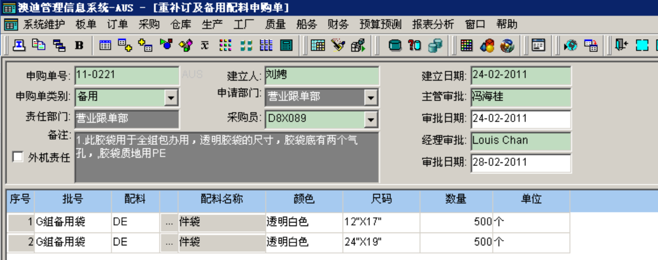

**ＳＡＰ系统采购申请路径：**

采购 - 应付账款(P)－＞采购申请(U)



### 数据结构

1. **表头数据结构**

**【SAP系统表：ODRF AMIS系统表：AUXI_REMR_MAIN】**

|  |  |  |  |  |  |  |  |  |
| --- | --- | --- | --- | --- | --- | --- | --- | --- |
| 序号 | ＳＡＰ字段代码 | 字段类型 | 字段长度 | ＳＡＰ字段名称 | ＡＭＩＳ字段代码 | 字段类型 | 字段长度 | 备注 |
| １ | U_MRtype | NVARCHAR | **50** | 采购申请类型 | MR_TYPE |  |  |  |
| ２ | U_ReqDept | NVARCHAR | 50 | 申请部门 | CREATE_DEPT |  |  |  |
| ３ | U_DutyDept | NVARCHAR | 50 | 责任部门 | DUTY_DEPT |  |  |  |
| 4 | U_ReqReason | NVARCHAR | 50 | 申请原因 | 无此字段 |  |  |  |
| 5 | Comments | NVARCHAR | 254 | 备注 | REMARK |  |  |  |
| 6 | U_DutyConf | NVARCHAR | 50 | 责任确认人 | CHECK1_NAME |  |  |  |
| 7 | U_DutyConfDate | date |  | 责任确认日期 | CHECK1_DATE |  |  |  |
| 8 | U_IssueConf | NVARCHAR | 50 | 发织确认人 | CHECK2_NAME |  |  |  |
| 9 | U_IssueConfDate | date |  | 发织确认日期 | CHECK2_DATE |  |  |  |
| 10 | ReqDate | TIMESTAMP |  | 必需日期 | CREATE_DATE |  |  |  |
| 11 | U_AMISDocnum | NVARCHAR | 20 | AMIS单据号 | MR_NO |  |  |  |
| 12 | BPLid | INTEGER |  | 分支 | DATA_COMPANY |  |  |  |
| 13 | U_TimeStamp | 时间戳 |  |  | TimeStamp |  |  | 抓取数据的比较字段 |

1. **单据行数据结构**

**【SAP系统表：DRF1 AMIS系统表：AUXI_REMR_LIST】**

|  |  |  |  |  |  |  |  |
| --- | --- | --- | --- | --- | --- | --- | --- |
| 序号 | ＳＡＰ字段代码 | 字段类型 | 字段长度 | ＳＡＰ字段名称 | ＡＭＩＳ字段代码 | 字段类型 | 备注 |
| １ | U_AMISLinenum | INT |  | AMIS行号 | ITEM_NO | N2 |  |
| ２ | Project | NVARCHAR | 20 | 批号 | LOT_NO | VC10 | select t0.PrjCode  from OPRJ t0 where t0.PrjCode like 'LOT_NO%' |
| ３ | ItemCode | NVARCHAR | 50 | 物料代码 | AUXI_CODE | VC10 |  |
| 4 | Dscription | NVARCHAR | 100 | 物料描述 | 按auxi_code与auxi_type表的auxi_type.code关联，  获取auxi_type.NAME |  |  |
| 5 | U_SizeName | NVARCHAR | 50 | 尺码 | SIZE_NAME | VC10 |  |
| 7 | U_ColorName | NVARCHAR | 50 | 颜色名称 | COLOR_NAME | VC20 |  |
| 8 | Quantity | DECIMAL | 216 | 数量 | QUANTITY | N8.2 |  |
| 9 | unitMsr | NVARCHAR | 100 | 单位 | QTY_UNIT | VC10 |  |
| 10 | LegalText | NVARCHAR | 100 | 备注 | 无 |  |  |

### 数据对接方向及数据传输格式

AMIS《大货配料重补订申请》---🡪 SAP《采购申请》草稿；

数据传输格式：json

AMIS提供一个《大货配料重补订申请》接口，SAP系统开启一个服务按一定时间[暂定2小时]间隔周期去取数据，并更新生成《采购申请》草稿。

### 数据对接时点

* 新增《采购申请》草稿时点：当《大货毛料补订申请》《大货配料重补订申请》在“发织确认”后；
* 更新《采购申请》草稿时点：当《大货毛料补订申请》《大货配料重补订申请》在对接给SAP后，还有内容更新时；

### 数据对接特殊业务

* + - 存在需要多次多接情况，更新上次对接内容，主要以**申购单号**标识判断是否需要新增和更新。
    - 删除时点控制

Sap在更新后，调用接口，让AMIS对成功处理的数据“已对接SAP”标记为“Y”，在《大货配料重补订申请》从AMIS对接到SAP后不能删除；

### 数据对接异常处理

* + - 《采购申请》-草稿添加失败时，在SAP系统以警报提醒以每2小时提醒IT系统管理一次。
    - 《采购申请》-草稿更新失败时，在SAP系统以警报提醒以每2小时提醒IT系统管理一次。

### ＡＭＩＳ开放接口程序

http://192.168.6.218:8888/SapService/json/GetAuxiRemr/2017-09-07%2023:59:59.271

## 毛料领料单—>[UDO]生产发料申请

### 系统菜单路径

**ＡＭＩＳ路径：工厂－工厂物料单申请－开毛料领料单**

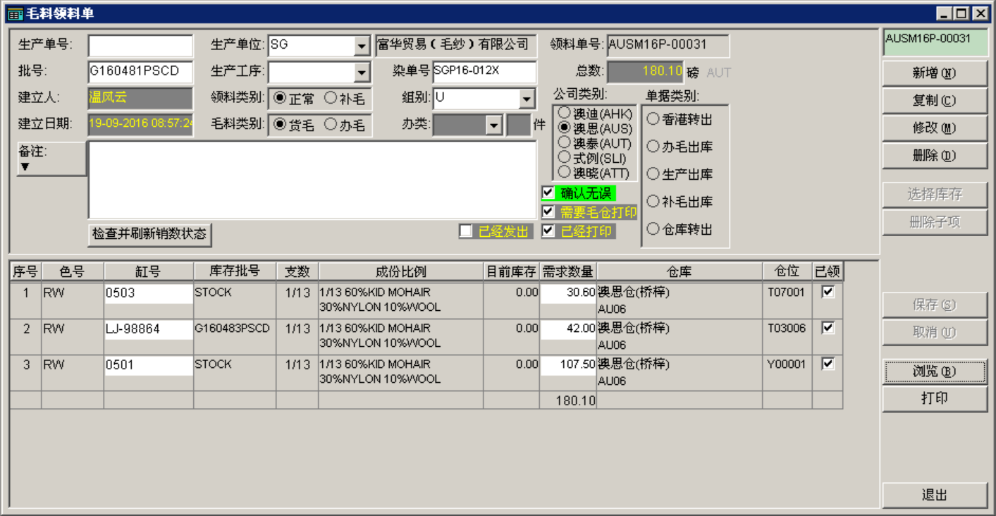

**ＳＡＰ系统路径：**

生产(D)－＞生产发料申请

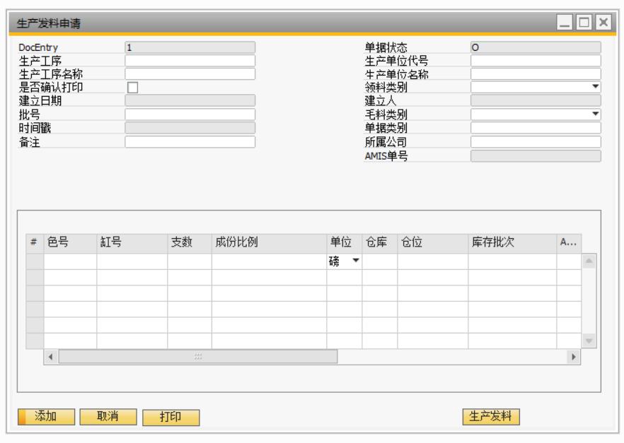

### 数据结构

1. **表头数据结构**

**【SAP系统表：@AVA_WYARED_MAIN AMIS系统表：WORK_YARNSEND_MAIN】**

|  |  |  |  |  |  |  |  |  |
| --- | --- | --- | --- | --- | --- | --- | --- | --- |
| 序号 | ＳＡＰ字段代码 | 字段类型 | 字段长度 | ＳＡＰ字段名称 | ＡＭＩＳ字段代码 | 字段类型 | 字段长度 | 备注 |
| １ | U_WJ_ID | nvarchar | 50 | 生产单位 | WJ_ID | VC10 |  |  |
| 2 | U_WJ_NAME | nvarchar | 100 | 生产单位名称 |  |  |  |  |
| 3 | U_PROCESS_ID | nvarchar | 50 | 生产工序 | PROCESS_ID | VC10 |  |  |
| 4 | U_PROCESS_NAME | nvarchar | 100 | 生产工序名称 |  |  |  |  |
| 5 | U_LOT_NO | nvarchar | 50 | 批号 | ORDER_NO | VC15 |  |  |
| 6 | U_ IO_TYPE | nvarchar | 10 | 领料类型 | IO_TYPE | VC10 |  | 生产出库 |
| 7 | U_WORK_TYPE | Nvarchar | 3 | 领料类别 | WORK_TYPE | Vc1 |  | 正常为0，补毛为1 |
| 8 | U_ YARN_TYPE | nvarchar | 3 | 毛料类型 | YARN_TYPE | VC1 |  | 货毛1，办毛0 |
| 9 | U_ CREATOR | nvarchar | 50 | 建立人 | CREATOR | VC15 |  |  |
| 10 | U_ CREATE_DATE | timestamp |  | 建立日期 | CREATE_DATE | DATE |  |  |
| 11 | U_Remarks | nvarchar | 50 | 备注 | REMARK | VC200 |  |  |
| 12 | U_AMISDocnum |  |  | AMIS单据号 | IO_NO | VC15 |  |  |
| 13 | U_DATA_COMPANY | nvarchar | 50 | 分支 | DATA_COMPANY | VC10 |  |  |
| 14 | U_TimeStamp |  |  | TimeStamp |  |  |  | 抓取数据的比较字段 |

1. **单据行数据结构**

**【SAP系统表：@AVA_WYARED_LIST AMIS系统表：WORK_YARNSEND_LIST】**

|  |  |  |  |  |  |  |  |  |
| --- | --- | --- | --- | --- | --- | --- | --- | --- |
| 序号 | ＳＡＰ字段代码 | ＳＡＰ字段名称 | 字段类型 | 字段长度 | ＡＭＩＳ字段代码 | 字段类型 | 字段长度 | 备注 |
| １ | U_AMISLinenum | AMIS行号 | INT |  |  |  |  |  |
| 2 | U_itemcode | 毛料代码 | nvarchar | 20 |  |  |  |  |
| ３ | U_COLOR_NO | 色号 | nvarchar | 50 | YARN_STOCK.COLOR_NO |  |  |  |
| 4 | U_BATCH_NO | 缸号 | nvarchar | 50 | YARN_STOCK.BATCH_NO |  |  |  |
| 5 | U_LOT_NO | 库存批次(销售订单编号) | nvarchar | 50 | YARN_STOCK.LOT_NO |  |  | 如:C170436PSCD |
| 7 | U_COUNT | 支数 | nvarchar | 50 | YARN_CODE08.COUNT |  |  |  |
| 8 | U_CONTENT_ENGLISH | 成份比例 | nvarchar | 10 | YARN_COUNT08.CONTENT_ENGLISH |  |  |  |
| 9 | U_NOW_BALANCE | 目前将库存 | nvarchar | 20 | YARN_STOCK.NOW_BALANCE |  |  |  |
| 10 | U_QUANTITY | 需求数量 | Smallint |  | QUANTITY | N10.2 |  |  |
| 11 | U_Umsr | 单位 | nvarchar | 10 | 磅 |  |  |  |
| 12 | U_STOCK_CODE | 仓库 | nvarchar | 20 | YARN_STOCK.STOCK_CODE |  |  |  |
| 13 | U_STOCK_POS | 仓位 | nvarchar | 10 | YARN_STOCK.STOCK_POS |  |  |  |
| ~~14~~ | ~~不处理~~ | ~~已领~~ |  |  | ~~SEND_FLAG~~ |  |  |  |
| ~~15~~ | ~~不处理~~ | ~~对应库存关键字~~ |  |  | ~~STOCK_PKEY~~ |  |  | ~~通过它和YARN_STOCK关联~~ |

### 数据对接方向及数据传输格式

AMIS《领料单》---🡪 SAP《生产发料申请》；数据传输格式：json

AMIS提供一个领料单程序接口，SAP系统开启一个服务按一定时间间隔[暂定2小时]周期去取数据，并更新生成《生产发料申请》。

### 数据对接时点

* 新增《生产发料申请》时点：当发织部在AMIS添加《发料单》时；
* 更新《生产发料申请》时点：在仓库没有发料之前，用户更新《发料单》时；

### 数据对接特殊业务

存在需要多次多接情况，更新上次对接内容，主要以**发料单号**标识判断是否 需要新增和更新。

删除时点控制

Sap在更新后，调用接口，让AMIS对成功处理的数据“已对接SAP”标记为“Y”，在发料单从AMIS对接到SAP后不能删除；

### 数据对接异常处理

《生产发料申请》在SAP更新添加时，在SAP系统以警报提醒以每2小时提醒IT系统管理一次。

《生产发料申请》在SAP更新失败时，在SAP系统以警报提醒以每2小时提醒IT系统管理一次。

### 按钮说明

**【生产发料】：生成对应生产订单的生产发料单。发料一次后，不能再次发料。**

### ＡＭＩＳ开放接口程序

http://192.168.6.218:8888/SapService/json/GetWorkYarnSend?timestamp=2017-12-01%2023:59:59.271

## 工资月结表—>[UDO]工资月结表

### 系统菜单路径

**ＡＭＩＳ路径：财务－工资核算－月结表确认**

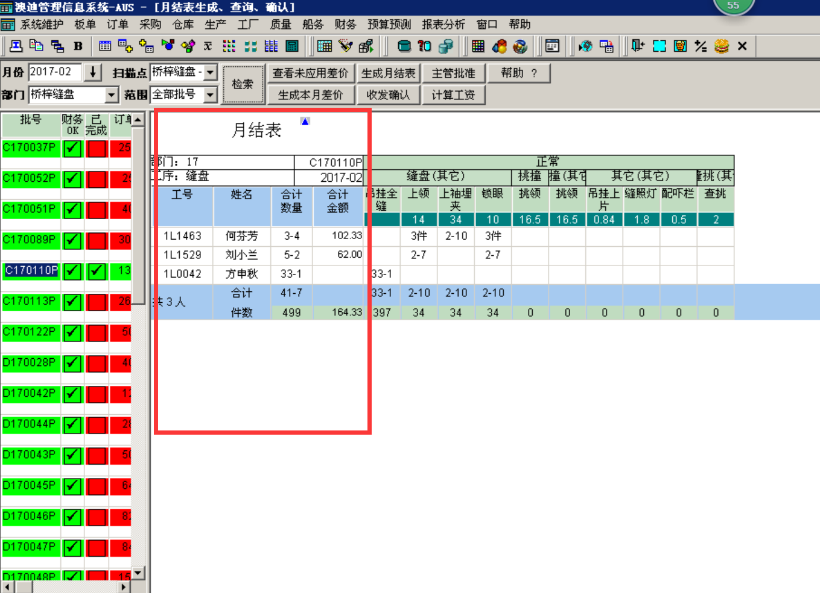

**ＳＡＰ系统路径：**

财务－＞工资月结表

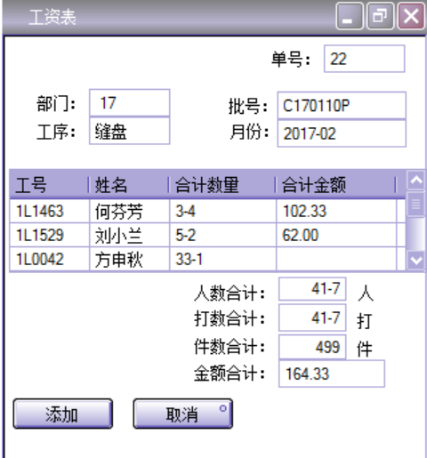

### 数据结构

1. **表头数据结构**

**【SAP系统表：@AVA_OSALARY AMIS系统表：**v_wage_source**】**

|  |  |  |  |  |  |  |
| --- | --- | --- | --- | --- | --- | --- |
| 序号 | ＳＡＰ字段代码 | ＳＡＰ字段名称 | ＡＭＩＳ字段代码 | 字段类型 | 字段长度 | 备注 |
| 1 | U_CostType | 成本类型ID | *as_type* | *Nvarchar* | *8* | *'1' 月结表 ’2‘ 做办工资 ’3‘ 时工 ’4‘ 临时工 '5' 拆片工资*  *’6‘ 附加人工 '7' 外机结算*  如果只是需要月结表的数据，直接取 as_type = '1' 就可以  备注：在AMIS中不对接类型7 |
| 2 | U_CostName | 成本类型名称 | *as_typename* | *Nvarchar* | *50* |  |
| 3 | U_Dept | 部门 | dept_id | *Nvarchar* | 10 |  |
| 4 | U_BatchNum | 批号 | lot_no | *Nvarchar* | 20 |  |
| 5 | U_Month | 月份 | work_month | int | 10 |  |
| 6 | U_AMISDocnum | AMIS单据号 | pkey | Int | 12 |  |
| 7 | U_BPLName | 分支 | 根据批号从ORDER_MAIN.DATA_COMPANY获取 | *Nvarchar* | 200 | 取ORDR. BPLName 条件：  ORDR.NumAtCard like LOT_NO% |
| 8 | U_DEPT_NAME | 部门名称 | DEPT_NAME |  |  |  |
| 9 | U_CostItemCode | 成本项目代码 |  |  |  |  |
| 10 | U_CostItemName | 成本项目名称 |  |  |  |  |
| 11 | U_Quantity | 数量 |  |  |  |  |
| 12 | U_Amount | 金额 |  |  |  |  |
| 13 | U_TimeStamp |  | TimeStamp |  |  | 抓取数据的比较字段 |

### 数据对接方向及数据传输格式

AMIS《工资月结表》---🡪 SAP《工资月结表》；数据传输格式：json

AMIS提供一个工资月结表程序接口，SAP系统开启一个服务按一定时间间隔周期去取数据，并更新生成《工资月结表》。

### 数据对接时点

* 新增《工资月结表》时点：当财务审核完月结表时；
* 更新《工资月结表》时点：在工资月结表审核后，财务成本会计更新AMIS《工资月结表》时；

### 数据对接特殊业务

* 存在需要多次多接情况，更新上次对接内容，主要以《**工资月结表》单号**标识判断是否需要新增和更新。
* 删除时点控制

在工资月结表从AMIS对接到SAP后不能删除；

### 数据对接异常处理

* 《工资月结表》在SAP更新添加失败时，在SAP系统以警报提醒以每2小时提醒IT系统管理一次。
* 《工资月结表》在SAP更新失败时，在SAP系统以警报提醒以每2小时提醒IT系统管理一次。

### AMIS开放的接口程序

<http://192.168.6.218:8888/SapService/json/GetWageSource/2017-07-30%2023:59:59.271>

## 装箱单—>[system][UDO]装箱单

### 系统菜单路径

**ＡＭＩＳ路径：工厂－生产数据录入－后整包装-装箱单录入**

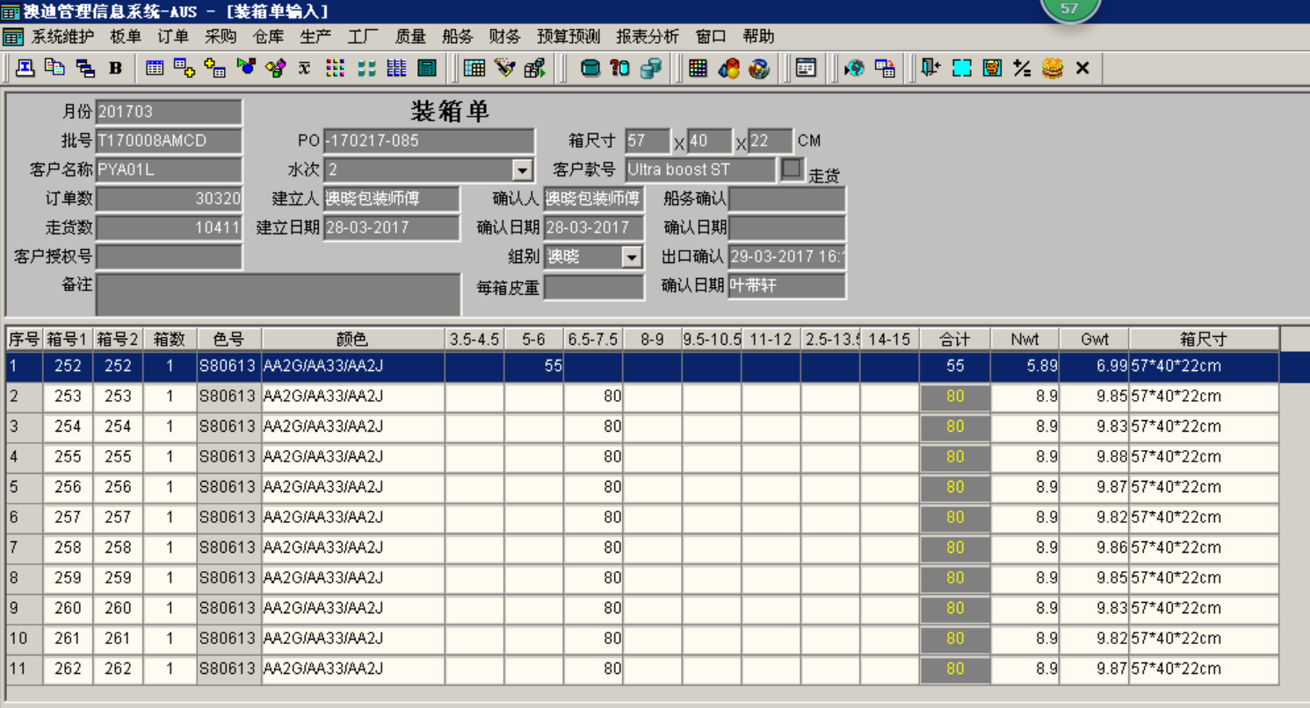

**ＳＡＰ系统路径：**

1）生产(D)－＞生产收货(E)

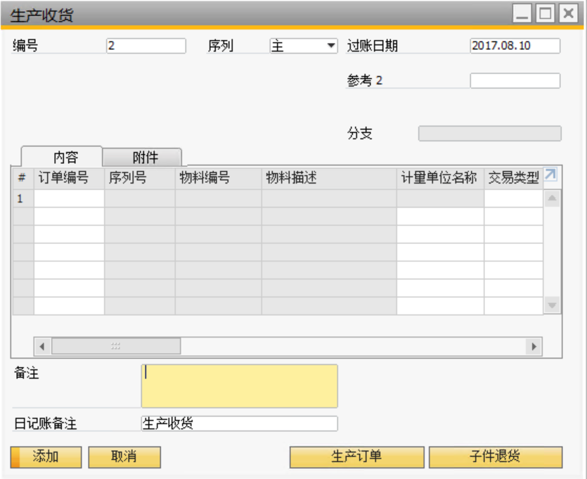

2）采购 - 应付账款(P) －＞装箱单

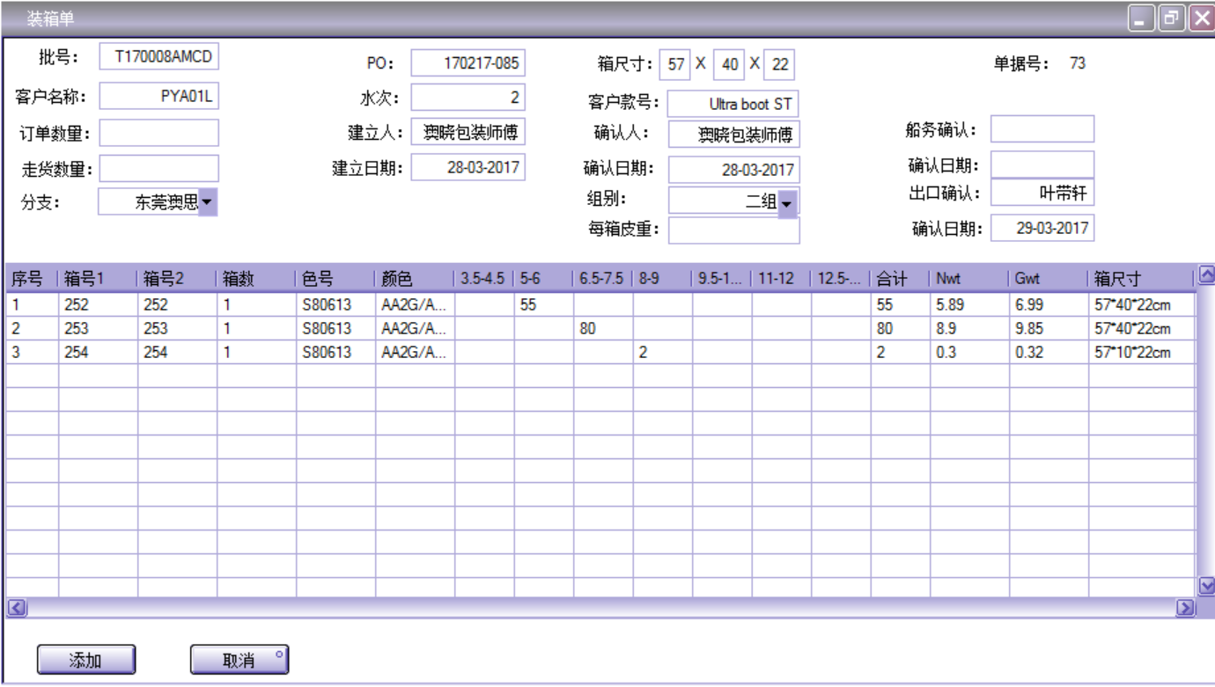

3)**ＳＡＰ系统路径**

采购 - 应付账款(P)－＞报表－＞草稿报表－＞采购收货

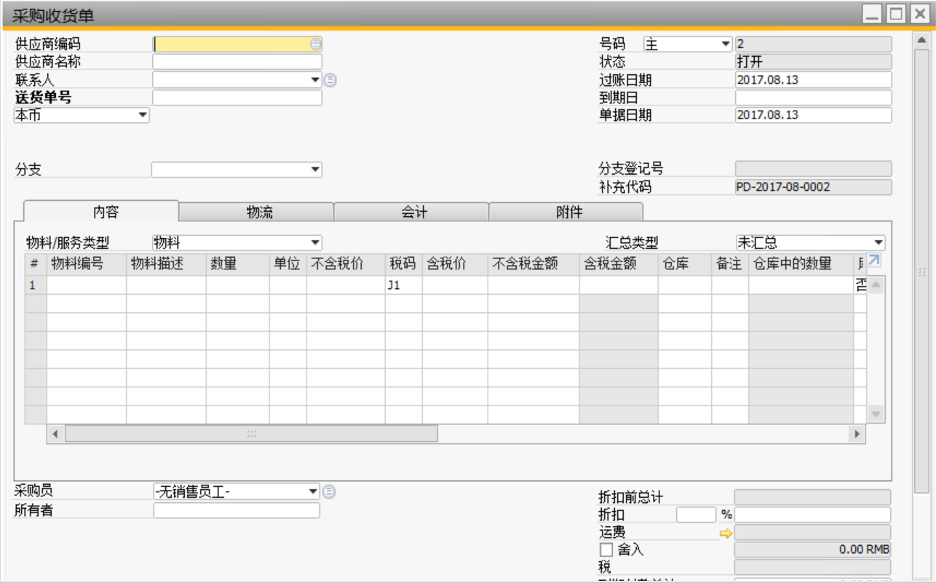

### 数据结构

#### 装箱单数据结构

1. **表头数据结构**

**【SAP系统表：@AVA_PACKINGMAIN AMIS系统表：****WORK_PACKING_MAIN】**

|  |  |  |  |  |  |  |  |  |
| --- | --- | --- | --- | --- | --- | --- | --- | --- |
| 序号 | ＳＡＰ字段代码 | ＳＡＰ字段名称 | 字段类型 | 字段长度 | ＡＭＩＳ字段代码 | 字段类型 | 字段长度 | 备注 |
| １ | U_OPA_SOURCE | 装箱单类型 | NVARCHAR | 10 | 取AK_FTY.OPA_SOURCE=’ALW’，则属于本厂装箱单，否则属于FOB厂装箱单 |  |  | 有两个可选值：工厂装箱单【ALW】 /FOB装箱单【非ALW】，不同类型会生成不同单据 |
| ２ | U_ lot_no | 批号 | NVARCHAR | 50 | LOT_NO | VARCHAR2(12) |  |  |
| 3 | U_client_pono | PO | NVARCHAR | 50 | CLIENT_PONO | VARCHAR2(100) |  |  |
| 4 | U_length | 纸箱长 | Decimal | 21，6 | length | NUMBER(72) |  |  |
| 5 | U_Width | 纸箱宽 | Decimal | 21，6 | Width | NUMBER(72) |  |  |
| 6 | U_height | 纸箱高 | Decimal | 21，6 | height | NUMBER(72) |  |  |
| 7 | U_CLIENT_CODE | 客户名称 | NVARCHAR | 50 | 根据ORDER_MAIN.CLIENT_CODE资料获取 |  |  |  |
| 8 | U_list_num | 水次 | NVARCHAR | 50 | LIST_NUM | VARCHAR2(10) |  |  |
| 9 | U_CLIENT_STY | 客户款号 | NVARCHAR | 50 | ORDER_MAIN.CLIENT_STY |  |  |  |
| 10 | U_OR_quantity | 订单数量 | Integer |  | ORDER_LIST.QUANTITY |  |  |  |
| 11 | U_quantity | 走货数量 | Decimal | 21，6 | QUANTITY | NUMBER(8) |  |  |
| 12 | U_creater | 建立人 | NVARCHAR | 50 | CREATOR | VARCHAR2(12) |  |  |
| 13 | U_create_date | 建立日期 | TIMESTAMP |  | CREATE_DATE | DATE |  |  |
| 14 | U_check_name | 确认人 | NVARCHAR | 50 | CHECK_NAME | VARCHAR2(12) |  |  |
| 15 | U_check_date | 确认日期 | TIMESTAMP |  | CHECK_DATE | DATE |  |  |
| 16 | U_ck_check_name | 出口确认人 | NVARCHAR | 50 | CK_CHECK_NAME | VARCHAR2(12) |  |  |
| 17 | U_ck_check_date | 出口确认日期 | TIMESTAMP |  | CK_CHECK_DATE | DATE |  |  |
| 18 | U_confirm_name | 船务确认人 | NVARCHAR | 50 | CONFIRM_NAME | VARCHAR2(12) |  |  |
| 19 | U_confirm_date | 船务确认日期 | TIMESTAMP |  | CONFIRM_DATE | DATE |  |  |
| 20 | U_MAIN_FTY | 组别 | NVARCHAR | 20 | FTY | VARCHAR2(15) |  |  |
| 21 | U_added_weight | 每箱皮重 | Decimal | 21，6 | ADDED_WEIGHT | NUMBER(52) |  |  |
| 22 | U_remarks | 备注 | NVARCHAR | 50 | REMARK | VARCHAR2(100) |  |  |
| 23 | U_AMISDocnum | AMIS单据号 | Decimal | 21，6 | PKEY | NUMBER(8) |  |  |
| 24 | U_DATA_COMPANY | 分支名称 | NVARCHAR | 20 | 取ORDER_MAIN.DATA_COMPANY |  |  |  |
| 25 | U_BPLid | 分支代码 | NVARCHAR | 20 | 取ORDER_MAIN.DATA_COMPANY |  |  |  |
| 26 | U_TimeStamp |  |  | TimeStamp |  |  |  | 抓取数据的比较字段 |
| 27 | U_RDR1_LineNum | SAP销售订单行号 |  |  |  |  |  | **select** t1."LineNum"  **from** ORDR T0  **INNER** **JOIN** RDR1 T1 **ON** T0."DocEntry"=T1."DocEntry"  **where** t0."CANCELED"='N'  **AND** T1."Project" **like** 'LotNo%'  **and** t1."U_LIST_NUM"='水次' |
| 28 | U_order_size | 订单尺码 | Nvarchar(100) |  | order_size |  |  |  |

1. **单据行数据结构**

**【SAP系统表：@AVA_PACKINGLIST AMIS系统表：WORK_PACKING_LIST】**

|  |  |  |  |  |  |  |  |  |
| --- | --- | --- | --- | --- | --- | --- | --- | --- |
| 序号 | ＳＡＰ字段代码 | ＳＡＰ字段名称 | 字段类型 | 字段长度 | ＡＭＩＳ字段代码 | 字段类型 | 字段长度 | 备注 |
| １ | Lineid | 行号 |  |  |  |  |  | SAP自行生成 |
| ２ | U_No1 | 箱号1 | DECIMAL | 21,6 | NO1 | NUMBER(4) |  |  |
| ３ | U_No2 | 箱号2 | DECIMAL | 21,6 | NO2 | NUMBER(4) |  |  |
| 4 | U_Car_quty | 箱数 | DECIMAL | 21,6 | CAR_QUTY | NUMBER(4) |  |  |
| 5 | U_Color_no | 色号 | NVARCHAR | 50 | COLOR_NO | VARCHAR2(30) |  |  |
| 6 | U_Color_name | 颜色 | NVARCHAR | 50 | COLOR_NAME | VARCHAR2(50) |  |  |
| 7 | U_Size1 | 数量1 | DECIMAL | 21,6 | SIZE1 | NUMBER(6) |  |  |
| 8 | U_Size2 | 数量2 | DECIMAL | 21,6 | SIZE2 | NUMBER(6) |  |  |
| 9 | U_Size3 | 数量3 | DECIMAL | 21,6 | SIZE3 | NUMBER(6) |  |  |
| 10 | U_Size4 | 数量4 | DECIMAL | 21,6 | SIZE4 | NUMBER(6) |  |  |
| 11 | U_Size5 | 数量5 | DECIMAL | 21,6 | SIZE5 | NUMBER(6) |  |  |
| 12 | U_Size6 | 数量6 | DECIMAL | 21,6 | SIZE6 | NUMBER(6) |  |  |
| 13 | U_Size7 | 数量7 | DECIMAL | 21,6 | SIZE7 | NUMBER(6) |  |  |
| 14 | U_Size8 | 数量8 | DECIMAL | 21,6 | SIZE8 | NUMBER(6) |  |  |
| 15 | U_Size9 | 数量9 | DECIMAL | 21,6 | SIZE9 | NUMBER(6) |  |  |
| 16 | U_Size10 | 数量10 | DECIMAL | 21,6 | SIZE0 | NUMBER(6) |  |  |
| 17 | U_Size11 | 数量11 | DECIMAL | 21,6 |  | #N/A |  |  |
| 18 | U_Size12 | 数量12 | DECIMAL | 21,6 |  | #N/A |  |  |
| 19 | U_nwt | Nwt | DECIMAL | 21,6 | NWT | NUMBER(52) |  |  |
| 20 | U_gwt | Gwt | DECIMAL | 21,6 | GWT | VARCHAR2(100) |  |  |
| 21 | U_carton_size | 箱尺寸 | NVARCHAR | 50 | CARTON_SIZE | VARCHAR2(20) |  |  |
| 22 | U_PKEY | AMIS单据号 | NVARCHAR | 20 | PKEY | NUMBER(8) |  |  |
| 23 | U_item_no | 序号 | DECIMAL | 21,6 | ITEM_NO | NUMBER(3) |  |  |

### 数据对接方向及数据传输格式

AMIS《工厂装箱单》---🡪 SAP《装箱单》+《采购收货》草稿；

生成单据关系说明：

1. 工厂装箱单和FOB装箱单从AMIS对接到SAP系统都会生成订单《装箱单》；
2. 装箱单类型为“FOB装箱单”时，要生成《装箱单》和《采购收货》草稿；

数据传输格式：json

AMIS提供一个工厂装箱单程序接口，SAP系统开启一个服务按一定时间间隔周期去取数据，并更新生成《生产发料申请》。

### 数据对接时点

### 数据对接特殊业务

* 存在需要多次多接情况，更新上次对接内容，主要以**装箱单号**标识判断是否 需要新增和更新。
* 删除时点控制

在发料单从AMIS对接到SAP后不能删除；

### 数据对接异常处理

### ＡＭＩＳ开放接口程序

<http://192.168.6.218:8888/SapService/json/GetWorkPacking?timestamp=2017-12-18> 10:59:59.271

## 出版资料—>[UDO] 出板资料

### 系统菜单路径

**ＡＭＩＳ路径：板单**－＞**新建出板资料**

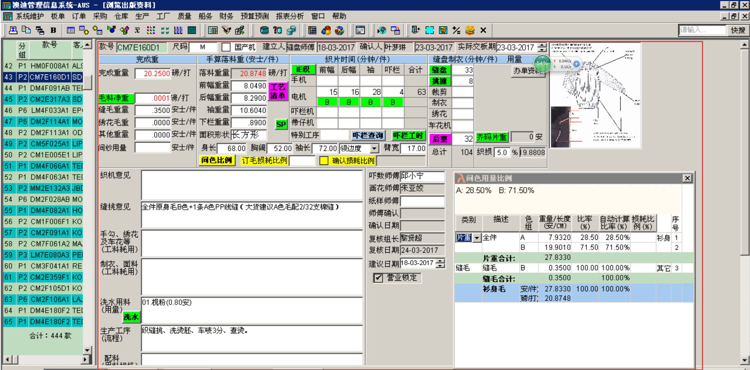

**ＳＡＰ系统路径：**

库存－＞出板资料

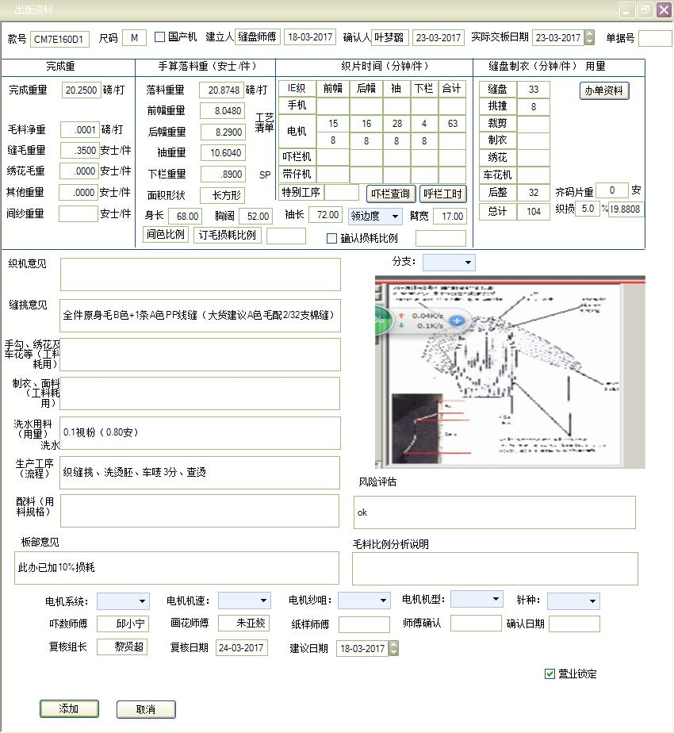

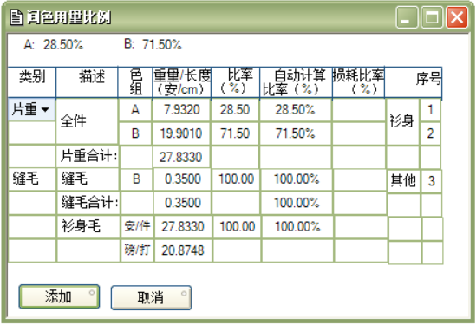

### 数据结构

* 1. **表头数据结构**

**【SAP系统表：@AVA_BD_PSIN AMIS系统表：SAMPLE_DATA】**

|  |  |  |  |  |  |  |  |  |
| --- | --- | --- | --- | --- | --- | --- | --- | --- |
| 序号 | ＳＡＰ字段代码 | ＳＡＰ字段名称 | 字段类型 | 字段长度 | ＡＭＩＳ字段代码 | 字段类型 | 字段长度 | 备注 |
| １ | U_STYLE_NO | 款号 | VARCHAR2 | 50 | STYLE_NO | VARCHAR2(9) |  |  |
| ２ | U_SAMPLE_SIZE | 尺码 | VARCHAR2 | 50 | SAMPLE_SIZE | VARCHAR2(10) |  |  |
| ３ | U_HOMEMADE | 电机类型 | VARCHAR2 | 50 | HOMEMADE |  |  | 0:STOLL机  1：国产机  2：司马机  3：其他 |
| 4 | U_CREATOR | 建立人 | VARCHAR2 | 50 | CREATOR | VARCHAR2(15) |  |  |
| 5 | U_CREATE_DATE | 建立日期 | DATE |  | CREATE_DATE | DATE(16) |  |  |
| 6 | U_CHECK_NAME | 确认人 | VARCHAR2 | 50 | CHECK_NAME | VARCHAR2(15) |  |  |
| 7 | U_CHECK_DATE | 确认日期 | DATE |  | CHECK_DATE | DATE(16) |  |  |
| 8 | U_ACTUAL_DATE | 实际交板日期 | DATE |  | ACTUAL_DATE | DATE(16) |  |  |
| 9 | U_ACTUAL_WEIGHT | 完成重量 | VARCHAR2 | 50 | ACTUAL_WEIGHT | NUMBER(8,4) |  |  |
| 10 | U_ZHI_WEIGHT | 毛料净重 | VARCHAR2 | 50 | ZHI_WEIGHT | NUMBER(8,4) |  |  |
| 11 | U_FENG_WEIGHT | 缝毛重量 | VARCHAR2 | 50 | FENG_WEIGHT | NUMBER(8,4) |  |  |
| 12 | U_WEIGHT_XHSG | 绣花毛重 | VARCHAR2 | 50 | WEIGHT_XHSG | NUMBER(8,4) |  |  |
| 13 | U_OTHER_WEIGHT | 其他重量 | VARCHAR2 | 50 | OTHER_WEIGHT | NUMBER(8,4) |  |  |
| 14 | U_JS_WEIGHT | 间纱重量 | VARCHAR2 | 50 | JS_WEIGHT | NUMBER(8,4) |  |  |
| 15 | U_USED_WEIGHT | 落料重量 | VARCHAR2 | 50 | USED_WEIGHT | NUMBER(8,4) |  |  |
| 16 | U_front_breadth_weight | 前幅重量 | VARCHAR2 | 50 | front_breadth_weight | NUMBER(8,4) |  |  |
| 17 | U_back_breadth_weight | 后幅重量 | VARCHAR2 | 50 | back_breadth_weight | NUMBER(8,4) |  |  |
| 18 | U_sleeve_weight | 袖重量 | VARCHAR2 | 50 | sleeve_weight | NUMBER(8,4) |  |  |
| 19 | U_leftover_weight | 下栏重量 | VARCHAR2 | 50 | leftover_weight | NUMBER(8,4) |  |  |
| 20 | U_area_type | 面积形状 | VARCHAR2 | 50 | area_type |  |  |  |
| 21 | U_life_length | 身长 | VARCHAR2 | 50 | life_length | NUMBER(6,2) |  |  |
| 22 | U_chest_length | 胸阔 | VARCHAR2 | 50 | chest_length | NUMBER(6,2) |  |  |
| 23 | U_waste_rate | 订毛损耗比例 | VARCHAR2 | 50 | waste_rate | NUMBER(6,3) |  |  |
| 24 | U_front_breadth_time | 手机前幅 | VARCHAR2 | 50 | front_breadth_time | NUMBER(4) |  |  |
| 25 | U_back_breadth_time | 手机后幅 | VARCHAR2 | 50 | back_breadth_time | NUMBER(4) |  |  |
| 26 | U_sleeve_time | 手机袖 | VARCHAR2 | 50 | sleeve_time | NUMBER(4) |  |  |
| 27 | U_leftover_time | 手机下栏 | VARCHAR2 | 50 | leftover_time | NUMBER(4) |  |  |
| 28 | U_front_breadth_time_ckm | 电机前幅 | VARCHAR2 | 50 | front_breadth_time_ckm | NUMBER(4) |  |  |
| 29 | U_back_breadth_time_ckm | 电机后幅 | VARCHAR2 | 50 | back_breadth_time_ckm | NUMBER(4) |  |  |
| 30 | U_sleeve_time_ckm | 电机袖 | VARCHAR2 | 50 | sleeve_time_ckm | NUMBER(4) |  |  |
| 31 | U_leftover_time_ckm | 电机下栏 | VARCHAR2 | 50 | leftover_time_ckm | NUMBER(4) |  |  |
| 32 | U_front_breadth_time_x | 下栏机前幅 | VARCHAR2 | 50 | front_breadth_time_x | NUMBER(4) |  |  |
| 33 | U_back_breadth_time_x | 下栏机后幅 | VARCHAR2 | 50 | back_breadth_time_x | NUMBER(4) |  |  |
| 34 | U_sleeve_time_x | 下栏机袖 | VARCHAR2 | 50 | sleeve_time_x | NUMBER(4) |  |  |
| 35 | U_leftover_time_x | 下栏机下栏 | VARCHAR2 | 50 | leftover_time_x | NUMBER(4) |  |  |
| 36 | U_front_breadth_time_y | 带仔机前幅 | VARCHAR2 | 50 | front_breadth_time_y | NUMBER(4) |  |  |
| 37 | U_back_breadth_time_y | 带仔机后幅 | VARCHAR2 | 50 | back_breadth_time_y | NUMBER(4) |  |  |
| 38 | U_sleeve_time_y | 带仔机袖 | VARCHAR2 | 50 | sleeve_time_y | NUMBER(4) |  |  |
| 39 | U_leftover_time_y | 带仔机下栏 | VARCHAR2 | 50 | leftover_time_y | NUMBER(4) |  |  |
| 40 | U_sp_time | 特别工序 | VARCHAR2 | 50 | sp_time | NUMBER(4) |  |  |
| 41 | U_sleeve_length | 袖长 | VARCHAR2 | 50 | sleeve_length | NUMBER(6,2) |  |  |
| 43 | U_arm_length | 臂宽 | VARCHAR2 | 50 | arm_length | NUMBER(6,2) |  |  |
| 44 | U_feng_time | 缝盘 | VARCHAR2 | 50 | feng_time | NUMBER(4) |  |  |
| 45 | U_other_time | 挑撞 | VARCHAR2 | 50 | other_time | NUMBER(4) |  |  |
| 46 | U_cj_time | 裁剪 | VARCHAR2 | 50 | cj_time | NUMBER(4) |  |  |
| 47 | U_zy_time | 制衣 | VARCHAR2 | 50 | zy_time | NUMBER(4) |  |  |
| 48 | U_xh_time | 绣花 | VARCHAR2 | 50 | xh_time | NUMBER(4) |  |  |
| 49 | U_ch_time | 车花机 | VARCHAR2 | 50 | ch_time | NUMBER(4) |  |  |
| 50 | U_hz_time | 后整 | VARCHAR2 | 50 | hz_time | NUMBER(4) |  |  |
| 52 | U_waste_rate_knit | 织损 | VARCHAR2 | 50 | waste_rate_knit | NUMBER(6,3) |  |  |
| 53 | U_remark_zhi | 织机意见 | VARCHAR2 | 50 | remark_zhi | VARCHAR2(300) |  |  |
| 54 | U_remark_feng | 缝挑意见 | VARCHAR2 | 50 | remark_feng | VARCHAR2(300) |  |  |
| 55 | U_sg | 手勾、绣花等 | VARCHAR2 | 50 | sg | VARCHAR2(300) |  |  |
| 56 | U_zy | 制衣、面料耗用 | VARCHAR2 | 50 | zy | VARCHAR2(300) |  |  |
| 57 | U_wash_material | 洗水用料 | VARCHAR2 | 50 | wash_material | VARCHAR2(300) |  |  |
| 58 | U_sp | 生产工序 | VARCHAR2 | 50 | sp | VARCHAR2(300) |  |  |
| 59 | U_auxi_desc | 配料用料规格 | VARCHAR2 | 50 | auxi_desc | VARCHAR2(500) |  |  |
| 60 | U_remark_venture | 风险评估 | VARCHAR2 | 50 | remark_venture | VARCHAR2(300) |  |  |
| 61 | U_remark | 板部意见 | VARCHAR2 | 50 | remark |  |  |  |
| 62 | U_material_desc | 毛料比例分析说明 | VARCHAR2 | 50 | material_desc | VARCHAR2(1000) |  |  |
| 63 | U_zhi_system | 电机系统 | VARCHAR2 | 50 | zhi_system | VARCHAR2(10) |  |  |
| 64 | U_zhi_speed | 电机机速 | VARCHAR2 | 50 | zhi_speed | NUMBER(4,2) |  |  |
| 65 | U_zhi_nozzle | 电机纱咀 | VARCHAR2 | 50 | zhi_nozzle | NUMBER(2) |  |  |
| 66 | U_zhi_style | 电机机型 | VARCHAR2 | 50 | zhi_style | VARCHAR2(15) |  |  |
| 67 | U_zhi_gauge | 针种 | VARCHAR2 | 50 | zhi_gauge | VARCHAR2(15) |  |  |
| 68 | U_proposer | 吓数师傅 | VARCHAR2 | 50 | proposer | VARCHAR2(15) |  |  |
| 69 | U_picturemaster_name | 画花师傅 | VARCHAR2 | 50 | picturemaster_name | VARCHAR2(15) |  |  |
| 70 | U_tat_master | 纸样师傅 | VARCHAR2 | 50 | tat_master | VARCHAR2(15) |  |  |
| 71 | U_knitmaster_confirmname | 师傅确认 | VARCHAR2 | 50 | knitmaster_confirmname | VARCHAR2(15) |  |  |
| 72 | U_knitmaster_confirmdate | 确认日期 | DATE |  | knitmaster_confirmdate | DATE(16) |  |  |
| 73 | U_confirm_name | 复核组长 | VARCHAR2 | 50 | confirm_name | VARCHAR2(15) |  |  |
| 74 | U_confirm_date | 复核日期 | DATE |  | confirm_date | DATE(16) |  |  |
| 75 | U_propose_date | 建议日期 | DATE |  | propose_date | DATE(16) |  |  |
| 76 | U_lock_flag | 营业是否锁定 | VARCHAR2 | 50 | lock_flag | VARCHAR2(1) |  |  |
| 78 | U_TimeStamp | 时间戳 | VARCHAR2 | 23 | TimeStamp |  |  |  |
| 79 | U_TOTAL_WEIGHT | 重量合计 | Number |  | TOTAL_WEIGHT | Number |  |  |
| 80 | U_ZHI_TIME | 织片工时 | Number |  | ZHI_TIME | Number |  |  |
| 81 | U_TOTAL_TIME | 工时合计 | Number |  | TOTAL_TIME | Number |  |  |
| 82 | U_CREATOR_DATE | 建立日期 | DATE |  | CREATOR_DATE | DATE |  |  |
| 83 | U_SAMPLE_FACTORY | 做办工厂 | VARCHAR2 | 50 | SAMPLE_FACTORY | VARCHAR2 |  |  |
| 84 | U_SLEEVE_MEASURE_METHOD | 袖长尺寸度法 | VARCHAR2 | 50 | SLEEVE_MEASURE_METHOD | VARCHAR2 |  |  |
| 85 | U_ZHI_TIME_CKM | 电机工时合计 | Number |  | ZHI_TIME_CKM | Number |  |  |
| 86 | U_ZHI_TIME_X | 吓栏机工时合计 | Number |  | ZHI_TIME_X | Number |  |  |
| 87 | U_ZHI_TIME_Y | 带仔机合计工时 | Number |  | ZHI_TIME_Y | Number |  |  |
| 88 | U_WASTE_RATE_CONFIRM_DATE | 确认日期 | DATE |  | WASTE_RATE_CONFIRM_DATE | DATE |  |  |
| 89 | U_WASTE_RATE_CONFIRM_FLAG | 师傅确认 | VARCHAR2 | 50 | WASTE_RATE_CONFIRM_FLAG | VARCHAR2 |  |  |
| 90 | U_FRONT_BREADTH_CKM_STYLE | 电机织前幅机型 | VARCHAR2 | 50 | FRONT_BREADTH_CKM_STYLE | VARCHAR2 |  |  |
| 91 | U_BACK_BREADTH_CKM_STYLE | 电机织后幅机型 | VARCHAR2 | 50 | BACK_BREADTH_CKM_STYLE | VARCHAR2 |  |  |
| 92 | U_SLEEVE_CKM_STYLE | 电机织袖机型 | VARCHAR2 | 50 | SLEEVE_CKM_STYLE | VARCHAR2 |  |  |
| 93 | U_LEFTOVER_CKM_STYLE | 电机织吓栏机型 | VARCHAR2 | 50 | LEFTOVER_CKM_STYLE | VARCHAR2 |  |  |
| 94 | U_SAP_SYNC | 同步标记 | VARCHAR2 | 50 | SAP_SYNC | VARCHAR2 |  |  |
| 95 | U_ZHI_NOZZLE_TYPE | 电机纱咀类型 | VARCHAR2 | 50 | ZHI_NOZZLE_TYPE | VARCHAR2 |  |  |

1. **间色用量比例数据结构**

**【SAP系统表：AVA_BD_PSIN1 AMIS系统表：SAMPLE_DATA_LIST】**

|  |  |  |  |  |  |  |  |  |
| --- | --- | --- | --- | --- | --- | --- | --- | --- |
| 序号 | ＳＡＰ字段代码 | ＳＡＰ字段名称 | 字段类型 | 字段长度 | ＡＭＩＳ字段代码 | 字段类型 | 字段长度 | 备注 |
| １ | U_Item_Type | 类别 | VARCHAR2 | 50 | item_type | VARCHAR2(10) |  |  |
| ２ | U_Description | 描述 | VARCHAR2 | 50 | description | VARCHAR2(30) |  |  |
| ３ | U_Color_Team | 色组 | VARCHAR2 | 50 | color_team | VARCHAR2(10) |  |  |
| 4 | U_Weight | 重量/长度 | VARCHAR2 | 50 | weight | NUMBER(7,4) |  |  |
| 5 | U_Rate | 序号 | VARCHAR2 | 50 | rate | NUMBER(8,2) |  |  |
| 6 | U_WASTER_RATE | 损耗比例 | Number |  | WASTER_RATE | NUMBER(6,2) |  |  |
| 7 | U_LOT_NO | 订毛损耗对应的批号 | VARCHAR2 | 50 | LOT_NO | VARCHAR2(10) |  |  |

### 数据对接方向及数据传输格式

AMIS《出板资料》---🡪 SAP《出板资料》；数据传输格式：json

AMIS提供一个出板资料程序接口，SAP系统开启一个服务按一定时间间隔周期去取数据，并更新生成《出板资料》。

### 数据对接时点

* 新增《出板资料》时点：当办房资料员在AMIS添加《出办资料》，并由组长确认后；
* 更新《出板资料》时点：在组长取消确认，资料员更新《出办资料》，组长再次确认后；

### 数据对接特殊业务

* + - 存在需要多次多接情况，更新上次对接内容，主要以**款号**标识判断是否需要新增和更新。
    - 删除时点控制

在落货分析报告从AMIS对接到SAP后不能删除；

### 数据对接异常处理

* 《出办资料》在SAP更新添加失败时，在SAP系统以警报提醒以每2小时提醒IT系统管理一次。
* 《出办资料》在SAP更新失败时，在SAP系统以警报提醒以每2小时提醒IT系统管理一次。

### ＡＭＩＳ开放接口程序

http://192.168.6.218:8888/SapService/json/GetSampleData/2017-09-07%2023:59:59.271

## 落货分析报告 —> [system]其他入库[草稿]

### 系统菜单路径

**ＡＭＩＳ路径：工厂－生产数据录入－后整包装-落货分析报告输入**

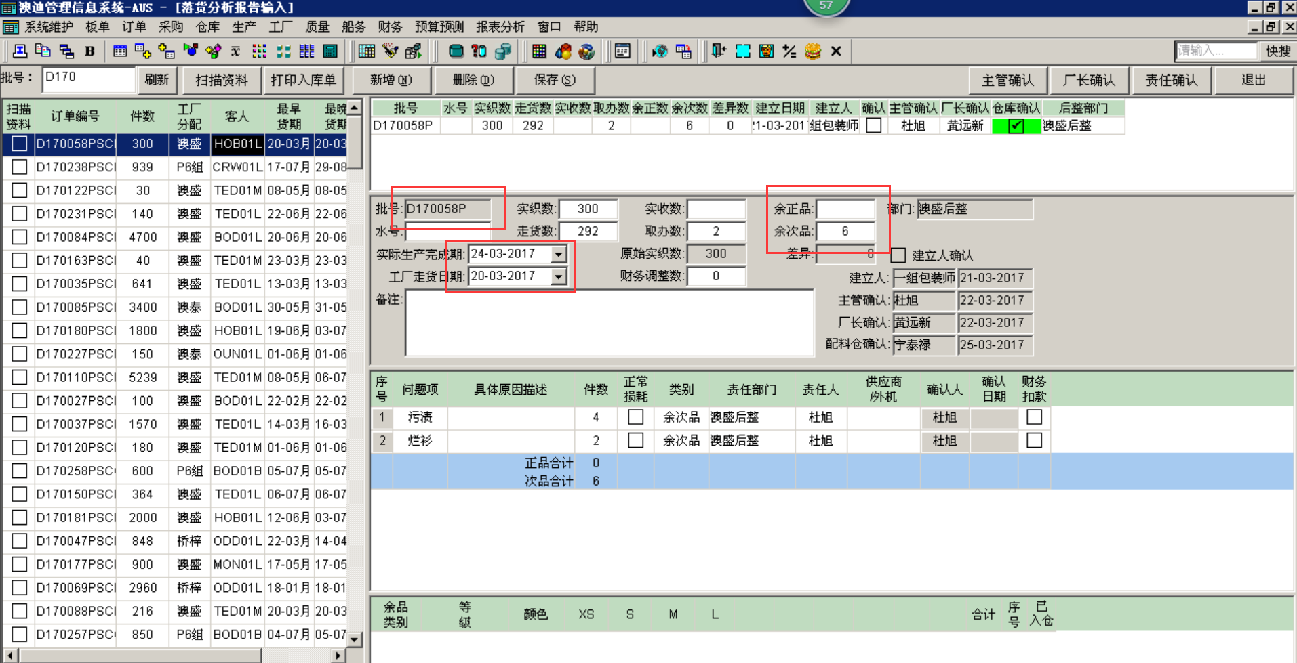

**ＳＡＰ系统路径：**

库存－＞库存报表->单据草稿报表(D)--其他入库

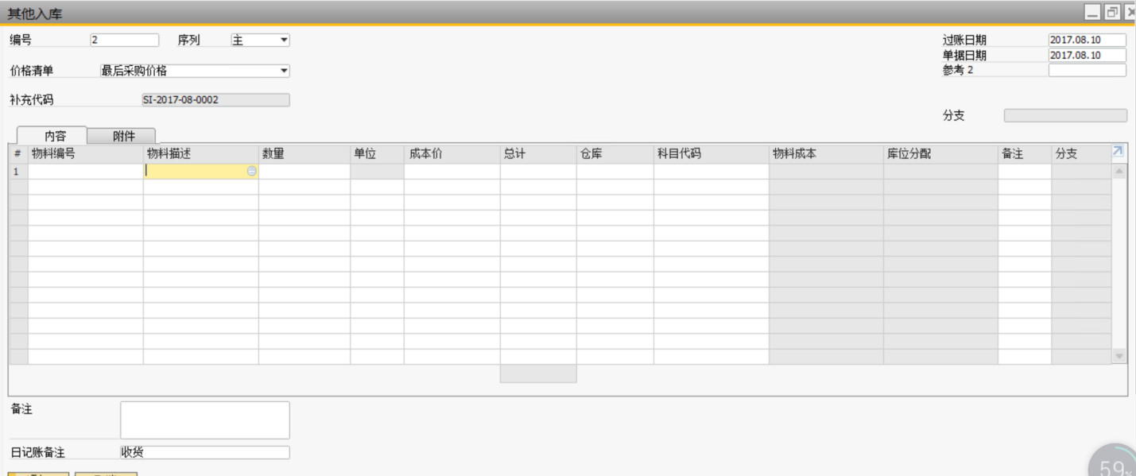

### 数据结构

1. **表头数据结构**

**【SAP系统表：**OIGN **AMIS系统表：FAR_MAIN】**

|  |  |  |  |  |  |  |  |  |
| --- | --- | --- | --- | --- | --- | --- | --- | --- |
| 序号 | ＳＡＰ字段代码 | ＳＡＰ字段名称 | 字段类型 | 字段长度 | ＡＭＩＳ字段代码 | 字段类型 | 字段长度 | 备注 |
| １ | DocDate | 过账日期 | timestamp |  | CHECK2_DATE | DATE |  | 取厂长确认日期 |
| ２ | U_CreateEmp | 建立人 | nvarchar | 155 | CREATOR | VC15 |  |  |
| ３ | U_CreateDate | 建立日期 | timestamp |  | CREATE_DATE | DATE |  |  |
| 4 | U_SupervisorEmp | 主管确认 |  |  | CHECK1_NAME | VC15 |  |  |
| 5 | U_SupervisorDate | 主管确认日期 |  |  | CHECK1_DATE | DATE |  |  |
| 6 | U_DirectorEmp | 厂长确认 |  |  | CHECK2_NAME | VC15 |  |  |
| 7 | U_DirectorDate | 厂长确认日期 |  |  | CHECK2_DATE | DATE |  |  |
| 8 | U_AMISDocnum | AMIS单据号 | NVARVHAR | 20 | PKEY | N10 |  |  |
| 9 | BPLId | 分支 | INTEGER |  |  |  |  | select T0.FTYBPLID  from AVA_ProjectInfo t0  where t0.Project like LOT_NO% |
| 10 | Comments | 备注 | NVARVHAR | 254 | REMARK | VC500 |  |  |
| 11 | U_BatchNum | 批号 | NVARVHAR | 20 | LOT_NO | VC11 |  |  |
| 12 | U_TimeStamp | 时间戳 |  |  | TimeStamp |  |  |  |

1. **单据行数据结构**

**【SAP系统表：IGN1 AMIS系统表：FAR_LIST_SIZE】**

|  |  |  |  |  |  |  |  |  |
| --- | --- | --- | --- | --- | --- | --- | --- | --- |
| 序号 | ＳＡＰ字段代码 | ＳＡＰ字段名称 | 字段类型 | 字段长度 | ＡＭＩＳ字段代码 | 字段类型 | 字段长度 | 备注 |
| １ | U_ITEM_TYPE | 余次品类别：  余次品  余正品 | nvarchar | 50 | ITEM_TYPE | VC10 |  |  |
| ２ | U_ITEM_LEVEL | 余次品类别：  A/B/C/D/E/F | nvarchar | 50 | ITEM_LEVEL | VC5 |  |  |
| 3 | ItemCode | 物料编码 |  |  |  |  |  | select T0.Style_NO  from AVA_ProjectInfo t0  where t0.Project like LOT_NO% |
| 4 | U_COLOR_NAME | 颜色名称 | nvarchar | 50 | COLOR_NAME | VC10 |  |  |
| 5 | U_PKEY | 单据编号 | nvarchar | 20 | PKEY | N10 |  |  |
| 6 | Project | 批号 | nvarchar | 20 | 表头批次LOT_NO | VC11 |  |  |
| 7 | Quantity | 余次品数量 | Decimal | 21,6 | qty_bal_b | N6 |  | qty_bal_a>0，则有一行  qty_bal_b>0，则有一行  如果两个大于零，则系统生成两行。 |
| 8 | UnitMsr | 单位 | nvarchar | 100 |  |  |  | AMIS可以给固定的PCS |
|  | WhsCode | 仓库 | nvarchar | 8 |  |  |  | select T0.YucipinWh  from AVA_ProjectInfo t0  where t0.Project like LOT_NO% |
| 9 | U_GUID | 唯一标识 |  |  |  |  |  | SAP自行生产 |

1. **单据行明细尺码-头**

**【SAP系统表：@AVA_MAIN AMIS系统表：】**

|  |  |  |  |  |  |  |  |  |
| --- | --- | --- | --- | --- | --- | --- | --- | --- |
| 序号 | ＳＡＰ字段代码 | ＳＡＰ字段名称 | 字段类型 | 字段长度 | ＡＭＩＳ字段代码 | 字段类型 | 字段长度 | 备注 |
| 1 | Guid | 唯一标识符 |  |  |  |  |  | SAP自行生产 |
| 2 | U_SizeStyle | 尺码样式 | nvarchar | 200 |  |  |  | 取ORDR.U_SizeStyle  ORDR.NumAtCard like LOT_NO% |

1. **单据行明细尺码-行**

**【SAP系统表：@AVA_SUB1 AMIS系统表：】**

|  |  |  |  |  |  |  |  |  |
| --- | --- | --- | --- | --- | --- | --- | --- | --- |
| 序号 | ＳＡＰ字段代码 | ＳＡＰ字段名称 | 字段类型 | 字段长度 | ＡＭＩＳ字段代码 | 字段类型 | 字段长度 | 备注 |
| 1 | lineid |  |  |  |  |  |  | SAP自行生产 |
| 2 | U_AMISLinenum |  |  |  | item_no |  |  |  |
| 3 | U_Color_name | 颜色 | nvarchar | 30 | COLOR_NAME | nvarchar | 30 |  |
| 4 | U_Size1 | 数量1 | smallint |  | SIZE1 | number | 6 |  |
| 5 | U_Size2 | 数量2 | smallint |  | SIZE2 | number | 6 |  |
| 6 | U_Size3 | 数量3 | smallint |  | SIZE3 | number | 6 |  |
| 7 | U_Size4 | 数量4 | smallint |  | SIZE4 | number | 6 |  |
| 8 | U_Size5 | 数量5 | smallint |  | SIZE5 | number | 6 |  |
| 9 | U_Size6 | 数量6 | smallint |  | SIZE6 | number | 6 |  |
| 10 | U_Size7 | 数量7 | smallint |  | SIZE7 | number | 6 |  |
| 11 | U_Size8 | 数量8 | smallint |  | SIZE8 | number | 6 |  |
| 12 | U_Size9 | 数量9 | smallint |  | SIZE9 | number | 6 |  |
| 13 | U_Size10 | 数量10 | smallint |  | SIZE10 | number | 6 |  |
| 14 | U_Size11 | 数量11 |  |  |  |  |  | 预留 |
| 15 | U_Size12 | 数量12 |  |  |  |  |  | 预留 |
| 16 | Sum | 合计 |  |  |  |  |  | SAP自己计算 |

### 数据对接方向及数据传输格式

AMIS《落货分析报告》---🡪 SAP《其他入库》-草稿；数据传输格式：json

AMIS提供一个落货分析报告程序接口，SAP系统开启一个服务按一定时间间隔周期去取数据，并更新生成《其他入库》-草稿，类型选择“余次品入库”。

### 数据对接时点

* 新增《其他入库》-草稿时点：当发织部在AMIS添加《落货分析报告》后；
* 更新《其他入库》-草稿时点：在余次品没有入库之前，用户更新《落货分析报告》时；

### 数据对接特殊业务

* + - 存在需要多次多接情况，更新上次对接内容，主要以**落货分析报告**标识判断是否 需要新增和更新。
    - 删除时点控制

在落货分析报告从AMIS对接到SAP后不能删除；

### 数据对接异常处理

* + - 《其他入库》-草稿在SAP更新添加失败时，在SAP系统以警报提醒以每2小时提醒IT系统管理一次。
    - 《其他入库》-草稿在SAP更新失败时，在SAP系统以警报提醒以每2小时提醒IT系统管理一次。

### ＡＭＩＳ开放接口程序

<http://192.168.6.218:8888/SapService/json/GetFarMain?timestamp=2017-12-29%2010:59:59.271>

### 补充说明

|  |  |  |  |
| --- | --- | --- | --- |
| 序号 | 日期 | 事项 | 记录人 |
| 1 | 2018.01.19 | 与姚勇、映红沟通，这个接口先关闭，暂时不对接，待后期需要的时候再打开。  原因：东莞澳思是对外的税账，不体现余次品在SAP里比较好说明，因为所有的成本让入库数量分摊完成。 | 王勇涛 |
|  |  |  |  |
|  |  |  |  |

## 外机结算—>[system]《应付发票》

### 系统菜单路径

**ＡＭＩＳ路径：生产－供应商管理－外机结算单**

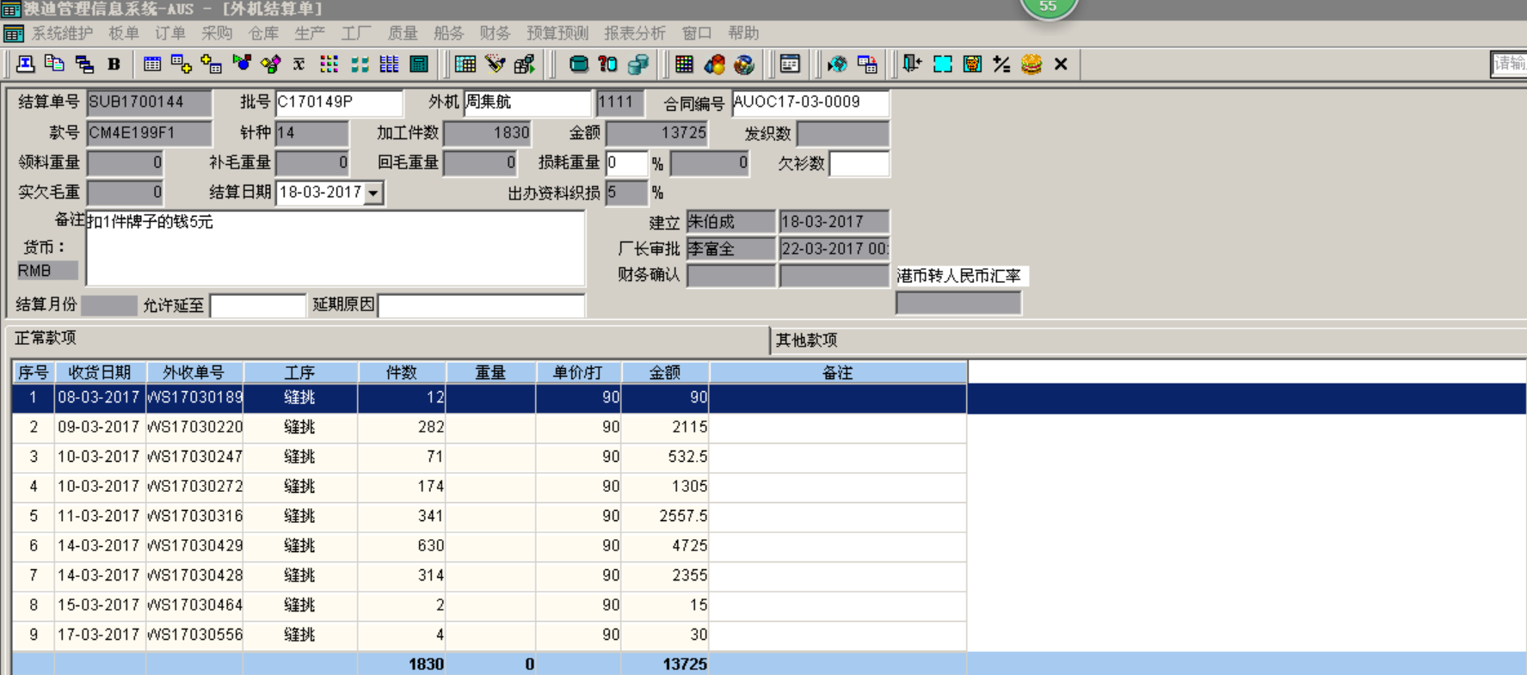

**ＳＡＰ系统路径：**

采购 - 应付账款(P)－＞应付发票

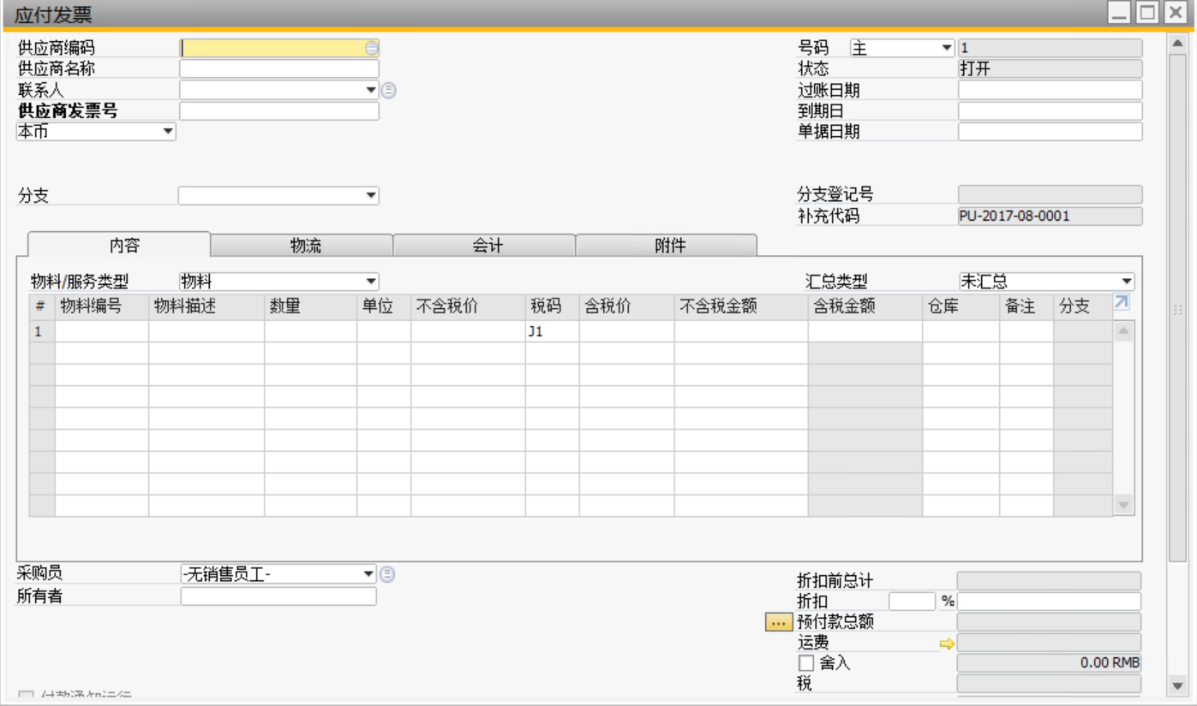

### 数据结构

1. **表头数据结构**

**【SAP系统表：**OPCH **AMIS系统表：WORK_WJBALANCE_MAIN】**

|  |  |  |  |  |  |  |  |
| --- | --- | --- | --- | --- | --- | --- | --- |
| 序号 | ＳＡＰ字段代码 | ＳＡＰ字段名称 | 字段类型 | 字段长度 | ＡＭＩＳ字段代码 | 字段类型/长度 | 备注 |
| １ | CardCode | 供应商代码 | NVARCHAR | 15 | WJ_ID | VARCHAR2(10) |  |
| ２ | CardName | 供应商名称 | NVARCHAR | 100 | 从供应商表中获取 |  |  |
| ３ | DocDate | 结算日期 | TIMESTAMP |  | BALANCE_DATE | DATE(16) |  |
| 4 | Project | 批号 | NVARCHAR | 20 | LOT_NO | VARCHAR2(11) |  |
| 5 | NumAtCard | 业务伙伴参考号 | NVARCHAR | 100 | balance_no | VARCHAR2(15) |  |
| 6 | U_ ContractNo | 合同号 | NVARCHAR | 20 | CONTRACT_NO | VARCHAR2(20) |  |
|  | DocCur | 货币 |  |  |  |  |  |
| 7 | U_StyleNo | 款号 |  |  | STYLE_NO | VARCHAR2(12) |  |
| 8 | U_AMISDocnum | AMIS单据号 | NVARCHAR | 20 | BALANCE_NO | VARCHAR2(15) |  |
| 9 | BPLId | 分支 | SMALLINT |  |  |  | 开票时挂东莞工厂，不开票时挂香港公司  select  case when 税率大于0 then T0.FTYBPLID  else HK_BPLID  end “BPLID”  from AVA_ProjectInfo t0  where t0.Project=LOT_NO |
| 10 | COMMENTS | 备注 | NVARCHAR | 254 | REMARK | VARCHAR2(200) |  |
| 11 | U_TimeStamp |  |  |  | TimeStamp |  | 抓取数据的比较字段 |

1. **单据行数据结构**

**【SAP系统表：PCH1 AMIS系统表：WORK_WJBALANCE_LIST】**

|  |  |  |  |  |  |  |  |
| --- | --- | --- | --- | --- | --- | --- | --- |
| 序号 | ＳＡＰ字段代码 | ＳＡＰ字段名称 | 字段类型 | 字段长度 | ＡＭＩＳ字段代码 | 字段类型/长度 | 备注 |
| １ | ItemCode | 物料代码 | NVARCHAR | 50 |  |  | 根据pay_type带出物料编码；  “正常”---- F00002委外加工费  “扣款”---- F00003扣款  “补款”---- F00004补款  “缝至落”--- F00005缝至落 |
| ２ | U_ORDER_SALES_REMARKS | 物料名称 | NVARCHAR | 100 | process_name |  |  |
| ３ | U_ORDER_LABEL | 工序ID |  |  | process_id |  |  |
| 4 | Quantity | 数量 | DECIMAL | 216 | QUANTITY | NUMBER(8,2) | pay_type =“正常”时，  AMIS数量是 -quantity |
| 5 | unitMsr | 单位 | NVARCHAR | 100 | 件 |  |  |
| 7 | LineTotal | 不含税金额 | DECIMAL | 216 | excluding_taxes | NUMBER(8,2) | pay_type =“正常”时，  AMIS单价是一打的单价要除以12 |
|  | 当AMIS提供的currency<>RMB则 VatSumFrgn  当AMIS提供的currency=RMB则VatSum | 税额 |  |  | taxes |  |  |
| 8 | VatGroup | 税率 | NVARCHAR | 8 | val_add |  | 根据val_add取值  **select** T0."Code",*  **from** OVTG t0  **where** t0."Category"='I'  **and** t0."Rate"= 传入参数 |
| 9 | WhsCode | 仓库 | NVARCHAR | 8 |  |  | select  case when 税率大于0 then T0.U_FtyFianlWH else T0.HK_XULIWHSCODE  end “BPLID”  from AVA_ProjectInfo t0  where t0.Project like LOT_NO=’’) |
| 10 | LegalText | 备注 | NVARCHAR | 254 | REMARK | VARCHAR2(100) |  |
| 11 | Project | 批号 |  |  | 无，在主表中 |  | 项目号就是批号 |

### 数据对接方向及数据传输格式

AMIS外机结算---🡪 SAP《应付发票》；

数据传输格式：json

AMIS提供一个外机结算单接口，SAP系统开启一个服务按一定时间间隔周期去取数据，并生成《应付发票》。

### 数据对接时点

* 新增《应付发票》时点：当外机结算单通过财务审批时；
* 取消《应付发票》时点：当外机结算单取消时；

### 数据对接特殊业务

* + - 存在需要多次多接情况，更新上次对接内容，主要以**外机合同号**标识判断是否 需要新增和更新。
    - 删除时点控制

在发料单从AMIS对接到SAP后不能删除；

### 数据对接异常处理

* 《应付发票》失败时，在SAP系统以警报提醒以每2小时提醒IT系统管理一次。
* 《应付发票》在SAP更新失败时，在SAP系统以警报提醒以每2小时提醒IT系统管理一次。

### ＡＭＩＳ开放接口程序

http://192.168.6.218:8888/SapService/json/GetWorkWjBalance?timestamp=2017-12-01%2023:59:59.271

## 生产制单的状态回写

功能描述：

PPC计划在AMIS确认“制单已派发”时，该信息会对接发送给SAP系统，SAP系统此时基于生产制单对应生成一张生产订单；

### 数据结构

1. 制造通知单数据结构

**【SAP系统表：****@AVA_MO_MAIN AMIS系统表：MO_MAIN】**

|  |  |  |  |  |  |  |  |
| --- | --- | --- | --- | --- | --- | --- | --- |
| 序号 | ＳＡＰ字段代码 | ＳＡＰ字段名称 | 字段类型 | 字段长度 | ＡＭＩＳ字段代码 | 字段类型 | 备注 |
| １ | U_BATCH | 批号 | NVARCHAR | 50 | order_no | VARCHAR2(11) | C170675PSCD |
| ２ | U_ORDER_SENT | 是否制单已派发 | Char | 1 | self_confirm | VARCHAR2(1) | 0：未勾制单已派发  1：勾选制单已派发 |
| 3 | U_ConfirmDate | 签收日期 | timestamp |  | sap_timestamp | DATE |  |
| 4 | U_TimeStamp |  |  |  | sap_timestamp |  | 抓取数据的比较字段 |

1. 生产订单数据结构

**【SAP系统表：OWOR AMIS系统表：MO_MAIN】**

|  |  |  |  |  |  |  |  |
| --- | --- | --- | --- | --- | --- | --- | --- |
| 序号 | ＳＡＰ字段代码 | ＳＡＰ字段名称 | 字段类型 | 字段长度 | ＡＭＩＳ字段代码 | 字段类型 | 备注 |
| １ | ItemCode | 款号 | NVARCHAR | 50 | Style_NO | VARCHAR2(11) | select T0.Style_NO  from AVA_ProjectInfo t0  where t0.Project= order_no |
| ２ | PlannedQty | 计划数量 | decimal | 21，6 |  |  | select T0.SaleQty  from AVA_ProjectInfo t0  where t0.Project= order_no |
| 3 | Project | 批号 | NVARCHAR | 20 | order_no | VARCHAR2(11) | C170675PSCD |
| 4 | PostDate | 订单日期 | timestamp |  | sap_timestamp | DATE |  |
| 5 | StartDate | 开始日期 | timestamp |  | sap_timestamp | DATE |  |
| 6 | DueDate | 完工日期 | timestamp |  |  |  | select T0.MaxDeliDate  from AVA_ProjectInfo t0  where t0.Project= order_no |
|  | Warehouse | 仓库 | NVARCHAR | 8 |  |  | 成品入库仓库  select T0.YucipinWh  from AVA_ProjectInfo t0  where t0.Project= order_no |
| 7 | Type | 生产订单类型 | Char | 1 |  |  | 全部赋值为“S” |
| 8 | OriginNum | 销售订单号 | integer |  |  |  | select T0.SaleDocentry  from AVA_ProjectInfo t0  where t0.Project= order_no |
| 9 | CardCode | 客户 | NVARCHAR | 15 |  |  | select T0.CustomerCode  from AVA_ProjectInfo t0  where t0.Project= order_no |
| 10 | U_TimeStamp |  |  |  | TimeStamp |  | 抓取数据的比较字段 |

### 生产订单操作时点

1. ＡＭＩＳ只对接“制单已派发”为“Ｙ”的生产制造通知单，ＳＡＰ查看SAP是否又对应的生产订单（OWOR.Project）：

* 如果没有对应的订单，则添加“生产订单”，并将生产订单状态（OWOR. Status）改为已下达“R”；
* 如果有该生产订单，则只更新三个字段OWOR.StartDate、OWOR.DueDate、OWOR. U_TimeStamp

1. 自定义对象的生产制造通知单，当AMIS有更新时，都更新对象字段@AVA_MO_MAIN .U_ConfirmDate、@AVA_MO_MAIN. U_TimeStamp、self_confirm

### ＡＭＩＳ开放接口程序

**http://192.168.6.218:8888/SapService/json/GetMoSendStatus/2017-09-08 11:40:31.671**

## 毛料测试支数

### 系统菜单路径

**ＡＭＩＳ路径：质量－毛料测试－货毛测试结果输入**

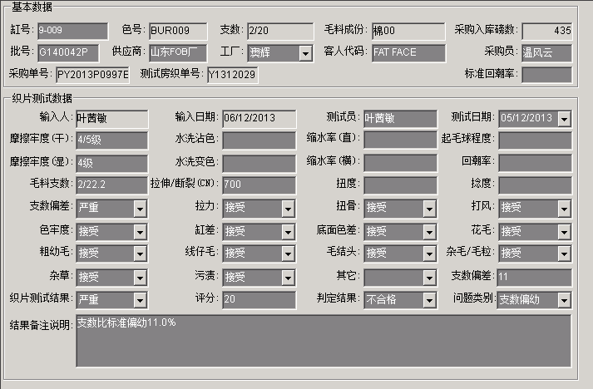

**ＳＡＰ系统采购申请路径：**

采购 - 应付账款(P)－＞毛料测试结果

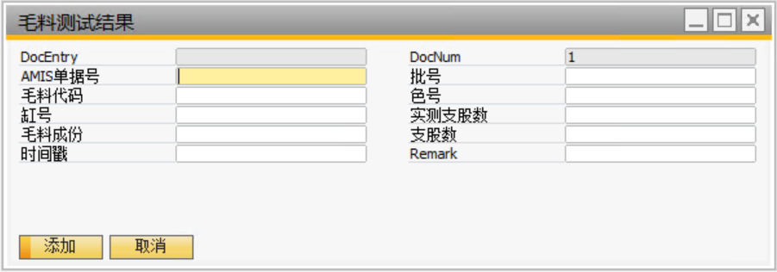

### 数据结构

1. 表头数据结构

**【SAP系统表：@AVA_YARNTEST AMIS系统表：V_YARNTEST_INFO】**

|  |  |  |  |  |  |  |  |
| --- | --- | --- | --- | --- | --- | --- | --- |
| 序号 | ＳＡＰ字段代码 | ＳＡＰ字段名称 | 字段类型 | 字段长度 | ＡＭＩＳ字段代码 | 字段类型 | 备注 |
| １ | U_AMISDocnum | AMIS单据号 | NVARVHAR | 20 | TEST NO | VC8 |  |
| ２ | U_LOT_NO | 批号 | NVARVHAR | 20 | LOT_NO | VC20 |  |
| ３ | U_YARN_CODE | 毛料代码 | NVARVHAR | 20 | YARN_CODE | VC10 |  |
| 4 | U_COLOR_NO | 色号 | NVARVHAR | 20 | COLOR_NO | VC12 |  |
| 5 | U_BATCH_NO | 缸号 | NVARVHAR | 50 | BATCH_NO | VC40 |  |
| 6 | U_KNIT_YARNCOUNT | 实测支股数 | NVARVHAR | 20 | KNIT_YARNCOUNT | VC10 |  |
| 7 | U_CONTENT_CHINESE | 毛料成份 | NVARVHAR | 254 | CONTENT_CHINESE | VC100 |  |
| 8 | U_COUNT | 支股数 | NVARVHAR | 20 | COUNT | VC10 |  |
| 9 | U_TimeStamp | 时间戳 | NVARVHAR | 23 | TimeStamp | VC27 | 抓取数据的比较字段 |

### 数据对接方向及数据传输格式

数据传输格式：json

AMIS提供一个《毛料测试支数》接口，SAP系统开启一个服务按一定时间间隔[2小时]周期去取数据，并更新生成《毛料支数测试结果》草稿。

### 数据对接时点

通过时间戳方式比较未处理数量

* 新增《毛料支数测试结果》时点：当《货毛测试结果输入》在添加后；
* 更新《毛料支数测试结果》时点：当《货毛测试结果输入》在对接给SAP后，还有内容更新时；

### 数据对接特殊业务

* + - 存在需要多次多接情况，更新上次对接内容，主要以《货毛测试结果输入》单号标识判断是否需要新增和更新。
    - 删除时点控制

Sap在更新后，调用接口，让AMIS对成功处理的数据“已对接SAP”标记为“Y”，在《货毛测试结果输入》从AMIS对接到SAP后不能删除；

### 数据对接异常处理

* + - 《毛料支数测试结果》-添加失败时，在SAP系统以警报提醒以每2小时提醒IT系统管理一次。
    - 《毛料支数测试结果》-更新失败时，在SAP系统以警报提醒以每2小时提醒IT系统管理一次。

### ＡＭＩＳ开放接口程序

<http://192.168.6.218:8888/SapService/json/GetYarnTestResult/2017-01-01> 2000:00:00.000

## 复办资料

1. 系统界面
2. **AMIS单据界面**

**路径：工厂—大货复办资料**

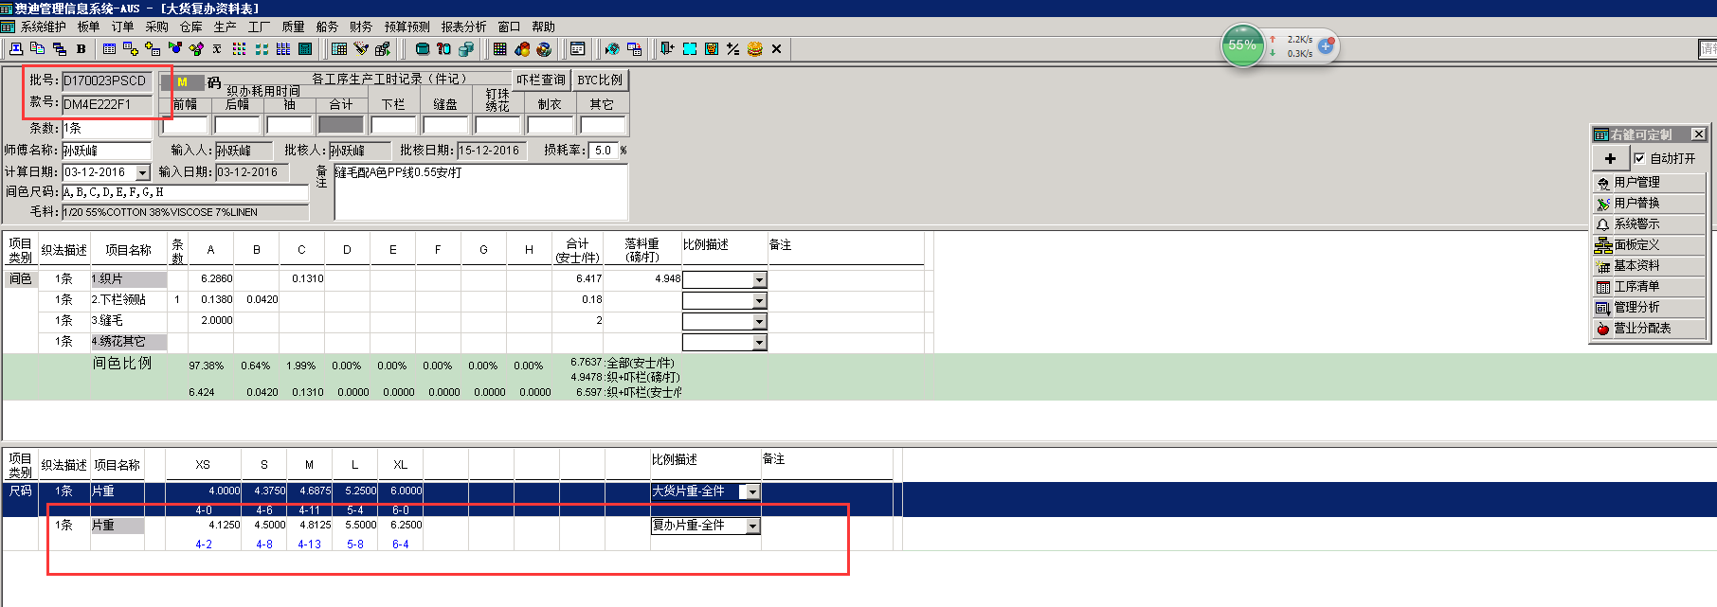

1. **SAP单据界面**

**路径：生产(D)--** **生产订单**

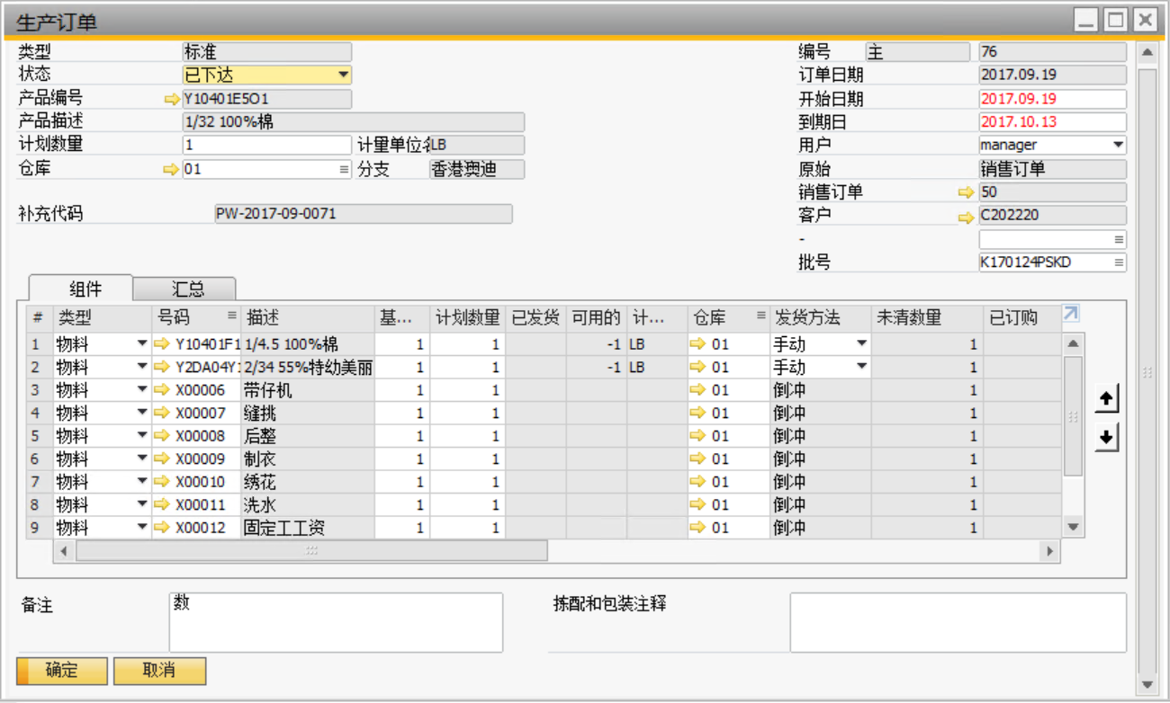

1. 表结构: 毛料大货复办重量汇总

|  |  |  |  |  |
| --- | --- | --- | --- | --- |
| SAP表名：OWOR WOR1 | | AMIS表名:WORK_CKM_YARN_PLAN | | |
| AMIS字段名称 | SAP字段名称 | AMIS字段类型 | 描述 | 关键字 |
| LOT_NO | OWOR.Project | VARCHAR2(10) | 批号 | 1 |
| ITEM_NO |  | VARCHAR2(2) | 序号 | 2 |
| ITEM_NM | WOR1.ItemCode | VARCHAR2(40) | 毛料代码 |  |
| WSUM | WOR1.PlannedQty | NUMBER(8,2) | 合计重量 |  |
| SAP_TIMESTAMP | OWOR.U_TimeStamp | VARCHAR2(27) | 时间戳 |  |
| SAP_SYNC |  | VARCHAR2(1) | 同步标记 |  |

1. AMIS接口地址

http://192.168.6.218:8888/SapService/json/GetWorkCkmYarnPlan/2017-12-29 11:40:31.671

1. SAP接口业务处理

在未取消的生产订单中，按OWOR.Project、WOR1.ItemCode查找对应行，使用WOR1.PlannedQty更新生产订单行的计划用量。

## FOB报价

1. **界面路径**

SAP路径：采购 - 应付账款(P)-- FOB报价

AMIS路径：板单—FOB做办报价



1. **数据结构**
2. 办单SCM报价主表

|  |  |  |  |  |
| --- | --- | --- | --- | --- |
| SAP表名： | @AVA_FOBPRICE | AMIS表名：ORDER_FOBPRICE_MAIN | |  |
| AMIS字段名称 | SAP字段名称 | AMIS字段类型 | 描述 | 关键字 |
| ORDER_NO | U_BathNum | VARCHAR2(12) | 落单批号 |  |
| STYLE_NO | U_SectionNum | VARCHAR2(10) | 款号 |  |
| FTY_CODE | U_FobFactory | VARCHAR2(6) | 报价工厂代码 |  |
| PKEY | DocEntry | NUMBER(10) | 关键字 | 1 |
| CREATE_DATE | CreateDate | DATE(16) | 建立日期 |  |
| FOBPRICE_SALES | U_TargetPrice | NUMBER(8,2) | 营业目标价 |  |
| FOBPRICE_FTY | U_FobPrice | NUMBER(8,2) | FOB厂目标价 |  |
| FOBPRICE_CONFIRM | U_ConfirPrice | NUMBER(8,2) | 营业确认价 |  |
| FOBPRICE_CONFIRM_FLAG | U_GoodsSure | VARCHAR2(1) | 做货版本确认标记 |  |
| FOBPRICE_CONFIRM_DATE | U_ConfirDate | DATE(16) | 确认日期 |  |
| FOBPRICE_USERID | U_FobPriceId | VARCHAR2(6) | FOB厂报价用户ID |  |
| PRICE_VERSION | U_QuoVersion | VARCHAR2(10) | 报价版本 |  |
| REMARK | U_Remark | VARCHAR2(100) | 备注 |  |
| FOBPRICE_SALES_DISPLAY | U_OutVisible | VARCHAR2(1) | 营业目标价外厂可见 |  |
| PRICE_TYPE | U_QuoType | VARCHAR2(3) | 报价类别 |  |
| CURRENCY | U_Currency | VARCHAR2(3) | 货币 |  |
| CUR_RATE | U_ExchangeRate | NUMBER(8,4) | 汇率 |  |
| FOBPRICE_FIRST_DATE | U_FOBPRICE_FIRST_DATE | DATE(16) | FOB第一次报价日期 |  |
| FOBPRICE_LAST_DATE | U_FOBPRICE_LAST_DATE | DATE(16) | FOB最后一次报价日期 |  |
| PM_CONFIRM_FLAG | U_FmSure | VARCHAR2(1) | PM确认标记 |  |
| PM_CONFIRM_DATE | U-PM_CONFIRM_DATE | DATE(16) | 确认日期 |  |
| PM_CONFIRM_NAME | U-PM_CONFIRM_NAME | VARCHAR2(15) | 确认人 |  |
| FOB_CONFIRM_FLAG | U_FobSure | VARCHAR2(1) | FOB部门确认标记 |  |
| FOB_CONFIRM_DATE | U-FOB_CONFIRM_DATE | DATE(16) | FOB部门确认日期 |  |
| FOB_CONFIRM_NAME | U-FOB_CONFIRM_NAME | VARCHAR2(15) | 确认人 |  |
| NOPRICE_REASON | U_NOPRICE_REASON | VARCHAR2(15) | 无报价原因(工厂填写) |  |
|  | U_TimeStamp | VARCHAR2(23) | 时间戳 |  |

1. 办单SCM报价子表

**SAP表：@AVA_FOBPRICELIST AMIS表：ORDER_FOBPRICE_LIST**

|  |  |  |  |  |
| --- | --- | --- | --- | --- |
| AMIS字段名称 | SAP字段名称 | AMIS字段类型 | 描述 | 关键字 |
| PKEY | DocEntry | NUMBER(10) | 关键字-PKEY | 1 |
| ITEM_TYPE | U_cateGory | VARCHAR2(10) | 关键字-项目类别(01/02/03/04) | 2 |
| ITEM_NO | LineId | NUMBER(2) | 关键字(序号) | 3 |
| MAIN_PROCESSID | U_MainPro | VARCHAR2(10) | 主工序 |  |
| SET_NO | U_ColorOr | VARCHAR2(10) | 色序 |  |
| ITEM_NAME | U_ProName | VARCHAR2(100) | 项目名称 |  |
| SPECIAL_FLAG | U_SPECIAL_FLAG | VARCHAR2(1) | 特别标记，如果=1，则SCM用户不能删除 |  |
| DOSAGE | U_Dosage | NUMBER(10,4) | 用量/件 |  |
| DOSAGE_UNIT | U_Dosunit | VARCHAR2(10) | 用量单位 |  |
| PRICE | U_Price | NUMBER(10,4) | 单价 |  |
| PRICE_CURRENCY | 表头：U_Currency | VARCHAR2(3) | 货币（跟主表一致） |  |
| CURRENCY_RATE | 表头：U_ExchangeRate | NUMBER(10,4) | 汇率 |  |
| AMOUNT | U_Money | NUMBER(10,2) | 金额 |  |
| REMARK | U_RemarkEx | VARCHAR2(100) | 备注 |  |
| SUPPLIER | U_Supplier | VARCHAR2(50) | 供应商 |  |
| WASTAGE_RATE | U_AttriRate | NUMBER(5,2) | 损耗率 |  |
| ITEM_CODE | U_ItemCode | VARCHAR2(10) | 项目代码 |  |

1. **AMIS接口**

http://192.168.6.218:8888/SapService/json/GetOrderFobQuantaion?timestamp=2017-09-08 11:40:31.671

## FOB工厂邮件地址更新【最后确定：不对接，手动在SAP中维护】

1. ~~系统界面~~
2. **~~AMIS单据界面~~**

**~~路径：—~~**

1. **~~SAP单据界面~~**

**~~路径：业务伙伴主数据(B)--~~****~~业务伙伴主数据(B)~~**

~~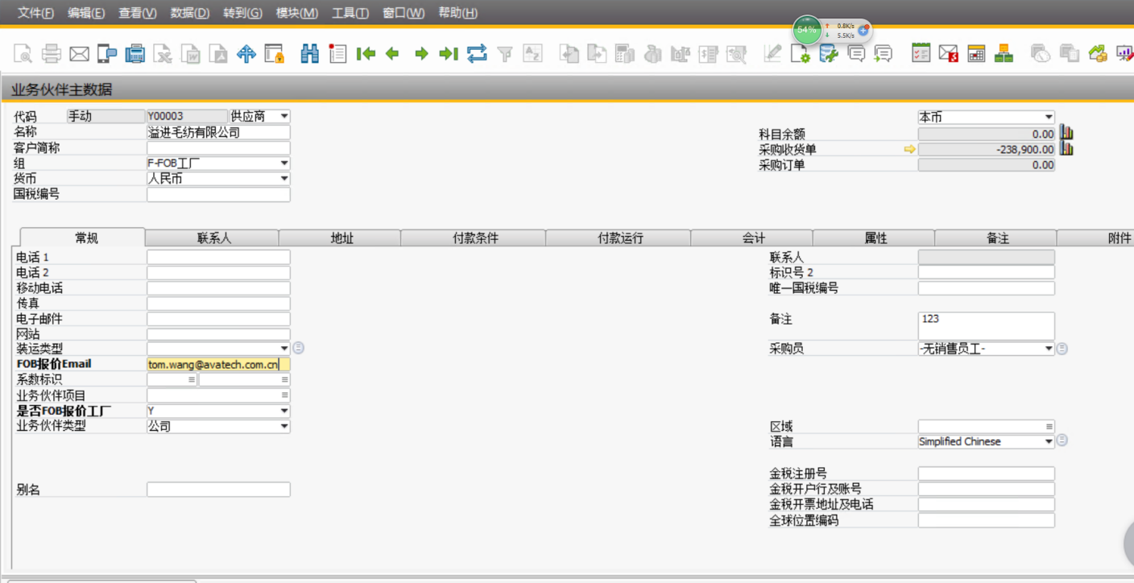~~

1. ~~表结构: FOB报价工厂EMAIL~~

|  |  |  |  |  |
| --- | --- | --- | --- | --- |
| ~~SAP表名：OWOR WOR1~~ | | ~~AMIS表名:WORK_CKM_YARN_PLAN~~ | | |
| ~~AMIS字段名称~~ | ~~SAP字段名称~~ | ~~AMIS字段类型~~ | ~~描述~~ | ~~关键字~~ |
|  | ~~OCRD.CardCode~~ | ~~VARCHAR2(10)~~ | ~~业务伙伴代码~~ | ~~1~~ |
|  | ~~OCRD.Password~~ | ~~NVARCHAR(32)~~ | ~~FOB报价Email~~ | ~~2~~ |
|  | ~~OCRD.IndustryC~~ | ~~Nvarchar(10)~~ | ~~是否FOB报价工厂~~ | ~~固定赋值为“Y”~~ |
| ~~SAP_TIMESTAMP~~ | ~~OCRD.U_TimeStamp~~ | ~~VARCHAR2(27)~~ | ~~时间戳~~ |  |

1. ~~AMIS接口地址~~

~~<http://192.168.6.218:8888/SapService/json/GetFobRelationEmail> /2017-09-08 11:40:31.671~~

1. ~~SAP接口业务处理~~
   * + 1. ~~按OCRD.CardCode查询到对应的业务伙伴；~~
       2. ~~更新OCRD.Password、OCRD.IndustryC、OCRD.U_TimeStamp三个字段~~

## 配料需求通知书

1. 软件界面

AMIS界面

路径：订单—建立配料需求通知书



SAP界面

路径：销售 - 应收账款(S)--- 配料需求通知书



数据结构：

1. 配料通知单表头

SAP表名：@AVA_INGREFOLDER AMIS表名：ORDER_MAIN_PLUS

|  |  |  |  |  |
| --- | --- | --- | --- | --- |
| AMIS字段名称 | 类型 | SAP字段名称 | 描述 | 关键字 |
| ORDER_NO | VARCHAR2(11) | U_ORDER_NO | 订单号 | 1 |
| AUXI_BUY | VARCHAR2(1) | U_AUXI_BUY | 配料订齐 |  |
| AUXI_BUY_NAME | VARCHAR2(15) | U_AUXI_BUY_NAME | 配料采购员 |  |
| AUXI_BUY_DATE | DATE(16) | U_AUXI_BUY_DATE | 配料采购日期 |  |
| AUXI_IN | VARCHAR2(1) | U_AUXI_IN | 配料收齐 |  |
| AUXI_IN_NAME | VARCHAR2(15) | U_AUXI_IN_NAME | 配料入仓人 |  |
| AUXI_IN_DATE | DATE(16) | U_AUXI_IN_DATE | 配料入仓日期 |  |
| AUXI_OUT | VARCHAR2(1) | U_AUXI_OUT | 配料已发货 |  |
| AUXI_OUT_NAME | VARCHAR2(15) | U_AUXI_OUT_NAME | 配料发货人 |  |
| AUXI_OUT_DATE | DATE(16) | U_AUXI_OUT_DATE | 配料发货日期 |  |
| AUXI_DESCRIPTION | VARCHAR2(500) | U_AUXI_DESCRIPTION | 配料备注说明 |  |
| AUXI_COMPLETE_FTY | VARCHAR2(10) | U_AUXI_COMPLETE_FTY | 配料用于后整工厂 |  |
| AUXI_BUY1 | VARCHAR2(1) | U_AUXI_BUY1 | 外包装订齐 |  |
| AUXI_BUY1_NAME | VARCHAR2(15) | U_AUXI_BUY1_NAME | 采购员 |  |
| AUXI_BUY1_DATE | DATE(16) | U_AUXI_BUY1_DATE | 采购日期 |  |
| AUXI_DESCRIPTION_STOCK | VARCHAR2(200) | U_AUXI_DESCRIPTION_STOCK | 配料仓库备注 |  |
| AUXI_DESCRIPTION_PROD | VARCHAR2(200) | U_AUXI_DESCRIPTION_PROD | 配料生产备注 |  |
| AUXI1_DESCRIPTION | VARCHAR2(200) | U_AUXI1_DESCRIPTION | 配料外包装备注 |  |
| AUXI_IN1 | VARCHAR2(1) | U_AUXI_IN1 | 外包装配料收齐 |  |
| AUXI_IN1_NAME | VARCHAR2(15) | U_AUXI_IN2_NAME | 收货人 |  |
| AUXI_IN1_DATE | DATE(16) | U_AUXI_IN2_DATE | 收货日期 |  |
| AUXI_IN2 | VARCHAR2(1) | U_AUXI_IN2 | 特殊配料收齐 |  |
| AUXI_IN2_NAME | VARCHAR2(15) | U_AUXI_IN2_NAME | 收货人 |  |
| AUXI_IN2_DATE | DATE(16) | U_AUXI_IN2_DATE | 收货日期 |  |
| AUXI_BUY2 | VARCHAR2(1) | U_AUXI_BUY2 | 特殊配料订齐 |  |
| AUXI_BUY2_NAME | VARCHAR2(15) | U_AUXI_BUY2_NAME | 特殊配料订齐人员 |  |
| AUXI_BUY2_DATE | DATE(16) | U_AUXI_BUY2_DATE | 特殊配料订齐日期 |  |
| NEED_RFID | VARCHAR2(1) | U_NEED_RFID | 需要挂RFID |  |
|  | NVARCHAR(23) | TimeStamp | 时间戳 |  |

1. 配料通知书子表

|  |  |  |  |  |  |
| --- | --- | --- | --- | --- | --- |
| SAP表名: @AVA_INGREFOLDER1 | | | | AMIS表名:MO_LIST_AUXI | |
| AMIS字段名称 | 类型 | SAP字段名 | 描述 | | 关键字 |
| ORDER_NO | VARCHAR2(11) | 表头：order_no | 订单编号 | | 1 |
| ITEM_NO | NUMBER(2) | LineID | 序号 | | 2 |
| AUXI_TYPE | VARCHAR2(16) | U_AUXI_TYPE | 配料代码 | |  |
| AUXI_COLOR | VARCHAR2(10) | U_AUXI_COLOR | 颜色 | |  |
| AUXI_QTY | VARCHAR2(16) | U_Quantity | 用量 | |  |
| AUXI_GG | VARCHAR2(100) | U_AUXI_GG | 规格型号 | |  |
| AUXI_SUPPLIER | VARCHAR2(20) | U_CardCode | 供应商 | |  |
| AUXI_SOURCE | VARCHAR2(10) | U_AUXI_SOURCE | 来源(自定/代订/客供) | |  |
| REMARK | VARCHAR2(10) | U_Remark | 备注 | |  |
| QTY_UNIT | VARCHAR2(10) | U_QTY_UNIT | 单位 | |  |
| TOTAL_QTY | NUMBER(10,2) | U_TOTAL_QTY | 总量 | |  |
| ITEM_DESCRIPTION | VARCHAR2(500) | @AVA_AUXI_OCOL. U_ITEM_DESCRIPTION | 细数的样板描述 | |  |
| ITEM_REMARK | VARCHAR2(500) | @AVA_AUXI_OCOL. U_ITEM_REMARK | 细数的备注 | |  |
| CONFIRM_FLAG | VARCHAR2(1) | U_CONFIRM_FLAG | 营业确认OK | |  |
| CONFIRM_DATE | DATE(16) | U_CONFIRM_DATE | 确认日期 | |  |
| ITEM_FLAG | VARCHAR2(1) | U_ITEM_FLAG | 是否有细数 | |  |
| CLIENT_AUXINAME | VARCHAR2(50) | U_DESCRIPTION | 客配料名称 | |  |
| LOCK_FLAG | VARCHAR2(1) | U_LOCK_FLAG | 采购锁定标记 | |  |
| NEEDDATE_PROD | DATE(16) | U_ProductDemand | 生产需求日期 | |  |
| NEEDDATE_AUXI | DATE(16) | U_NEEDDATE_AUXI | 采购需求日期 | |  |
| NONEED_FLAG | VARCHAR2(1) | U_IsPurchase | 无需采购 | |  |
| DELIVERY_DATE | DATE(16) | U_DELIVERY_DATE | 交货日期 | |  |
| SPECIALCONFIRM_FLAG | VARCHAR2(1) | U_SPECIALCONFIRM_FLAG | FOB打勾确认 | |  |
| INSTOCK_DATE | DATE(16) | U_ReceiveDate | 配料仓暂收日期 | |  |

1. 配料颜色尺码表头

|  |  |  |  |  |  |
| --- | --- | --- | --- | --- | --- |
| SAP表名: @AVA_AUXI_OCOL | | | | AMIS表名:MO_LIST_AUXI | |
| AMIS字段名称 | 类型 | SAP字段名 | 描述 | | 关键字 |
| ITEM_DESCRIPTION | VARCHAR2(500) | U_ITEM_DESCRIPTION | 细数的样板描述 | |  |
| ITEM_REMARK | VARCHAR2(500) | U_ITEM_REMARK | 细数的备注 | |  |
|  |  | U_GUID | GUID | | 1 |

1. 配料颜色尺码行明细

|  |  |  |  |  |  |
| --- | --- | --- | --- | --- | --- |
| SAP表名：@AVA_AUXI_COL1 | | AMIS表名:MO_LIST_AUXI | | |  |
| AMIS字段名称 | 类型 | | SAP字段名称 | 描述 | 关键字 |
| ORDER_NO | VARCHAR2(15) | | 表头order | 订单编号 | 1 |
| AUXI_CODE | VARCHAR2(10) | | 表行 | 配料代码 | 2 |
| ITEM_NO | NUMBER(2) | | LineId | 序号 | 3 |
| ITEM_COLORNO | VARCHAR2(15) | | U_ITEM_COLORNO | 色号 |  |
| ITEM_COLORNAME | VARCHAR2(30) | | U_ITEM_COLORNAME | 颜色名称 |  |
| ITEM_GG | VARCHAR2(30) | | U_ITEM_GG | 规格型号 |  |
| SIZE01 | NUMBER(10,4) | | U_SIZE01 | 件数-尺码1 |  |
| SIZE02 | NUMBER(10,4) | | U_SIZE02 | 件数-尺码2 |  |
| SIZE03 | NUMBER(10,4) | | U_SIZE03 | 件数-尺码3 |  |
| SIZE04 | NUMBER(10,4) | | U_SIZE04 | 件数-尺码4 |  |
| SIZE05 | NUMBER(10,4) | | U_SIZE05 | 件数-尺码5 |  |
| SIZE06 | NUMBER(10,4) | | U_SIZE06 | 件数-尺码6 |  |
| SIZE07 | NUMBER(10,4) | | U_SIZE07 | 件数-尺码7 |  |
| SIZE08 | NUMBER(10,4) | | U_SIZE08 | 件数-尺码8 |  |
| SIZE09 | NUMBER(10,4) | | U_SIZE09 | 件数-尺码9 |  |
| SIZE10 | NUMBER(10,4) | | U_SIZE10 | 件数-尺码10 |  |
| QTY_TOTAL | NUMBER(10,4) | | U_QTY_TOTAL | 总件数 |  |
| ITEM_TYPE | VARCHAR2(1) | | U_ITEM_TYPE | 项目类别(用量/件数/总量) |  |

AMIS->SAP接口：

http://192.168.6.218:8888/SapService/json/GetOrderAuxi/2015-7-30%2023:59:59.271

## 外机档案

1. SAP软件界面

AMIS界面

路径：生产—供应商管理—供应商基本资料

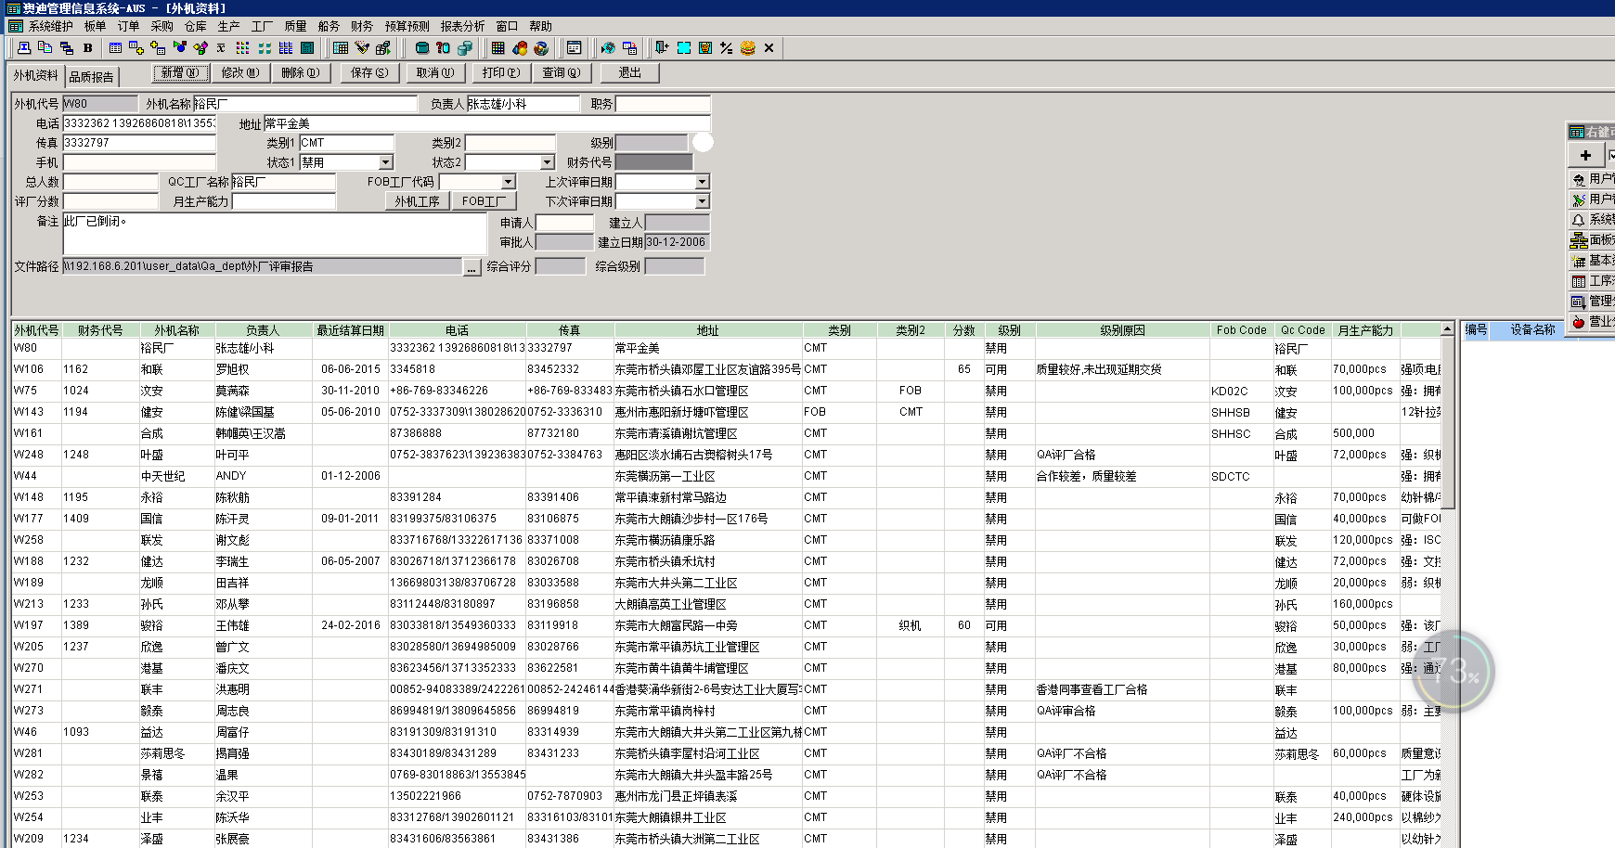

SAP界面

路径：业务伙伴(B) - 业务伙伴主数据(B)

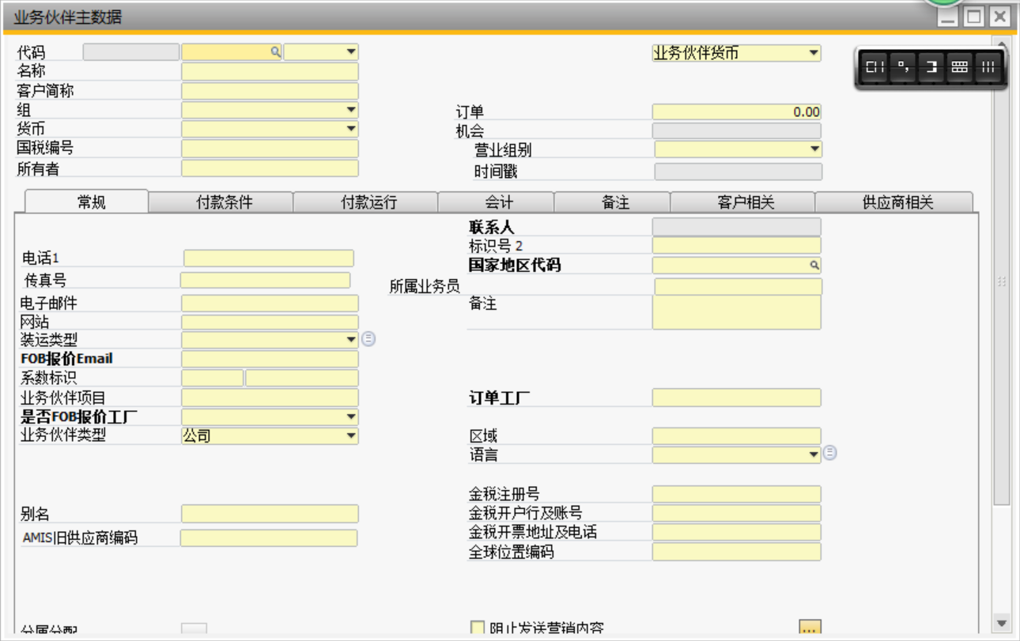

1. 数据结构：

业务伙伴

SAP表名：OCRD AMIS表名：WORK_WJ

|  |  |  |  |  |
| --- | --- | --- | --- | --- |
| AMIS字段名称 | 类型 | SAP字段名称 | 描述 | 关键字 |
| CODE | VARCHAR2(10) | CardCode | 外机代号 |  |
| NAME | VARCHAR2(30) | CardName | 外机名称 |  |
| SAP_TIMESTAMP | VARCHAR2(27) | U_TimeStamp | 时间戳 |  |
| WJLEVEL | VARCHAR2(1) | frozenFor | 外机状态(0:可用 3:禁用)  当AMIS为3时，SAP的frozenFor赋值为Y |  |
| WJTYPE | VARCHAR2(20) | U_WJTYPE | 外机类别(CMT/织缝挑/织机/缝挑等) |  |

SAP表名：OCPR AMIS表名：WORK_WJ

|  |  |  |  |  |
| --- | --- | --- | --- | --- |
| AMIS字段名称 | 类型 | SAP字段名称 | 描述 | 关键字 |
| BOSS_NAME | VARCHAR2(50) | Name | 负责人姓名 |  |
| POSITION | VARCHAR2(20) | Position | 职务 |  |
| TELEPHONE | VARCHAR2(50) | MiddleName | 电话 |  |
| FAX | VARCHAR2(20) | Fax | 传真 |  |

SAP表名：CRD1 AMIS表名：WORK_WJ

|  |  |  |  |  |
| --- | --- | --- | --- | --- |
| AMIS字段名称 | 类型 | SAP字段名称 | 描述 | 备注 |
| 无 | VARCHAR2(50) | Address | 地址标准 | 固定：收货地址 |
|  | VARCHAR2(1) | AdresType | 地址类型 | 固定：B |
| ADDRESS | VARCHAR2(300) | U_Place | 地址 |  |

1. AMIS发布的接口地址

http://192.168.6.218:8888/SapService/json/GetWorkWJList?timestamp=

## 办单报价子表

### 软件界面

AMIS界面

路径：办单—板单成本报价



SAP界面

路径：办单 - 办单报价

办单 -办单报价(新)



### 数据结构

1. 办单报价子表

|  |  |  |  |  |  |  |
| --- | --- | --- | --- | --- | --- | --- |
|  | SAP表名: @SAMPLE_COST_LIST | | | | AMIS表名: SAMPLE_COST_LIST | |
| 序号 | AMIS字段名称 | 类型 | SAP字段名 | 描述 | | 关键字 |
| 1 | STYLE_NO | VARCHAR2(10) | STYLE_NO | 款号 | | 1 |
| 2 | ITEM_NO | NUMBER(3) | LineId | 序号 | | 2 |
| 3 | ITEM_TYPE | VARCHAR2(10) | U_ITEM_TYPE | 项目数据类别(01/02/03/04/05/06/08/09/10) | |  |
| 4 | ITEM_CODE | VARCHAR2(10) | U_ITEM_CODE | 项目代码 | |  |
| 5 | ITEM_NAME | VARCHAR2(100) | U_ITEM_NAME | 项目名称 | |  |
| 6 | ITEM_CREATOR | VARCHAR2(15) | U_ITEM_CREATOR | 建立项目人姓名 | |  |
| 7 | ITEM_CREATEDATE | DATE(16) | U_ITEM_CREATEDATE | 建立项目日期 | |  |
| 8 | MAIN_PROCESSID | VARCHAR2(12) | U_MAIN_PROCESSID | 主工序 | |  |
| 9 | DOSAGE | NUMBER(8,4) | U_DOSAGE | 用量 | |  |
| 10 | DOSAGE_UNIT | VARCHAR2(10) | U_DOSAGE_UNIT | 用量单位 | |  |
| 11 | DOSAGE_CREATOR | VARCHAR2(15) | U_DOSAGE_CREATOR | 用量输入人 | |  |
| 12 | DOSAGE_CREATEDATE | DATE(16) | U_DOSAGE_CREATEDATE | 用量输入日期 | |  |
| 13 | PRICE | NUMBER(10,5) | U_PRICE | 单价 | |  |
| 14 | PRICE_CURRENCY | VARCHAR2(3) | U_PRICE_CURRENCY | 单价货币 | |  |
| 15 | PRICE_RMB | NUMBER(9,4) | U_PRICE_RMB | 单价(RMB) | |  |
| 16 | PRICE_CREATOR | VARCHAR2(15) | U_PRICE_CREATOR | 单价输入人 | |  |
| 17 | PRICE_CREATEDATE | DATE(16) | U_PRICE_CREATEDATE | 单价输入日期 | |  |
| 18 | AMOUNT | NUMBER(10,4) | U_AMOUNT | 金额 | |  |
| 19 | AMOUNT_RMB | NUMBER(10,4) | U_AMOUNT_RMB | 金额(RMB) | |  |
| 20 | SUPPLIER_CODE | VARCHAR2(10) | U_SUPPLIER_CODE | 供应商 | |  |
| 21 | SUPPLIER_WORKDAYS | VARCHAR2(20) | U_SUPPLIER_WORKDAYS | 预计生产天数 | |  |
| 22 | SUPPLIER_MINIMUM | VARCHAR2(20) | U_SUPPLIER_MINIMUM | 起订量 | |  |
| 23 | SUPPLIER_REMARK | VARCHAR2(300) | U_SUPPLIER_REMARK | 供应商备注 | |  |
| 24 | CURRENCY_RATE | NUMBER(8,4) | U_CURRENCY_RATE | 单价货币对RMB的汇率 | |  |
| 25 | SET_NO | VARCHAR2(10) | U_SET_NO | 色序（对毛料需要） | |  |
| 26 | SPECIAL_FLAG | VARCHAR2(1) | U_SPECIAL_FLAG | =0 默认，由资料员增加的项目 =1时表示由营业增加的毛料项目 =2时表示该项目由财务增加 | |  |
| 27 | PRICE_UNIT | VARCHAR2(10) | U_PRICE_UNIT | 价格单位 | |  |
| 28 | ITEM_GG | VARCHAR2(100) | U_ITEM_GG | 规格型号 | |  |
| 29 | LINK_PKEY | NUMBER(10) |  | 对应毛料报价表中的关键字 | |  |
| 30 | MR_NO | VARCHAR2(20) | U_MR_NO | 毛料来源于MR_NO | |  |
| 31 | ITEM_SOURCE | VARCHAR2(10) | U_ITEM_SOURCE | 毛料来源（仓存/客供/东莞订购/香港订购） | |  |
| 32 | LOCK_FLAG | VARCHAR2(1) | U_LOCK_FLAG | 暂停使用 | |  |
| 33 | WASTAGE_RATE | NUMBER(5,2) | U_WASTAGE_RATE | 损耗比例 | |  |
| 34 | PRICE_NET | NUMBER(10,5) | U_PRICE_NET | 净价 | |  |
| 35 | WASTAGE_RATE_SELF | NUMBER(5,2) | U_WASTAGE_RATE_SELF | 内部损耗比例(%) | |  |

### 数据关系补充说明

AMIS在返回SAP的数据时，只需要对接布料【02】、配料【03】，其他成本明细项目无需对接。

### AMIS->SAP接口

## AMIS工厂分配

### 软件界面

AMIS界面

路径：生产—工厂分配

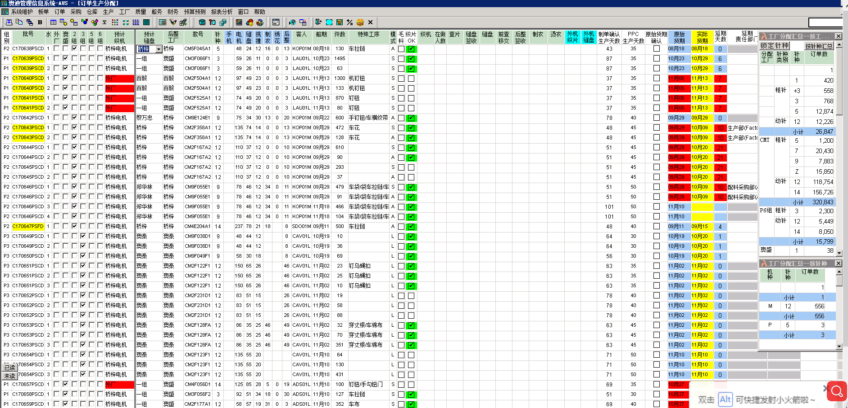

SAP界面

路径：办单 - 办单报价

销售 - 应收账款(S) -销售订单

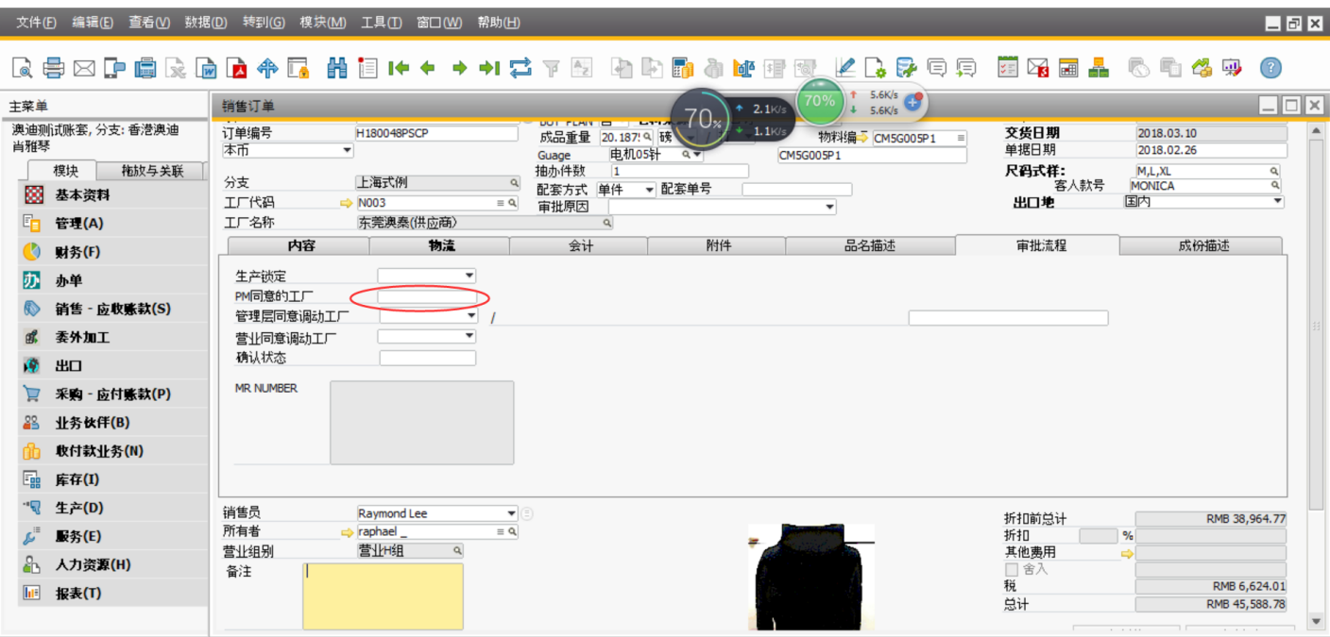

### 数据结构

1. 办单报价子表

|  |  |  |  |  |  |  |
| --- | --- | --- | --- | --- | --- | --- |
|  | SAP表名: ORDR | | | | AMIS表名: ORDER_LIST | |
| 序号 | AMIS字段名称 | 类型 | SAP字段名 | 描述 | | 关键字 |
| 1 | ORDER_MAIN.LOT_NO | VARCHAR2(10) | NumAtCard | 订单编号 | |  |
| 2 | ORDER_LIST.PROD_FTY | NUMBER(3) | U_PM_SENDOUT_FTYCODE | VARCHAR2(23) | |  |
| 3 | U_TimeStamp | VARCHAR2(23) |  | 时间戳 | |  |
| 4 |  |  |  |  | |  |

### 数据关系补充说明

AMIS在返回SAP的数据时，不要更新SAP单据原来的时间戳，在SAP更新时使用UPDATE直接更新。

### AMIS->SAP接口

http://192.168.6.218:8888/SapService/json/GetOrderProdFty?timestamp={TIMESTAMP}

# SAP新增业务模块

## 灯箱对色—实施顾问

1. **主界面**

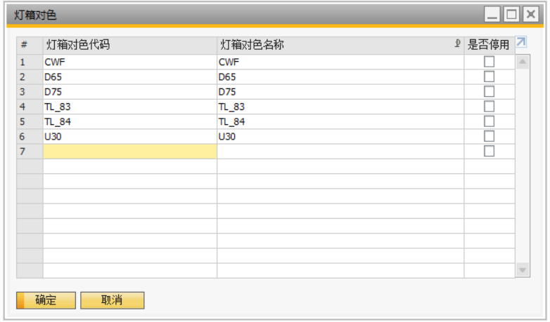

1. **数据结构**

|  |  |  |  |
| --- | --- | --- | --- |
| 表名：灯箱对色 | AVA_LightColor | | |
| 字段代码 | 字段名称 | 字段类型 | 备注 |
| Code | 灯箱对色代码 |  |  |
| Name | 灯箱对色名称 |  |  |
| U_IsUsable | 是否停用 |  | Y-停用 N-可用，默认为N |

1. **操作按钮、菜单**

【更新】：新增，更新表名：灯箱对色

【移除】：删除已经存在的表名：灯箱对色

备注：实施小组配置实现

## 色板单—实施顾问

1. **主界面**

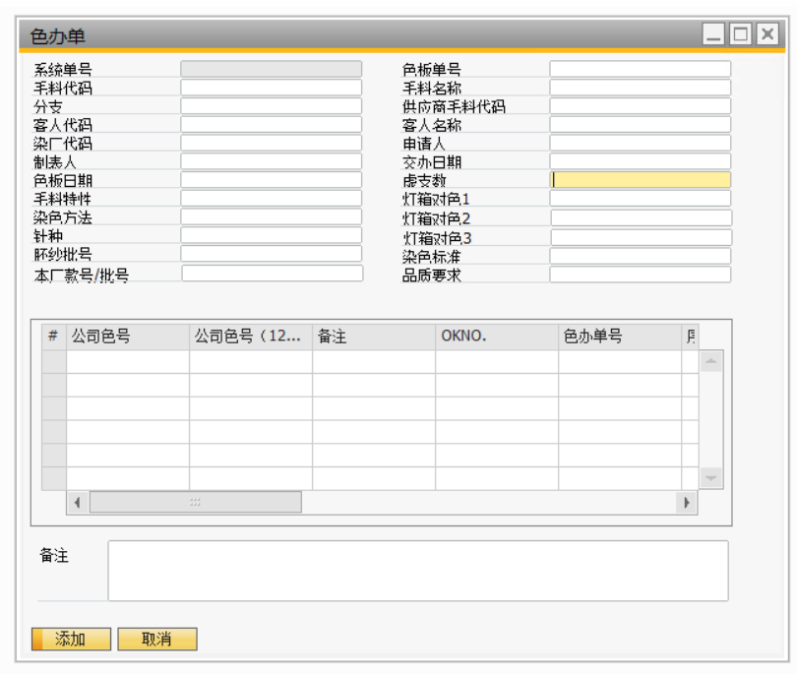

1. **数据结构**

|  |  |  |  |
| --- | --- | --- | --- |
| 表名：色板单-主表 | AVA_COLORDISK | | |
| 字段代码 | 字段名称 | 字段类型 | 备注 |
| U_ColorCode | 色板单号 |  |  |
| U_FtyName | 公司名称 |  |  |
| U_Assigned_date | 交办日期 |  |  |
| U_applicant | 申请人 |  |  |
| U_Watchmaker | 制表人 |  |  |
| U_LightColor | 灯箱对色1 |  |  |
| U_Dyeing_method | 染色方法 |  |  |
| U_Dyeing_standard | 染色标准 |  |  |
| U_needle | 针种 |  |  |
| U_CardName | 客人名称 |  |  |
| U_Remaoks | 备注 |  |  |
| U_quality | 品质要求 |  |  |
| U_Supplier_wool_code | 供应商毛料代码 |  |  |
| U_BatchNumber | 本厂款号/批号 |  |  |
| U_Wool_code | 毛料代码 |  |  |
| U_CardCode | 客人代码 |  |  |
| U_Virtual_count | 虚支数 |  |  |
| U_Lot_number | 胚纱批号 |  |  |
| U_Dye_shop_code | 染厂代码 |  |  |
| U_Wool_property | 毛料特性 |  |  |
| U_Palette_date | 色板日期 |  |  |
| U_BPLName | 分支 |  |  |
| U_WoolName | 毛料名称 |  |  |
| U_LightColor1 | 灯箱对色2 |  |  |
| U_LightColor2 | 灯箱对色3 |  |  |

|  |  |  |  |
| --- | --- | --- | --- |
| 表名：色板单-子表 | AVA_COLORDISK1 | | |
| 字段代码 | 字段名称 | 字段类型 | 备注 |
| U_FtyColor | 公司色号 |  |  |
| U_FtyColor1 | 公司色号（12位） |  |  |
| U_Remarks | 备注 |  |  |
| U_OKNO | OKNO. |  |  |
| U_ColorNum | 色办单号 |  |  |
| U_Serial_number | 序号 |  |  |
| U_Effect | 效果 |  |  |
| U_CardColor | 客人色号 |  |  |
| U_CardColorName | 客人颜色名称 |  |  |
| U_CardGirard | 客款号 |  |  |
| U_Dye_number | 染厂色号 |  |  |
| U_Lap_dip | 色办 |  |  |
| U_OKDate | OK日期 |  |  |
| U_ReceiptDate | 收到日期 |  |  |

1. **操作按钮、菜单**

【更新】：新增，更新表名：色办单

【移除】：删除已经存在的表名：色办单

备注：实施顾问小组配置完成

## 织布片通知单

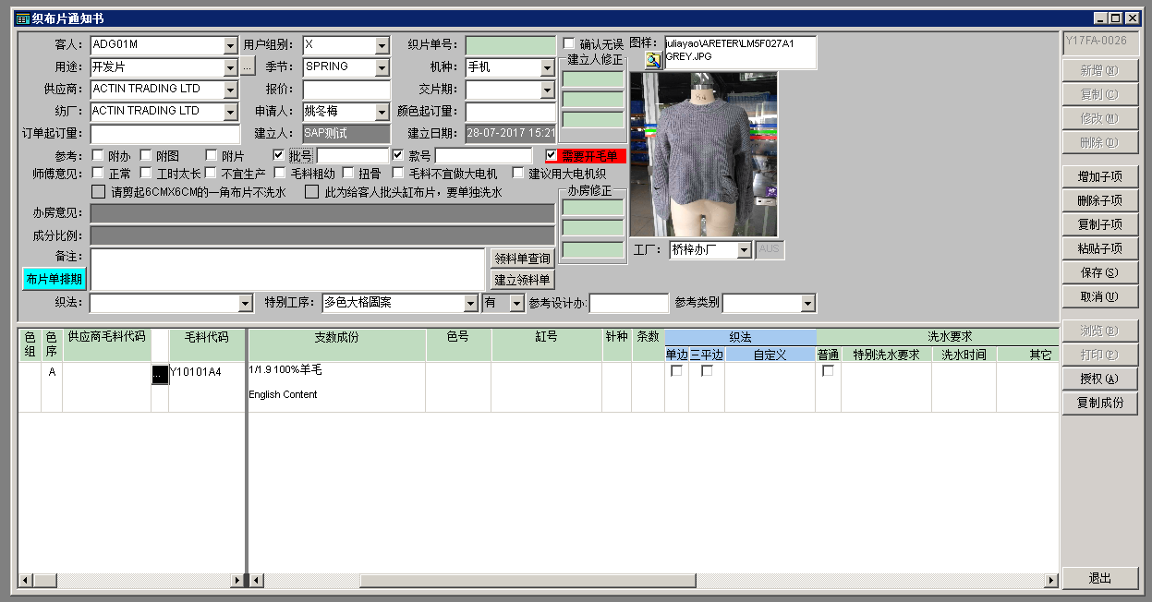

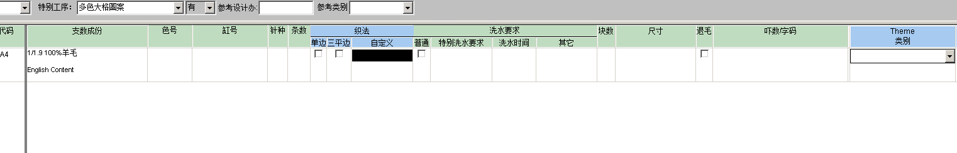

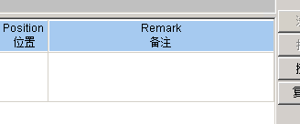

### 主界面

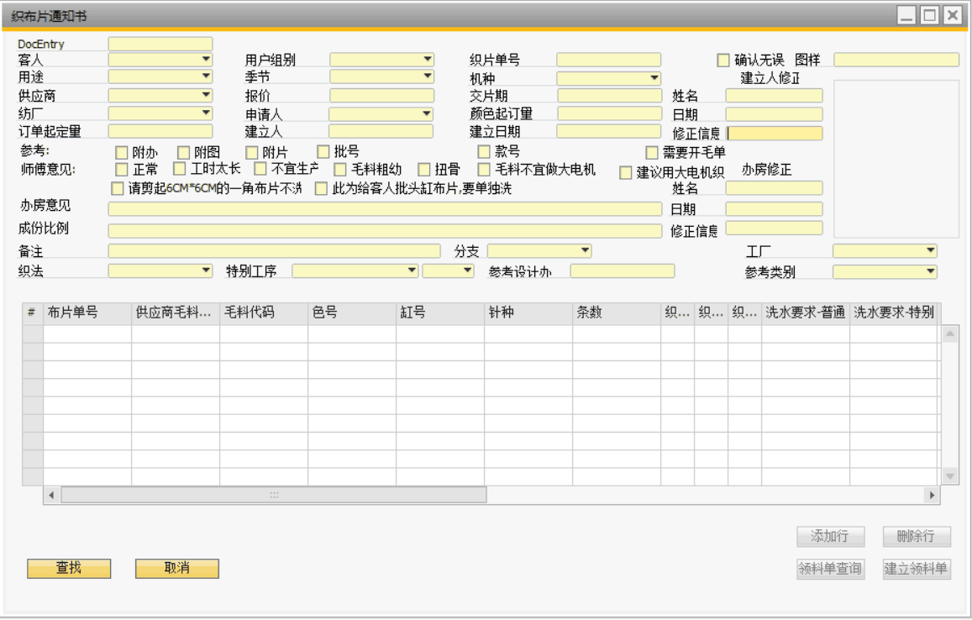

### 数据结构

**界面主表：**

|  |  |  |  |
| --- | --- | --- | --- |
| 字段名称 | 字段代码 | 字段类型 | 备注 |
| 分支 |  |  | 新增字段 |
| 客人 |  |  |  |
| 用户组别 |  |  |  |
| 织片单号 |  |  |  |
| 用途 |  |  |  |
| 季节 |  |  |  |
| 机种 |  |  |  |
| 供应商 |  |  |  |
| 报价 |  |  |  |
| 交片期 |  |  |  |
| 纺厂 |  |  |  |
| 申请人 |  |  |  |
| 颜色起订量 |  |  |  |
| 订单起订量 |  |  |  |
| 建立人 |  |  |  |
| 建立日期 |  |  |  |
| 附办 |  | 选择框 |  |
| 附图 |  | 选择框 |  |
| 附片 |  | 选择框 |  |
| 批号 |  | 选择框 |  |
| 批号1 |  | 关联系统的项目 |  |
| 款号 |  | 选择框 |  |
| 款号1 |  |  |  |
| 需要开毛单 |  | 选择框 |  |
| 正常 |  | 选择框 |  |
| 工时太长 |  | 选择框 |  |
| 不宜生产 |  | 选择框 |  |
| 毛料粗幼 |  | 选择框 |  |
| 扭骨 |  | 选择框 |  |
| 毛料不宜做大电机 |  | 选择框 |  |
| 建议用大电机织 |  | 选择框 |  |
| 请剪起6CMX6CM的一角布片不洗水 |  | 选择框 |  |
| 此为给客人批头缸布片，要单独洗水 |  | 选择框 |  |
| 办房意见 |  | 大文本框 |  |
| 成份比例 |  | 大文本框 |  |
| 备注 |  | 大文本框 |  |
| 织法 |  |  |  |
| 特别工序 |  |  |  |
| 参考设计办 |  |  |  |
| 参考类别 |  |  |  |
| 确认无误 |  | 选择框 |  |
| 工厂 |  |  |  |
| 图样 |  | 图片 | 需要浏览按钮 |
| 领料单查询 |  | 按钮 |  |
| 建立领料单 |  | 按钮 |  |

**子表：**

|  |  |  |
| --- | --- | --- |
| 字段名称 | 字段代码 | 字段类型 |
| 色组 |  |  |
| 色序 |  |  |
| 供应商毛料代码 |  | |
| 毛料代码 |  |  |
| 色号 |  |  |
| 支数成份（中文） |  | |
| 支数成份（英文） |  | |
| 缸号 |  |  |
| 针种 |  |  |
| 条数 |  |  |
| 织法-单边 |  | 复选框 |
| 织法-三平边 |  | 复选框 |
| 织法-自定义 |  |  |
| 洗水-普通 |  | 复选框 |
| 洗水-特别要求 |  | |
| 洗水-时间 |  |  |
| 洗水-其他要求 |  | |
| 块数 |  |  |
| 尺寸 |  |  |
| 退毛 |  | 复选框 |
| 吓数/字码 |  |  |
| 类别 |  |  |
| 位置 |  |  |

### 操作按钮

**【添加】添加和更新布片单**

【领料单查询】：查询对应的正式的【库存交易-出库单据】草稿

**【建立领料单】：生成【库存交易—出库单据】草稿，单据类型为织布片领料单，保存织布片单号。需要选择【织布片通知单】上的分支为库存交易-出库单据草稿的分支。**

### 功能描述

**1、用于添加和更新【布片通知单】，同时把【布片通知单】同步到AMIS【布片通知单】**

**2、同步AMIS【布片通知单】的状态**

### 注意事项

**1、【布片单排期】按钮，查询AMIS对应的布片单排期信息视图。**

**2、批号和款号勾选后会出现文本框录入界面。**

## 办单

1. 基本、颜色、尺寸、办单进度
2. 鞋面报价
3. 毛料报价、成本明细、毛衫报价

### 主界面—基本

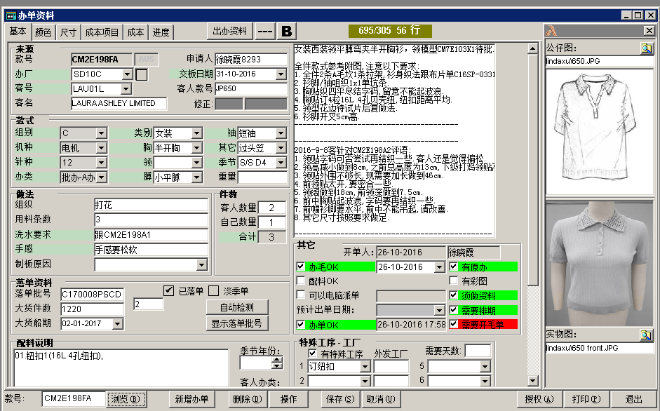

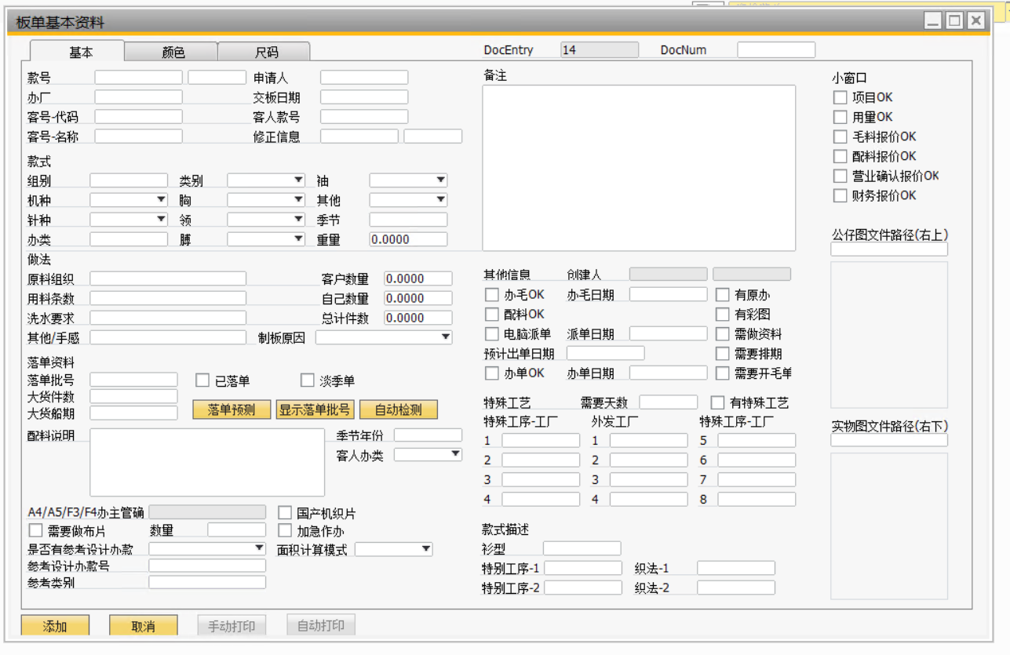

1. **数据结构**

|  |  |  |  |
| --- | --- | --- | --- |
| **字段名称** | **字段代码** | **字段类型及长度** | **备注** |
| **分支** |  | **文本** | **新增字段** |
| **款号** |  | **文本** |  |
| **申请人** |  | **文本** |  |
| **办厂** |  | **文本** |  |
| **交货日期** |  | **日期** |  |
| **客号** |  | **文本** | **关联业务伙伴主数据** |
| **客名** |  | **文本** |  |
| **客人款号** |  | **文本** |  |
| **组别** |  | **文本** |  |
| **类别** |  | **文本** |  |
| **袖** |  | **文本** |  |
| **机种** |  | **文本** |  |
| **胸** |  |  |  |
| **其他** |  |  |  |
| **针种** |  |  |  |
| **领** |  |  |  |
| **季节** |  |  |  |
| **办类** |  |  |  |
| **敷** |  |  |  |
| **重量** |  | **数量** |  |
| **组织** |  |  |  |
| **客人数量** |  | **数量** |  |
| **用料条数** |  | **数量** |  |
| **自己数量** |  | **数量** |  |
| **合计** |  | **数量** | **客人数量+自己** |
| **洗水要求** |  |  |  |
| **手感** |  |  |  |
| **制办原因** |  |  |  |
| **落单批号** |  |  |  |
| **大货件数** |  | **数量** |  |
| **大货船期** |  | **日期** |  |
| **已落单** |  | **复选框** |  |
| **淡季单** |  | **复选框** |  |
| **文本框** |  | **数量** | **用途名称未知？？？** |
| **备注** |  |  |  |
| **开单人** |  |  |  |
| **开单日期** |  | **日期** |  |
| **配料说明** |  |  |  |
| **季节年份** |  | **日期** |  |
| **客人办类** |  |  |  |
| **国产机织片** |  | **复选框** |  |
| **需要做布片** |  | **复选框** |  |
| **块** |  | **文本** |  |
| **特急做办** |  | **复选框** |  |
| **经理确认** |  |  |  |
| **是否有参考设计办** |  | **下拉菜单** |  |
| **面积计算模办** |  | **下拉菜单** |  |
| **参考设计办款号** |  |  |  |
| **参考类别** |  |  |  |
| **办毛OK** |  | **复选框** |  |
| **配料OK** |  | **复选框** |  |
| **可以电脑派单** |  | **复选框** |  |
| **电脑派单日期** |  | **日期** |  |
| **有原办** |  | **复选框** |  |
| **有彩图** |  | **复选框** |  |
| **须做资料** |  | **复选框** |  |
| **需要排期** |  | **复选框** |  |
| **需要开毛单** |  | **复选框** |  |
| **预计出单日期** |  | **日期** |  |
| **办单OK** |  | **复选框** |  |
| **办单OK日期** |  | **日期** |  |
| **特殊工序1** |  |  |  |
| **特殊工序2** |  |  |  |
| **特殊工序3** |  |  |  |
| **特殊工序4** |  |  |  |
| **特殊工序5** |  |  |  |
| **特殊工序6** |  |  |  |
| **特殊工序7** |  |  |  |
| **特殊工序8** |  |  |  |
| **外发工厂1** |  |  |  |
| **外发工厂2** |  |  |  |
| **外发工厂3** |  |  |  |
| **外发工厂4** |  |  |  |
| **杉型** |  |  |  |
| **特别工序（1）** |  |  |  |
| **特别工序（2）** |  |  |  |
| **织法（1）** |  |  |  |
| **织法（2）** |  |  |  |
| **公仔图** |  | **图片** |  |
| **实物图** |  | **图片** |  |

1. **操作按钮**

**落单资料相关几个字段：下单后由订单自动更新；**

**【显示落单批号】**

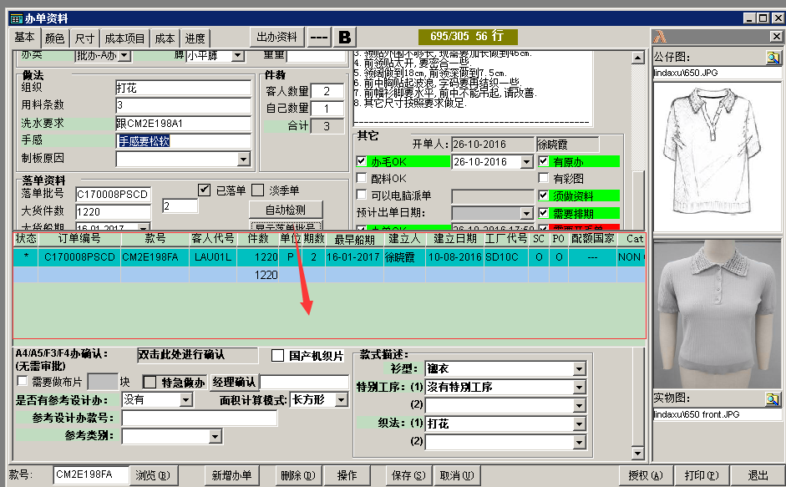

**【经理确认】**

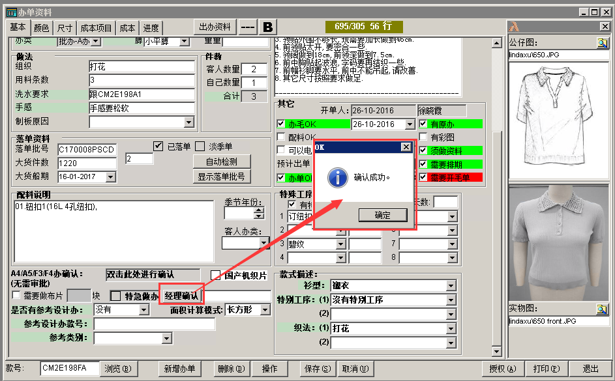

**【A4\A5\F3\F4办确认】**

**鼠标双击进行确认**

1. **功能描述**
2. **注意事项**

**公仔图和实物图在所有页签界面都可见。**

**参考办，如果是“有”，必须填写款号，同时如果第一次参考：发邮件给设计部；**

**如果第二次参考：发邮件给设计部、第一次使用参考办的营业部门经理。**

### 子界面—颜色

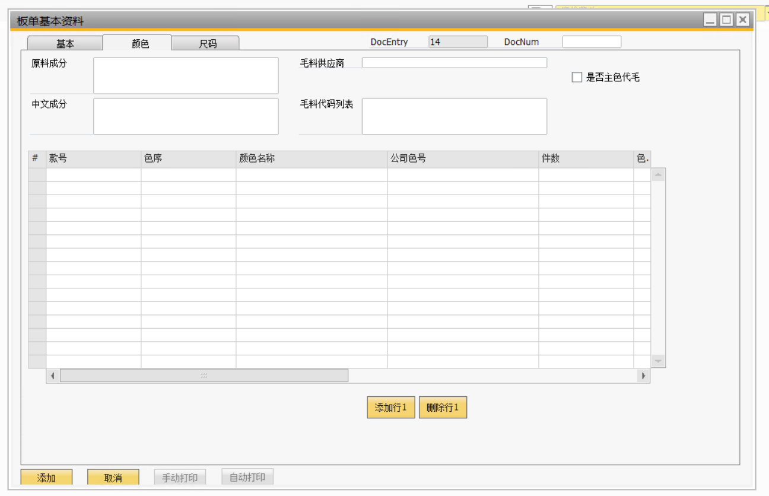

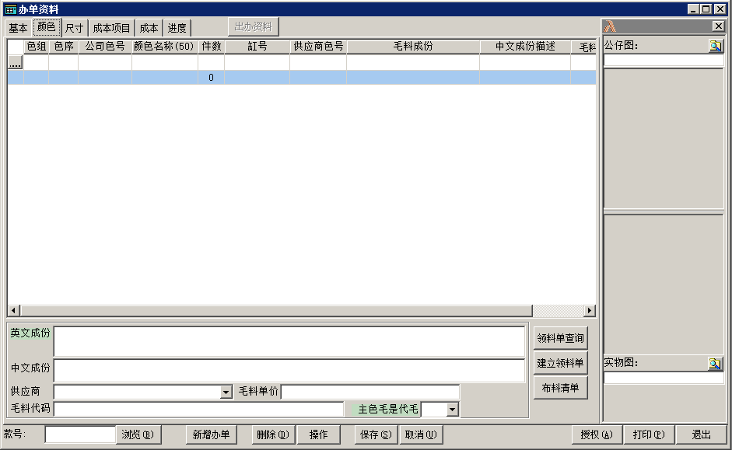

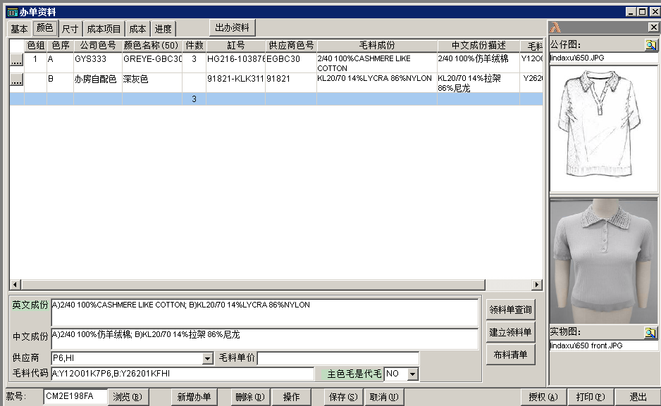

1. **数据结构**

**颜色主表**

|  |  |  |  |
| --- | --- | --- | --- |
| **字段名称** | **字段代码** | **字段类型和长度** | **备注** |
| **英文成份** |  |  |  |
| **中文成份** |  |  |  |
| **供应商** |  |  |  |
| **毛利单价** |  | **价格** |  |
| **毛料代码** |  |  |  |
| **主色毛是代毛** |  |  |  |
|  |  |  |  |

**颜色子表**

|  |  |  |  |
| --- | --- | --- | --- |
| **字段名称** | **字段代码** | **字段类型及长度** | **备注** |
| **色组** |  |  |  |
| **色序** |  |  |  |
| **公司色号** |  |  |  |
| **颜色名称** |  |  |  |
| **件数** |  | **数量** |  |
| **缸号** |  |  |  |
| **供应商色号** |  |  |  |
| **毛料成份英文描述** |  |  |  |
| **毛料成份中文描述** |  |  |  |
| **毛料代码** |  |  |  |
| **仓库** |  |  |  |
|  |  |  |  |
|  |  |  |  |
|  |  |  |  |
|  |  |  |  |
|  |  |  |  |
|  |  |  |  |

1. **操作按钮**

**【领料单查询】**

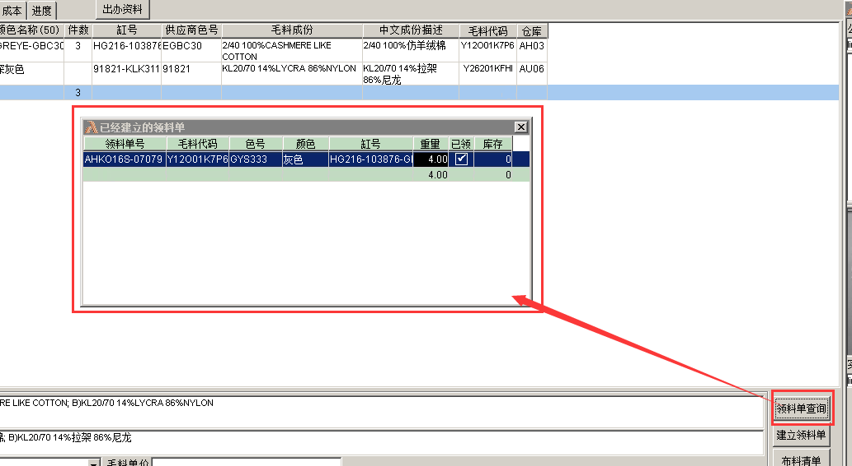

**【建立领料单】**

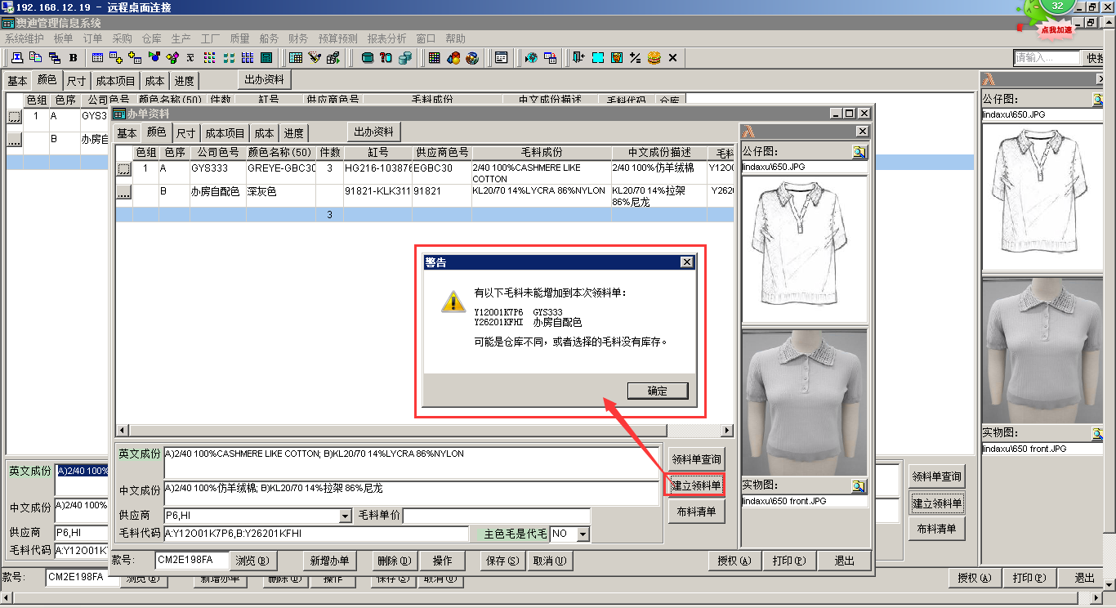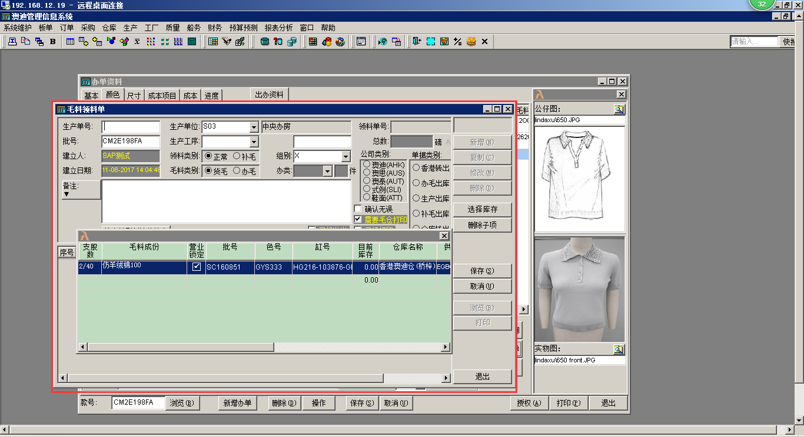

**【布料清单】**

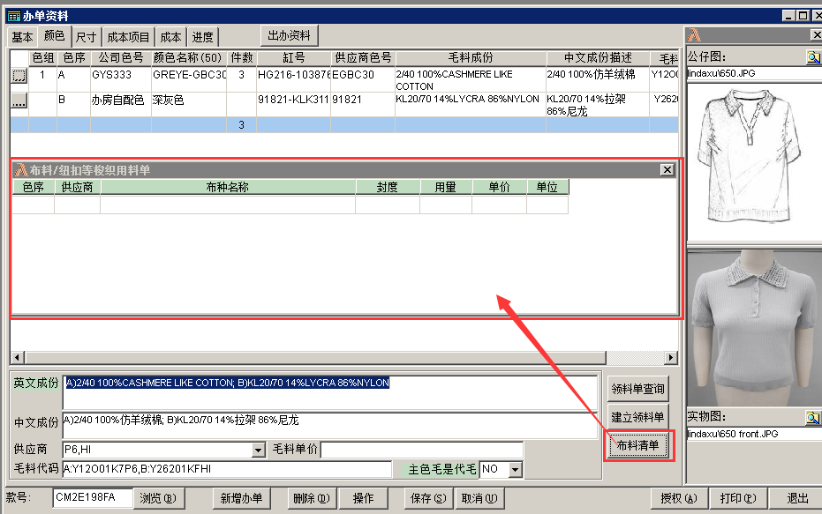

1. **功能描述**
2. **注意事项**

### 子界面—尺寸

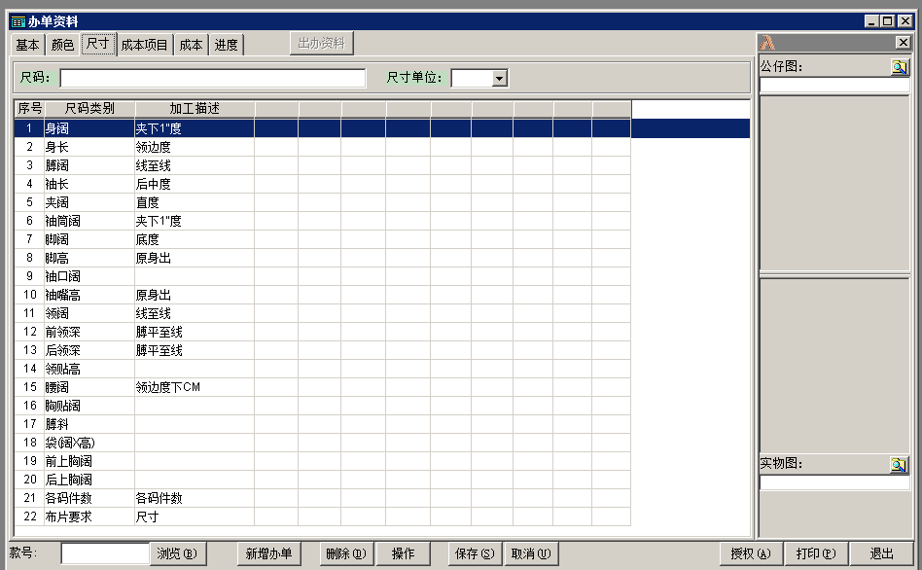

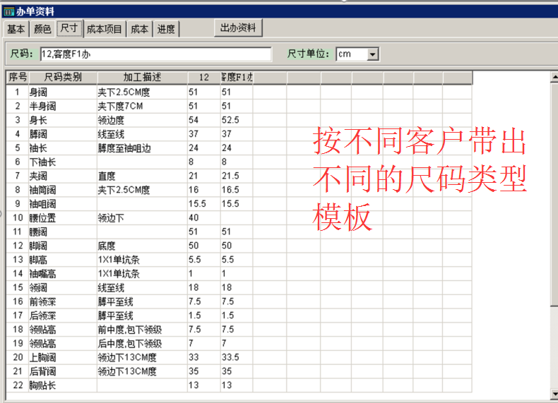

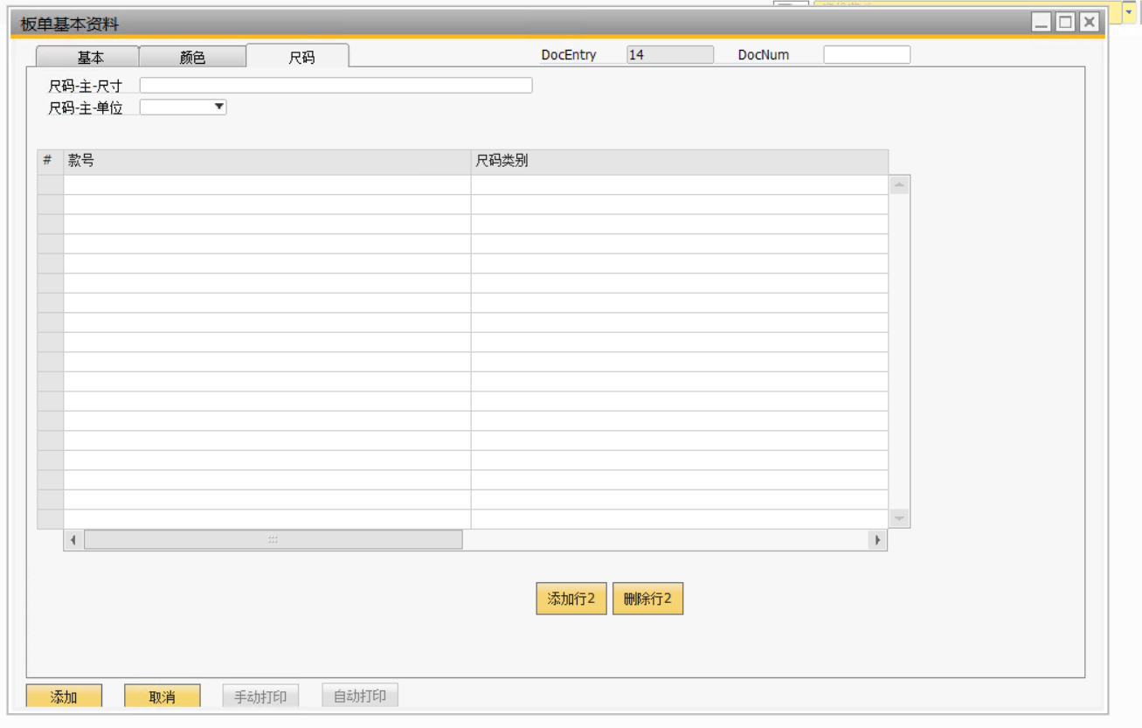

1. **数据结构**

**主表**

|  |  |  |  |
| --- | --- | --- | --- |
| **字段名称** | **字段代码** | **字段类型及长度** | **备注** |
| **尺码** |  |  |  |
| **尺寸单位** |  |  | **下拉菜单** |
|  |  |  |  |
|  |  |  |  |

**子表**

|  |  |  |  |
| --- | --- | --- | --- |
| **字段名称** | **字段代码** | **字段类型及长度** | **备注** |
| **尺码类别** |  |  |  |
| **加工描述** |  |  |  |
| **尺码1** |  |  | **依据主表尺码** |
| **尺码。。。。** |  |  | **依据主表尺码** |

1. **操作按钮**
2. **功能描述**
3. **注意事项**

### 子界面—毛料报价

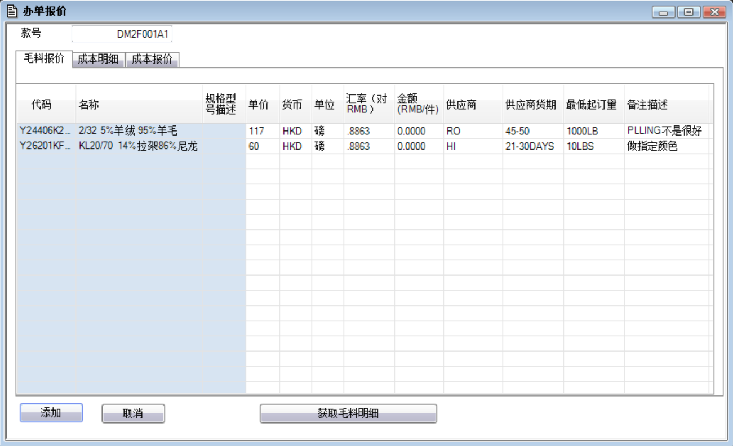

操作步骤：

1. 营业填写好“颜色”页签，在“成本明细”填写好布料、配料、外发加工、海外加工项目后，勾选“项目OK”;
2. 毛料采购员在得到需要报价的邮件后，打开办单报价，切换到“毛料报价”页签，点击“获取毛料明细”，系统自动按毛料代码汇总“颜色”页签数据，显示出代码、名称、规格型号描述；
3. 采购员填写对应供应商、价格、币种、最低起订量、备注；
4. 填写好所有价格信息后，最后点击“添加”保存数据。

表结构：

|  |  |  |  |  |  |
| --- | --- | --- | --- | --- | --- |
| SAP表名： | @Yarn_QuotePrice | AMIS表名： | 要union all到SAMPLE_COST_LIST表上 |  |  |
| AMIS字段名称 | SAP字段 | 类型 | 描述 | 备注 | 关键字 |
|  | DocEntry |  |  |  |  |
|  | LineId |  |  |  |  |
| ITEM_CODE | Yarn_Code |  | 毛料代码 |  |  |
| ITEM_NAME | Yarn_Name |  | 毛料名称 |  |  |
| ITEM_GG | U_ITEM_GG | VARCHAR2(100) | 规格型号 |  |  |
| SUPPLIER_CODE | U_SUPPLIER_CODE | VARCHAR2(10) | 供应商代码 |  |  |
| SUPPLIER_WORKDAYS | U_SUPPLIER_WORKDAYS | VARCHAR2(20) | 预计生产天数 |  |  |
| SUPPLIER_MINIMUM | U_SUPPLIER_MINIMUM | VARCHAR2(20) | 起订量 |  |  |
| SUPPLIER_REMARK | U_SUPPLIER_REMARK | VARCHAR2(300) | 供应商备注 |  |  |
| PRICE | U_PRICE | NUMBER(10,5) | 单价 |  |  |
| PRICE_CURRENCY | U_PRICE_CURRENCY | VARCHAR2(3) | 单价货币 |  |  |
| PRICE_RMB | U_PRICE_RMB | NUMBER(9,4) | 单价(RMB) |  |  |
| PRICE_UNIT | U_PRICE_UNIT | VARCHAR2(10) | 价格单位 |  |  |
| PRICE_CREATOR | U_PRICE_CREATOR | VARCHAR2(15) | 单价输入人 |  |  |
| PRICE_CREATEDATE | U_PRICE_CREATEDATE | DATE(16) | 单价输入日期 |  |  |
| AMOUNT | U_AMOUNT | NUMBER(10,4) | 金额 |  |  |
| AMOUNT_RMB | U_AMOUNT_RMB | NUMBER(10,4) | 金额(RMB) |  |  |
| CURRENCY_RATE | U_CURRENCY_RATE | NUMBER(8,4) | 单价货币对RMB的汇率 |  |  |

### 子界面—成本明细

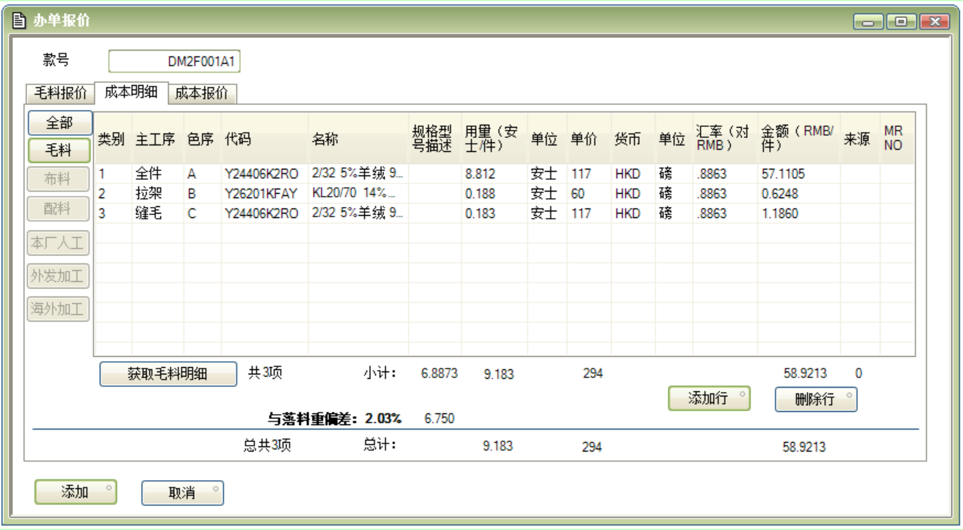

操作步骤：

* + - 1. 营业跟单点“布料”、“配料”、“外发加工”、“海关加工”分别点“添加行”、“删除行”维护做需要对应产品项目；
      2. 营业跟单回到主界面点击“项目OK”;

特殊说明：

“全部”按钮：点按钮后系统调用水晶报表，传入参数为款号；

“获取毛料明细”按钮：只有用户点击“毛料”按钮后才显示，其他条件先都是隐藏的；

* + - 1. 配料采购员，在收到营业要求报价后，在对应的办单布料、配料价格字段填写相关信息；
      2. 本厂人工：由出办资料从AMIS对接到SAP时，通过存储过程【】自动生成【人工工时、人工单价】。

1. **数据结构**

|  |  |  |  |  |  |
| --- | --- | --- | --- | --- | --- |
| SAP表名： | @SAMPLE_COST_LIST | AMIS表名： | SAMPLE_COST_LIST |  |  |
| AMIS字段名称 | SAP字段 | 类型 | 描述 | 备注 | 关键字 |
|  | DocEntry | int | 单据号 |  |  |
| STYLE_NO | U_STYLE_NO | VARCHAR2(10) | 款号 |  | 1 |
| ITEM_NO | LineId | NUMBER(3) | 行号 |  | 2 |
| ITEM_TYPE | U_ITEM_TYPE | VARCHAR2(10) | 项目数据类别(01/02/03/04/  05/06/08/09/10) |  |  |
| ITEM_CODE | U_ITEM_CODE | VARCHAR2(10) | 行项目代码 |  |  |
| ITEM_NAME | U_ITEM_NAME | VARCHAR2(100) | 行项目名称 |  |  |
| ITEM_CREATOR | U_ITEM_CREATOR | VARCHAR2(15) | 建立行项目人姓名 |  |  |
| ITEM_CREATEDATE | U_ITEM_CREATEDATE | DATE(16) | 建立行项目日期 |  |  |
| MAIN_PROCESSID | U_MAIN_PROCESSID | VARCHAR2(12) | 主工序 |  |  |
| DOSAGE | U_DOSAGE | NUMBER(8,4) | 用量 |  |  |
| DOSAGE_UNIT | U_DOSAGE_UNIT | VARCHAR2(10) | 用量单位 |  |  |
| DOSAGE_CREATOR | U_DOSAGE_CREATOR | VARCHAR2(15) | 用量输入人 |  |  |
| DOSAGE_CREATEDATE | U_DOSAGE_CREATEDATE | DATE(16) | 用量输入日期 |  |  |
| PRICE | U_PRICE | NUMBER(10,5) | 单价 |  |  |
| PRICE_CURRENCY | U_PRICE_CURRENCY | VARCHAR2(3) | 单价货币 |  |  |
| PRICE_RMB | U_PRICE_RMB | NUMBER(9,4) | 单价(RMB) |  |  |
| PRICE_CREATOR | U_PRICE_CREATOR | VARCHAR2(15) | 单价输入人 |  |  |
| PRICE_CREATEDATE | U_PRICE_CREATEDATE | DATE(16) | 单价输入日期 |  |  |
| AMOUNT | U_AMOUNT | NUMBER(10,4) | 金额 |  |  |
| AMOUNT_RMB | U_AMOUNT_RMB | NUMBER(10,4) | 金额(RMB) |  |  |
| CURRENCY_RATE | U_CURRENCY_RATE | NUMBER(8,4) | 单价货币对RMB的汇率 |  |  |
| SET_NO | U_SET_NO | VARCHAR2(10) | 色序（对毛料需要） |  |  |
| SPECIAL_FLAG | U_SPECIAL_FLAG | VARCHAR2(1) | =0 默认，由资料员增加的项目 =1时表示由营业增加的毛料项目 =2时表示该项目由财务增加 |  |  |
| PRICE_UNIT | U_PRICE_UNIT | VARCHAR2(10) | 价格单位 |  |  |
| ITEM_GG | U_ITEM_GG | VARCHAR2(100) | 规格型号 |  |  |
| MR_NO | U_MR_NO | VARCHAR2(20) | 毛料来源于MR_NO |  |  |
| ITEM_SOURCE | U_ITEM_SOURCE | VARCHAR2(10) | 毛料来源（仓存/客供/东莞订购/香港订购） |  |  |
| LOCK_FLAG | U_LOCK_FLAG | VARCHAR2(1) | 暂停使用 |  |  |
| WASTAGE_RATE | U_WASTAGE_RATE | NUMBER(5,2) | 损耗比例 | 鞋面报价中使用 |  |
| PRICE_NET | U_PRICE_NET | NUMBER(10,5) | 净价 |  |
| WASTAGE_RATE_SELF | U_WASTAGE_RATE_SELF | NUMBER(5,2) | 内部损耗比例(%) |  |

**成本项目确认窗口**

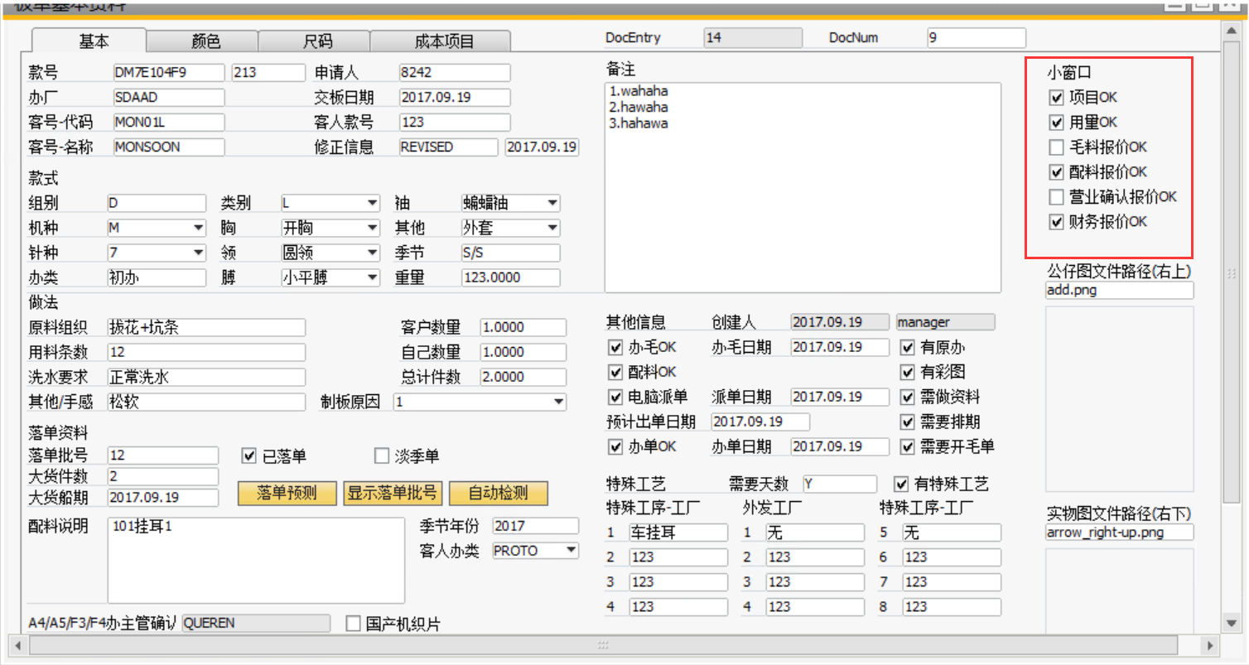

|  |  |  |  |
| --- | --- | --- | --- |
| **字段名称** | **字段代码** | **字段类型及长度** | **备注** |
| **项目OK** |  | **复选框** |  |
| **用量OK** |  | **复选框** |  |
| **毛料单价OK** |  | **复选框** |  |
| **配料单价OK** |  |  |  |
| **营业已确认** |  |  |  |
| **财务已确认** |  |  |  |
| **项目OK确认人** |  |  |  |
| **用量OK确认人** |  |  |  |
| **毛料单价OK确认人** |  |  |  |
| **配料单价OK确认人** |  |  |  |
| **营业已确认确认人** |  |  |  |
| **财务已确认确认人** |  |  |  |
| **项目OK确认日期** |  | **日期格式** |  |
| **用量Ok确认日期** |  | **日期格式** |  |
| **毛料单价OK确认日期** |  | **日期格式** |  |
| **配料单价OK确认日期** |  | **日期格式** |  |
| **营业已确认确认日期** |  | **日期格式** |  |
| **财务已确认确认日期** |  | **日期格式** |  |
|  |  |  |  |
|  |  |  |  |

### 子界面—办单报价

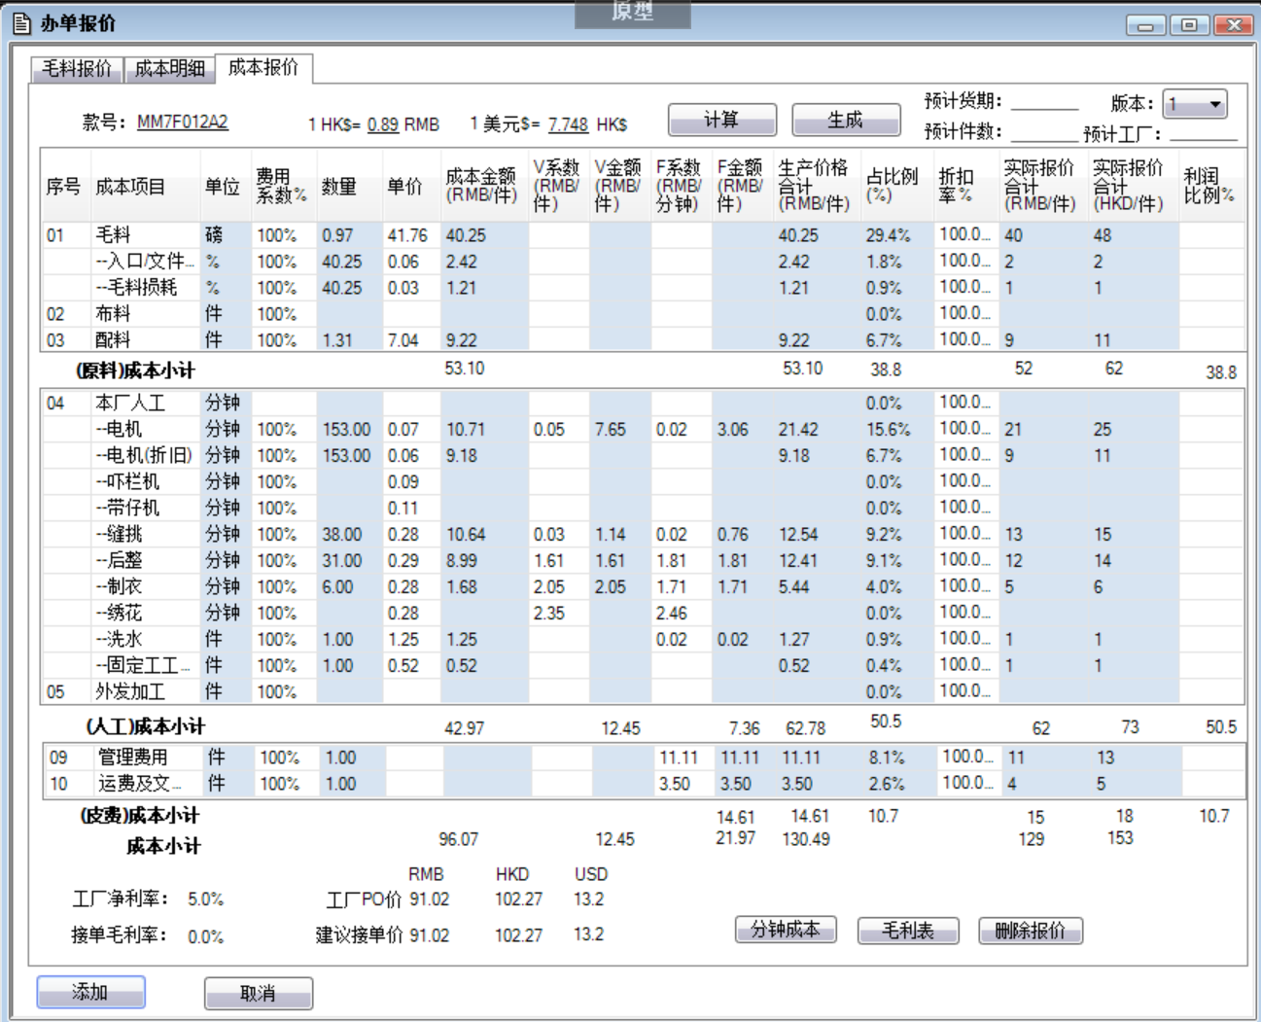

1. 数**据结构**

|  |  |  |  |  |
| --- | --- | --- | --- | --- |
| **SAP表名：** | **@ SAMPLE_COST_MAIN** | **AMIS表名：** | **SAMPLE_COST_MAIN** | |
| **AMIS字段名称** | **SAP字段名称** | **类型** | **描述** | **关键字** |
| STYLE_NO | U_STYLE_NO | VARCHAR2(10) | 款号 | 1 |
|  | U_VersionNO | int | 版本 |  |
|  | U_VersionDate | Datetime | 版本日期 |  |
| ITEM_NO | U_ITEM_NO | NUMBER(2) | 序号 | 2 |
| ITEM_TYPE | U_ITEM_TYPE | VARCHAR2(10) | 项目数据类别(01/02/03/04/05/06/08/09/10) |  |
| ITEM_TYPENAME | U_ITEM_TYPENAME | VARCHAR2(20) | 类别描述 |  |
| MAIN_PROCESSNAME | U_MAIN_PROCESSNAME | VARCHAR2(20) | 主工序 |  |
| COST_RMB | U_COST_RMB | NUMBER(8,2) | 成本金额(RMB) |  |
| CHARGE_RATE | U_CHARGE_RATE | NUMBER(5,2) | 费用系数(%) |  |
| MARGIN_RATE | U_MARGIN_RATE | NUMBER(5,3) | 工厂净利率(%) |  |
| QUOTE_RATE | U_QUOTE_RATE | NUMBER(4,2) | 折扣比例(%) |  |
| CUR_RATE | U_CUR_RATE | NUMBER(10,4) | 港币对RMB汇率  （目前是0.89） |  |
| CUR_RATE_USD | U_CUR_RATE_USD | NUMBER(10,4) | 港币对USD汇率  （目前是7.748） | 鞋面办单使用到 |
| VALID_FLAG | U_VALID_FLAG | NUMBER(1) | 项目有效标记（参与合计） |  |
| DOSAGE | U_DOSAGE | NUMBER(8,2) | 项目数量 |  |
| PRINT_CURRENCY | U_PRINT_CURRENCY | VARCHAR2(3) | 打印货币：以何种货币  打印显示报价 |  |
| REMARK | U_REMARK | VARCHAR2(200) | 备注 |  |
| DOSAGE_UNIT | U_DOSAGE_UNIT | VARCHAR2(10) | 数量单位 |  |
| PRICE | U_PRICE | NUMBER(5,2) | 单价 | 新报价模式 使用到的字段 |
| PRICE_BD | U_PRICE_BD | NUMBER(5,2) | V变动金额计算系数 |
| PRICE_GD | U_PRICE_GD | NUMBER(5,2) | F固定金额计算系数 |
| MARGIN_RATE_AHK | U_MARGIN_RATE_AHK | NUMBER(5,3) | 接单净利率(%) |
| FEE_PROD_BD | U_FEE_PROD_BD | NUMBER(8,2) | 变动制造金额 |
| FEE_PROD_GD | U_FEE_PROD_GD | NUMBER(8,2) | 固定制造金额 |
| DATA_TYPE | U_DATA_TYPE | VARCHAR2(1) | 新报价模式的数据分类(01:原料，02：人工，03：皮费(管理费、运费文件费等)) |

1. **操作按钮**
2. 成本项目检测:检测毛料的用量单位与报价单位是否能转换。如果发现有无法转换的数据，则提示：在什么类型项目的第几行数据，从XXX到YYY无法转换，请检查！

判断依据是：成本明细里的用量单位与报价单位，在【路径：库存(I)- 办单报价单位转换】单据里是否存在对应的转换关系记录？不存在记录时，则警报提示。

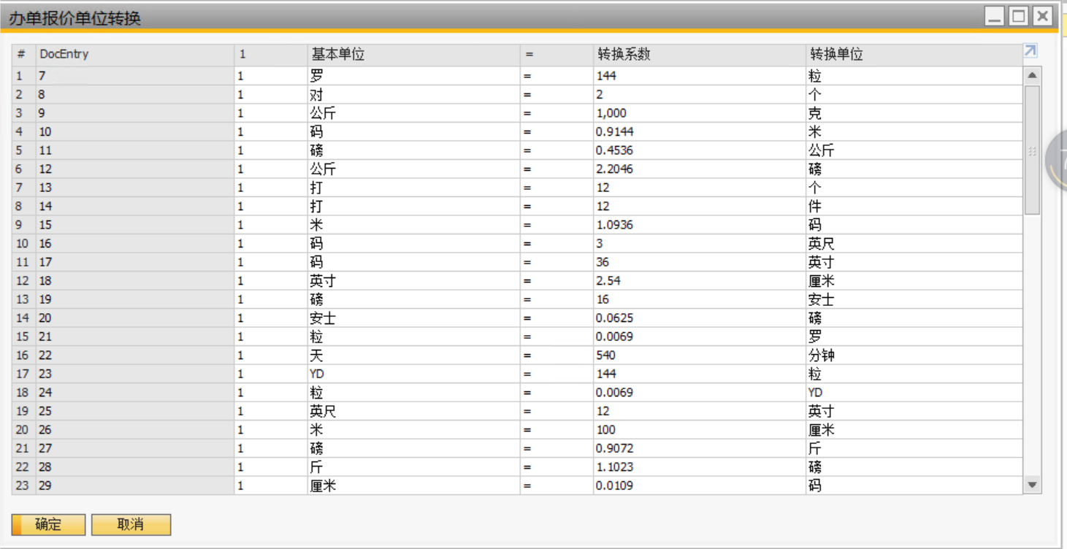

1. 生成按钮：

点“生成按钮”后，自动按存储过程计算，填充表格

* 系统按存储过程【SBO_SAMPLE_QUOTE_Material】计算内容填充到原材料表格中。
* 系统按存储过程【SBO_SAMPLE_QUOTE_Material_TOTAL】计算内容填充到原材料成本金额（RMB/件）、生产价格合计，实际报价合计（RMB/件）、实际报价合计（HKD/件）。
* 系统按存储过程【SBO_SAMPLE_QUOTE_labour】计算内容填充到人工表格中。
* 系统按存储过程【SBO_SAMPLE_QUOTE_labour_total】计算内容填充到人工成本金额（RMB/件）、变动制造金额-金额（RMB/件）、固定制造金额-金额（RMB/件），生产价格合计（RMB/件）、实际报价合计（RMB/件）、实际报价合计（HKD/件）。
* 系统按存储过程【SBO_SAMPLE_QUOTE_expense】计算内容填充到费用表格中。
* 系统按存储过程【SBO_SAMPLE_QUOTE_expense_total】计算内容填充到固定制造金额-金额（RMB/件），生产价格合计（RMB/件）、实际报价合计（RMB/件）、实际报价合计（HKD/件）。
* 系统按存储过程【SBO_SAMPLE_QUOTE_TOTAL】计算内容填充到成本金额（RMB/件）、变动制造金额-金额（RMB/件）、固定制造金额-金额（RMB/件），生产价格合计（RMB/件）、实际报价合计（RMB/件）、实际报价合计（HKD/件）、工厂净利率、工厂PO价（RMB）、工厂PO价（HKD）、工厂PO价（RMB）、接单毛料率、建议接单价（RMB）、建议接单价（HKD）、建议接单价（RMB）

1. 用户在手动修改费用系数、单价、变动制造金额-系数（RMB/分钟）、固定制造金额-系数（RMB/分钟）、折扣率、工厂净利率、接单毛料率，其他字段进行相应的刷新；
2. 分钟成本及毛利表按钮

点“分钟成本”，打开一个新界面如下

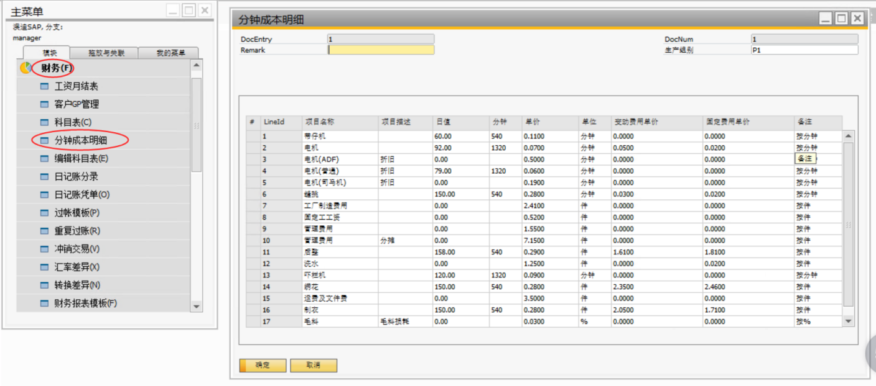

打开时传递的参数：办单上客户档案中的生产组别；

点“毛料表”，打开一个新的界面如下：

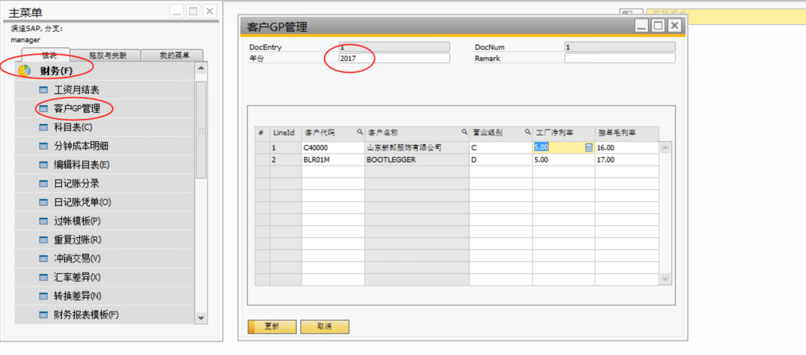

打开时传递的参数：记录中年份最大的单据；

1. 财务对报价确认无误后，最后点“添加“按钮；如果是对上次的报价进行确认，则点击”更新“按钮。
2. 财务报价员到办单基本页面，勾选”财务报价OK“;

每次勾选上，就新增一个版本，同时记录一个版本确认时间。

1. 在财务勾选” 财务报价OK“后，

* 生成一个成品的物料编码[吕杰有对应代码]
* 生成SAP BOM

当财务第一次勾选后，生成一个BOM;

当财务更新后，删除前面的BOM,重新生成一个BOM；

通过存储过程【】完成BOM行数据的取数；

* 生成一张销售报价单

1. 数据结构

数据对接成功后生成款号的物料主数据

系统界面:

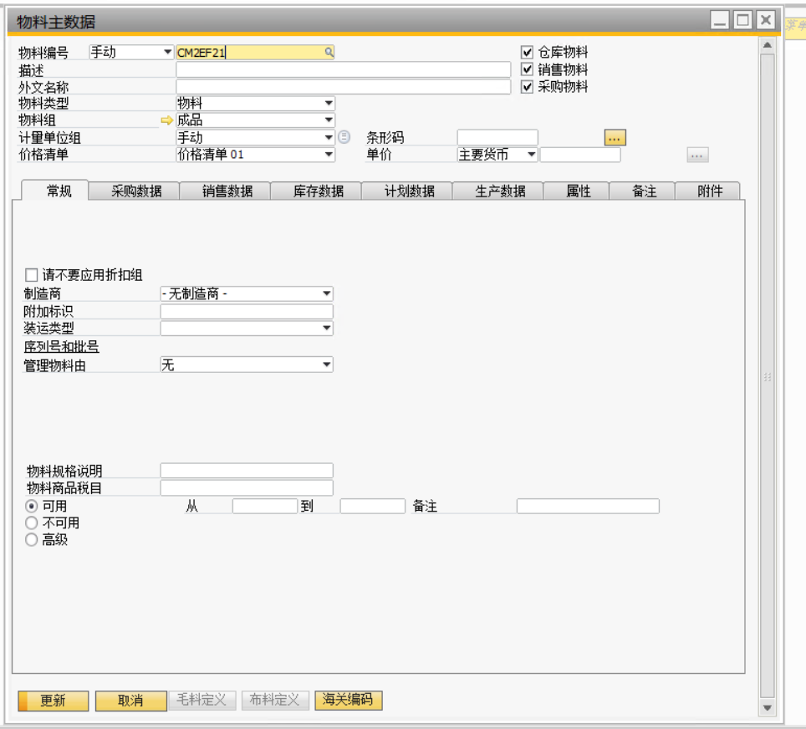

表头：OITM

|  |  |  |  |  |  |  |
| --- | --- | --- | --- | --- | --- | --- |
| **字段代码** | **字段名称** | **取值表** | **取值表** | **取值字段代码** | **取值字段名称** | **说明** |
| ItemCode | 物料代码 | AVA_BD_TWO | 办单报价 |  | 款号 |  |
| ItemName | 物料名称 | AVA_BD_TWO | 办单报价 |  | 款号 |  |
| ItemFame | 物料外文名称 | AVA_BD_TWO | 办单报价 |  | 款号 |  |
| ItmsGrpCod | 物料组 |  |  |  |  | 成品组 |
| PrchseItem | 采购物料 |  |  |  |  | 是 |
| SellItem | 销售物料 |  |  |  |  | 是 |
| InvntItem | 库存物料 |  |  |  |  | 是 |
| ItemType | 物料类型 |  |  |  |  | 默认为物料 |
| UgpEntry | 计量单位组 |  |  |  |  | 双数量 |
| ManBtchNum | 是否批号管理 |  |  |  |  | 是 |
| MngMethod | 管理方法 |  |  |  |  | 用于每笔交易 |
| SalUnitMsr | 销售计量单位 |  |  |  |  | 固定为：件 |
| BuyUnitMsr | 采购计量单位 |  |  |  |  | 固定为：件 |
| GLMethod | 设置总账科目类别 |  |  |  |  | 物料组，值为：C |
| InvntryUom | 库存计量单位 |  |  |  |  | 固定为：件 |
| EvalSystem | 评估方法 |  |  |  |  | 序列/批次 |

* BOM表头

BOM数据取数：AVA_BOM_BY_SAMPLECOST

**【SAP系统表：OITT】**

|  |  |  |  |  |  |  |  |
| --- | --- | --- | --- | --- | --- | --- | --- |
| 序号 | ＳＡＰ字段代码 | ＳＡＰ字段名称 | 字段类型 | 字段长度 | ＡＭＩＳ字段代码 | 字段类型 | 备注 |
| １ | Code | 物料编码 | NVARCHAR | 50 | STYLE_NO | VARCHAR2(11) |  |
| ２ | Qauntity | 数量 | decimal | 21，6 |  |  | 固定值：1 |
| 3 | TreeType | BOM类型 | NVARCHAR | 20 |  |  | 固定值：P |

BOM行 表ITT1

|  |  |  |  |  |  |  |  |
| --- | --- | --- | --- | --- | --- | --- | --- |
| 序号 | ＳＡＰ字段代码 | ＳＡＰ字段名称 | 字段类型 | 字段长度 | ＡＭＩＳ字段代码 | 字段类型 | 备注 |
| １ | Code | 物料编码 | NVARCHAR | 50 |  |  |  |
| 2 | Qauntity | 数量 | decimal | 21，6 |  |  | 固定值：1 |
| 3 | U_QuoQuatity | 办单用量 |  |  |  |  |  |
| 4 | U_QuoUnit | 办单用量单位 |  |  |  |  |  |

备注：报价单位要转换为库存单位

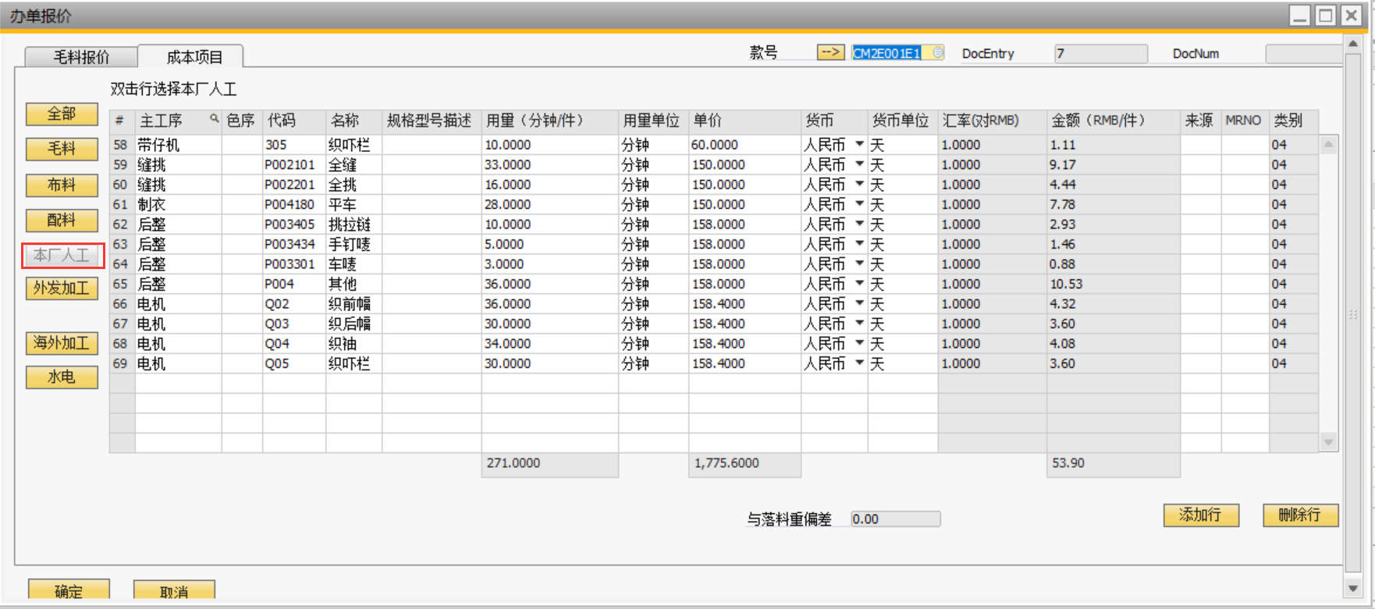

（本厂人工）金额=用量*单价*汇率/分钟数

分钟数来源于：分钟成本表

例如带仔机这行，10*60*1/540=1.11

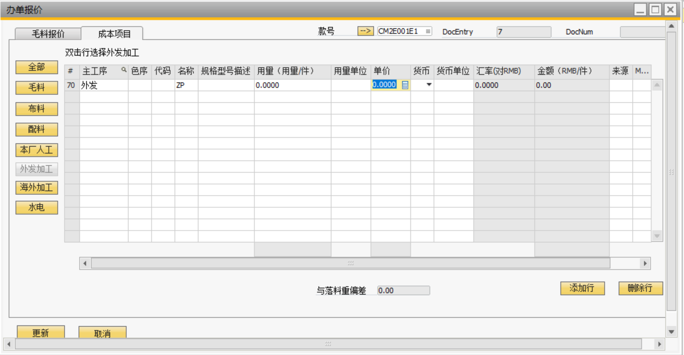

外发加工与海外加工的金额计算公式：

金额=用量*单价*汇率

### 子界面—进度

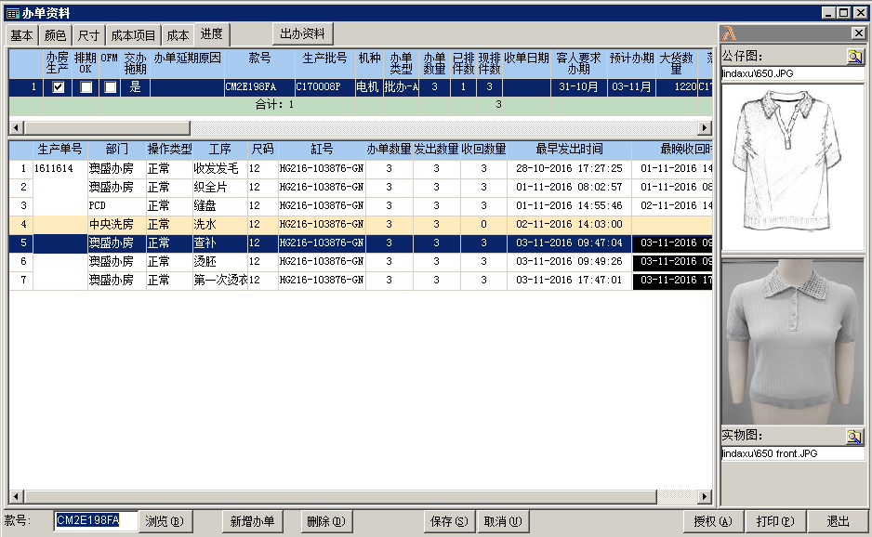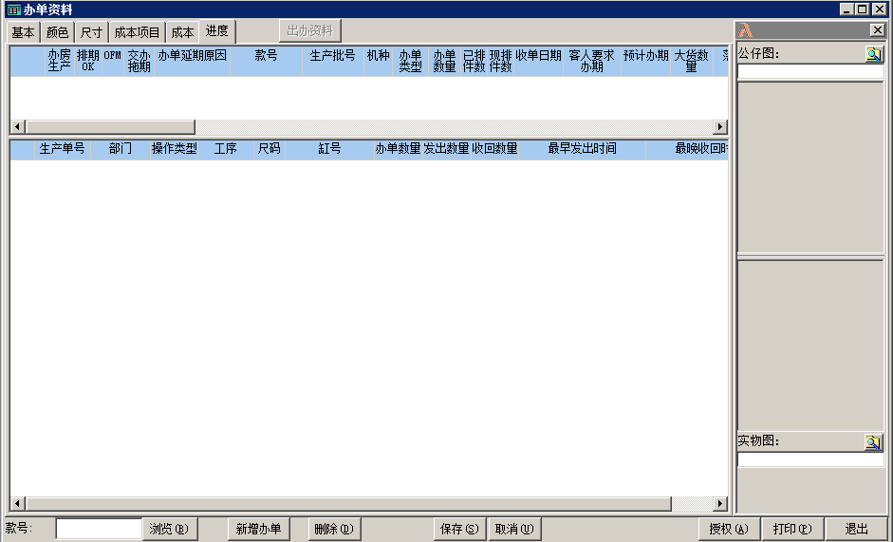

1. **数据结构**

|  |  |  |  |
| --- | --- | --- | --- |
| **字段名称** | **字段代码** | **字段类型及长度** | **备注** |
| **办房生产** |  | **复选框** |  |
| **排期OK** |  | **复选框** |  |
| **OFM** |  | **复选框** |  |
| **交办拖期** |  | **是/否** | **是红字底色** |
| **办单延期原因** |  |  |  |
| **款号** |  |  |  |
| **生产批号** |  |  |  |
| **机种** |  |  |  |
| **办单类型** |  |  |  |
| **办单数量** |  | **数量** |  |
| **已排件数** |  | **数量** |  |
| **现排件数** |  | **数量** |  |
| **收单日期** |  | **日期** |  |
| **客人要求办期** |  | **日期** |  |
| **预计办期** |  | **日期** |  |
| **大货数量** |  | **数量** |  |
| **落单批号** |  |  |  |
| **大货船期** |  | **日期** |  |
| **电脑吓数** |  | **复选框** |  |
| **需要批片** |  | **复选框** |  |
| **需要纸样** |  | **复选框** |  |
| **收毛日期** |  | **日期** |  |
| **吓数师傅** |  |  |  |
| **纸样师傅** |  |  |  |
| **画花师傅** |  |  |  |
| **画花收资料日期** |  | **日期** |  |
| **纸样款数** |  |  |  |
| **纸样派单日期** |  | **日期** |  |
| **完成纸样日期** |  | **日期** |  |
| **发毛日期** |  | **日期** |  |
| **吓数日期** |  | **日期** |  |
| **吓数次数** |  | **数量** |  |
| **跟办** |  |  |  |
| **排期人** |  |  |  |
| **OK日期** |  | **日期** |  |
| **OK人姓名** |  |  |  |
| **生产单号** |  |  |  |
| **板厂** |  |  |  |
| **特殊工序** |  |  |  |
| **织片计划完成日期** |  | **日期** |  |
| **缝盘计划完成日期** |  | **日期** |  |
| **挑撞计划完成日期** |  | **日期** |  |
| **制衣计划完成日期** |  | **日期** |  |
| **绣花计划完成日期** |  | **日期** |  |
| **洗水计划完成日期** |  | **日期** |  |
| **熨查计划完成日期** |  | **日期** |  |
| **配料OK日期** |  | **日期** |  |
| **外机计划完成日期** |  | **日期** |  |
| **实出数量** |  | **数量** |  |
| **实际做办天数** |  | **数量** |  |
| **预计办期-实出日期** |  | **日期** |  |
| **取消做办** |  | **复选框** |  |
| **取消做办日期** |  | **日期** |  |
| **返工工序** |  |  |  |
| **返工原因** |  |  |  |
| **生产办** |  |  |  |
| **备注** |  |  |  |
|  |  |  |  |

**子表（查询结果显示）**

|  |  |  |  |
| --- | --- | --- | --- |
| **字段名称** | **字段代码** | **字段类型及长度** | **备注** |
| **生产单号** |  |  |  |
| **部门** |  |  |  |
| **操作类型** |  |  |  |
| **工序** |  |  |  |
| **尺码** |  |  |  |
| **办单数量** |  |  |  |
| **发出数量** |  |  |  |
| **收回数量** |  |  |  |
| **最早发出时间** |  | **日期** |  |
| **最晚收回时间** |  |  |  |

1. **操作按钮**
2. **功能描述**
3. **注意事项**

### 添加单据时发送邮件

获取数据的存储过程：AVA_SAMPLE_EMAIL(**in** DocEntry **int)** -----办单单号

发送邮件的指定格式为：

**情况1**

如果参考了设计部款号，则发送邮件给设计部同事：

标题：款号："+当前款号+" 参考设计办 ["+设计部款号+"] 通知

Dear Indhouse Users :

XXXX集团营业跟单 [XXX] 的款号："+当前款号+" 参考了设计部的以下款号：

设计部款号

请检查数据是否正确，并据此发放相关资料。

**情况2**

如果该设计部款号也曾经被其他款号所参考，则也要提醒其他款号的营业和营业经理：

标题：重复参考设计办！！！

Dear xxx sales:

你的 款号=XXX [客人=YYY] 曾经参考了设计办(设计部款号)，

此设计办现在又被 +当前款号+ [客人=CCC])所参考，请检查。

并同时发送给改组营业经理：

标题：重复参考设计办！！！

Dear xxx sales manager:

你的 款号=XXX [客人=YYY] 曾经参考了设计办(设计部款号)，

此设计办现在又被 +当前款号+ [客人=CCC])所参考，请检查。

### 办单权限管理

* + - 1. 如果营业部员工，则营业员只能修改自己添加的办单；----开发写源代码
      2. 如果营业部员工，只能查看授权组别的办单，有的员工可以查看多组，用字段记录可查看组【C,D,V】；----开发写源代码

[C//D,V] LIKE %C%

* + - 1. 如果非营业部员工，只能查看办单，不能修改办单。---------开发自己写存储过程。

备注：账号是否是营业员工，是依据员工档案表OHEM.userid判断部门OHEM.Dept

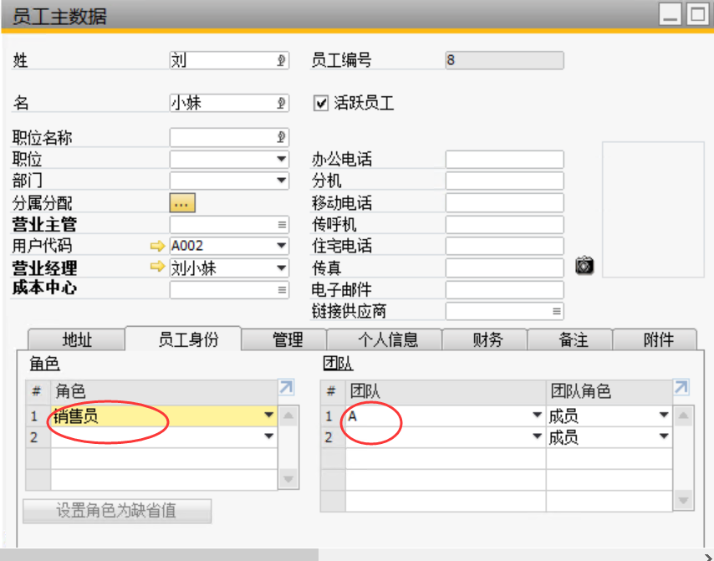

## MRP

### 功能描述

根据毛织行业的特性：

* + - 1. 打办时只知道大概的成品尺寸，下订单时又是另外一个尺寸规格；
      2. 毛织行业产品的形状不是规则的长方形，有很多不规则的形状，产品面积计算上比较灵活和复杂；
      3. 原材料用量是产品的尺寸直接相关的，所以在算用量需求是要按订单尺寸计算；

在标准的BOM程序中没有产品规格的定义，所以在澳思项目中经深入思考，确定定制开发计算毛料需求量MRP。

计算依据是：A下单产品的产品规格；

B 打办产品的产品规格；

C 打办产品的毛料、颜色用量信息；

D 下单产品的销售数量；

最终计算得各毛料、各颜色的需求用量。

计算毛料需求数量，目前分为两个步骤计算：

1）计算毛料总重量：基于销售订单中尺码数量、出办资料的尺寸与毛料净重，再输入尺码的身长、胸阔、袖长、臂宽。按如下公式计算：总面积/原始面积*毛料净重

2）计算各色毛料重量：基于销售订单中各尺码的颜色、数量，出办资料的间色配比关系，计算出具体需要毛料的颜色数量。

### 系统界面

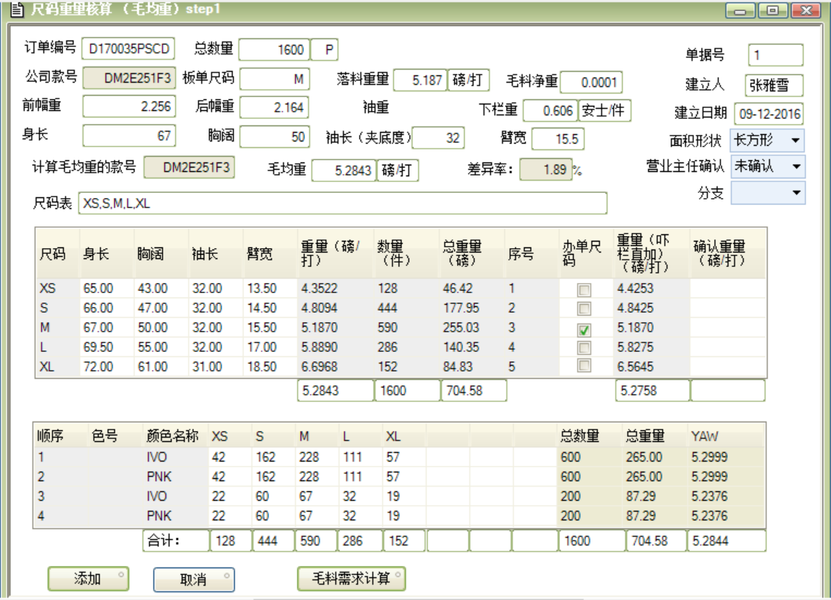

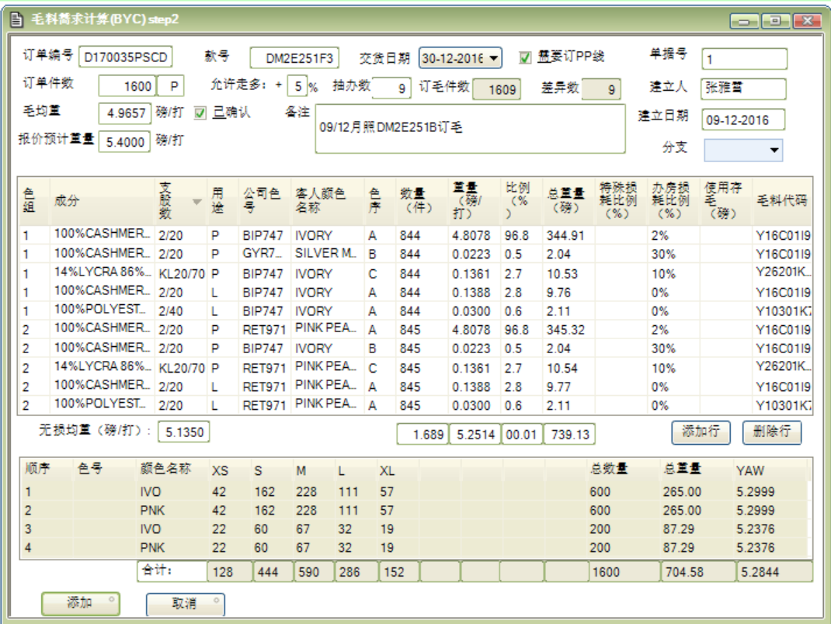

### 数据结构

### 操作步骤

1. **毛料尺码核算**
2. 在毛均重界面输入订单编号，系统会依据存储过程【AVA_MRP_MATEAVG】自动依据订单的款号、款号的出办资料带出订单总数量、前幅重、后幅重、袖重、吓栏重、身长、胸阔、袖长、臂宽、办单尺码等等信息；
3. 在订单编号输入后，系统自动带出该订单按尺码汇总的数量，不考虑水次；
4. 用户在详细尺寸输入产品的身长、胸阔、袖长、臂宽，系统依据公式：

产品重量=（订单尺寸/办单尺寸）*办单重量

再按公式：订单产品均重=sum（产品重量*订单数量）/sum(订单数量)

办单尺码勾选：判断尺码表中是否有一项与做办尺码相同，如果相同，则自动勾选；如果找不到相同的，则用户手工勾选；

1. 比较相同尺码产品均重与办单重量两数值，如果两者相差超过10%，则需要营业主任对毛均重确认后，用户才可以进入计算各颜色重量环节；

特殊功能说明：

* + - 1. 在用户打开毛均重界面时，系统需要判断当前订单的款号是否与计算毛均重款一致，如果不一致，则弹出一个提示窗口，“请注意：你的当前订单款号xxx，与上次计算毛均重款号yyy不一致，请重新更新毛均重内容”。如果款号一致，则没有任何提示。
      2. 表头”公司款号”字段，是每次打开界面时，自动刷新的，不用保存该值。
      3. 面积计算

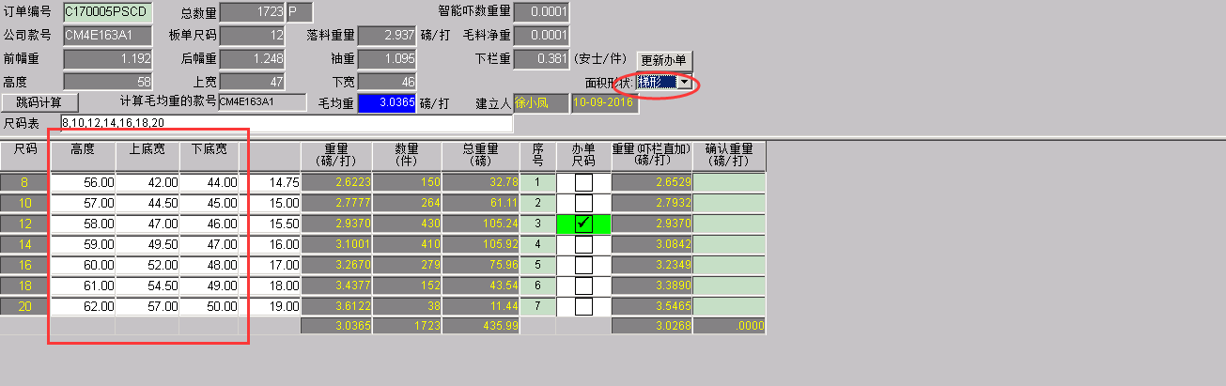

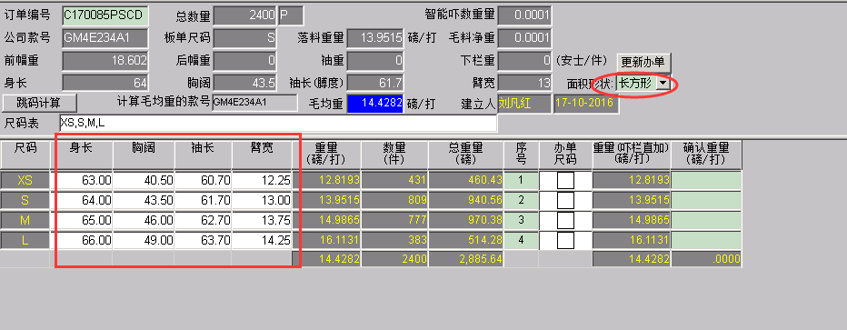

当有选择不同的面积形状后，下面的尺寸表格显示的列名跟着更新。

表格内的：重量（磅/打）、总数量、重量（吓栏直加）重量（磅/打），由顾问写存储过程计算。

* + - 1. 毛均重界面的“毛料需求计算”按钮在差异率<10 or (差异率>=10 and 营业主任确人=“Y”)时，才是可以使用的。

1. **毛料需求计算**

**4个**数据源整理

|  |  |  |  |  |
| --- | --- | --- | --- | --- |
| **（1）销售订单内容** | | | | |
| 颜色 | S | M | L | XL |
| Inov | 300 | 400 | 300 | 200 |
| Pmor | 200 | 500 | 300 | 200 |

|  |  |  |  |  |
| --- | --- | --- | --- | --- |
| **（2）毛料总重量计算** | | | | |
| 尺码 | 身长 | 胸阔 | 臂长 | 袖宽 |
| S | 65 | 43 | 32 | 13.5 |
| M | 66 | 47 | 32 | 14.5 |
| L | 67 | 50 | 32 | 15.5 |
| XL | 69.5 | 55 | 32 | 17 |

|  |  |  |  |  |  |
| --- | --- | --- | --- | --- | --- |
| **（3）出版资料** | | | | | |
| 尺码 | 身长 | 胸阔 | 臂长 | 袖宽 | 落料重 |
| M | 66 | 47 | 32 | 14.5 | 5.187 |

|  |  |
| --- | --- |
| **（4）出版资料间色比例** | |
| 颜色 | 比例 |
| A色 | 75% |
| B色 | 20% |
| C色 | 5% |

1. 用户在从《尺码重量核算》的界面，跳转到《毛料需求计算》界面时，

* 表头的字段：交货日期、订单数量、允许多走比例、抽办数、订毛件数、差异数量、毛均重、需要订PP线，由存储过程【】带出；

报价预计重量：由用户手工填写，系统控制着计算出来的毛料均重不能大于这个报价重量。

需要订PP线：在12,14,16,18针的产品时是自动勾选中的。

* 中间表格：自动按订单N组色、M出版资料间色比例带出对应的组合，通过存储过程带出对应的清单【】。

间色比例表格中有多种类型的数据：

Ａ．　片重、吓栏、绣花毛按色序汇总比例并带入；

B. 缝毛直接带入重量；

C. 办房损耗：直接带入比例；

输入参数：订单编号

输出列：

|  |  |  |  |  |  |  |  |  |  |
| --- | --- | --- | --- | --- | --- | --- | --- | --- | --- |
| 成份 | 支股数 | 用途 | 色序 | 数量 | 重量  （磅/打） | 比例% | 总重量（磅） | 办房损耗比例 | 毛料代码 |
|  |  |  |  |  |  |  |  |  |  |
|  |  |  |  |  |  |  |  |  |  |
|  |  |  |  |  |  |  |  |  |  |

其他列：

* 特殊损耗比例：只有翻单的订单BYC才可以填写；
* 使用存毛：由用户手工填写；
* 毛料代码：由出办资料的色序与办单的色序相匹配，计算出对应的毛料代码，用户可修改；
* 底部表格：直接从毛均重界面的底部表格带入，用户不能修改，通过存储过程【】；

1. 用户在毛料需求界面依据每组色不同的颜色，分别填写毛料的颜色代码；
2. 填写完成后，点击“保存”按钮；
3. 系统按组色、尺码、尺寸、落料重、间色比例计算出各组色中指定颜色毛料的需求量；

每行的重量重量（磅/打）、总重量用存储过程【】计算。

1. 用户打印《毛料需求》，在打印样式中对按毛料需求按颜色、支股数、成份多种维度汇总展示，并发给采购部、生产部。

## 客户跳码规则

### 功能描述

客户跳码规则主要记录客户下单中，各个尺码与基准码之间的关系表。在营业做《制造通知单》时会调用到该数据。

* 一个客户可能存在多种尺码样式；
* 界面显示中，尺码明细表格的表头字段要与表头“尺码表”一致，是动态形成的。不在尺码表中的列设置列宽为0，不显示；
* 在界面的“翻页”功能中，不同的尺码表，要作用到明细表格的列头显示；

### 系统界面

SAP系统路径：客户跳码工具—》客户跳码工具

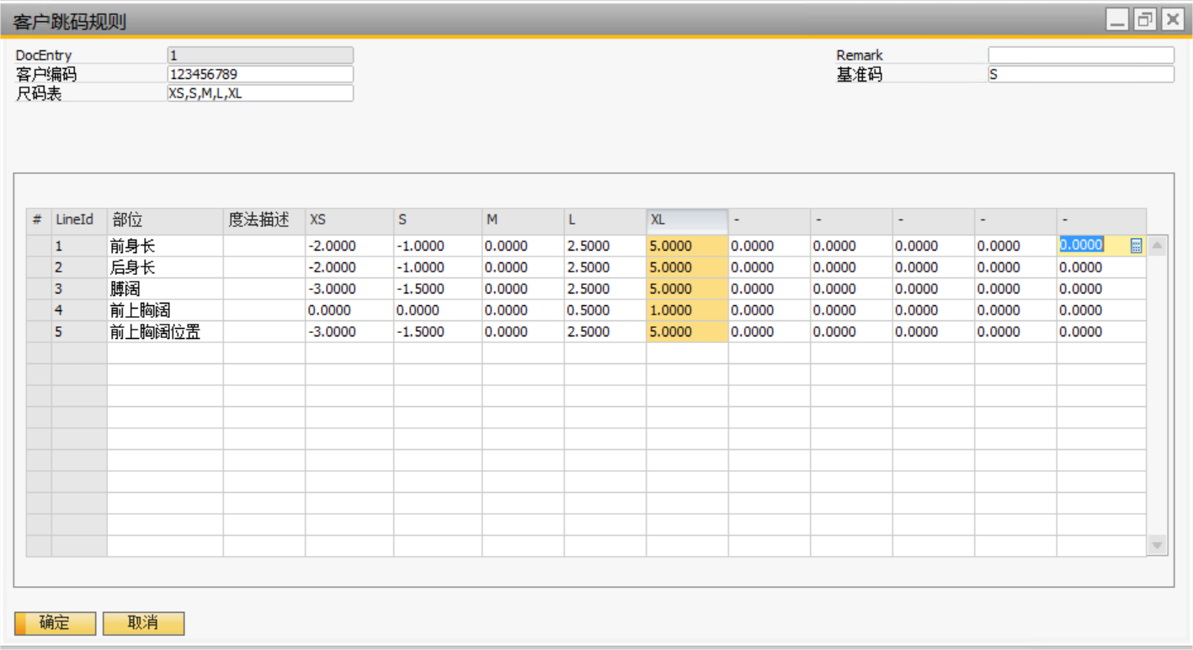

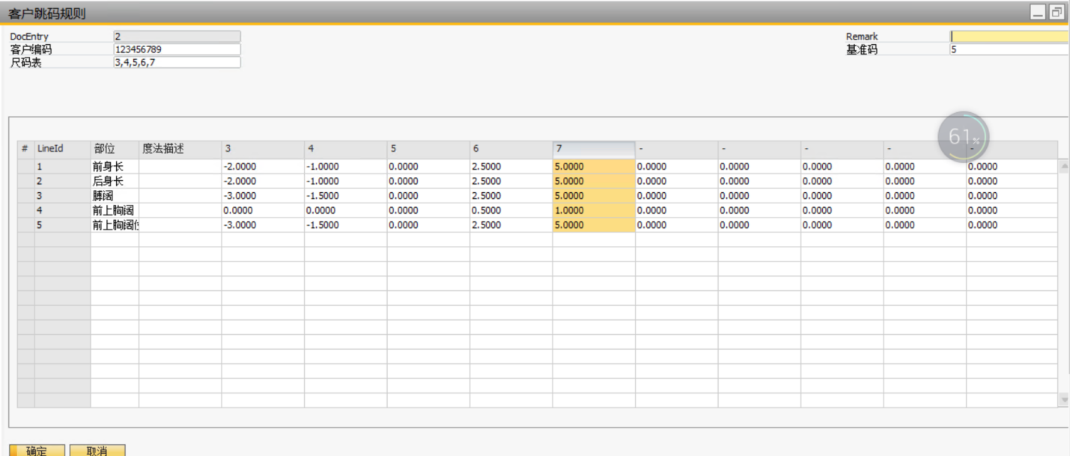

## 生产制造通知单

### 系统界面

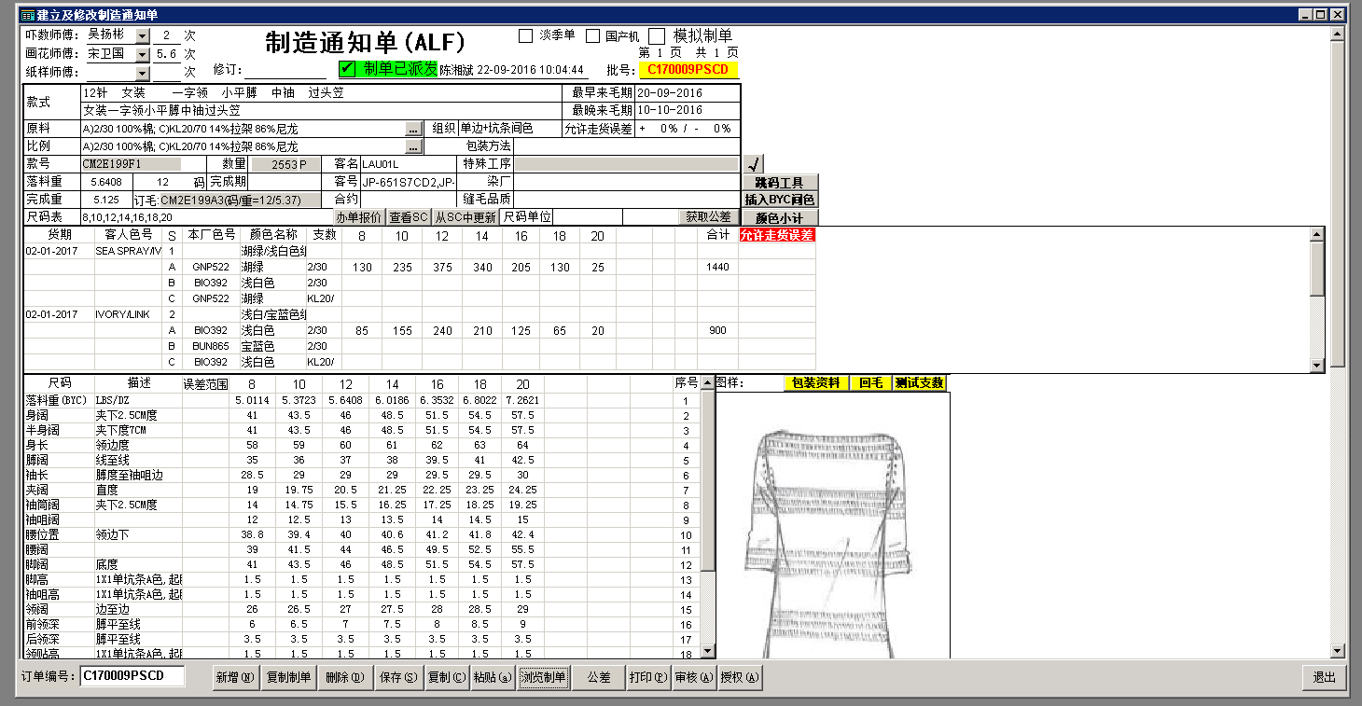

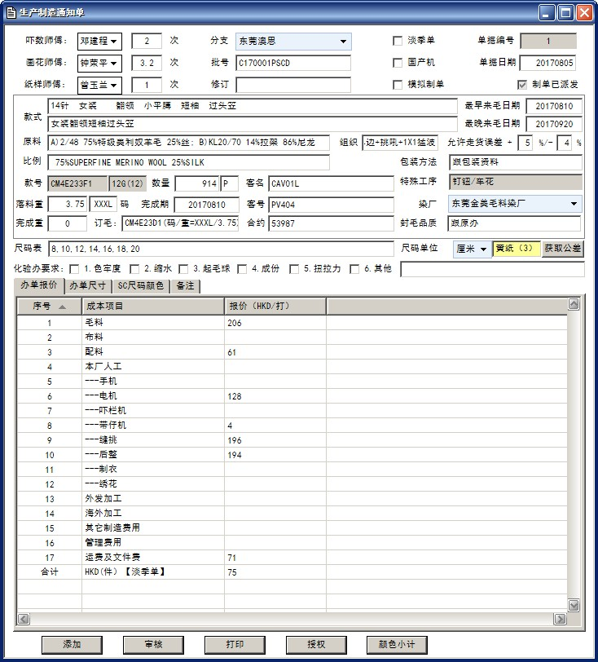

#### 数据结构

**主表**

|  |  |  |  |
| --- | --- | --- | --- |
| **字段名称** | **字段代码** | **字段类型及长度** | **备注** |
| **单据编号** | **DocEntry** | **数字** | **系统字段** |
| **单据日期** | **DocDate** | **日期** | **系统字段** |
| **吓数师傅** |  | **文本** | **下拉菜单** |
| **画花师傅** |  | **文本** | **下拉菜单** |
| **纸样师傅** |  | **文本** | **下拉菜单** |
| **吓数次数** |  | **数量** |  |
| **画花次数** |  | **数量** |  |
| **纸样次数** |  | **数量** |  |
| **淡季单** |  | **复选框** |  |
| **国产机** |  | **复选框** |  |
| **模拟制单** |  | **复选框** |  |
| **分支代码** |  | **文本** | **不显示在界面** |
| **分支名称** |  | **文本** |  |
| **批号** |  | **文本** | **链接销售订单** |
| **修订** |  | **文本框** |  |
| **制单已派发** |  | **复选框** | **只读**  **来源AMIS反馈信息** |
| **制单派发人和时间** |  | **文本框** | **来源AMIS反馈信息** |
| **款式** |  | **文本** | **款式上文本框** |
| **款式** |  | **文本** | **款式下文本框** |
| **最早来毛期** |  | **时间** |  |
| **最晚来毛期** |  | **时间** |  |
| **原料** |  | **文本** |  |
| **比例** |  | **文本** |  |
| **组织** |  | **文本** |  |
| **允许走货误差+** |  | **数量** |  |
| **允许走货误差-** |  | **数量** |  |
| **包装方法** |  | **文本** |  |
| **款号** |  | **文本** |  |
| **数量** |  | **数量** |  |
| **数量单位** |  | **文本** |  |
| **客名** |  | **文本** | **链接业务伙伴主数据（客户）** |
| **客号** |  | **文本** |  |
| **特殊工序** |  | **文本** |  |
| **落料数** |  | **数量** |  |
| **码** |  | **数量** |  |
| **完成期** |  | **日期** |  |
| **染厂** |  | **文本** | **链接业务伙伴主数据（供应商）** |
| **完成重** |  | **数量** |  |
| **订毛** |  | **文本** |  |
| **合约** |  | **文本** |  |
| **封毛品质** |  | **文本** |  |
| **尺码表** |  | **文本** |  |
| **尺码单位** |  | **文本** | **下拉菜单** |
| **黄纸** |  | **文本** |  |
| **包装资料** |  | **连接类型** |  |
| **备注** |  | **文本** |  |
| **抽办备注** |  | **文本** |  |
| **QC验货备注说明** |  | **文本** |  |
| **1、色牢度** |  | **复选框** | **化验办要求** |
| **2、缩水** |  | **复选框** | **化验办要求** |
| **3、起毛球** |  | **复选框** | **化验办要求** |
| **4、成份** |  | **复选框** | **化验办要求** |
| **5、扭拉力** |  | **复选框** | **化验办要求** |
| **6、其他** |  | **复选框** | **化验办要求** |
| **其他文本框** |  | **文本** | **化验办要求** |
| **营业是否确认** |  |  |  |
| **AMINS制单已派发** |  |  | **N（默认），Y** |

#### 操作按钮

【添加】：添加或更新生产制造通知单

【审核】：

【打印】：打印水晶报表格式的《生产制造通知单》

【授权】：

【颜色小计】：

**打开《SC尺码颜色》中的颜色小计**

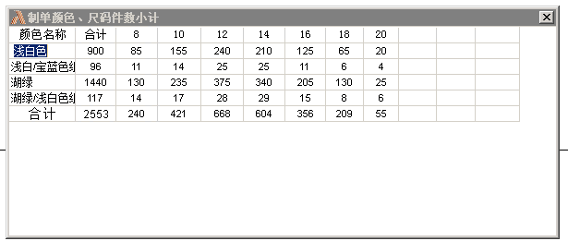

### 子界面—办单报价

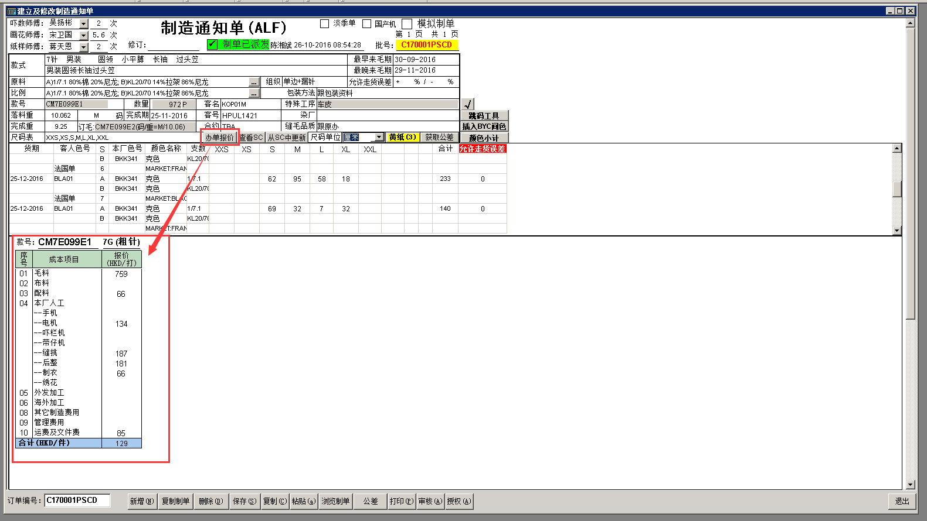



**取办单报价数据**

1. **数据结构**

**主表**

|  |  |  |  |
| --- | --- | --- | --- |
| **字段名称** | **字段代码** | **字段类型及长度** | **备注** |
| **序号** |  | **数字** |  |
| **成本项目** |  | **文本** |  |
| **报价（HKD/打）** |  | **文本** |  |
|  |  |  |  |
|  |  |  |  |
|  |  |  |  |
|  |  |  |  |

1. **操作按钮**
2. **功能描述**

**1、子报表信息根据款号提取对应【办单】单据中的办单项目页签中数据（主工序和单价）。**

**最后一列合计数取单件HKD的单价总成本。**

**2、黄纸字段提取本次生产制造通知单对应的生产更正单的单据数量。双击可以打开生产更正单列表。**

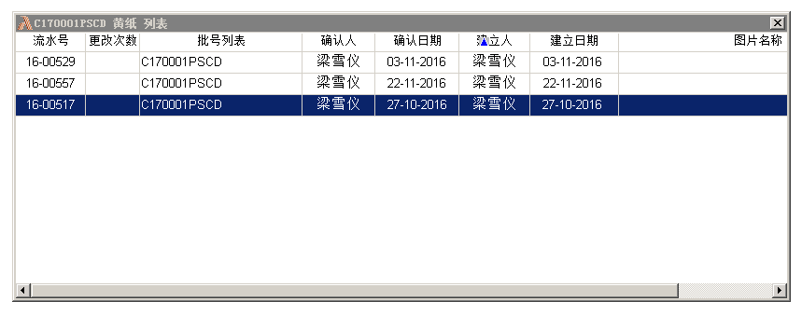

1. **注意事项**

### 子界面—办单尺寸

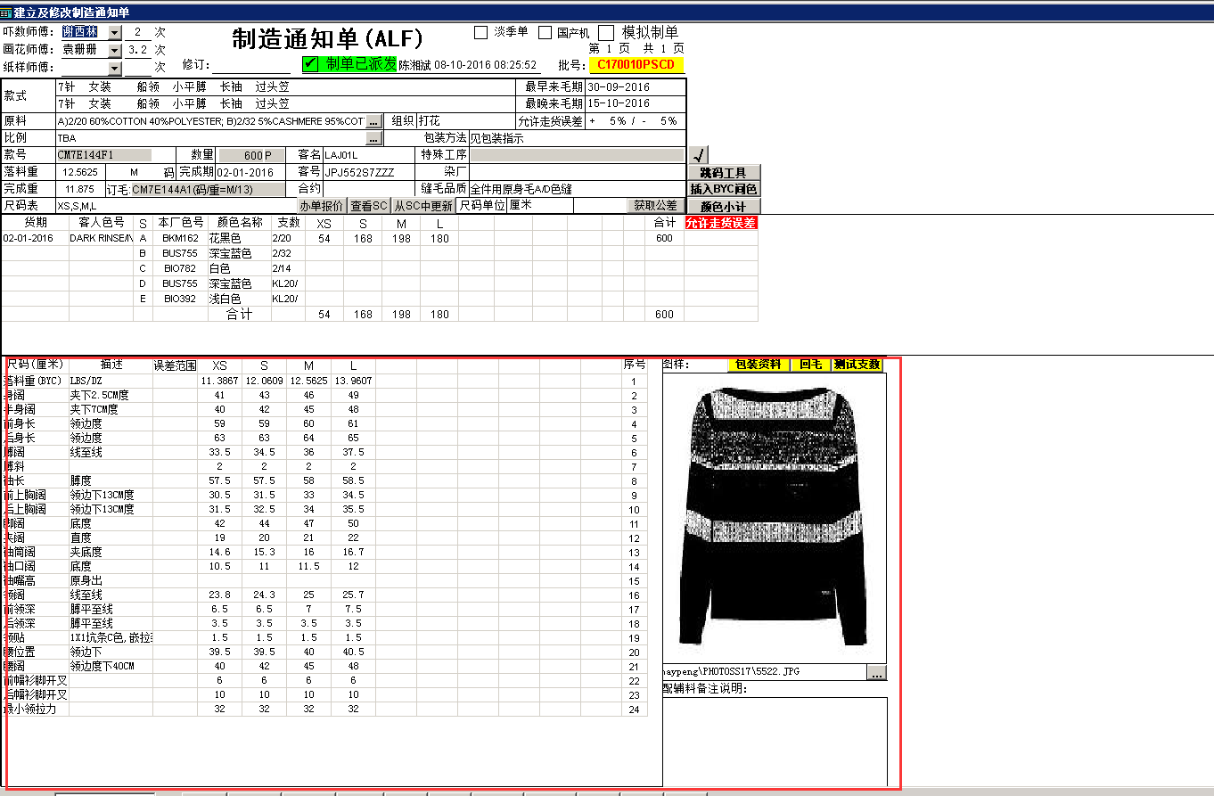

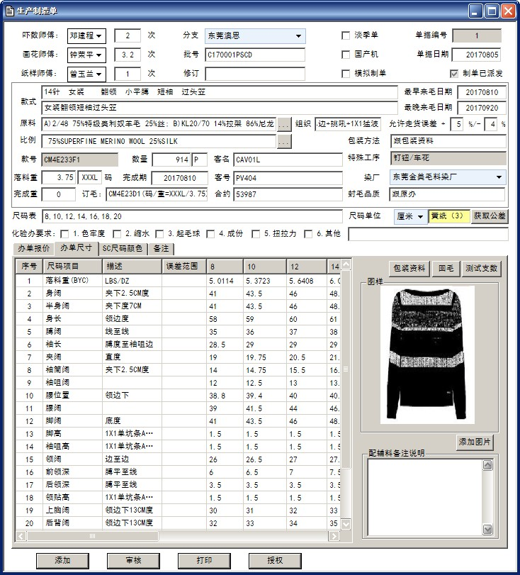

项目从办单带入，再手工填写或EXCEL粘贴；

跳码工具应用

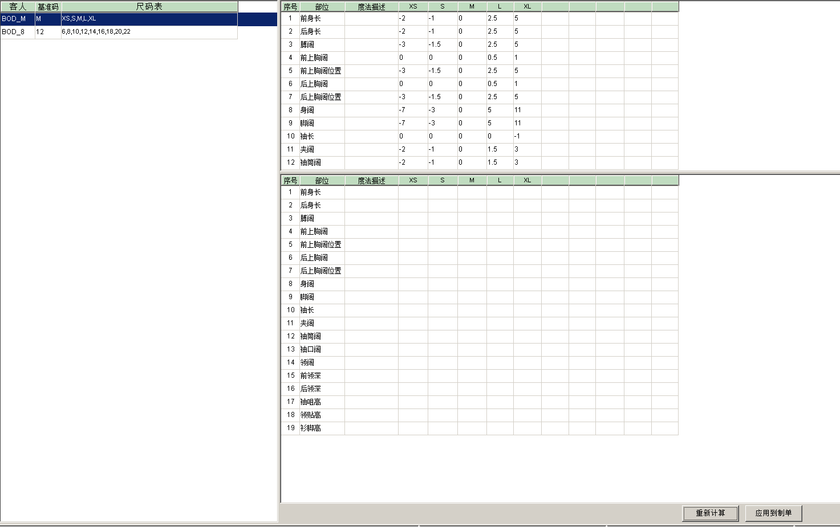

操作步骤：

1. 用户点击“跳码工具”，弹出“跳码计算”界面，在左边表格中，显示本制单客户的对应的多种尺码样式；
2. 选择本制单对应的尺码样式，则在右边上方表格中显示尺码明细跳码规则数据，该明细数据只用于显示查看，在当前界面用户无法修改，如果要修改，可到“客户跳码工具—》客户跳码工具”处修改；
3. 选中一个尺码样式后，点击“重新计算”，则尺码数值=制单基准中尺码+每个列中差异值，计算结果放入右边下方表格中；
4. 待用户确认数据无误后，点击“应用到制单”则清除原表格数据，将该数据放入制单中。
5. **数据结构**

**主表：**

|  |  |  |  |
| --- | --- | --- | --- |
| **字段名称** | **字段代码** | **字段类型及长度** | **备注** |
| **尺码项目（厘米）** |  | **文本** |  |
| **描述** |  | **文本** |  |
| **误差范围** |  | **文本** |  |
| **尺码1** |  | **数量** | **根据尺码表字段展开** |
| **尺码2** |  | **数量** | **根据尺码表字段展开** |
| **尺码3** |  | **数量** | **根据尺码表字段展开** |
| **尺码4** |  | **数量** | **根据尺码表字段展开** |
| **尺码5** |  | **数量** | **根据尺码表字段展开** |
| **尺码6** |  | **数量** | **根据尺码表字段展开** |
| **尺码7** |  | **数量** | **根据尺码表字段展开** |
| **尺码8** |  | **数量** | **根据尺码表字段展开** |
| **尺码9** |  | **数量** | **根据尺码表字段展开** |
| **尺码10** |  | **数量** | **根据尺码表字段展开** |
| **尺码11** |  | **数量** | **根据尺码表字段展开** |
| **尺码12** |  | **数量** | **根据尺码表字段展开** |

1. **操作按钮**

**【添加图片】**

**能打开窗口浏览并添加图片。**

**【回毛】**

**回毛：查看该批号的采购订单、采购收货情况**

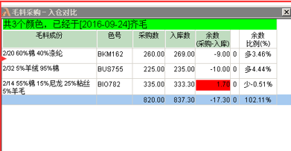

**回毛：查看该批号的采购订单、采购收货情况**

**开发调用存储过程，打开查询结果界面，不用保存。**

**【测试支数】**

**抓取AMIS里面对应毛料的支数测试数据。SAP查看AMIS数据，打开查询结果界面，不用保存。**

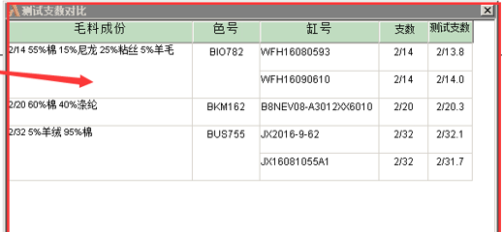

1. **功能描述**

1. **注意事项**
2. **子表第一行取该款号的毛均重，然后计算其他尺码的落料重量。（具体需要问IT部要AMIS中对应功能的取数逻辑）**
3. **子表第二行开始取办单成本的尺寸页签子表的数值。**

### 子界面—SC尺码颜色

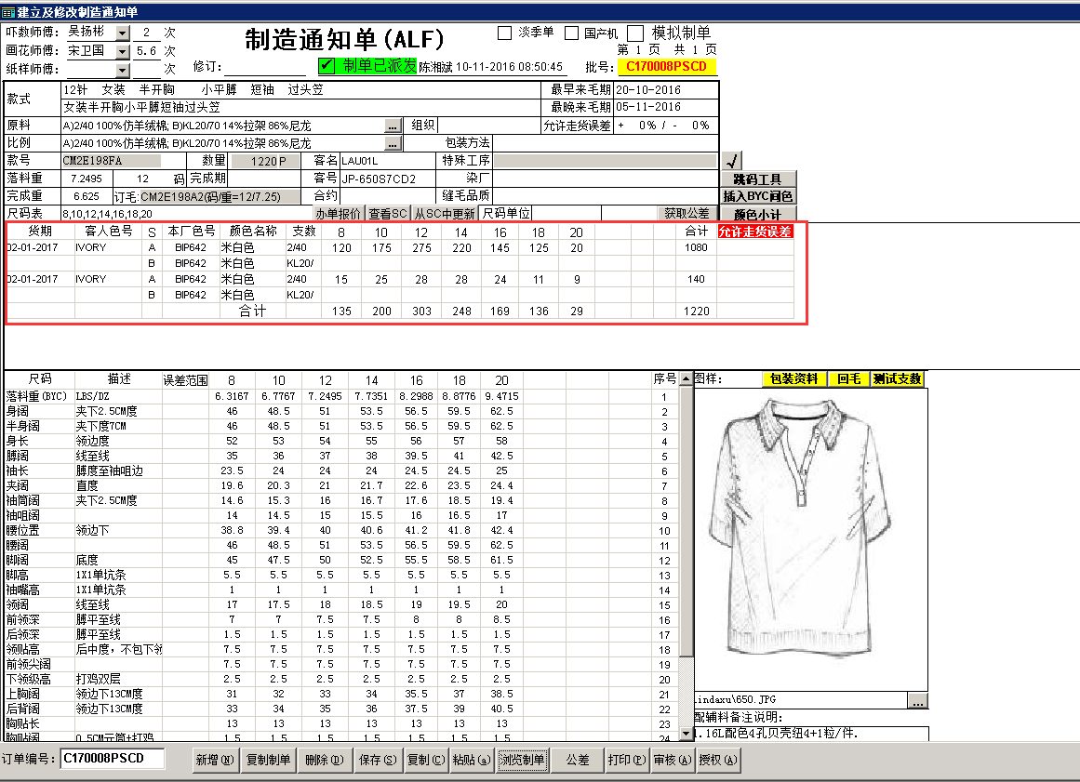

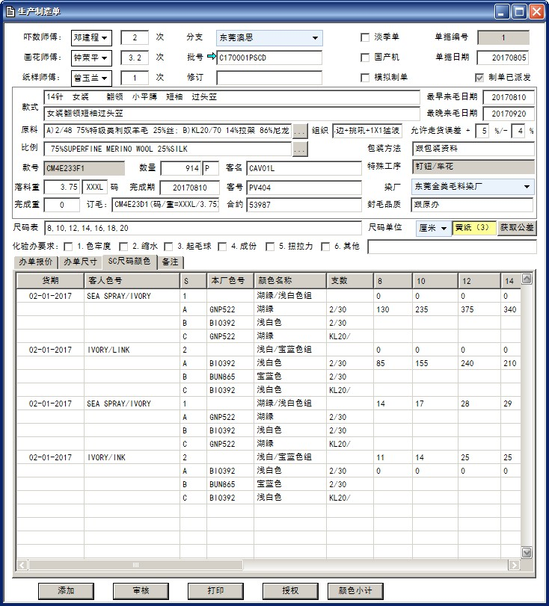

1. **数据结构**

|  |  |  |  |  |
| --- | --- | --- | --- | --- |
| **字段名称** | **字段代码** | | **字段类型和长度** | **备注** |
| **货期** |  | | **日期** |  |
| **客户色号** |  | | **文本** |  |
| **S** |  | | **文本** |  |
| **本厂色号** |  | | **文本** |  |
| **颜色名称** |  | | **文本** |  |
| **支数** |  | | **数量** |  |
| **尺码1** |  | | **数量** | **根据尺码表字段展开** |
| **尺码2** |  | | **数量** | **根据尺码表字段展开** |
| **尺码3** |  | | **数量** | **根据尺码表字段展开** |
| **尺码4** |  | | **数量** | **根据尺码表字段展开** |
| **尺码5** |  | | **数量** | **根据尺码表字段展开** |
| **尺码6** |  | | **数量** | **根据尺码表字段展开** |
| **尺码7** |  | | **数量** | **根据尺码表字段展开** |
| **尺码8** |  | | **数量** | **根据尺码表字段展开** |
| **尺码9** |  | | **数量** | **根据尺码表字段展开** |
| **尺码10** |  | | **数量** | **根据尺码表字段展开** |
| **尺码11** |  | | **数量** | **根据尺码表字段展开** |
| **尺码12** |  | | **数量** | **根据尺码表字段展开** |
| **合计** | |  | **数量** | **根据尺码字段合计** |
| **允许走货差异** |  | | **文本** |  |

1. **操作按钮**
2. **功能描述**

**需要按尺码的数量合计和按客户色号的数量合计。**

1. **注意事项**

### 子界面—备注

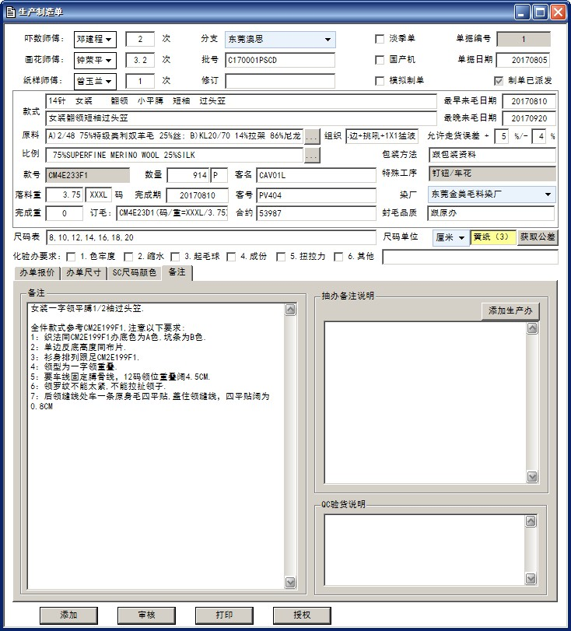

1. **数据结构**

|  |  |  |  |
| --- | --- | --- | --- |
| **字段名称** | **字段代码** | **字段类型及长度** | **备注** |
| **备注** |  | **文本** |  |
| **抽办备注说明** |  | **文本** |  |
| **QC验货说明** |  | **文本** |  |

1. **操作按钮**

**【添加生产办】**

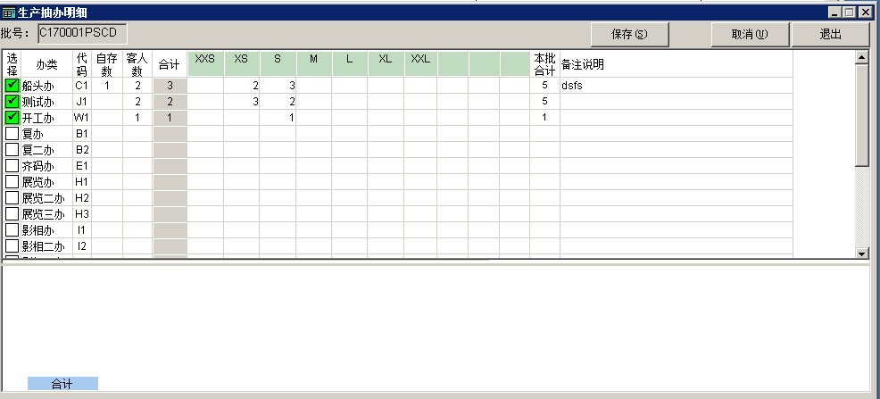

**数据结构**

**主表：**

|  |  |  |  |
| --- | --- | --- | --- |
| **字段名称** | **字段代码** | **字段类型及长度** | **备注** |
| **批号** |  | **文本** |  |
| **备注** |  | **文本** |  |
| **合计** |  |  |  |
|  |  |  |  |

**子表：**

|  |  |  |  |
| --- | --- | --- | --- |
| **字段名称** | **字段代码** | **字段类型及长度** | **备注** |
| **选择** |  | **复选框** |  |
| **办类** |  | **文本** |  |
| **代码** |  | **文本** |  |
| **自存数** |  | **数量** |  |
| **客人数** |  | **数量** |  |
| **合计** |  | **数量** |  |
| **尺码1** |  | **文本** |  |
| **尺码2** |  | **文本** |  |
| **尺码3** |  | **文本** |  |
| **尺码4** |  | **文本** |  |
| **尺码5** |  | **文本** |  |
| **尺码6** |  | **文本** |  |
| **尺码7** |  | **文本** |  |
| **尺码8** |  | **文本** |  |
| **尺码9** |  | **文本** |  |
| **尺码10** |  | **文本** |  |
| **尺码11** |  | **文本** |  |
| **尺码12** |  | **文本** |  |
| **本批合计** |  | **数量** |  |
| **备注说明** |  | **文本** |  |

1. **功能描述**

**【保存】：通过批号，复制对应的办单信息，然后按照选择的办类，生成对应的办单。**

**【取消】：此按钮不需要。**

**【退出】：此按钮不需要。**

1. **注意事项**

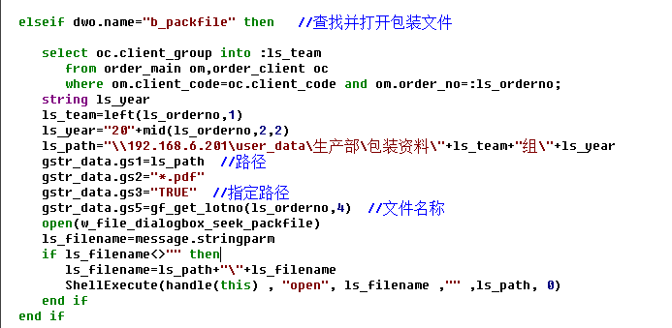

## 生产更改通知单

### 主界面

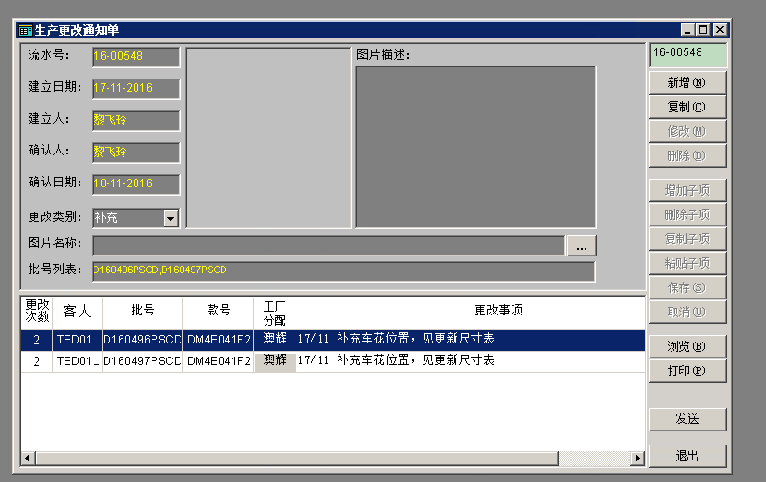

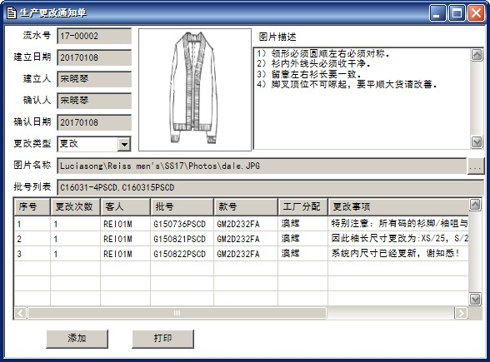

### 数据结构

**主表**

|  |  |  |  |
| --- | --- | --- | --- |
| **字段名称** | **字段代码** | **字段类型及长度** | **备注** |
| **流水号** |  |  |  |
| **建立日期** | **日期** |  |  |
| **建立人** |  |  |  |
| **确认人** |  |  |  |
| **确认日期** | **日期** |  |  |
| **更改类别** |  |  |  |
| **图片名称** |  |  |  |
| **图片地址** |  |  |  |
| **图片描述** |  |  |  |
| **批号列表** |  |  |  |
|  |  |  |  |

**子表**

|  |  |  |  |
| --- | --- | --- | --- |
| **字段名称** | **字段代码** | **字段类型及长度** | **备注** |
| **更改次数** |  |  |  |
| **客人代码** |  |  |  |
| **客人名称** |  |  |  |
| **批号** |  |  |  |
| **款号** |  |  |  |
| **工厂分配** |  |  |  |
| **更改事项** |  |  |  |

### 操作按钮

【添加】

添加或者更新【生产更正单】。

**【发送】**

**弹出一个自定义用户选择界面，主要是生产部同事，选择用户，发送。该数据会对接给AMIS。**

**【打印】，点击打印水晶报表格式的打印格式。**

### 功能描述

* 1. **当生产订单有修改的时候，添加【生产更改通知单】并可以发送到相关部门**
  2. **子表录入批号后，自动更新客人、款号、工厂分配和批号列表的值（实施用格式化搜索做）。**

**3、批号列表的值是汇集子表中的批号，用逗号分开。**

### 注意事项

## 委外加工通知单

### 主界面

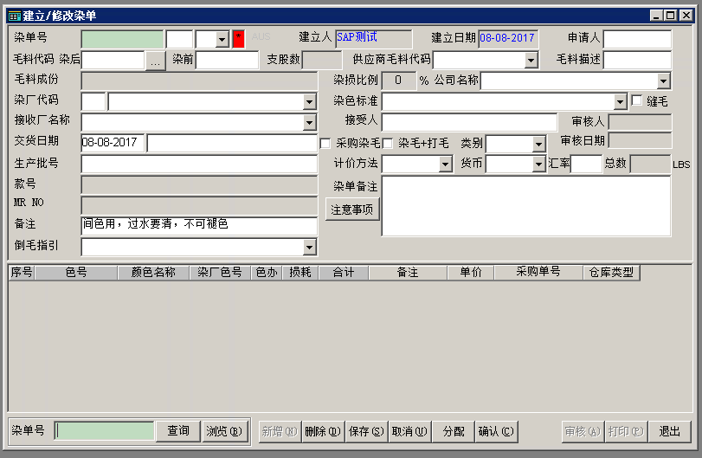

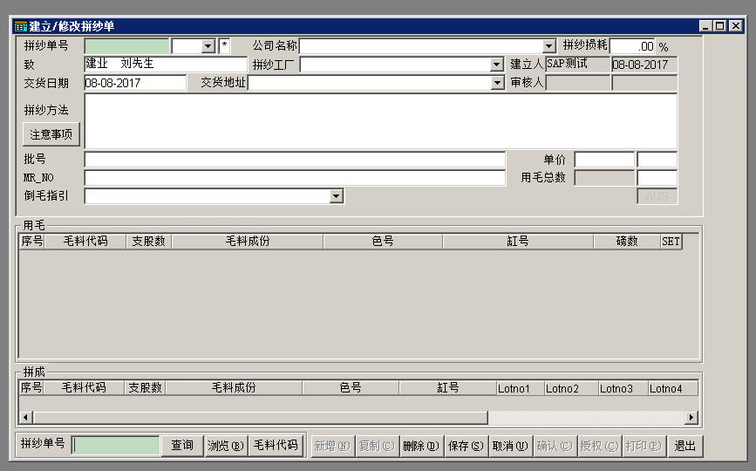

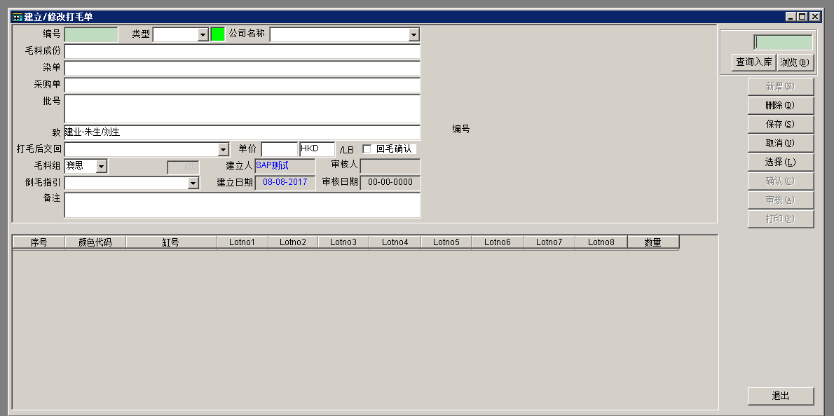

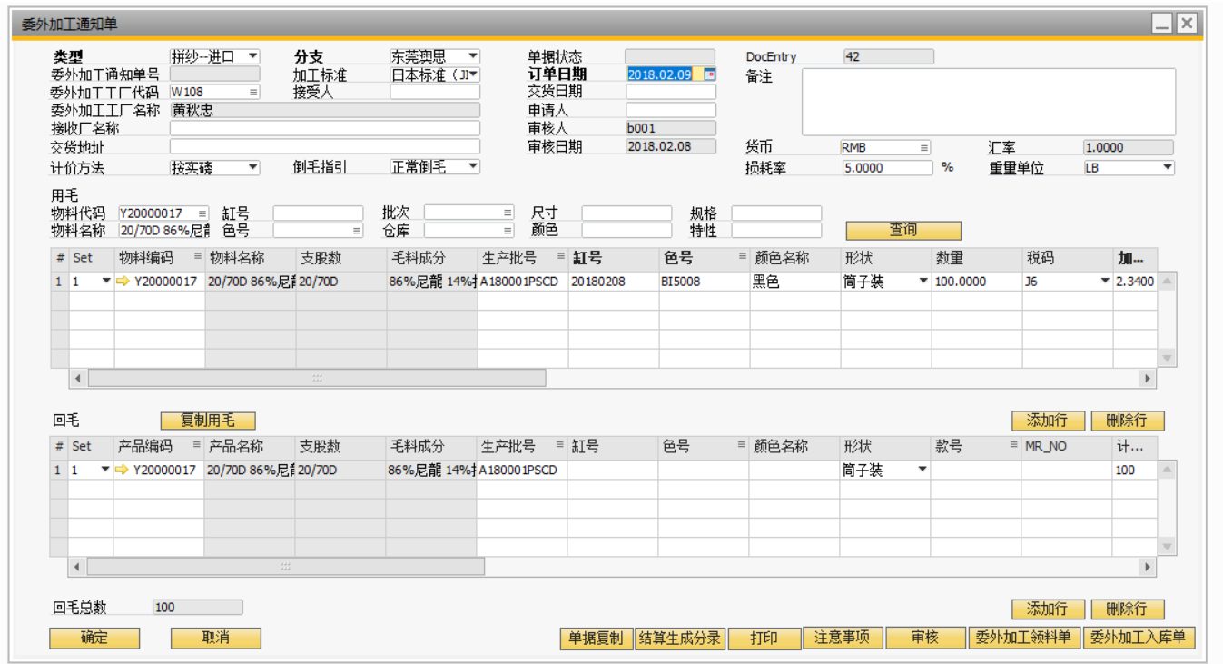

### 数据结构

**主表：**

|  |  |  |  |
| --- | --- | --- | --- |
| **字段名称** | **字段代码** | **字段类型及长度** | **备注** |
| **委外加工通知单号** |  |  |  |
| **委外加工类型** |  |  |  |
| **委外加工工厂代码** |  |  |  |
| **委外加工工厂名称** |  |  |  |
| **接收工厂名称** |  |  |  |
| **交货地址** |  |  |  |
| **结算币种** |  |  |  |
| **加工标准** |  |  |  |
| **损耗率** |  |  |  |
| **分支** |  |  |  |
| **倒毛指引** |  |  |  |
| **接受人** |  |  |  |
| **计价方法** |  |  |  |
| **汇率** |  |  |  |
| **订单日期** |  |  |  |
| **交货日期** |  |  |  |
| **单据状态** |  |  |  |
| **申请人** |  |  |  |
| **审核人** |  |  |  |
| **审核日期** |  |  |  |
| **加工工厂** |  |  |  |
| **备注** |  |  |  |

**子表1：**

|  |  |  |  |
| --- | --- | --- | --- |
| **字段名称** | **字段代码** | **字段类型及长度** | **备注** |
| **产品编码** |  |  |  |
| **产品名称** |  |  |  |
| **支股数** |  |  |  |
| **毛料成份** |  |  |  |
| **生产批号** |  |  |  |
| **缸号** |  |  |  |
| **色号** |  |  |  |
| **款号** |  |  |  |
| **MR NO** |  |  |  |
| **数量** |  |  |  |
| **未清数量** |  |  |  |
| **行号** |  |  |  |
| **基本单据行号** |  |  |  |
| **仓库** |  |  |  |
| **颜色名称** |  |  |  |
| **染厂色号** |  |  |  |
| **色办单** |  |  |  |
| **损耗** |  |  |  |
| **单价** |  |  |  |
| **合计** |  |  |  |
| **采购** |  |  |  |
|  |  |  |  |
|  |  |  |  |
|  |  |  |  |
|  |  |  |  |
|  |  |  |  |

**子表2：**

|  |  |  |  |
| --- | --- | --- | --- |
| **字段名称** | **字段代码** | **字段类型及长度** | **备注** |
| **物料代码** |  |  |  |
| **物料名称** |  |  |  |
| **缸号** |  |  |  |
| **色号** |  |  |  |
| **批次** |  |  |  |
| **仓库** |  |  |  |
| **尺寸** |  |  |  |
| **颜色** |  |  |  |
| **规格** |  |  |  |
| **特性** |  |  |  |
| **总数量** |  |  |  |

**子表2-1**

|  |  |  |  |
| --- | --- | --- | --- |
| **字段名称** | **字段代码** | **字段类型及长度** | **备注** |
| **物料编码** |  |  |  |
| **物料名称** |  |  |  |
| **支股数** |  |  |  |
| **毛料成份** |  |  |  |
| **生产批号** |  |  |  |
| **缸号** |  |  |  |
| **色号** |  |  |  |
| **数量** |  |  |  |
| **未清数量** |  |  |  |
| **仓库** |  |  |  |
| **备注** |  |  |  |
| **行号** |  |  |  |
| **基本单据行号** |  |  |  |
| **供应商毛料代码** |  |  |  |
| **供应商毛料名称** |  |  |  |
| **预留字段1** |  |  |  |
| **预留字段2** |  |  |  |
| **预留字段3** |  |  |  |

### 操作按钮

**【添加】：新增或更新委外加工通知单。**

**【单据复制】：用户复制指定委外加工通知单生成新的委外加工通知单**

**【结算生成分录】：用于财务对已完工的委外加工通知单进行差异处理，生成对应的差异分录。**

**【打印】：用于打印委外加工通知单**

**【】**

**【注意事项】**

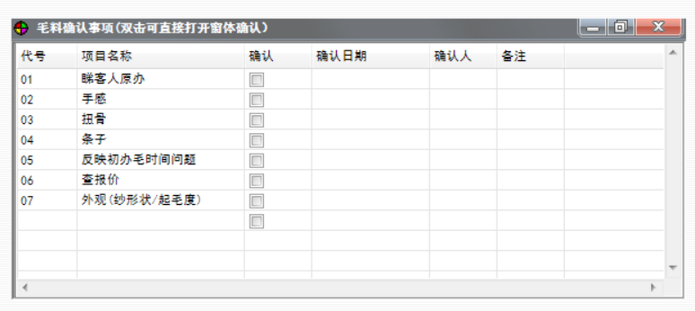

**双击后弹出确认窗口**

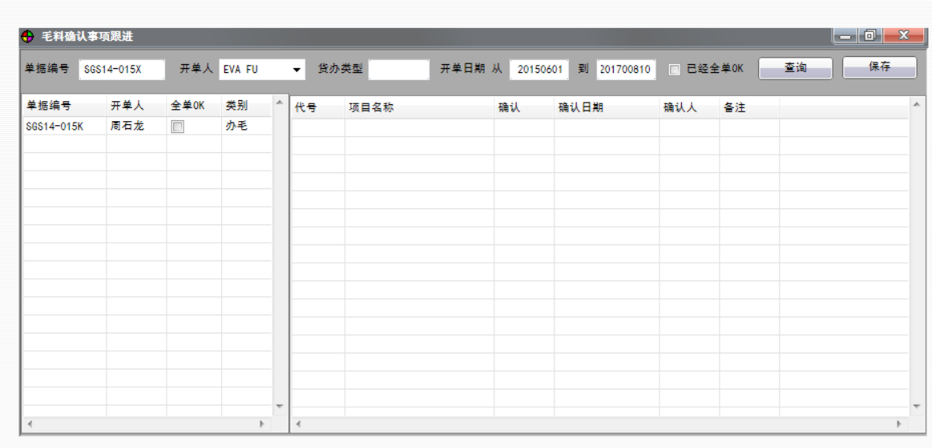

**鼠标选中左边行信息，右边会出来对应的确认项目**

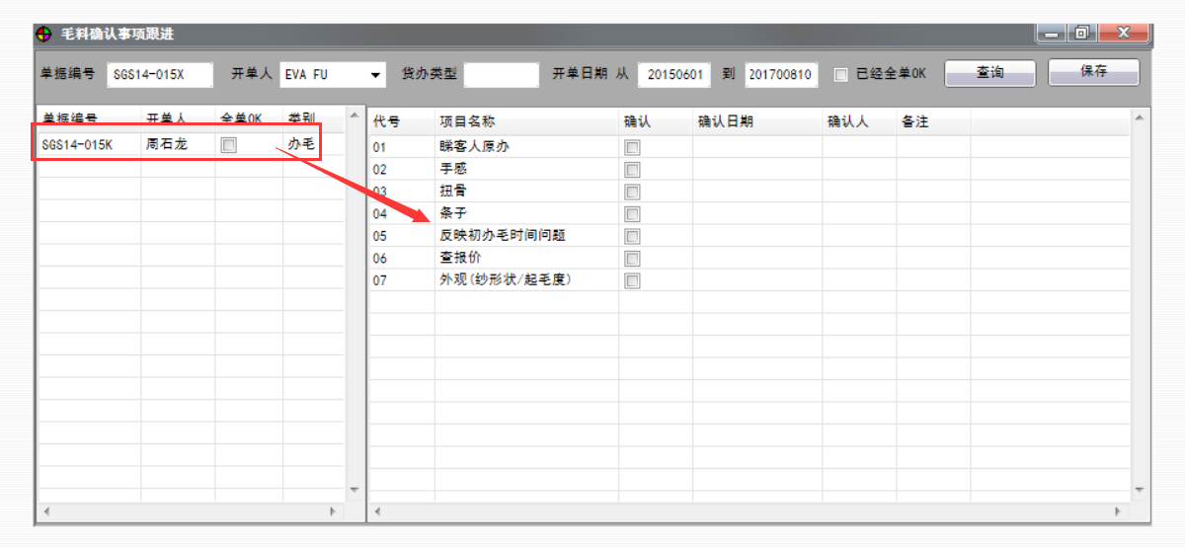

**勾选右边框确认，自动出现确认日期和确认人。**

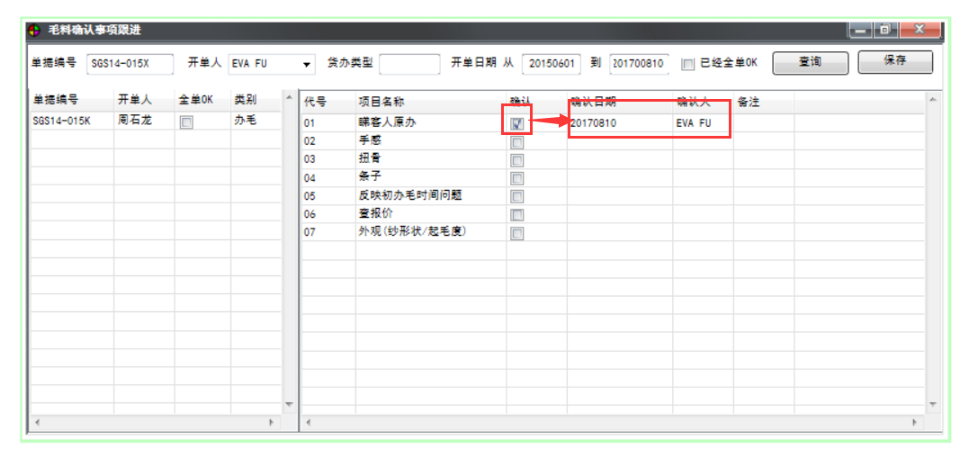

**【查询】：点查询按钮，把查询结果填写到左边框**

**【保存】：点保存按钮，把右边表格内容保存到数据库。**

**【审核】：用于审核委外加工通知单，只有审核过的委外加工通知单，才可以做委外领料通知单。未审核的不能打印。**

**【委外加工领料单】：把用毛的相关行信息提取出来，用于新增委外加工领料单。**

**【委外加工入库单】：把回毛的相关行信息提取出来，用于新增委外加工入库单。**

**【复制用毛】：把选定用毛行数据复制到回毛行**

1. **功能描述**

**用于提交委外加工的通知单，作为委外领料出库和加工完入库的信息来源单据。**

1. **注意事项**
2. 把委外加工类型放到字表的第一列。
3. **总数量：用于汇总回毛的数量。**

## 委外加工领料单

### 主界面

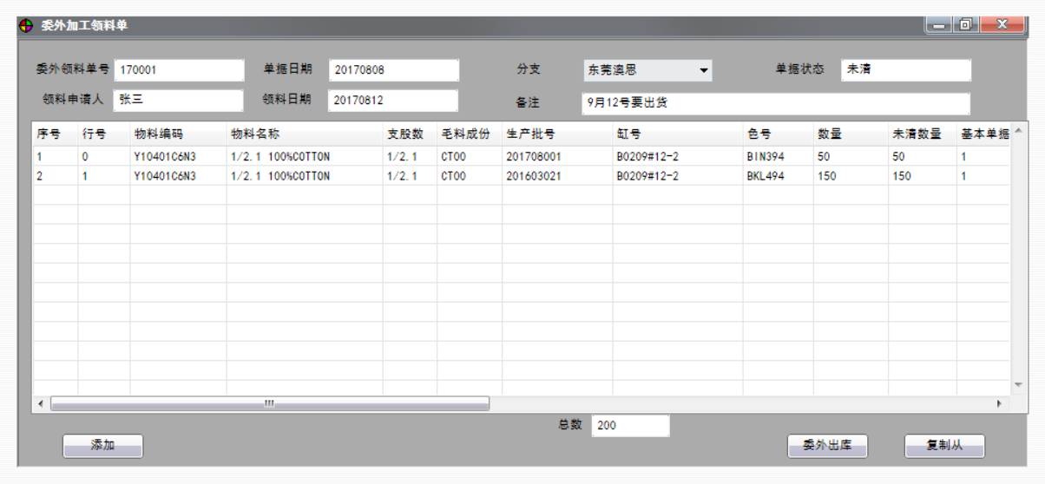

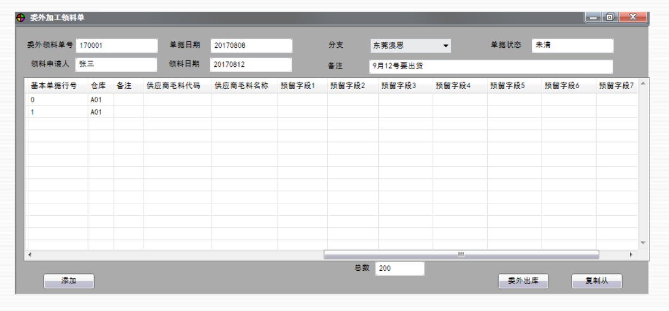

### 数据结构

**主表：**

|  |  |  |  |
| --- | --- | --- | --- |
| **字段名称** | **字段代码** | **字段类型及长度** | **备注** |
| **委外领料单号** |  |  |  |
| **领料申请人** |  |  |  |
| **单据日期** |  |  |  |
| **领料日期** |  |  |  |
| **分支** |  |  |  |
| **单据状态** |  |  |  |
| **备注** |  |  |  |
| **总数** |  |  |  |

**子表**

|  |  |  |  |
| --- | --- | --- | --- |
| **字段名称** | **字段代码** | **字段类型及长度** | **备注** |
| **序号** |  |  |  |
| **行号** |  |  |  |
| **物料编码** |  |  |  |
| **物料名称** |  |  |  |
| **支股数** |  |  |  |
| **毛料成份** |  |  |  |
| **生产批号** |  |  |  |
| **缸号** |  |  |  |
| **色号** |  |  |  |
| **数量** |  |  |  |
| **未清数量** |  |  |  |
| **基本单据行号** |  |  |  |
| **仓库** |  |  |  |
| **备注** |  |  |  |
| **供应商毛料代码** |  |  |  |
| **供应商毛料名称** |  |  |  |
| **预留字段1** |  |  |  |
| **预留字段2** |  |  |  |
| **预留字段3** |  |  |  |
| **预留字段4** |  |  |  |
| **预留字段5** |  |  |  |
| **预留字段6** |  |  |  |
| **预留字段7** |  |  |  |

### 操作按钮

**【委外出库】：提取委外加工领料单行信息，生成委外加工出库单据（添加状态）。**

**【复制从】：可以打开未清的委外加工通知单清单，选择后，生成委外加工领料单（添加状态）**

**【添加】：用于新增保存委外加工领料单。**

### 功能描述

**用于依据未清的委外加工通知单生成委外加工领料单。**

### 注意事项

1. 把委外加工类型放到字表的第一列。
2. **总数：用于汇总行的数量。**

## 委外加工出库单

### 主界面

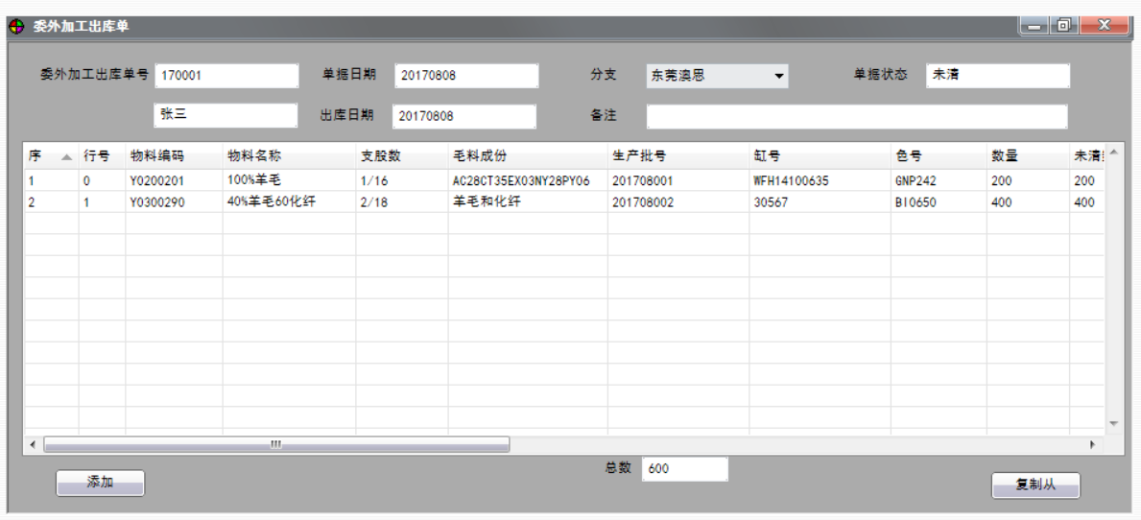

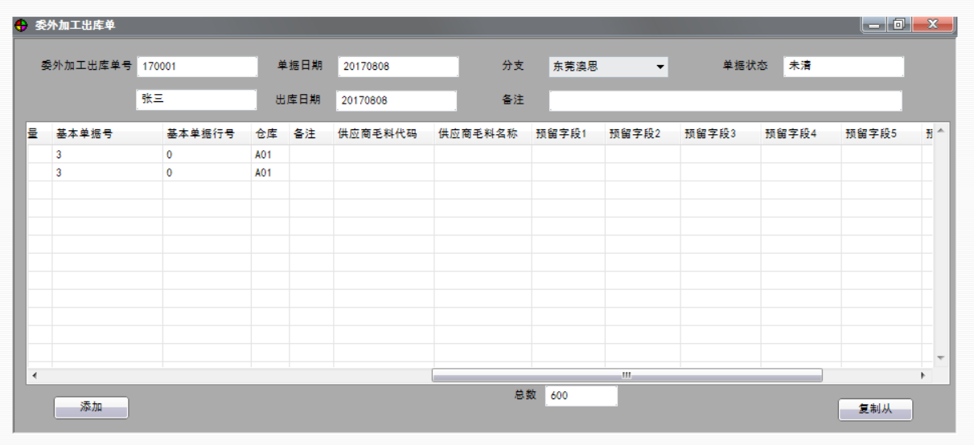

### 数据结构

**主表：**

|  |  |  |  |
| --- | --- | --- | --- |
| **字段名称** | **字段代码** | **字段类型及长度** | **备注** |
| **委外加工出库单号** |  |  |  |
| **申请人** |  |  |  |
| **单据日期** |  |  |  |
| **出库日期** |  |  |  |
| **分支** |  |  |  |
| **单据状态** |  |  |  |
| **备注** |  |  |  |
| **总数** |  |  |  |

**子表**

|  |  |  |  |
| --- | --- | --- | --- |
| **字段名称** | **字段代码** | **字段类型及长度** | **备注** |
| **序号** |  |  |  |
| **行号** |  |  |  |
| **物料编码** |  |  |  |
| **物料名称** |  |  |  |
| **支股数** |  |  |  |
| **毛料成份** |  |  |  |
| **生产批号** |  |  |  |
| **缸号** |  |  |  |
| **色号** |  |  |  |
| **数量** |  |  |  |
| **未清数量** |  |  |  |
| **基本单据号** |  |  |  |
| **基本单据行号** |  |  |  |
| **仓库** |  |  |  |
| **备注** |  |  |  |
| **供应商毛料代码** |  |  |  |
| **供应商毛料名称** |  |  |  |
| **预留字段1** |  |  |  |
| **预留字段2** |  |  |  |
| **预留字段3** |  |  |  |
| **预留字段4** |  |  |  |
| **预留字段5** |  |  |  |
| **预留字段6** |  |  |  |
| **预留字段7** |  |  |  |

### 操作按钮

**【添加】：用于新增委外加工出库单。**

**【复制从】：复制未清的委外加工通知单的用毛行信息，生成委外加工出库单（添加状态）**

### 功能描述

**用于仓库的委外加工的发货单。**

### 注意事项

1、把委外加工类型放到字表的第一列。

**2、总数：用于汇总行的数量。**

## 委外加工入库单

### 主界面

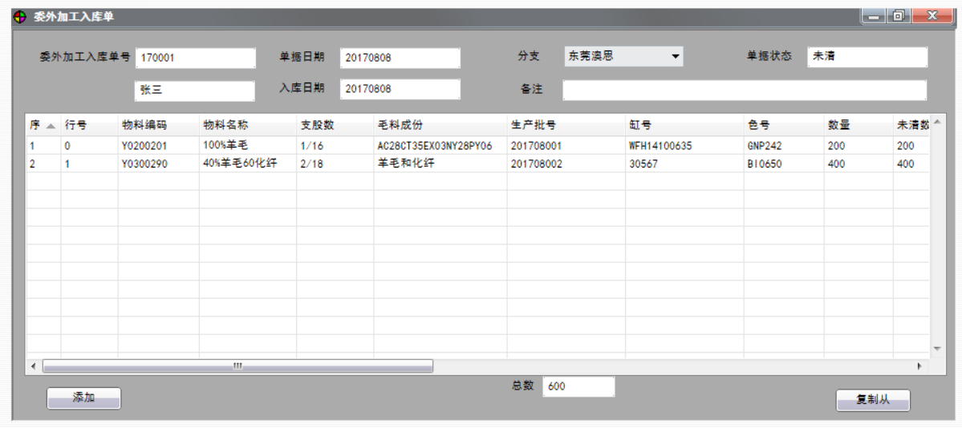

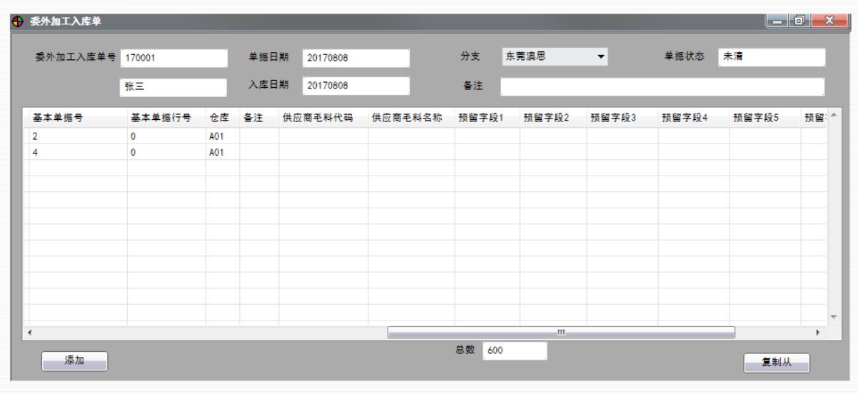

### 数据结构

**主表：**

|  |  |  |  |
| --- | --- | --- | --- |
| **字段名称** | **字段代码** | **字段类型及长度** | **备注** |
| **委外加工入库单号** |  |  |  |
| **申请人** |  |  |  |
| **单据日期** |  |  |  |
| **入库日期** |  |  |  |
| **分支** |  |  |  |
| **单据状态** |  |  |  |
| **备注** |  |  |  |
| **总数** |  |  |  |

**子表**

|  |  |  |  |
| --- | --- | --- | --- |
| **字段名称** | **字段代码** | **字段类型及长度** | **备注** |
| **序号** |  |  |  |
| **行号** |  |  |  |
| **物料编码** |  |  |  |
| **物料名称** |  |  |  |
| **支股数** |  |  |  |
| **毛料成份** |  |  |  |
| **生产批号** |  |  |  |
| **缸号** |  |  |  |
| **色号** |  |  |  |
| **数量** |  |  |  |
| **未清数量** |  |  |  |
| **基本单据号** |  |  |  |
| **基本单据行号** |  |  |  |
| **仓库** |  |  |  |
| **备注** |  |  |  |
| **供应商毛料代码** |  |  |  |
| **供应商毛料名称** |  |  |  |
| **预留字段1** |  |  |  |
| **预留字段2** |  |  |  |
| **预留字段3** |  |  |  |
| **预留字段4** |  |  |  |
| **预留字段5** |  |  |  |
| **预留字段6** |  |  |  |
| **预留字段7** |  |  |  |

### 操作按钮

**【添加】：用于新增委外加工入库单。**

**【复制从】：用于复制委外加工通知单的回毛行信息，生成委外加工入库单【添加状态】。**

**点击复制从按钮前，需要选择分支，然后选择对应分支的委外加工通知单行信息。**

### 功能描述

### 注意事项

1. 把委外加工类型放到字表的第一列。
2. **总数：用于汇总行的数量。**

## [UDO]客户装箱单

### 系统界面

**参考ＡＭＩＳ路径：船务**—>**建立装箱单明细表**

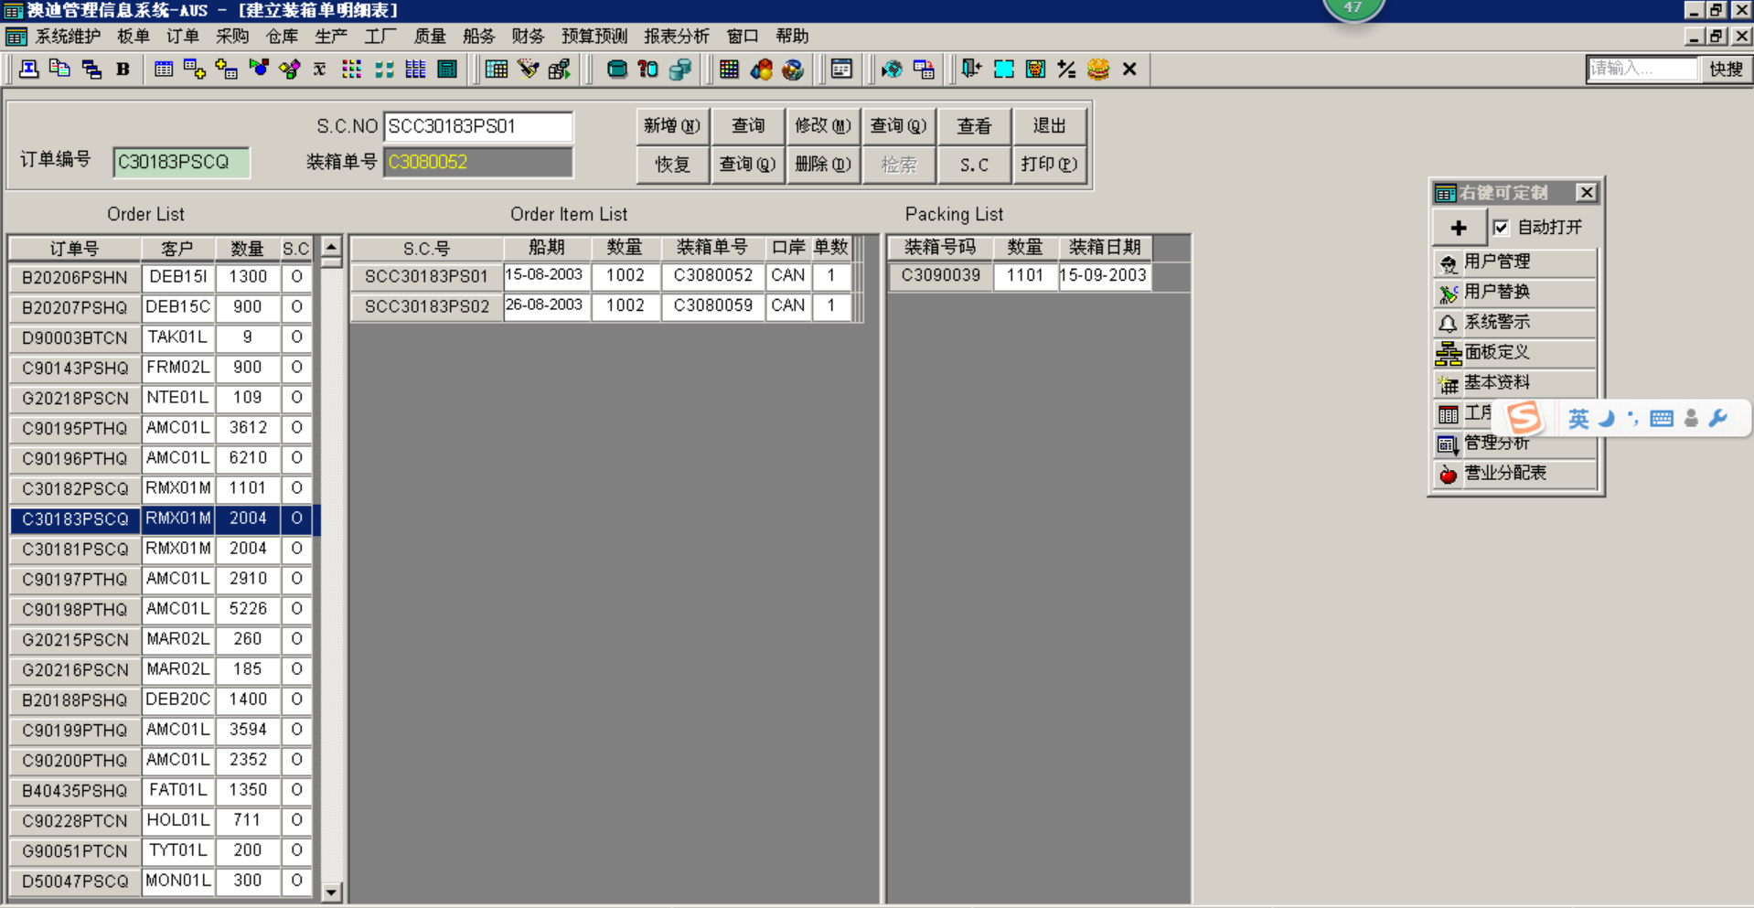

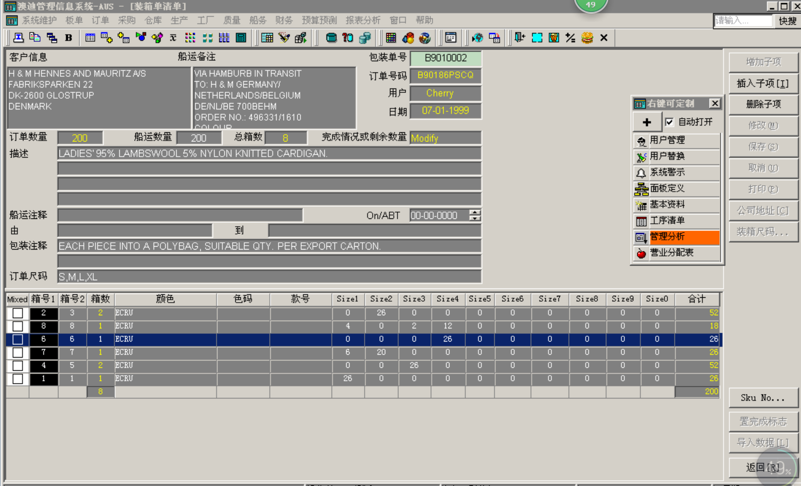

**ＳＡＰ系统路径：**

销售 - 应收账款(S)->客户装箱单

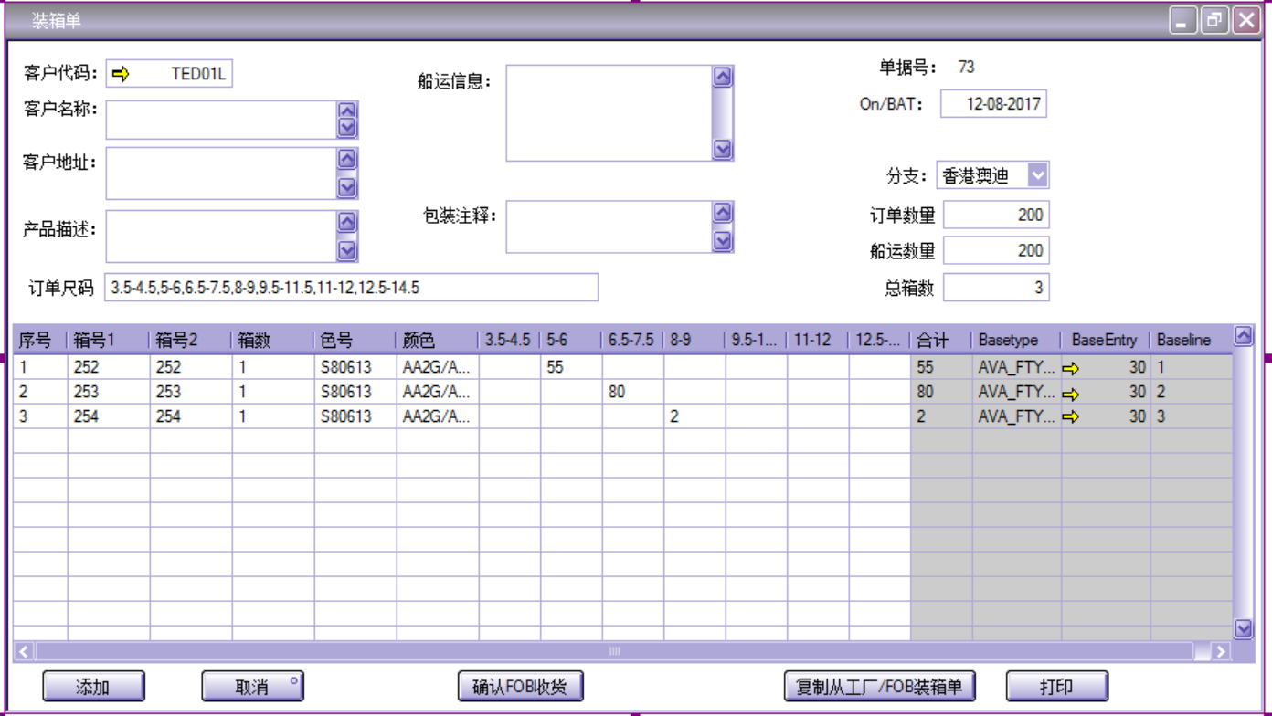

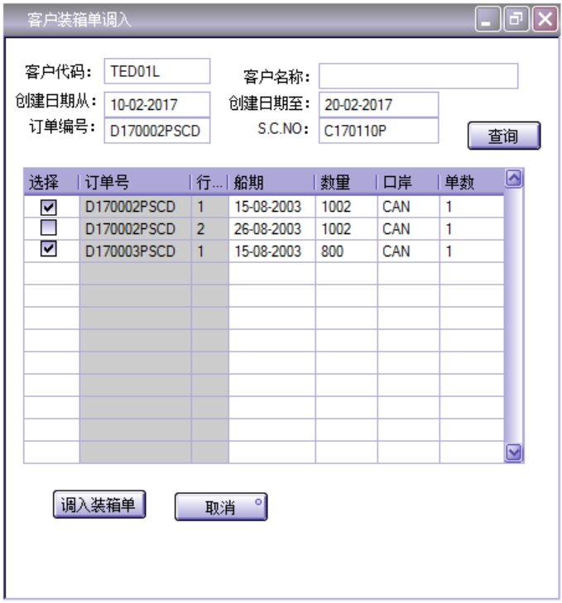

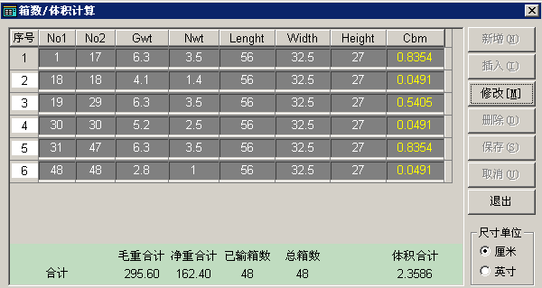

数据是否有规律？是否必须手填？

### 数据结构

#### 客户装箱单数据

1. 表头数据结构

**【SAP系统表： AMIS系统表：】**

|  |  |  |  |  |
| --- | --- | --- | --- | --- |
| 序号 | ＳＡＰ字段代码 | ＳＡＰ字段名称 | 字段意义 | 备注 |
| １ |  | 单号 |  |  |
| ２ |  | 订单号码 |  |  |
| ３ |  | 建立人 |  |  |
| 4 | CreateDate | 建立日期 |  |  |
| 5 |  | 客户代码 |  |  |
| 6 |  | 客户名称 |  |  |
| 7 |  | On/ABT |  |  |
| 8 |  | 客户信息 |  |  |
| 9 |  | 船运备注 |  |  |
| 10 |  | 订单数量 |  |  |
| 11 |  | 船运数量 |  |  |
| 12 |  | 总箱数 |  |  |
| 13 |  | 产品描述 |  |  |
| 14 |  | 船运注释 |  |  |
| 15 |  | 备注 |  |  |
| 16 |  | 包装注释 |  |  |
| 17 |  | 尺码表 |  |  |
| 18 |  | 分支 |  |  |

1. **单据行数据结构**

**【SAP系统表： AMIS系统表：】**

|  |  |  |  |  |  |
| --- | --- | --- | --- | --- | --- |
| 序号 | ＳＡＰ字段代码 | ＳＡＰ字段名称 | ＡＭＩＳ字段代码 | 字段意义 | 备注 |
| １ |  | 箱号1 |  |  | 通过批号找到SAP系统的生产订单号 |
| ２ |  | 箱号2 |  |  |  |
| ３ |  | 箱数 |  |  |  |
| 4 |  | 色号 |  |  |  |
| 5 |  | 颜色 |  |  |  |
| 6 |  | 数量1 |  |  |  |
| 7 |  | 数量2 |  |  |  |
| 8 |  | 数量3 |  |  |  |
| 9 |  | 数量4 |  |  |  |
| 10 |  | 数量5 |  |  |  |
| 11 |  | 数量6 |  |  |  |
| 12 |  | 数量7 |  |  |  |
| 13 |  | 数量8 |  |  |  |
| 14 |  | 数量9 |  |  |  |
| 15 |  | 数量10 |  |  |  |
| 16 |  | 数量11 |  |  |  |
| 17 |  | 数量12 |  |  |  |
| 18 |  | BaseType |  |  |  |
| 19 |  | BaseEntry |  |  |  |
| 20 |  | BaseLine |  |  |  |

#### 采购收货数据

采购收货表头和行的存储过程：AVA_CREATEGPO_BY_CUSTPL

1. **表头数据结构**

**【SAP系统表：OPDN AMIS系统表：WORK_PACKING_MAIN】**

|  |  |  |  |  |  |  |
| --- | --- | --- | --- | --- | --- | --- |
| 序号 | ＳＡＰ字段代码 | ＳＡＰ字段名称 | 字段类型 | 字段长度 | ＡＭＩＳ字段代码 | 备注 |
| １ | CardCode | FOB厂代码 | NVARCHAR | 15 |  | 通过查询FOB装箱单查询，到销售合同、PO的CardCode |
| ２ | CardName | FOB厂名称 | NVARCHAR | 100 |  | DI无需赋值，直接赋值到CARDcode就行； |
| ３ | NumAtCard | 批号 | NVARCHAR | 20 |  | LOT_NO |
| 4 | DocDate | 装箱日期 | DateTime |  | On/ABT |  |
| 5 | U_AMISDocnum | AMIS单据号 |  |  |  |  |
| 6 | BPLID | 分支 | INTEGER |  |  | 通过查询FOB装箱单查询，到销售合同、PO的BPLId |
| 7 | Comments | 备注 | NVARCHAR | 254 |  |  |

1. **单据行数据结构**

**【SAP系统表：PDN1 AMIS系统表：**WORK_PACKING_MAIN**】**

|  |  |  |  |  |  |  |
| --- | --- | --- | --- | --- | --- | --- |
| 序号 | ＳＡＰ字段代码 | ＳＡＰ字段名称 | 字段类型 | 字段长度 | ＡＭＩＳ字段代码 | 备注 |
| １ | ItemCode | 物料编码 | NVARCHAR | 50 |  | 在POR1的LOT_NO、LIST_NUM查询出item从的 |
| ２ | Dscription | 物料名称 | NVARCHAR | 100 |  | 不用导入，导入物料编码，系统自动生成。 |
| ３ | Project | 批号 | NVARCHAR | 20 | WORK_PACKING_MAIN .Lot_no |  |
| 4 | Quantity | 数量 | DECIMAL | 216 | WORK_PACKING_MAIN .QUANTITY |  |
| 5 | unitMsr | 单位 | NVARCHAR | 100 |  | 固定为“件” |
| 7 | WhsCode | 仓库 | NVARCHAR | 8 |  | 固定为“AH05” |
| 8 |  |  |  |  |  |  |
| 9 |  |  |  |  |  |  |

1. 采购收货的批次处理

* SAP系统内部的批次号编码规则为：分支代码+年+月+日+用户代号+三位流水码；

例如：AUS20170904-A001-001

* U_batch : 赋值为采购收货行的Project
* Quantity ：赋值为行的数量

1. **单据行明细尺码-头**

**【SAP系统表：@AVA_MAIN 】**

|  |  |  |  |  |  |  |  |  |
| --- | --- | --- | --- | --- | --- | --- | --- | --- |
| 序号 | ＳＡＰ字段代码 | ＳＡＰ字段名称 | 字段类型 | 字段长度 | ＡＭＩＳ字段代码 | 字段类型 | 字段长度 | 备注 |
| 1 | Guid | 唯一标识符 |  |  |  |  |  | SAP自行生产 |
| 2 | U_SizeStyle | 尺码样式 |  |  |  |  |  |  |

1. **单据行明细尺码-行**

**【SAP系统表： AMIS系统表：】**

|  |  |  |  |  |  |  |  |  |
| --- | --- | --- | --- | --- | --- | --- | --- | --- |
| 序号 | ＳＡＰ字段代码 | ＳＡＰ字段名称 | 字段类型 | 字段长度 | ＡＭＩＳ字段代码 | 字段类型 | 字段长度 | 备注 |
| 1 | lineid |  |  |  |  |  |  | SAP自行生产 |
| 3 | U_Color_no | 色号 |  |  | COLOR_NO |  |  |  |
| 4 | U_Color_name | 颜色 |  |  | COLOR_NAME |  |  |  |
| 5 | U_Size1 | 数量1 |  |  | SIZE1 |  |  |  |
| 6 | U_Size2 | 数量2 |  |  | SIZE2 |  |  |  |
| 7 | U_Size3 | 数量3 |  |  | SIZE3 |  |  |  |
| 8 | U_Size4 | 数量4 |  |  | SIZE4 |  |  |  |
| 9 | U_Size5 | 数量5 |  |  | SIZE5 |  |  |  |
| 10 | U_Size6 | 数量6 |  |  | SIZE6 |  |  |  |
| 11 | U_Size7 | 数量7 |  |  | SIZE7 |  |  |  |
| 12 | U_Size8 | 数量8 |  |  | SIZE8 |  |  |  |
| 13 | U_Size9 | 数量9 |  |  | SIZE9 |  |  |  |
| 14 | U_Size10 | 数量10 |  |  | SIZE0 |  |  |  |
| 15 | U_Size11 | 数量11 |  |  |  |  |  | 预留 |
| 16 | U_Size12 | 数量12 |  |  |  |  |  | 预留 |
| 17 | Sum | 合计 |  |  |  |  |  | SAP自己计算 |

### 功能描述

**该单据主要是香港船务做给客户的装箱单，单据的数据来源：销售订单、工厂装箱单、FOB装箱单；**

### 操作步骤

1. 打开装箱单，输入客户代码，点击“复制从工厂/FOB装箱单”按钮；
2. 用户打开“客户装箱单调入”界面，输入订单编号、工厂装箱单/FOB装箱单的日期等查询条件，点击“查询”；
3. 在查询结果中选择需要做装箱单的订单编号水次，可以只选中一个行，也可以选择多行；
4. 内容选择完成后，点击“调入装箱单”，系统自动将选中行对应的工厂/FOB装箱单明细进行汇总，并将汇总数据写入“装箱单”界面；

* 订单数量：是所有选择销售订单行的订单数汇总；
* 走货数量：是所有选择行对应的工厂/FOB装箱单数量汇总；
* 分支：默认为“香港XXXX”，用户也可手工选择为其他分支，但分支必须与销售订单相匹配；

1. 船务同事确认装箱单所有数据准确性，确认无误后，点击“添加”按钮；
2. 在装箱单添加，找到对应的装箱单，点击“打印”按钮，可以按不同的客户打印为不同的格式；
3. 最后用户点击“确认FOB收货”，则系统自动将FOB装箱单全部做采购收货；

### 注意事项

1. 装箱单的每行都必须记录BaseType、BaseEntry、BaseLine三字段，用于控制同一工厂装箱单不能被重复调用；
2. 订单尺码的列数最多12个尺码，大于12个尺码的则要求用户分为多张装箱单制做；

## [UDO]出货清单

参考AMIS界面

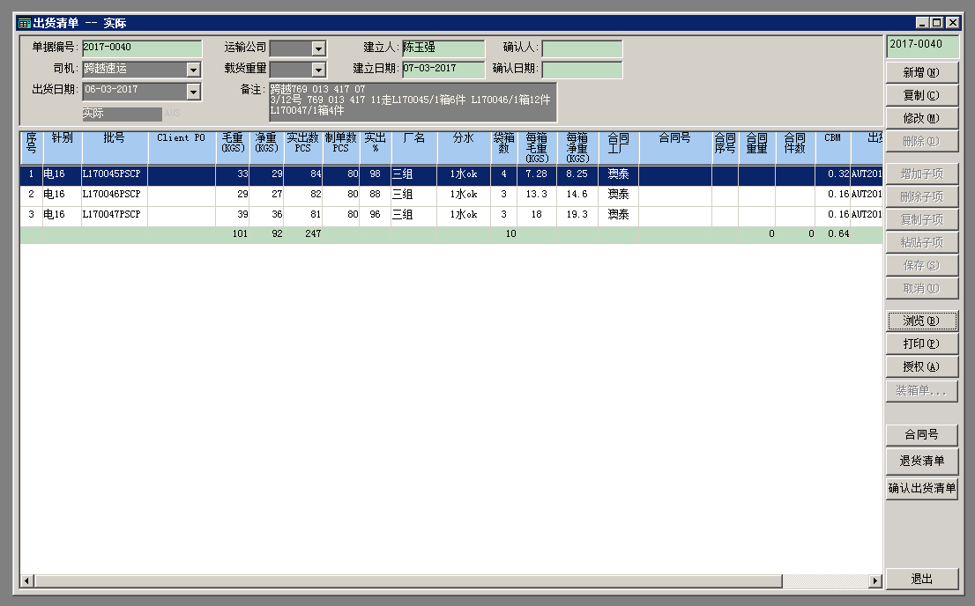

### 主界面

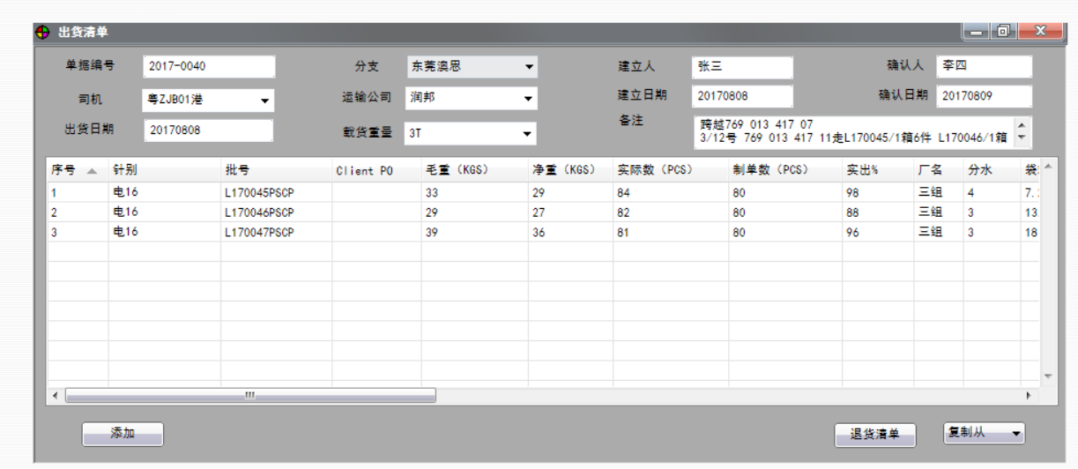

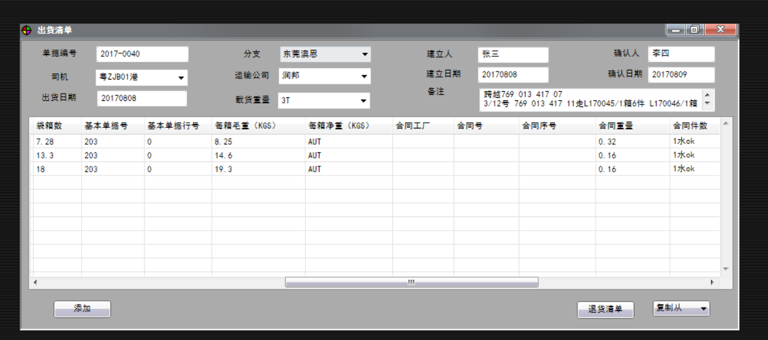

### 数据结构

**主表：**

|  |  |  |  |
| --- | --- | --- | --- |
| **字段名称** | **字段代码** | **字段类型及长度** | **备注** |
| **单据编号** |  |  |  |
| **分支** |  |  | **下拉菜单** |
| **建立人** |  |  |  |
| **确认人** |  |  |  |
| **司机** |  |  | **下拉菜单** |
| **运输公司** |  |  | **下拉菜单** |
| **建立日期** |  | **日期** |  |
| **确认日期** |  | **日期** |  |
| **出货日期** |  | **日期** |  |
| **载货重量** |  |  | **下拉菜单** |
| **备注** |  |  |  |

**子表：**

|  |  |  |  |
| --- | --- | --- | --- |
| **字段名称** | **字段代码** | **字段类型及长度** | **备注** |
| **针别** |  |  |  |
| **批号** |  |  |  |
| **Clinet PO** |  |  |  |
| **毛重（KGS）** |  |  |  |
| **净重（KGS）** |  |  |  |
| **实际数（PCS）** |  |  |  |
| **制单数（PCS）** |  |  |  |
| **实出（%）** |  |  |  |
| **厂名** |  |  |  |
| **分水** |  |  |  |
| **袋箱数** |  |  |  |
| **基本单据号** |  |  |  |
| **基本单据行号** |  |  |  |
| **每箱毛重（KGS）** |  |  |  |
| **每箱净重（KGS）** |  |  |  |
| **合同工厂** |  |  |  |
| **合同号** |  |  |  |
| **合同序号** |  |  |  |
| **合同重量** |  |  |  |
| **合同件数** |  |  |  |
| **CBM** |  |  |  |
| **出货编号** |  |  |  |
| **报关单号** |  |  |  |
| **预留字段1** |  |  |  |
| **预留字段2** |  |  |  |
| **预留字段3** |  |  |  |
| **预留字段4** |  |  |  |

### 操作按钮

**【添加】：用于新增或者保存出货清单。**

**第一步：生成生产收货**

#### 生产收货数据结构

1. **表头数据结构**

**【SAP系统表：**OIGN **AMIS系统表：WORK_PACKING_MAIN】**

|  |  |  |  |  |  |  |  |  |
| --- | --- | --- | --- | --- | --- | --- | --- | --- |
| 序号 | ＳＡＰ字段代码 | 字段类型 | 字段长度 | ＳＡＰ字段名称 | ＡＭＩＳ字段代码 | 字段类型 | 字段长度 | 备注 |
| 1 | DocDate | DateTime |  | 日期 | CK_CHECK_DATE | DATE |  |  |
| 2 | Comments | NVARCHAR | 254 | 备注 | REMARK | VARCHAR2(100) |  |  |
| 3 | U_AMISDocnum |  |  | AMIS单据号 | PKEY | NUMBER(8) |  |  |
| 4 | BPLID | INTEGER |  | 分支 |  |  |  | select T0.FTYBPLID  from AVA_ProjectInfo t0  where t0.Project=LOT_NO |

1. **单据行数据结构**

**【SAP系统表：IGN1 AMIS系统表：WORK_PACKING_LIST】**

|  |  |  |  |  |  |  |  |  |
| --- | --- | --- | --- | --- | --- | --- | --- | --- |
| 序号 | ＳＡＰ字段代码 | ＳＡＰ字段名称 | 字段类型 | 字段长度 | ＡＭＩＳ字段代码 | 字段类型 | 字段长度 | 备注 |
| １ | BaseRef | 生产订单 | NVARCHAR | 16 |  |  |  | 通过批号找到SAP系统的生产订单号，OWOR.Project与LOT_NO相同 |
|  |  |  |  |  |  |  |  |  |
| ２ | Project | 销售合同号 | NVARCHAR | 20 | LOT_NO |  |  |  |
|  | ItemCode |  |  |  |  |  |  |  |
| ３ | Quantity | 数量 | DECIMAL | 216 | QUANTITY |  |  |  |
| 4 | WhsCode | 仓库 | NVARCHAR | 8 |  |  |  | select T0. U_FtyFianlWH  from AVA_ProjectInfo t0  where t0.Project=LOT_NO |
| 5 | Guid | 单据行唯一标识 |  |  |  |  |  | SAP自行生产 |

1. **单据行明细尺码-头**

**【SAP系统表：@AVA_MAIN AMIS系统表：】**

|  |  |  |  |  |  |  |  |  |
| --- | --- | --- | --- | --- | --- | --- | --- | --- |
| 序号 | ＳＡＰ字段代码 | ＳＡＰ字段名称 | 字段类型 | 字段长度 | ＡＭＩＳ字段代码 | 字段类型 | 字段长度 | 备注 |
| 1 | Guid | 唯一标识符 |  |  |  |  |  | SAP自行生产 |
| 2 | U_SizeStyle | 尺码样式 | NVARCHAR | 200 |  |  |  | 取ORDR.U_SizeStyle  ORDR.NumAtCard=LOT_NO |

1. **单据行明细尺码-行**

**【SAP系统表：@AVA_SUB1 AMIS系统表：】**

|  |  |  |  |  |  |  |  |  |
| --- | --- | --- | --- | --- | --- | --- | --- | --- |
| 序号 | ＳＡＰ字段代码 | ＳＡＰ字段名称 | 字段类型 | 字段长度 | ＡＭＩＳ字段代码 | 字段类型 | 字段长度 | 备注 |
| 1 | lineid |  |  |  |  |  |  | SAP自行生产 |
| 2 | U_AMISLinenum |  |  |  | U_item_no | Nvarchar | 2 |  |
| 3 | U_Color_no | 色号 | Nvarchar | 10 | COLOR_NO | Nvarchar | 10 |  |
| 4 | U_Color_name | 颜色 | Nvarchar | 30 | COLOR_NAME | Nvarchar | 30 |  |
| 5 | U_Col1 | 数量1 | smallint |  | SIZE0 | Number | 6 |  |
| 6 | U_ Col2 | 数量2 | smallint |  | SIZE1 | Number | 6 |  |
| 7 | U_ Col3 | 数量3 | smallint |  | SIZE2 | Number | 6 |  |
| 8 | U_ Col4 | 数量4 | smallint |  | SIZE3 | Number | 6 |  |
| 9 | U_ Col5 | 数量5 | smallint |  | SIZE4 | Number | 6 |  |
| 10 | U_ Col6 | 数量6 | smallint |  | SIZE5 | Number | 6 |  |
| 11 | U_ Col7 | 数量7 | smallint |  | SIZE6 | Number | 6 |  |
| 12 | U_ Col8 | 数量8 | smallint |  | SIZE7 | Number | 6 |  |
| 13 | U_ Col9 | 数量9 | smallint |  | SIZE8 | Number | 6 |  |
| 14 | U_ Col10 | 数量10 | smallint |  | SIZE9 | Number | 6 |  |
| 15 | Sum | 合计 |  |  |  |  |  | SAP自己计算 |

**第二步：生成内部往来业务**

**在点击添加按钮生成出货清单后，**

按不同的情况分6种处理方式生成内部交易的单据：

**香港XXXX接单，香港澳思供应，东莞澳思生产**

判断条件：【出货清单】表头的分支为：香港奥迪.

【出货清单】表行选择的工厂或者FOB【装箱单】的分支为：东莞澳思.

生成四中单据：

依据出货清单的行数据中的批号，汇总一共有多少批号，每个批号执行下面步骤：

**第一张单据**：应收发票，分支为东莞澳思，东莞澳思对香港澳思的应收发票，价格使用海关合同价，数量是批次汇总的报关净重，扣减仓库库存是使用批次汇总的实际出货数量；

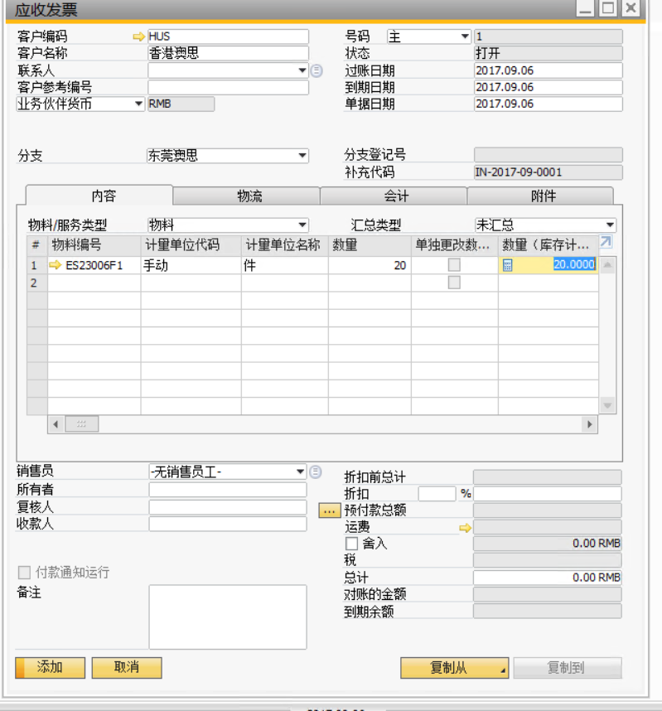

**表头：oinv**

|  |  |  |  |  |  |
| --- | --- | --- | --- | --- | --- |
| **字段代码** | **字段描述** | **取值表** | **取值表名** | **取值字段** | **其他说明** |
| **DocDate** | **过账日期** | **AVA_OUT_PROCESS_O** | **出货清单** | **U_** **shipping_date** |  |
| **TaxDate** | **单据日期** | **AVA_OUT_PROCESS_O** | **出货清单** | **U_** **shipping_date** |  |
| **DocDueDate** | **到日期** | **ORDR** | **到日期** | **DocDueDate** | **通过装箱单的批号反查对应的销售订单** |
| **Ref2** | **参考2** | **AVA_OUT_PROCESS_O** | **出货清单** | **DocEntry** | **出货清单编号** |
| **BPLName** | **分支** | **AVA_OUT_PROCESS_O** | **出货清单** | **U_OFFSHOOT** | **东莞澳思** |
| **HUS** | **客户编码** |  |  |  | **香港澳思** |
| **NumAtCard** | **客户参考编号** | **AVA_OUT_PROCESS_O1** | **出货清单行** | **order_no** | **批号** |
|  |  |  |  |  |  |
|  |  |  |  |  |  |

**子表：inv1**

|  |  |  |  |  |  |
| --- | --- | --- | --- | --- | --- |
| **字段代码** | **字段描述** | **取值表** | **取值表名** | **取值字段** | **其他说明** |
| **ItemCode** | **物料编号** | **RDR1** | **ItemCode** |  | **根据order_no和list_num** |
| **WhsCode** | **仓库** |  |  |  |  |
| **Project** | **项目号** | **AVA_OUT_PROCESS_O1** | **出货清单行** | **order_no** | **批号** |
| **U_ UrnCode** | **缸号** | **AVA_OUT_PROCESS_O1** | **出货清单行** | **U_TANK_NO** |  |
| **U_ColorCode** | **色号** | **AVA_OUT_PROCESS_O1** | **出货清单行** | **U_COLOR_NO** |  |
| **Quantity** | **数量** | **AVA_OUT_PROCESS_O1** | **出货清单行** | **U_net_sum** | **净重** |
| **InvQty** | **数量（库存单位）** | **AVA_OUT_PROCESS_O1** | **出货清单行** | **U_** **quantity** | **实际出货数量** |
| **PriceAfVAT** | **毛价** | **AVA_HSCONTRACT2** | **海关合同子表2** | **U_DecPrice** | **申报价格（根据出货清单分支和物料代码对找到对应的海关编码，然后结合海关合同号，查找海关合同对应的）** |
|  |  |  |  |  |  |
|  |  |  |  |  |  |

---主表和子表内容，实施顾问编写存储过程，开发应用。

**第二张单据：** 分支为香港澳思，香港澳思对东莞澳思的应付发票，

价格使用海关合同价，数量是报关净重，增加仓库库存是使用实际出货数量；

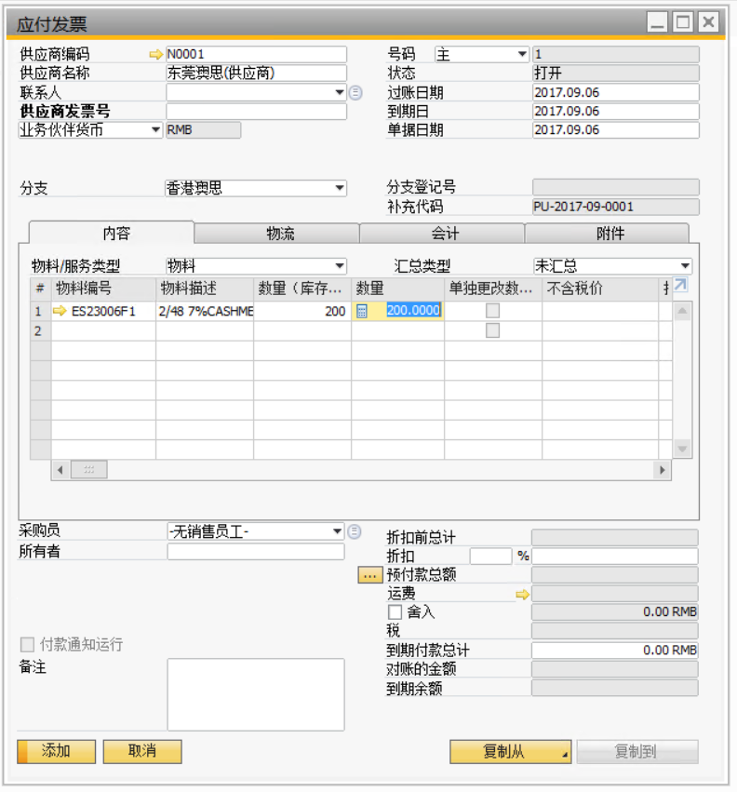

**表头：opch**

|  |  |  |  |  |  |
| --- | --- | --- | --- | --- | --- |
| **字段代码** | **字段描述** | **取值表** | **取值表名** | **取值字段** | **其他说明** |
| **DocDate** | **过账日期** | **AVA_OUT_PROCESS_O** | **出货清单** | **U_** **shipping_date** |  |
| **TaxDate** | **单据日期** | **AVA_OUT_PROCESS_O** | **出货清单** | **U_** **shipping_date** |  |
| **DocDueDate** | **到日期** | **ORDR** | **到日期** | **DocDueDate** | **通过装箱单的批号反查对应的销售订单** |
| **Ref2** | **参考2** | **AVA_OUT_PROCESS_O** | **出货清单** | **DocEntry** | **出货清单编号** |
| **BPLName** | **分支** | **AVA_OUT_PROCESS_O** | **出货清单** | **U_OFFSHOOT** | **香港澳思** |
| **HUS** | **供应商编码** |  |  |  | **东莞澳思** |
| **NumAtCard** | **供应商参考编号** | **AVA_OUT_PROCESS_O1** | **出货清单行** | **order_no** | **批号** |
|  |  |  |  |  |  |
|  |  |  |  |  |  |

**子表：pch1**

|  |  |  |  |  |  |
| --- | --- | --- | --- | --- | --- |
| **字段代码** | **字段描述** | **取值表** | **取值表名** | **取值字段** | **其他说明** |
| **ItemCode** | **物料编号** | **RDR1** | **ItemCode** |  | **根据order_no和list_num** |
| **WhsCode** | **仓库** |  |  |  |  |
| **Project** | **项目号** | **AVA_OUT_PROCESS_O1** | **出货清单行** | **order_no** | **批号** |
| **U_ UrnCode** | **缸号** | **AVA_OUT_PROCESS_O1** | **出货清单行** | **U_TANK_NO** |  |
| **U_ColorCode** | **色号** | **AVA_OUT_PROCESS_O1** | **出货清单行** | **U_COLOR_NO** |  |
| **Quantity** | **数量** | **AVA_OUT_PROCESS_O1** | **出货清单行** | **U_net_sum** | **净重** |
| **InvQty** | **数量（库存单位）** | **AVA_OUT_PROCESS_O1** | **出货清单行** | **U_** **quantity** | **实际出货数量** |
| **PriceAfVAT** | **毛价** | **AVA_HSCONTRACT2** | **海关合同子表2** | **U_DecPrice** | **申报价格（根据出货清单分支和物料代码对找到对应的海关编码，然后结合海关合同号，查找海关合同对应的）** |
|  |  |  |  |  |  |
|  |  |  |  |  |  |

---主表和子表内容，实施顾问编写存储过程，开发应用。

**第三张单据**：分支为香港澳思，香港澳思对香港XXXX的应收发票，价格为办单成本价格，数量是实际出货数量；

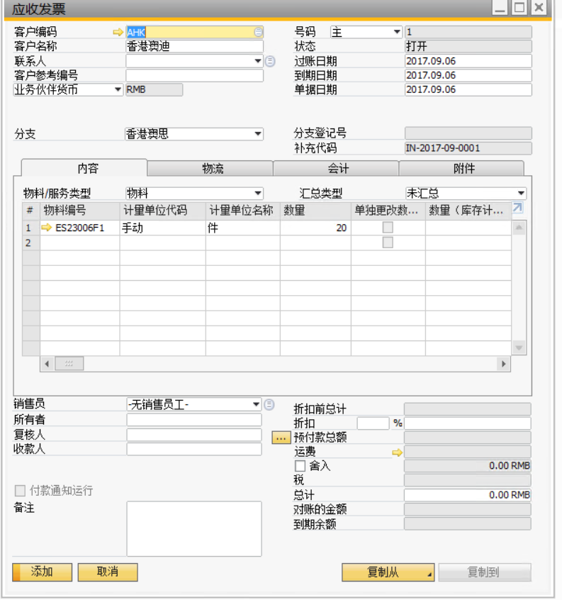

**表头：oinv**

|  |  |  |  |  |  |
| --- | --- | --- | --- | --- | --- |
| **字段代码** | **字段描述** | **取值表** | **取值表名** | **取值字段** | **其他说明** |
| **DocDate** | **过账日期** | **AVA_OUT_PROCESS_O** | **出货清单** | **U_** **shipping_date** |  |
| **TaxDate** | **单据日期** | **AVA_OUT_PROCESS_O** | **出货清单** | **U_** **shipping_date** |  |
| **DocDueDate** | **到日期** | **ORDR** | **到日期** | **DocDueDate** | **通过装箱单的批号反查对应的销售订单** |
| **Ref2** | **参考2** | **AVA_OUT_PROCESS_O** | **出货清单** | **DocEntry** | **出货清单编号** |
| **BPLName** | **分支** | **AVA_OUT_PROCESS_O** | **出货清单** | **U_OFFSHOOT** | **香港澳思** |
| **HUS** | **客户编码** |  |  |  | **香港XXXX** |
| **NumAtCard** | **客户参考编号** | **AVA_OUT_PROCESS_O1** | **出货清单行** | **order_no** | **批号** |
|  |  |  |  |  |  |
|  |  |  |  |  |  |

**子表：inv1**

|  |  |  |  |  |  |
| --- | --- | --- | --- | --- | --- |
| **字段代码** | **字段描述** | **取值表** | **取值表名** | **取值字段** | **其他说明** |
| **ItemCode** | **物料编号** | **RDR1** | **ItemCode** |  | **根据order_no和list_num** |
| **WhsCode** | **仓库** |  |  |  |  |
| **Project** | **项目号** | **AVA_OUT_PROCESS_O1** | **出货清单行** | **order_no** | **批号** |
| **U_ UrnCode** | **缸号** | **AVA_OUT_PROCESS_O1** | **出货清单行** | **U_TANK_NO** |  |
| **U_ColorCode** | **色号** | **AVA_OUT_PROCESS_O1** | **出货清单行** | **U_COLOR_NO** |  |
| **Quantity** | **数量** | **AVA_OUT_PROCESS_O1** | **出货清单行** | **U_net_sum** | **实际出货数量** |
| **InvQty** | **数量（库存单位）** | **AVA_OUT_PROCESS_O1** | **出货清单行** | **U_** **quantity** | **实际出货数量** |
| **PriceAfVAT** | **毛价** |  | **办单成本** |  | **根据物料代码查找对应办单的成本报价** |
|  |  |  |  |  |  |
|  |  |  |  |  |  |

---主表和子表内容，实施顾问编写存储过程，开发应用。

**第四张单据：**分支为香港XXXX，香港XXXX对香港澳思的应付发票，价格为办单成本价格，数量是实际出货数量；

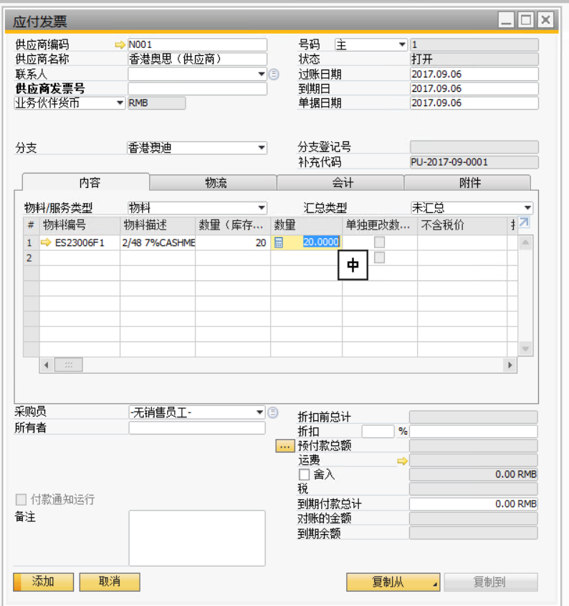

**表头：opch**

|  |  |  |  |  |  |
| --- | --- | --- | --- | --- | --- |
| **字段代码** | **字段描述** | **取值表** | **取值表名** | **取值字段** | **其他说明** |
| **DocDate** | **过账日期** | **AVA_OUT_PROCESS_O** | **出货清单** | **U_** **shipping_date** |  |
| **TaxDate** | **单据日期** | **AVA_OUT_PROCESS_O** | **出货清单** | **U_** **shipping_date** |  |
| **DocDueDate** | **到日期** | **ORDR** | **到日期** | **DocDueDate** | **通过装箱单的批号反查对应的销售订单** |
| **Ref2** | **参考2** | **AVA_OUT_PROCESS_O** | **出货清单** | **DocEntry** | **出货清单编号** |
| **BPLName** | **分支** | **AVA_OUT_PROCESS_O** | **出货清单** | **U_OFFSHOOT** | **香港奥迪** |
| **HUS** | **供应商编码** |  |  |  | **香港澳思** |
| **NumAtCard** | **供应商参考编号** | **AVA_OUT_PROCESS_O1** | **出货清单行** | **order_no** | **批号** |
|  |  |  |  |  |  |
|  |  |  |  |  |  |

**子表：pch1**

|  |  |  |  |  |  |
| --- | --- | --- | --- | --- | --- |
| **字段代码** | **字段描述** | **取值表** | **取值表名** | **取值字段** | **其他说明** |
| **ItemCode** | **物料编号** | **RDR1** | **ItemCode** |  | **根据order_no和list_num** |
| **WhsCode** | **仓库** |  |  |  |  |
| **Project** | **项目号** | **AVA_OUT_PROCESS_O1** | **出货清单行** | **order_no** | **批号** |
| **U_ UrnCode** | **缸号** | **AVA_OUT_PROCESS_O1** | **出货清单行** | **U_TANK_NO** |  |
| **U_ColorCode** | **色号** | **AVA_OUT_PROCESS_O1** | **出货清单行** | **U_COLOR_NO** |  |
| **Quantity** | **数量** | **AVA_OUT_PROCESS_O1** | **出货清单行** | **U_net_sum** | **实际出货数量** |
| **InvQty** | **数量（库存单位）** | **AVA_OUT_PROCESS_O1** | **出货清单行** | **U_** **quantity** | **实际出货数量** |
| **PriceAfVAT** | **毛价** |  | **办单成本** |  | **根据物料代码查找对应办单的成本报价** |
|  |  |  |  |  |  |
|  |  |  |  |  |  |

---主表和子表内容，实施顾问编写存储过程，开发应用。

**香港XXXX接单，香港澳慧供应**

判断条件：【出货清单】表头的分支为：香港奥迪.

【出货清单】表行选择的工厂或者FOB【装箱单】的分支为：东莞澳泰.

生成四中单据：

依据出货清单的行数据中的批号，汇总一共有多少批号，每个批号执行下面步骤：

生成四中单据：

依据出货清单的行数据中的批号，汇总一共有多少批号，每个批号执行下面步骤：

**第一张单据**：应收发票，分支为东莞澳泰，东莞澳泰对香港澳慧的应收发票，价格使用海关合同价，数量是批次汇总的报关净重，扣减仓库库存是使用批次汇总的实际出货数量；

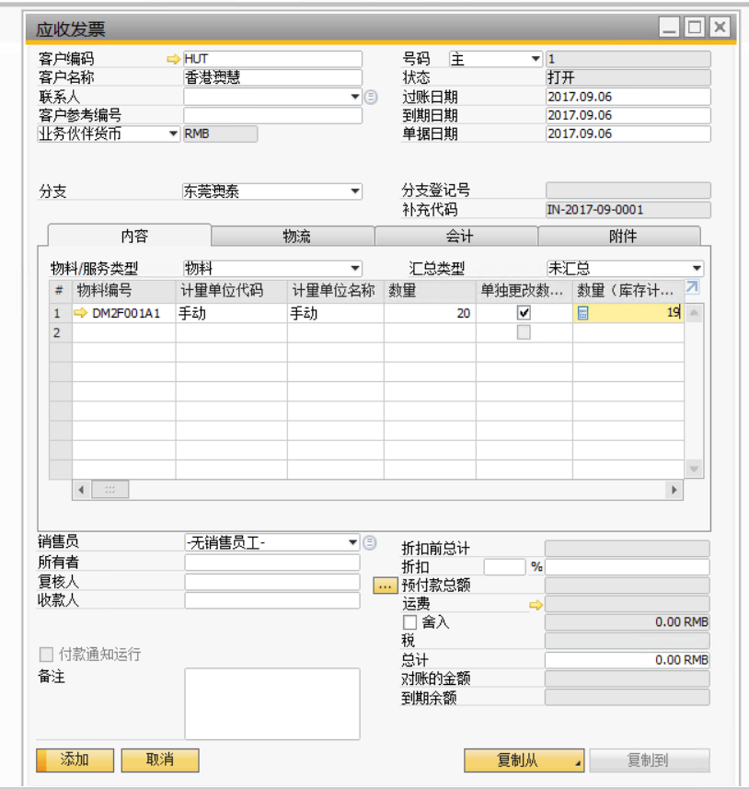

**表头：oinv**

|  |  |  |  |  |  |
| --- | --- | --- | --- | --- | --- |
| **字段代码** | **字段描述** | **取值表** | **取值表名** | **取值字段** | **其他说明** |
| **DocDate** | **过账日期** | **AVA_OUT_PROCESS_O** | **出货清单** | **U_** **shipping_date** |  |
| **TaxDate** | **单据日期** | **AVA_OUT_PROCESS_O** | **出货清单** | **U_** **shipping_date** |  |
| **DocDueDate** | **到日期** | **ORDR** | **到日期** | **DocDueDate** | **通过装箱单的批号反查对应的销售订单** |
| **Ref2** | **参考2** | **AVA_OUT_PROCESS_O** | **出货清单** | **DocEntry** | **出货清单编号** |
| **BPLName** | **分支** | **AVA_OUT_PROCESS_O** | **出货清单** | **U_OFFSHOOT** | **东莞澳泰** |
| **HUS** | **客户编码** |  |  |  | **香港澳慧** |
| **NumAtCard** | **客户参考编号** | **AVA_OUT_PROCESS_O1** | **出货清单行** | **order_no** | **批号** |
|  |  |  |  |  |  |
|  |  |  |  |  |  |

**子表：inv1**

|  |  |  |  |  |  |
| --- | --- | --- | --- | --- | --- |
| **字段代码** | **字段描述** | **取值表** | **取值表名** | **取值字段** | **其他说明** |
| **ItemCode** | **物料编号** | **RDR1** | **ItemCode** |  | **根据order_no和list_num** |
| **WhsCode** | **仓库** |  |  |  |  |
| **Project** | **项目号** | **AVA_OUT_PROCESS_O1** | **出货清单行** | **order_no** | **批号** |
| **U_ UrnCode** | **缸号** | **AVA_OUT_PROCESS_O1** | **出货清单行** | **U_TANK_NO** |  |
| **U_ColorCode** | **色号** | **AVA_OUT_PROCESS_O1** | **出货清单行** | **U_COLOR_NO** |  |
| **Quantity** | **数量** | **AVA_OUT_PROCESS_O1** | **出货清单行** | **U_net_sum** | **净重** |
| **InvQty** | **数量（库存单位）** | **AVA_OUT_PROCESS_O1** | **出货清单行** | **U_** **quantity** | **实际出货数量** |
| **PriceAfVAT** | **毛价** | **AVA_HSCONTRACT2** | **海关合同子表2** | **U_DecPrice** | **申报价格（根据出货清单分支和物料代码对找到对应的海关编码，然后结合海关合同号，查找海关合同对应的）** |
|  |  |  |  |  |  |
|  |  |  |  |  |  |

---主表和子表内容，实施顾问编写存储过程，开发应用。

**第二张单据：** 分支为香港澳慧，香港澳慧对东莞澳泰的应付发票，

价格使用海关合同价，数量是报关净重，增加仓库库存是使用实际出货数量；

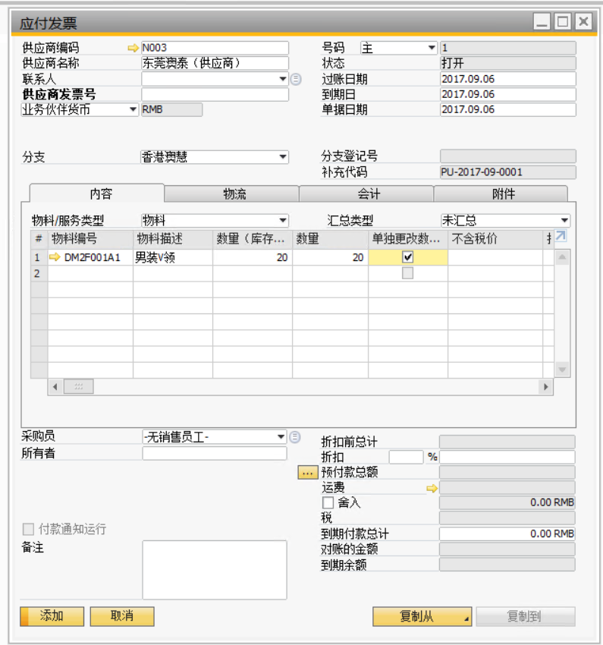

**表头：opch**

|  |  |  |  |  |  |
| --- | --- | --- | --- | --- | --- |
| **字段代码** | **字段描述** | **取值表** | **取值表名** | **取值字段** | **其他说明** |
| **DocDate** | **过账日期** | **AVA_OUT_PROCESS_O** | **出货清单** | **U_** **shipping_date** |  |
| **TaxDate** | **单据日期** | **AVA_OUT_PROCESS_O** | **出货清单** | **U_** **shipping_date** |  |
| **DocDueDate** | **到日期** | **ORDR** | **到日期** | **DocDueDate** | **通过装箱单的批号反查对应的销售订单** |
| **Ref2** | **参考2** | **AVA_OUT_PROCESS_O** | **出货清单** | **DocEntry** | **出货清单编号** |
| **BPLName** | **分支** | **AVA_OUT_PROCESS_O** | **出货清单** | **U_OFFSHOOT** | **香港澳慧** |
| **HUS** | **供应商编码** |  |  |  | **东莞澳泰** |
| **NumAtCard** | **供应商参考编号** | **AVA_OUT_PROCESS_O1** | **出货清单行** | **order_no** | **批号** |
|  |  |  |  |  |  |
|  |  |  |  |  |  |

**子表：pch1**

|  |  |  |  |  |  |
| --- | --- | --- | --- | --- | --- |
| **字段代码** | **字段描述** | **取值表** | **取值表名** | **取值字段** | **其他说明** |
| **ItemCode** | **物料编号** | **RDR1** | **ItemCode** |  | **根据order_no和list_num** |
| **WhsCode** | **仓库** |  |  |  |  |
| **Project** | **项目号** | **AVA_OUT_PROCESS_O1** | **出货清单行** | **order_no** | **批号** |
| **U_ UrnCode** | **缸号** | **AVA_OUT_PROCESS_O1** | **出货清单行** | **U_TANK_NO** |  |
| **U_ColorCode** | **色号** | **AVA_OUT_PROCESS_O1** | **出货清单行** | **U_COLOR_NO** |  |
| **Quantity** | **数量** | **AVA_OUT_PROCESS_O1** | **出货清单行** | **U_net_sum** | **净重** |
| **InvQty** | **数量（库存单位）** | **AVA_OUT_PROCESS_O1** | **出货清单行** | **U_** **quantity** | **实际出货数量** |
| **PriceAfVAT** | **毛价** | **AVA_HSCONTRACT2** | **海关合同子表2** | **U_DecPrice** | **申报价格（根据出货清单分支和物料代码对找到对应的海关编码，然后结合海关合同号，查找海关合同对应的）** |
|  |  |  |  |  |  |
|  |  |  |  |  |  |

---主表和子表内容，实施顾问编写存储过程，开发应用。

**第三张单据**：分支为香港澳慧，香港澳慧对香港XXXX的应收发票，价格为办单成本价格，数量是实际出货数量；

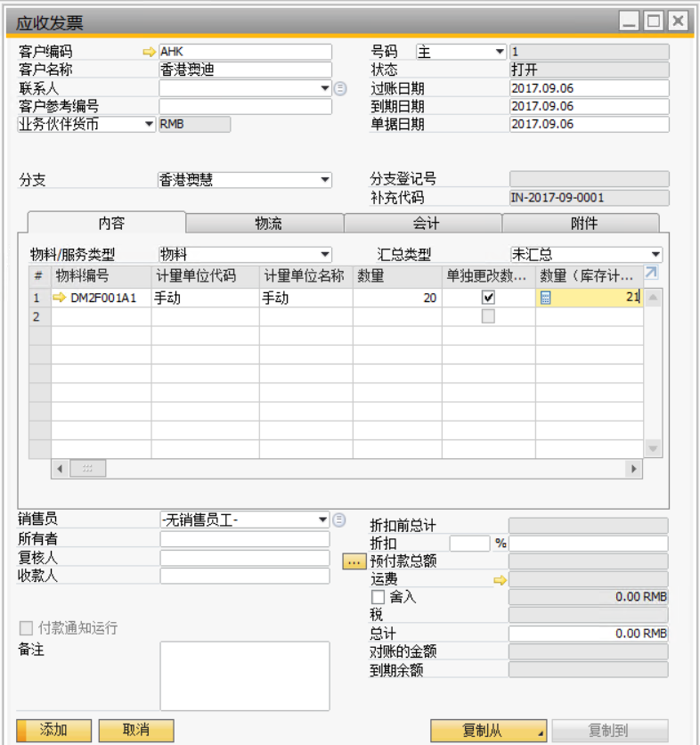

**表头：oinv**

|  |  |  |  |  |  |
| --- | --- | --- | --- | --- | --- |
| **字段代码** | **字段描述** | **取值表** | **取值表名** | **取值字段** | **其他说明** |
| **DocDate** | **过账日期** | **AVA_OUT_PROCESS_O** | **出货清单** | **U_** **shipping_date** |  |
| **TaxDate** | **单据日期** | **AVA_OUT_PROCESS_O** | **出货清单** | **U_** **shipping_date** |  |
| **DocDueDate** | **到日期** | **ORDR** | **到日期** | **DocDueDate** | **通过装箱单的批号反查对应的销售订单** |
| **Ref2** | **参考2** | **AVA_OUT_PROCESS_O** | **出货清单** | **DocEntry** | **出货清单编号** |
| **BPLName** | **分支** | **AVA_OUT_PROCESS_O** | **出货清单** | **U_OFFSHOOT** | **香港澳慧** |
| **HUS** | **客户编码** |  |  |  | **香港XXXX** |
| **NumAtCard** | **客户参考编号** | **AVA_OUT_PROCESS_O1** | **出货清单行** | **order_no** | **批号** |
|  |  |  |  |  |  |
|  |  |  |  |  |  |

**子表：inv1**

|  |  |  |  |  |  |
| --- | --- | --- | --- | --- | --- |
| **字段代码** | **字段描述** | **取值表** | **取值表名** | **取值字段** | **其他说明** |
| **ItemCode** | **物料编号** | **RDR1** | **ItemCode** |  | **根据order_no和list_num** |
| **WhsCode** | **仓库** |  |  |  |  |
| **Project** | **项目号** | **AVA_OUT_PROCESS_O1** | **出货清单行** | **order_no** | **批号** |
| **U_ UrnCode** | **缸号** | **AVA_OUT_PROCESS_O1** | **出货清单行** | **U_TANK_NO** |  |
| **U_ColorCode** | **色号** | **AVA_OUT_PROCESS_O1** | **出货清单行** | **U_COLOR_NO** |  |
| **Quantity** | **数量** | **AVA_OUT_PROCESS_O1** | **出货清单行** | **U_net_sum** | **实际出货数量** |
| **InvQty** | **数量（库存单位）** | **AVA_OUT_PROCESS_O1** | **出货清单行** | **U_** **quantity** | **实际出货数量** |
| **PriceAfVAT** | **毛价** |  | **办单成本** |  | **根据物料代码查找对应办单的成本报价** |
|  |  |  |  |  |  |
|  |  |  |  |  |  |

---主表和子表内容，实施顾问编写存储过程，开发应用。

**第四张单据：**分支为香港XXXX，香港XXXX对香港澳慧的应付发票，价格为办单成本价格，数量是实际出货数量；

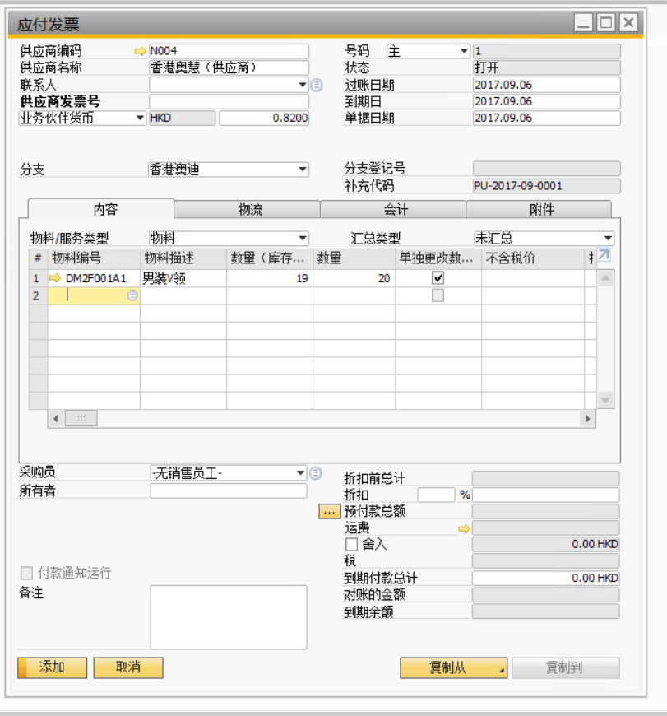

**表头：opch**

|  |  |  |  |  |  |
| --- | --- | --- | --- | --- | --- |
| **字段代码** | **字段描述** | **取值表** | **取值表名** | **取值字段** | **其他说明** |
| **DocDate** | **过账日期** | **AVA_OUT_PROCESS_O** | **出货清单** | **U_** **shipping_date** |  |
| **TaxDate** | **单据日期** | **AVA_OUT_PROCESS_O** | **出货清单** | **U_** **shipping_date** |  |
| **DocDueDate** | **到日期** | **ORDR** | **到日期** | **DocDueDate** | **通过装箱单的批号反查对应的销售订单** |
| **Ref2** | **参考2** | **AVA_OUT_PROCESS_O** | **出货清单** | **DocEntry** | **出货清单编号** |
| **BPLName** | **分支** | **AVA_OUT_PROCESS_O** | **出货清单** | **U_OFFSHOOT** | **香港奥迪** |
| **HUS** | **供应商编码** |  |  |  | **香港澳思** |
| **NumAtCard** | **供应商参考编号** | **AVA_OUT_PROCESS_O1** | **出货清单行** | **order_no** | **批号** |
|  |  |  |  |  |  |
|  |  |  |  |  |  |

**子表：pch1**

|  |  |  |  |  |  |
| --- | --- | --- | --- | --- | --- |
| **字段代码** | **字段描述** | **取值表** | **取值表名** | **取值字段** | **其他说明** |
| **ItemCode** | **物料编号** | **RDR1** | **ItemCode** |  | **根据order_no和list_num** |
| **WhsCode** | **仓库** |  |  |  |  |
| **Project** | **项目号** | **AVA_OUT_PROCESS_O1** | **出货清单行** | **order_no** | **批号** |
| **U_ UrnCode** | **缸号** | **AVA_OUT_PROCESS_O1** | **出货清单行** | **U_TANK_NO** |  |
| **U_ColorCode** | **色号** | **AVA_OUT_PROCESS_O1** | **出货清单行** | **U_COLOR_NO** |  |
| **Quantity** | **数量** | **AVA_OUT_PROCESS_O1** | **出货清单行** | **U_net_sum** | **实际出货数量** |
| **InvQty** | **数量（库存单位）** | **AVA_OUT_PROCESS_O1** | **出货清单行** | **U_** **quantity** | **实际出货数量** |
| **PriceAfVAT** | **毛价** |  | **办单成本** |  | **根据物料代码查找对应办单的成本报价** |
|  |  |  |  |  |  |
|  |  |  |  |  |  |

---主表和子表内容，实施顾问编写存储过程，开发应用。

**香港XXXX接单，香港XXXX亚洲供应**

判断条件：【出货清单】表头的分支为：香港奥迪.

【出货清单】表行选择的工厂或者FOB【装箱单】的分支为：东莞澳晓.

生成四中单据：

依据出货清单的行数据中的批号，汇总一共有多少批号，每个批号执行下面步骤：

生成四中单据：

依据出货清单的行数据中的批号，汇总一共有多少批号，每个批号执行下面步骤：

**第一张单据**：应收发票，分支为东莞澳晓，东莞澳晓对香港XXXX亚洲的应收发票，价格使用海关合同价，数量是批次汇总的报关净重，扣减仓库库存是使用批次汇总的实际出货数量；

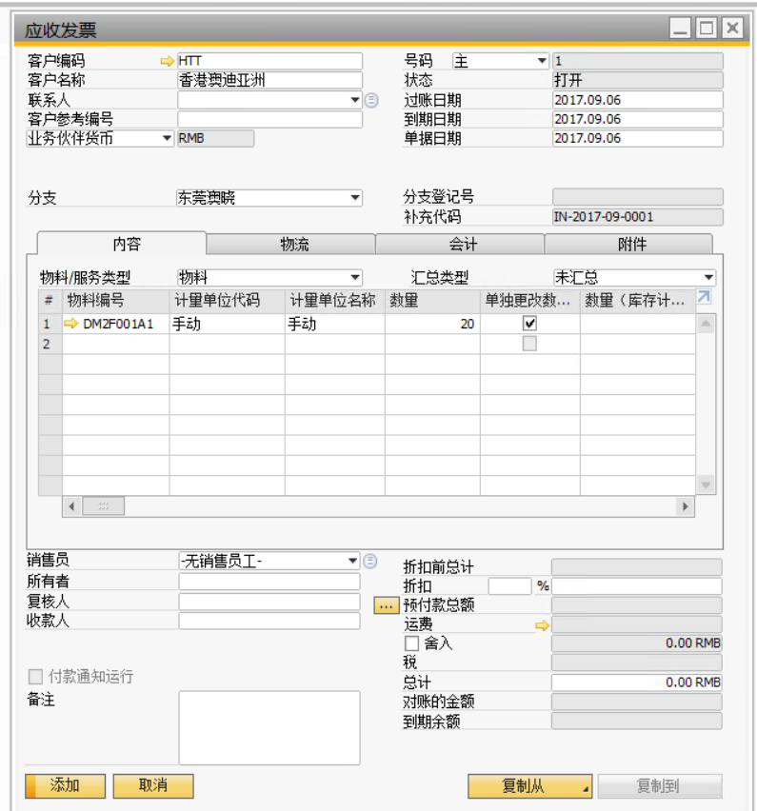

**表头：oinv**

|  |  |  |  |  |  |
| --- | --- | --- | --- | --- | --- |
| **字段代码** | **字段描述** | **取值表** | **取值表名** | **取值字段** | **其他说明** |
| **DocDate** | **过账日期** | **AVA_OUT_PROCESS_O** | **出货清单** | **U_** **shipping_date** |  |
| **TaxDate** | **单据日期** | **AVA_OUT_PROCESS_O** | **出货清单** | **U_** **shipping_date** |  |
| **DocDueDate** | **到日期** | **ORDR** | **到日期** | **DocDueDate** | **通过装箱单的批号反查对应的销售订单** |
| **Ref2** | **参考2** | **AVA_OUT_PROCESS_O** | **出货清单** | **DocEntry** | **出货清单编号** |
| **BPLName** | **分支** | **AVA_OUT_PROCESS_O** | **出货清单** | **U_OFFSHOOT** | **东莞澳晓** |
| **HUS** | **客户编码** |  |  |  | **香港XXXX亚洲** |
| **NumAtCard** | **客户参考编号** | **AVA_OUT_PROCESS_O1** | **出货清单行** | **order_no** | **批号** |
|  |  |  |  |  |  |
|  |  |  |  |  |  |

**子表：inv1**

|  |  |  |  |  |  |
| --- | --- | --- | --- | --- | --- |
| **字段代码** | **字段描述** | **取值表** | **取值表名** | **取值字段** | **其他说明** |
| **ItemCode** | **物料编号** | **RDR1** | **ItemCode** |  | **根据order_no和list_num** |
| **WhsCode** | **仓库** |  |  |  |  |
| **Project** | **项目号** | **AVA_OUT_PROCESS_O1** | **出货清单行** | **order_no** | **批号** |
| **U_ UrnCode** | **缸号** | **AVA_OUT_PROCESS_O1** | **出货清单行** | **U_TANK_NO** |  |
| **U_ColorCode** | **色号** | **AVA_OUT_PROCESS_O1** | **出货清单行** | **U_COLOR_NO** |  |
| **Quantity** | **数量** | **AVA_OUT_PROCESS_O1** | **出货清单行** | **U_net_sum** | **净重** |
| **InvQty** | **数量（库存单位）** | **AVA_OUT_PROCESS_O1** | **出货清单行** | **U_** **quantity** | **实际出货数量** |
| **PriceAfVAT** | **毛价** | **AVA_HSCONTRACT2** | **海关合同子表2** | **U_DecPrice** | **申报价格（根据出货清单分支和物料代码对找到对应的海关编码，然后结合海关合同号，查找海关合同对应的）** |
|  |  |  |  |  |  |
|  |  |  |  |  |  |

---主表和子表内容，实施顾问编写存储过程，开发应用。

**第二张单据：** 分支为香港XXXX亚洲，香港XXXX亚洲对东莞澳晓的应付发票，

价格使用海关合同价，数量是报关净重，增加仓库库存是使用实际出货数量；

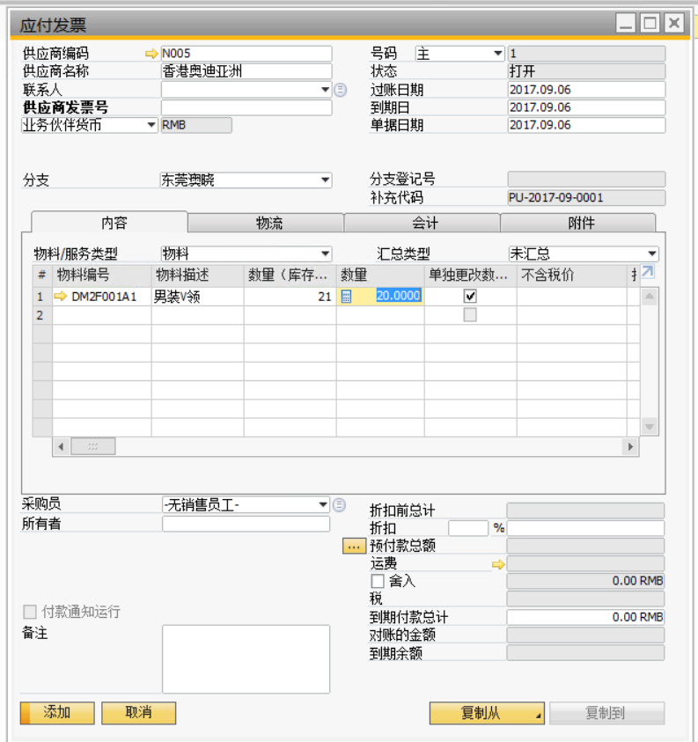

**表头：opch**

|  |  |  |  |  |  |
| --- | --- | --- | --- | --- | --- |
| **字段代码** | **字段描述** | **取值表** | **取值表名** | **取值字段** | **其他说明** |
| **DocDate** | **过账日期** | **AVA_OUT_PROCESS_O** | **出货清单** | **U_** **shipping_date** |  |
| **TaxDate** | **单据日期** | **AVA_OUT_PROCESS_O** | **出货清单** | **U_** **shipping_date** |  |
| **DocDueDate** | **到日期** | **ORDR** | **到日期** | **DocDueDate** | **通过装箱单的批号反查对应的销售订单** |
| **Ref2** | **参考2** | **AVA_OUT_PROCESS_O** | **出货清单** | **DocEntry** | **出货清单编号** |
| **BPLName** | **分支** | **AVA_OUT_PROCESS_O** | **出货清单** | **U_OFFSHOOT** | **香港XXXX亚洲** |
| **HUS** | **供应商编码** |  |  |  | **东莞澳晓** |
| **NumAtCard** | **供应商参考编号** | **AVA_OUT_PROCESS_O1** | **出货清单行** | **order_no** | **批号** |
|  |  |  |  |  |  |
|  |  |  |  |  |  |

**子表：pch1**

|  |  |  |  |  |  |
| --- | --- | --- | --- | --- | --- |
| **字段代码** | **字段描述** | **取值表** | **取值表名** | **取值字段** | **其他说明** |
| **ItemCode** | **物料编号** | **RDR1** | **ItemCode** |  | **根据order_no和list_num** |
| **WhsCode** | **仓库** |  |  |  |  |
| **Project** | **项目号** | **AVA_OUT_PROCESS_O1** | **出货清单行** | **order_no** | **批号** |
| **U_ UrnCode** | **缸号** | **AVA_OUT_PROCESS_O1** | **出货清单行** | **U_TANK_NO** |  |
| **U_ColorCode** | **色号** | **AVA_OUT_PROCESS_O1** | **出货清单行** | **U_COLOR_NO** |  |
| **Quantity** | **数量** | **AVA_OUT_PROCESS_O1** | **出货清单行** | **U_net_sum** | **净重** |
| **InvQty** | **数量（库存单位）** | **AVA_OUT_PROCESS_O1** | **出货清单行** | **U_** **quantity** | **实际出货数量** |
| **PriceAfVAT** | **毛价** | **AVA_HSCONTRACT2** | **海关合同子表2** | **U_DecPrice** | **申报价格（根据出货清单分支和物料代码对找到对应的海关编码，然后结合海关合同号，查找海关合同对应的）** |
|  |  |  |  |  |  |
|  |  |  |  |  |  |

---主表和子表内容，实施顾问编写存储过程，开发应用。

**第三张单据**：分支为香港XXXX亚洲，香港XXXX亚洲对香港XXXX的应收发票，价格为办单成本价格，数量是实际出货数量；

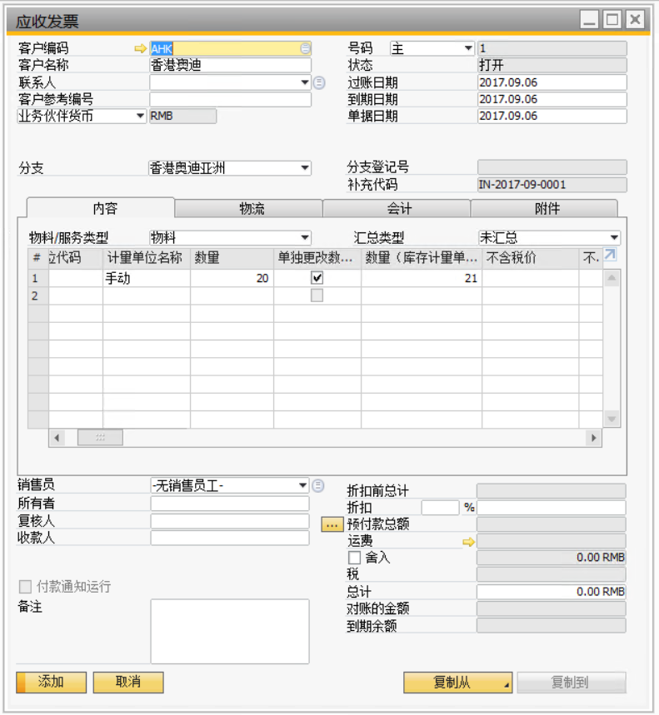

**表头：oinv**

|  |  |  |  |  |  |
| --- | --- | --- | --- | --- | --- |
| **字段代码** | **字段描述** | **取值表** | **取值表名** | **取值字段** | **其他说明** |
| **DocDate** | **过账日期** | **AVA_OUT_PROCESS_O** | **出货清单** | **U_** **shipping_date** |  |
| **TaxDate** | **单据日期** | **AVA_OUT_PROCESS_O** | **出货清单** | **U_** **shipping_date** |  |
| **DocDueDate** | **到日期** | **ORDR** | **到日期** | **DocDueDate** | **通过装箱单的批号反查对应的销售订单** |
| **Ref2** | **参考2** | **AVA_OUT_PROCESS_O** | **出货清单** | **DocEntry** | **出货清单编号** |
| **BPLName** | **分支** | **AVA_OUT_PROCESS_O** | **出货清单** | **U_OFFSHOOT** | **香港XXXX亚洲** |
| **HUS** | **客户编码** |  |  |  | **香港XXXX** |
| **NumAtCard** | **客户参考编号** | **AVA_OUT_PROCESS_O1** | **出货清单行** | **order_no** | **批号** |
|  |  |  |  |  |  |
|  |  |  |  |  |  |

**子表：inv1**

|  |  |  |  |  |  |
| --- | --- | --- | --- | --- | --- |
| **字段代码** | **字段描述** | **取值表** | **取值表名** | **取值字段** | **其他说明** |
| **ItemCode** | **物料编号** | **RDR1** | **ItemCode** |  | **根据order_no和list_num** |
| **WhsCode** | **仓库** |  |  |  |  |
| **Project** | **项目号** | **AVA_OUT_PROCESS_O1** | **出货清单行** | **order_no** | **批号** |
| **U_ UrnCode** | **缸号** | **AVA_OUT_PROCESS_O1** | **出货清单行** | **U_TANK_NO** |  |
| **U_ColorCode** | **色号** | **AVA_OUT_PROCESS_O1** | **出货清单行** | **U_COLOR_NO** |  |
| **Quantity** | **数量** | **AVA_OUT_PROCESS_O1** | **出货清单行** | **U_net_sum** | **实际出货数量** |
| **InvQty** | **数量（库存单位）** | **AVA_OUT_PROCESS_O1** | **出货清单行** | **U_** **quantity** | **实际出货数量** |
| **PriceAfVAT** | **毛价** |  | **办单成本** |  | **根据物料代码查找对应办单的成本报价** |
|  |  |  |  |  |  |
|  |  |  |  |  |  |

---主表和子表内容，实施顾问编写存储过程，开发应用。

**第四张单据：**分支为香港XXXX，香港XXXX对香港XXXX亚洲的应付发票，价格为办单成本价格，数量是实际出货数量；

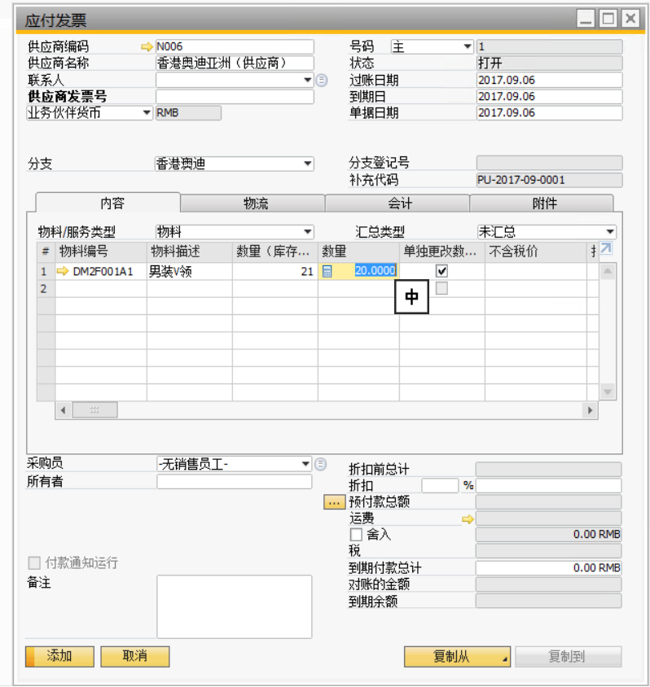

**表头：opch**

|  |  |  |  |  |  |
| --- | --- | --- | --- | --- | --- |
| **字段代码** | **字段描述** | **取值表** | **取值表名** | **取值字段** | **其他说明** |
| **DocDate** | **过账日期** | **AVA_OUT_PROCESS_O** | **出货清单** | **U_** **shipping_date** |  |
| **TaxDate** | **单据日期** | **AVA_OUT_PROCESS_O** | **出货清单** | **U_** **shipping_date** |  |
| **DocDueDate** | **到日期** | **ORDR** | **到日期** | **DocDueDate** | **通过装箱单的批号反查对应的销售订单** |
| **Ref2** | **参考2** | **AVA_OUT_PROCESS_O** | **出货清单** | **DocEntry** | **出货清单编号** |
| **BPLName** | **分支** | **AVA_OUT_PROCESS_O** | **出货清单** | **U_OFFSHOOT** | **香港奥迪** |
| **HUS** | **供应商编码** |  |  |  | **香港XXXX亚洲** |
| **NumAtCard** | **供应商参考编号** | **AVA_OUT_PROCESS_O1** | **出货清单行** | **order_no** | **批号** |
|  |  |  |  |  |  |
|  |  |  |  |  |  |

**子表：pch1**

|  |  |  |  |  |  |
| --- | --- | --- | --- | --- | --- |
| **字段代码** | **字段描述** | **取值表** | **取值表名** | **取值字段** | **其他说明** |
| **ItemCode** | **物料编号** | **RDR1** | **ItemCode** |  | **根据order_no和list_num** |
| **WhsCode** | **仓库** |  |  |  |  |
| **Project** | **项目号** | **AVA_OUT_PROCESS_O1** | **出货清单行** | **order_no** | **批号** |
| **U_ UrnCode** | **缸号** | **AVA_OUT_PROCESS_O1** | **出货清单行** | **U_TANK_NO** |  |
| **U_ColorCode** | **色号** | **AVA_OUT_PROCESS_O1** | **出货清单行** | **U_COLOR_NO** |  |
| **Quantity** | **数量** | **AVA_OUT_PROCESS_O1** | **出货清单行** | **U_net_sum** | **实际出货数量** |
| **InvQty** | **数量（库存单位）** | **AVA_OUT_PROCESS_O1** | **出货清单行** | **U_** **quantity** | **实际出货数量** |
| **PriceAfVAT** | **毛价** |  | **办单成本** |  | **根据物料代码查找对应办单的成本报价** |
|  |  |  |  |  |  |
|  |  |  |  |  |  |

---主表和子表内容，实施顾问编写存储过程，开发应用。

**东莞澳思接单，自己生产**

判断条件：【出货清单】表头的分支为：**东莞澳思**.

【出货清单】表行选择的工厂或者FOB【装箱单】的分支为：**东莞澳思**.

依据出货清单的行数据中的批号，汇总一共有多少批号，每个批号执行下面步骤：

**第一张单据**：应收发票，分支为**东莞澳思**，东莞澳思对最终客户的应收发票，价格使用交易合同价，数量是使用批次汇总的实际出货数量；

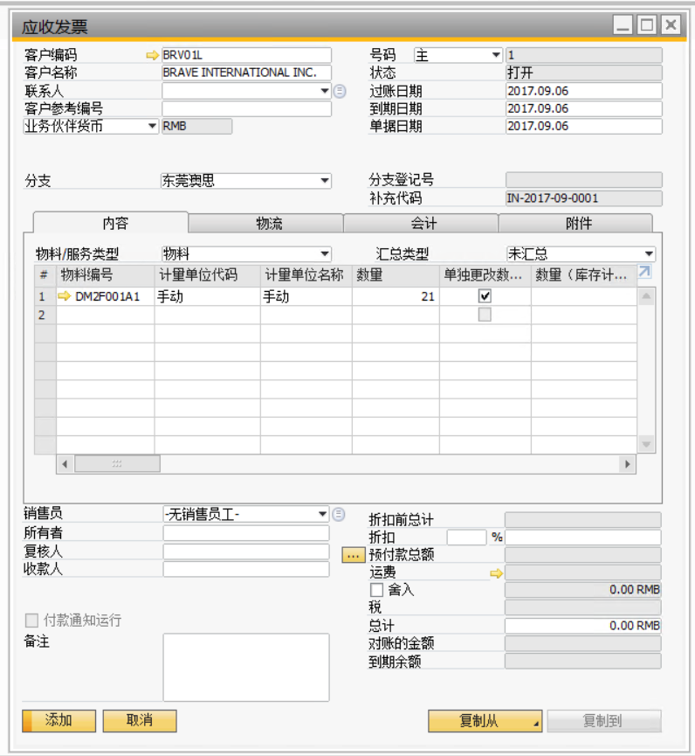

**表头：oinv**

|  |  |  |  |  |  |
| --- | --- | --- | --- | --- | --- |
| **字段代码** | **字段描述** | **取值表** | **取值表名** | **取值字段** | **其他说明** |
| **DocDate** | **过账日期** | **AVA_OUT_PROCESS_O** | **出货清单** | **U_** **shipping_date** |  |
| **TaxDate** | **单据日期** | **AVA_OUT_PROCESS_O** | **出货清单** | **U_** **shipping_date** |  |
| **DocDueDate** | **到日期** | **ORDR** | **到日期** | **DocDueDate** | **通过装箱单的批号反查对应的销售订单** |
| **Ref2** | **参考2** | **AVA_OUT_PROCESS_O** | **出货清单** | **DocEntry** | **出货清单编号** |
| **BPLName** | **分支** | **AVA_OUT_PROCESS_O** | **出货清单** | **U_OFFSHOOT** | **东莞澳思** |
| **HUS** | **客户编码** |  |  |  | **客户代码，根据装箱单批号查找销售订单的客户代码** |
| **NumAtCard** | **客户参考编号** | **AVA_OUT_PROCESS_O1** | **出货清单行** | **order_no** | **批号** |
|  |  |  |  |  |  |
|  |  |  |  |  |  |

**子表：inv1**

|  |  |  |  |  |  |
| --- | --- | --- | --- | --- | --- |
| **字段代码** | **字段描述** | **取值表** | **取值表名** | **取值字段** | **其他说明** |
| **ItemCode** | **物料编号** | **RDR1** | **ItemCode** |  | **根据order_no和list_num** |
| **WhsCode** | **仓库** |  |  |  |  |
| **Project** | **项目号** | **AVA_OUT_PROCESS_O1** | **出货清单行** | **order_no** | **批号** |
| **U_ UrnCode** | **缸号** | **AVA_OUT_PROCESS_O1** | **出货清单行** | **U_TANK_NO** |  |
| **U_ColorCode** | **色号** | **AVA_OUT_PROCESS_O1** | **出货清单行** | **U_COLOR_NO** |  |
| **Quantity** | **数量** | **AVA_OUT_PROCESS_O1** | **出货清单行** | **U_net_sum** | **实际出货数量** |
| **InvQty** | **数量（库存单位）** | **AVA_OUT_PROCESS_O1** | **出货清单行** | **U_** **quantity** | **实际出货数量** |
| **PriceAfVAT** | **毛价** | **RDR1** | **价格** | **Price** | **根据order_no和list_num** |
|  |  |  |  |  |  |
|  |  |  |  |  |  |

---主表和子表内容，实施顾问编写存储过程，开发应用。

**上海式例接单，东莞澳泰供应**

判断条件：【出货清单】表头的分支为：上海式例.

【出货清单】表行选择的工厂或者FOB【装箱单】的分支为：东莞澳泰.

依据出货清单的行数据中的批号，汇总一共有多少批号，每个批号执行下面步骤：

生成三中单据：

依据出货清单的行数据中的批号，汇总一共有多少批号，每个批号执行下面步骤：

**第一张单据**：应收发票，分支为东莞澳泰，东莞澳泰对上海式例的应收发票，价格使用办单成本价，数量是使用批次汇总的实际出货数量；

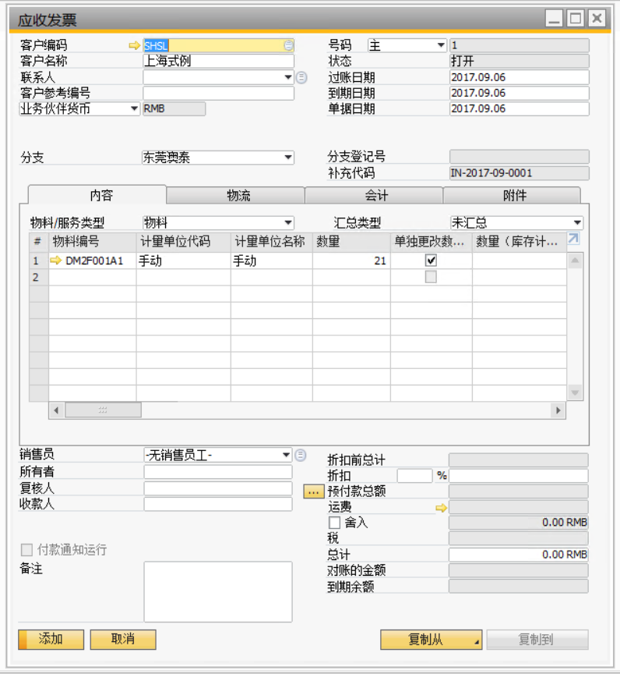

**表头：oinv**

|  |  |  |  |  |  |
| --- | --- | --- | --- | --- | --- |
| **字段代码** | **字段描述** | **取值表** | **取值表名** | **取值字段** | **其他说明** |
| **DocDate** | **过账日期** | **AVA_OUT_PROCESS_O** | **出货清单** | **U_** **shipping_date** |  |
| **TaxDate** | **单据日期** | **AVA_OUT_PROCESS_O** | **出货清单** | **U_** **shipping_date** |  |
| **DocDueDate** | **到日期** | **ORDR** | **到日期** | **DocDueDate** | **通过装箱单的批号反查对应的销售订单** |
| **Ref2** | **参考2** | **AVA_OUT_PROCESS_O** | **出货清单** | **DocEntry** | **出货清单编号** |
| **BPLName** | **分支** | **AVA_OUT_PROCESS_O** | **出货清单** | **U_OFFSHOOT** | **东莞澳泰** |
| **HUS** | **客户编码** |  |  |  | **上海式例** |
| **NumAtCard** | **客户参考编号** | **AVA_OUT_PROCESS_O1** | **出货清单行** | **order_no** | **批号** |
|  |  |  |  |  |  |
|  |  |  |  |  |  |

**子表：inv1**

|  |  |  |  |  |  |
| --- | --- | --- | --- | --- | --- |
| **字段代码** | **字段描述** | **取值表** | **取值表名** | **取值字段** | **其他说明** |
| **ItemCode** | **物料编号** | **RDR1** | **ItemCode** |  | **根据order_no和list_num** |
| **WhsCode** | **仓库** |  |  |  |  |
| **Project** | **项目号** | **AVA_OUT_PROCESS_O1** | **出货清单行** | **order_no** | **批号** |
| **U_ UrnCode** | **缸号** | **AVA_OUT_PROCESS_O1** | **出货清单行** | **U_TANK_NO** |  |
| **U_ColorCode** | **色号** | **AVA_OUT_PROCESS_O1** | **出货清单行** | **U_COLOR_NO** |  |
| **Quantity** | **数量** | **AVA_OUT_PROCESS_O1** | **出货清单行** | **U_net_sum** | **实际出货数量** |
| **InvQty** | **数量（库存单位）** | **AVA_OUT_PROCESS_O1** | **出货清单行** | **U_** **quantity** | **实际出货数量** |
| **PriceAfVAT** | **毛价** |  | **办单** | **办单成本** | **根据物料代码查找对应办单的成本报价** |
|  |  |  |  |  |  |
|  |  |  |  |  |  |

---主表和子表内容，实施顾问编写存储过程，开发应用。

**第二张单据：** 分支为上海式例，上海式例对东莞澳泰的应付发票，

价格使用办单成本价，数量是使用实际出货数量；

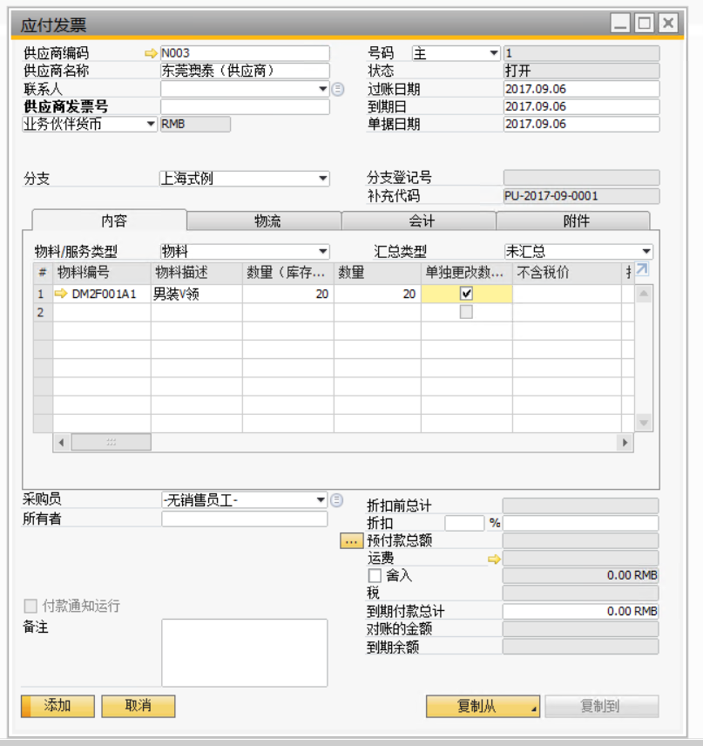

**表头：opch**

|  |  |  |  |  |  |
| --- | --- | --- | --- | --- | --- |
| **字段代码** | **字段描述** | **取值表** | **取值表名** | **取值字段** | **其他说明** |
| **DocDate** | **过账日期** | **AVA_OUT_PROCESS_O** | **出货清单** | **U_** **shipping_date** |  |
| **TaxDate** | **单据日期** | **AVA_OUT_PROCESS_O** | **出货清单** | **U_** **shipping_date** |  |
| **DocDueDate** | **到日期** | **ORDR** | **到日期** | **DocDueDate** | **通过装箱单的批号反查对应的销售订单** |
| **Ref2** | **参考2** | **AVA_OUT_PROCESS_O** | **出货清单** | **DocEntry** | **出货清单编号** |
| **BPLName** | **分支** | **AVA_OUT_PROCESS_O** | **出货清单** | **U_OFFSHOOT** | **上海式例** |
| **HUS** | **供应商编码** |  |  |  | **东莞澳泰** |
| **NumAtCard** | **供应商参考编号** | **AVA_OUT_PROCESS_O1** | **出货清单行** | **order_no** | **批号** |
|  |  |  |  |  |  |
|  |  |  |  |  |  |

**子表：pch1**

|  |  |  |  |  |  |
| --- | --- | --- | --- | --- | --- |
| **字段代码** | **字段描述** | **取值表** | **取值表名** | **取值字段** | **其他说明** |
| **ItemCode** | **物料编号** | **RDR1** | **ItemCode** |  | **根据order_no和list_num** |
| **WhsCode** | **仓库** |  |  |  |  |
| **Project** | **项目号** | **AVA_OUT_PROCESS_O1** | **出货清单行** | **order_no** | **批号** |
| **U_ UrnCode** | **缸号** | **AVA_OUT_PROCESS_O1** | **出货清单行** | **U_TANK_NO** |  |
| **U_ColorCode** | **色号** | **AVA_OUT_PROCESS_O1** | **出货清单行** | **U_COLOR_NO** |  |
| **Quantity** | **数量** | **AVA_OUT_PROCESS_O1** | **出货清单行** | **U_net_sum** | **净重** |
| **InvQty** | **数量（库存单位）** | **AVA_OUT_PROCESS_O1** | **出货清单行** | **U_** **quantity** | **实际出货数量** |
| **PriceAfVAT** | **毛价** |  | **办单** | **办单成本** | **根据物料代码查找对应办单的成本报价** |
|  |  |  |  |  |  |
|  |  |  |  |  |  |

---主表和子表内容，实施顾问编写存储过程，开发应用。

**第三张单据**：分支为上海式例，上海式例对最终客户的应收发票，价格为合同交易价，数量是实际出货数量；



**表头：oinv**

|  |  |  |  |  |  |
| --- | --- | --- | --- | --- | --- |
| **字段代码** | **字段描述** | **取值表** | **取值表名** | **取值字段** | **其他说明** |
| **DocDate** | **过账日期** | **AVA_OUT_PROCESS_O** | **出货清单** | **U_** **shipping_date** |  |
| **TaxDate** | **单据日期** | **AVA_OUT_PROCESS_O** | **出货清单** | **U_** **shipping_date** |  |
| **DocDueDate** | **到日期** | **ORDR** | **到日期** | **DocDueDate** | **通过装箱单的批号反查对应的销售订单** |
| **Ref2** | **参考2** | **AVA_OUT_PROCESS_O** | **出货清单** | **DocEntry** | **出货清单编号** |
| **BPLName** | **分支** | **AVA_OUT_PROCESS_O** | **出货清单** | **U_OFFSHOOT** | **上海式例** |
| **HUS** | **客户编码** | **ORDR** | **客户编码** | **CardCode** | **最终客户，根据批号查找对应销售订单的客户编码** |
| **NumAtCard** | **客户参考编号** | **AVA_OUT_PROCESS_O1** | **出货清单行** | **order_no** | **批号** |
|  |  |  |  |  |  |
|  |  |  |  |  |  |

**子表：inv1**

|  |  |  |  |  |  |
| --- | --- | --- | --- | --- | --- |
| **字段代码** | **字段描述** | **取值表** | **取值表名** | **取值字段** | **其他说明** |
| **ItemCode** | **物料编号** | **RDR1** | **ItemCode** |  | **根据order_no和list_num** |
| **WhsCode** | **仓库** |  |  |  |  |
| **Project** | **项目号** | **AVA_OUT_PROCESS_O1** | **出货清单行** | **order_no** | **批号** |
| **U_ UrnCode** | **缸号** | **AVA_OUT_PROCESS_O1** | **出货清单行** | **U_TANK_NO** |  |
| **U_ColorCode** | **色号** | **AVA_OUT_PROCESS_O1** | **出货清单行** | **U_COLOR_NO** |  |
| **Quantity** | **数量** | **AVA_OUT_PROCESS_O1** | **出货清单行** | **U_net_sum** | **实际出货数量** |
| **InvQty** | **数量（库存单位）** | **AVA_OUT_PROCESS_O1** | **出货清单行** | **U_** **quantity** | **实际出货数量** |
| **PriceAfVAT** | **毛价** | **RDR1** | **价格** | **Price** | **根据order_no和list_num** |
|  |  |  |  |  |  |
|  |  |  |  |  |  |

---主表和子表内容，实施顾问编写存储过程，开发应用。

**出货方式是一般贸易【通过采购入库是否保税报表】**

不填写海关合同号，东莞澳思与香港澳思结算，价格使用办单报价，数量实际出货数量；生成对应的应收、应付发票。

**【退货清单】：用于生成退货清单，退货清单依据出货清单生成，生成的前提是出货清单没有生成对应的应收发票。**

**【复制从】：查询库存中工厂（FOB）装箱单的库存信息，勾选后复制信息到出货清单。**

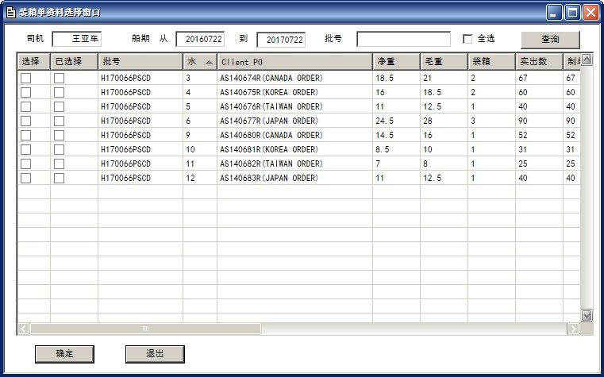

**【全选】：勾选全选后，选择复选框全部勾选。**

**【查询】：点击查询按钮，把查询结果写入到子表中。**

**【已选择】：已经在出货清单里面的数据。**

**【确定】：点击确定按钮，复制选择的数据到出货清单的子表装箱单明细，并且把选择的数据根据一定的规则汇总后差肉到出货清单的子表内容。。**

### 功能描述

### 注意事项

## [UDO]退货清单

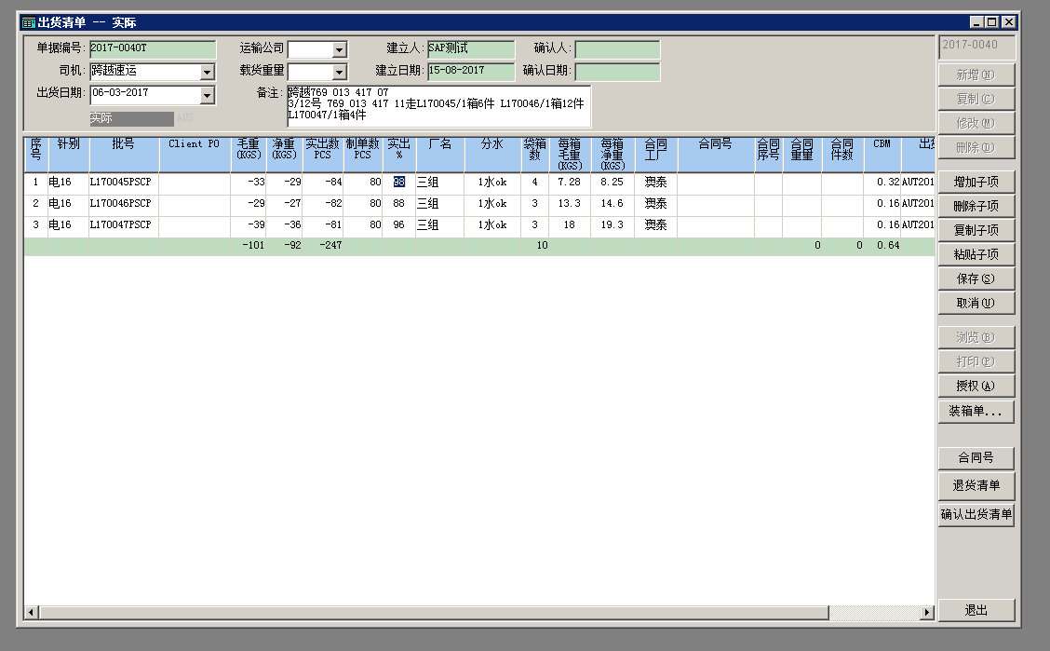

### 主界面

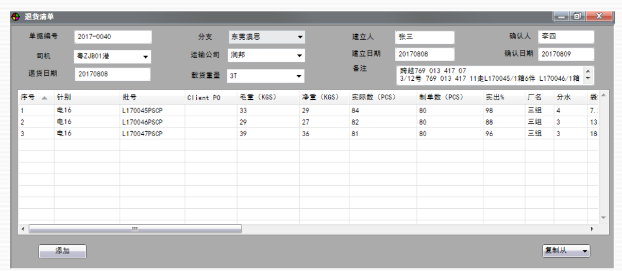

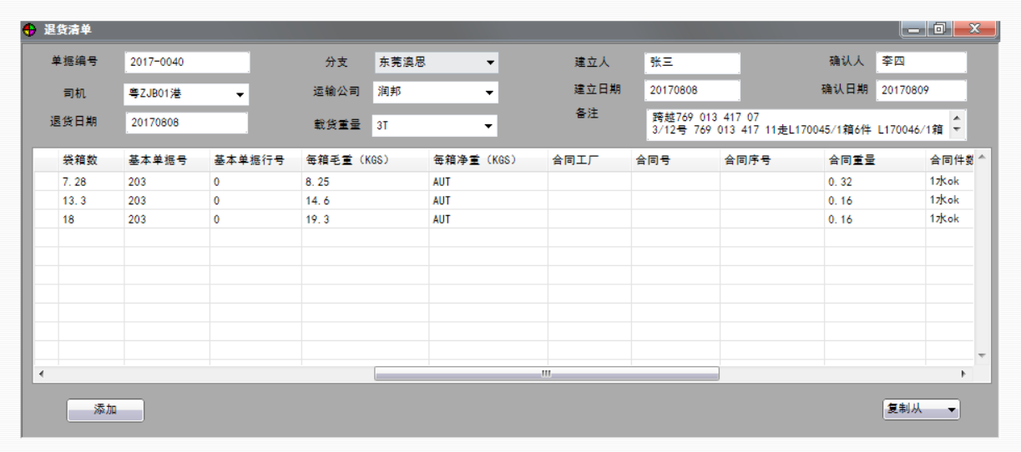

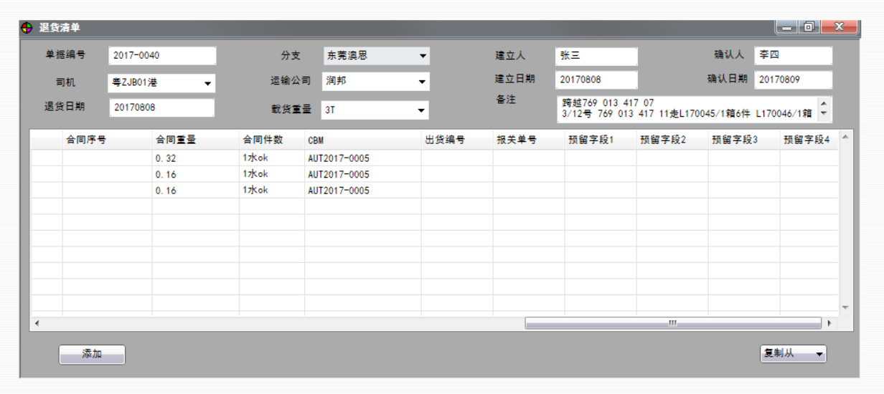

### 数据结构

**主表：**

|  |  |  |  |
| --- | --- | --- | --- |
| **字段名称** | **字段代码** | **字段类型及长度** | **备注** |
| **单据编号** |  |  |  |
| **分支** |  |  | **下拉菜单** |
| **建立人** |  |  |  |
| **确认人** |  |  |  |
| **司机** |  |  | **下拉菜单** |
| **运输公司** |  |  | **下拉菜单** |
| **建立日期** |  | **日期** |  |
| **确认日期** |  | **日期** |  |
| **退货日期** |  | **日期** |  |
| **载货重量** |  |  | **下拉菜单** |
| **备注** |  |  |  |

**子表：**

|  |  |  |  |
| --- | --- | --- | --- |
| **字段名称** | **字段代码** | **字段类型及长度** | **备注** |
| **针别** |  |  |  |
| **批号** |  |  |  |
| **Clinet PO** |  |  |  |
| **毛重（KGS）** |  |  |  |
| **净重（KGS）** |  |  |  |
| **实际数（PCS）** |  |  |  |
| **制单数（PCS）** |  |  |  |
| **实出（%）** |  |  |  |
| **厂名** |  |  |  |
| **分水** |  |  |  |
| **袋箱数** |  |  |  |
| **基本单据号** |  |  |  |
| **基本单据行号** |  |  |  |
| **每箱毛重（KGS）** |  |  |  |
| **每箱净重（KGS）** |  |  |  |
| **合同工厂** |  |  |  |
| **合同号** |  |  |  |
| **合同序号** |  |  |  |
| **合同重量** |  |  |  |
| **合同件数** |  |  |  |
| **CBM** |  |  |  |
| **出货编号** |  |  |  |
| **报关单号** |  |  |  |
| **预留字段1** |  |  |  |
| **预留字段2** |  |  |  |
| **预留字段3** |  |  |  |
| **预留字段4** |  |  |  |

### 操作按钮

**【添加】：用于新增或者保存退货清单。**

**【复制从】：从出货清单复制信息到行数据中。**

1. **功能描述**

**【添加】：用于新增或者保存出货清单。**

**在点击添加按钮生成出货清单后，**

出货后，出口部在SAP里做的出货清单，依据客户、日期、批号、款号、报关净重、报关数量、实际出货数量、合同号、合同序号等关键信息，SAP系统根据接单公司（依据出货清单行的基本单据号查找对应的客户装箱单，提取客户装上单的分支）和做货工厂（通过基本单据号（客户装箱单），查询客户装箱单对应的工厂装箱单，提取对应的分支）分5种处理：

**香港XXXX接单，香港澳思供应**

生成四张单据：

1. 分支为东莞澳思，东莞澳思对香港澳思的应收发票贷项，价格使用海关合同价，数量是报关净重，增加仓库库存是使用实际出货数量；
2. 分支为香港澳思，香港澳思对东莞澳思的应付发票贷项，

价格使用海关合同价，数量是报关净重，减少仓库库存是使用实际出货数量；

1. 分支为香港澳思，香港澳思对香港XXXX的应收发票贷项，价格为办单成本价格，数量是实际出货数量；
2. 分支为香港XXXX，香港XXXX对香港澳思的应付发票贷项，价格为办单成本价格，数量是实际出货数量；

**香港XXXX接单，香港澳慧供应**

生成四张单据：

1. 分支为东莞澳泰，东莞澳思对香港澳思的应收发票贷项，价格使用海关合同价，数量是报关净重，增加仓库库存是使用实际出货数量；
2. 分支为香港澳慧，香港澳慧对东莞澳泰的应付发票贷项，价格使用海关合同价，数量是报关净重，减少实际仓库库存是使用出货数量；
3. 分支为香港澳慧，香港澳慧对香港XXXX的应收发票贷项，价格为办单成本价格，数量是实际出货数量；
4. 分支为香港XXXX，香港XXXX对香港澳慧的应付发票贷项，价格为办单成本价格，数量是实际出货数量；

**香港XXXX接单，XXXX亚洲供应**

生成四张单据：

1. 分支为东莞澳晓，东莞澳思对香港澳思的应收发票贷项，价格使用海关合同价，数量是报关净重，增加仓库库存是使用实际出货数量；
2. 分支为XXXX亚洲，XXXX亚洲对东莞澳晓的应付发票贷项，价格使用海关合同价，数量是报关净重，减少仓库库存是使用实际出货数量；
3. 分支为XXXX亚洲，XXXX亚洲对香港XXXX的应收发票贷项，价格为办单成本价格，数量是实际出货数量；
4. 分支为香港XXXX，香港XXXX对XXXX亚洲的应付发票贷项，价格为办单成本价格，数量是实际出货数量；

**东莞澳思接单，自己生产**

生成一张单据：

分支为东莞澳思，东莞澳思对最终客户的应收发票贷项，价格使用交易合同价，数量是实际出货数量；

**上海式例接单，东莞澳泰供应**

生成三张单据：

分支为东莞澳泰，东莞澳泰对上海式例的应收发票贷项，价格使用办单报价，数量实际出货数量；

分支为上海式例，上海式例对东莞澳泰的应付发票贷项，价格为办单成本价格，数量是实际出货数量；

分支为上海式例，上海式例对最终客户的应收发票贷项，价格为合同交易价，数量是实际出货数量；

**出货方式是一般贸易【通过采购入库是否保税报表】**

不填写海关合同号，东莞澳思与香港澳思结算，价格使用办单报价，数量实际出货数量、生成对应的应收、应付发票贷项；

### 注意事项

## [UDO] FOB报价

### 系统界面

**参考ＡＭＩＳ路径：板单**—>**FOB做板报价**

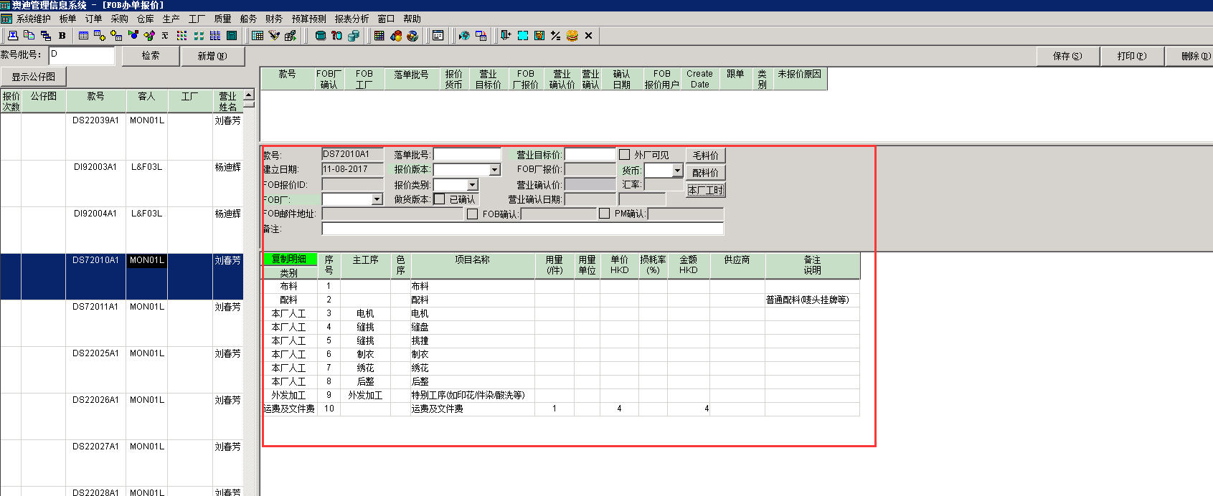

**ＳＡＰ系统路径：**

采购 - 应付账款(P)->FOB报价

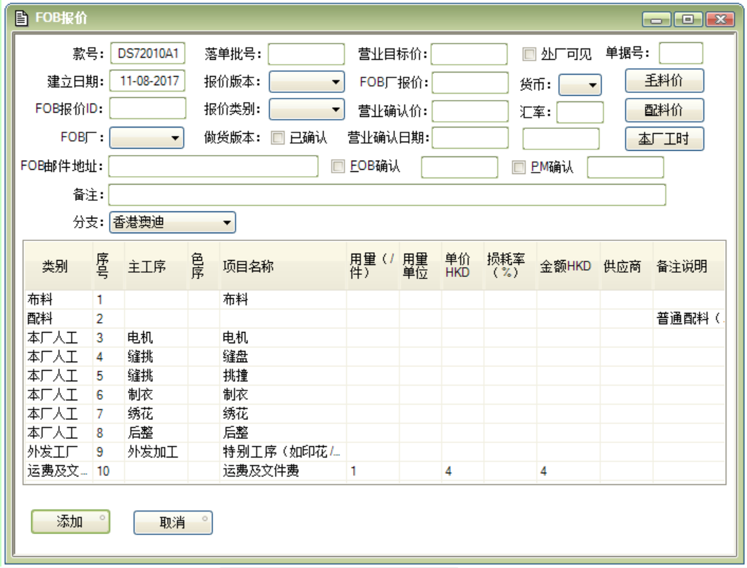

### 数据结构

1. 表头数据结构

**【SAP系统表： AMIS系统表：】**

|  |  |  |  |  |  |
| --- | --- | --- | --- | --- | --- |
| 序号 | ＳＡＰ字段代码 | ＳＡＰ字段名称 | ＡＭＩＳ字段代码 | 字段意义 | 备注 |
| １ |  | 款号 |  |  |  |
| ２ |  | 落单批号 |  |  |  |
| ３ |  | 营业目标价 |  |  |  |
| 4 |  | 外厂可见 |  |  |  |
| 5 | CreateDate | 建立日期 |  |  |  |
| 6 |  | 报价版本 |  |  |  |
| 7 |  | FOB厂报价 |  |  |  |
| 8 |  | 货币 |  |  |  |
| 9 |  | FOB报价ID |  |  |  |
| 10 |  | 报价类型 |  |  |  |
| 11 |  | 营业确认价 |  |  |  |
| 12 |  | 汇率 |  |  |  |
| 13 |  | FOB厂 |  |  |  |
| 14 |  | 做货确认 |  |  |  |
| 15 |  | 营业确认日期 |  |  |  |
| 16 |  | FOB邮件地址 |  |  |  |
| 17 |  | FOB确认 |  |  |  |
| 18 |  | PM确认 |  |  |  |
| 19 |  | 备注 |  |  |  |
| 20 |  | AMIS单据号 |  |  |  |
| 21 |  | 分支 |  |  |  |

1. **单据行数据结构**

**【SAP系统表：@FobQuoteInfo AMIS系统表：】**

|  |  |  |  |  |
| --- | --- | --- | --- | --- |
| 序号 | ＳＡＰ字段代码 | ＳＡＰ字段名称 | 字段类型 | 备注 |
| １ | U_CostType | 类别 | Nvarchar(20) |  |
| ２ | LineId | 序号 | Int |  |
| ３ | U_MainProcess | 主工序 | Nvarchar(200) |  |
| 4 | U_Color | 色序 | Nvarchar(20) |  |
| 5 | U_ItemName | 项目名称 | Nvarchar(254) |  |
| 7 | U_Quantity | 用量(/件) | Quantity |  |
| 8 | U_Unit | 用量单位 | Nvarchar(20) |  |
| 9 | U_Price | 单价 | Price |  |
| 10 | U_LossRate | 损耗率(%) | Rate |  |
| 11 | U_Amount | 金额 | Amount |  |
| 12 | U_Supplier | 供应商 | Nvarchar(200) |  |
| 13 | U_Remark | 备注说明 | Nvarchar(254) |  |

### 功能描述

1. **该单据主要是记录营业要求指定的FOB厂报价、报价详细内容；**
2. **记录FOB报价的确认流程;**

### 操作按钮

1. 复制明细按钮

点击“复制明细”按钮后，数据来源为办单报价：

|  |  |  |  |  |  |  |  |
| --- | --- | --- | --- | --- | --- | --- | --- |
| 序号 | 类别 | 主工序 | 色序 | 项目名称 | 用量(/件) | 单价 | 金额 |
| 1 | 布料 |  |  | 布料 | 3 | 4 | 5 |
| 2 | 配料 |  |  | 配料 | 5 | 5 |  |
| 3 | 本厂人工 | 电机 |  | 电机 |  |  |  |
| 4 | 本厂人工 | 缝盘 |  | 缝盘 |  |  |  |
| 5 | 本厂人工 | 缝挑 |  | 挑撞 |  |  |  |
| 6 | 本厂人工 | 制衣 |  | 制衣 |  |  |  |
| 7 | 本厂人工 | 绣花 |  | 绣花 |  |  |  |
| 8 | 本厂人工 | 后整 |  | 后整 |  |  |  |
| 9 | 外发加工 | 外发加工 |  | 特别工序(如印花/件染/酸洗等) |  |  |  |
| 10 | 运费及文件费 |  |  | 运费及文件费 | 1 | 4 | 4 |

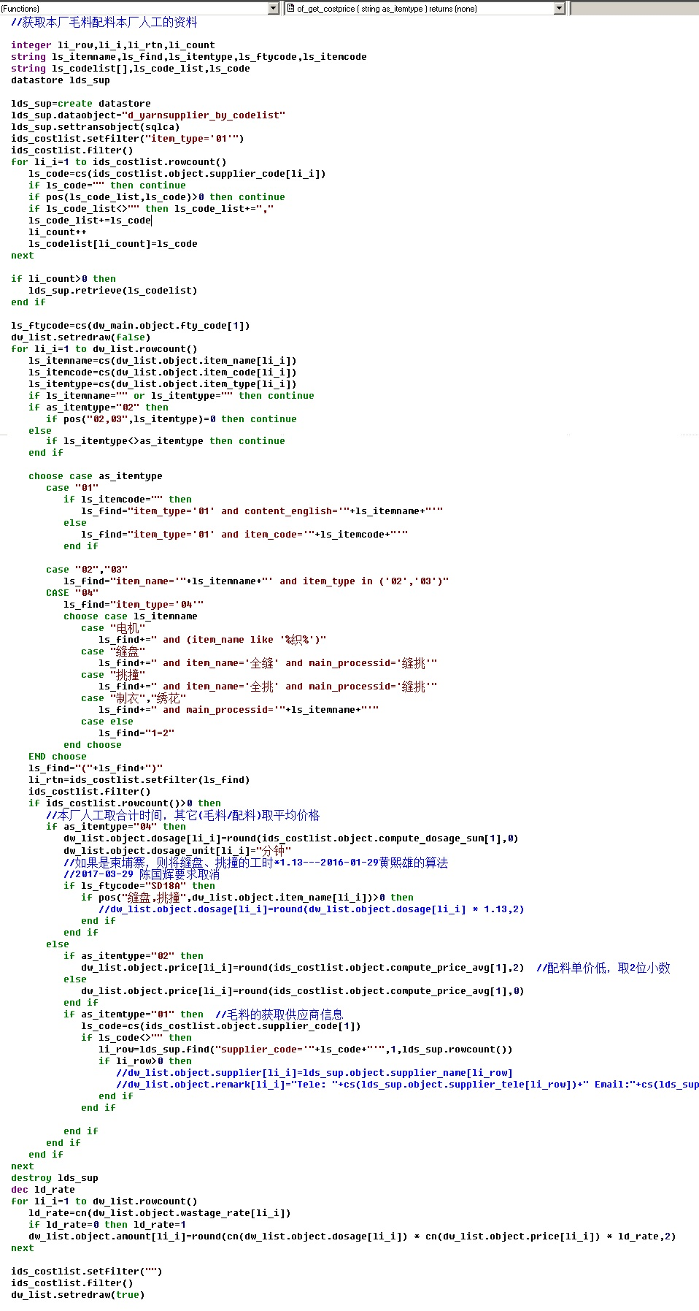

1. 添加按钮

在营业填写完FOB报价内容，并选定了FOB报价工厂，点击“添加”按钮后，系统按指定格式的邮件内容，从公共邮箱发邮件给FOB对应的邮箱中。

### 邮件发送

通过存储过程：AVA_FOB_EMAIL(**in** DocEntry **int**) -----FOB报价单号

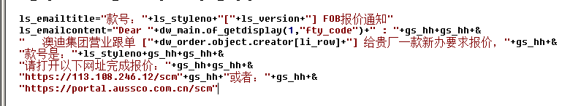

**邮件标题：**款号：xxx[报价版本yyy]FOB报价通知

**邮件内容：**

Dear 工厂名称zzz:

XXXX集团营业跟单[跟单名称AA]给贵厂一款新办要求报价，

款号是：款号xxx

请打开以下网址完成报价：

<http://113.108.246.12/SCM>

或者：

http://portal.aussco.com.cn/SCM

实际邮件示例：

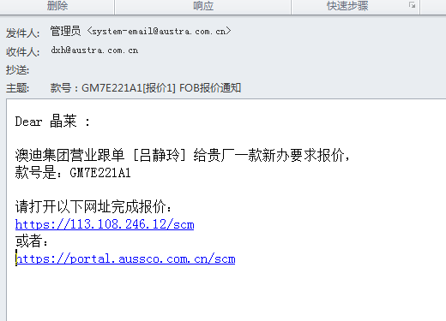

### 注意事项

1. 在营业勾选“外厂可见”时，FOB工厂在SCM系统中可以查看“营业目标价”；
2. 在FOB确认勾选后，FOB工厂在SCM系统中不能再修改报价内容；
3. 营业确认价是后面做采购合同的控制标准，采购价格不能大于“营业确认价”；

## 配料资料夹



数据结构：

配料通知单表头

SAP表名：@AVA_INGREFOLDER AMIS表名：ORDER_MAIN_PLUS

|  |  |  |  |
| --- | --- | --- | --- |
| AMIS字段名称 | 类型 | SAP字段名称 | 描述 |
| ORDER_NO | VARCHAR2(11) | U_ORDER_NO | 订单号 |
| AUXI_BUY | VARCHAR2(1) | U_AUXI_BUY | 配料订齐 |
| AUXI_BUY_NAME | VARCHAR2(15) | U_AUXI_BUY_NAME | 配料采购员 |
| AUXI_BUY_DATE | DATE(16) | U_AUXI_BUY_DATE | 配料采购日期 |
| AUXI_IN | VARCHAR2(1) | U_AUXI_IN | 配料收齐 |
| AUXI_IN_NAME | VARCHAR2(15) | U_AUXI_IN_NAME | 配料入仓人 |
| AUXI_IN_DATE | DATE(16) | U_AUXI_IN_DATE | 配料入仓日期 |
| AUXI_OUT | VARCHAR2(1) | U_AUXI_OUT | 配料已发货 |
| AUXI_OUT_NAME | VARCHAR2(15) | U_AUXI_OUT_NAME | 配料发货人 |
| AUXI_OUT_DATE | DATE(16) | U_AUXI_OUT_DATE | 配料发货日期 |
| AUXI_DESCRIPTION | VARCHAR2(500) | U_AUXI_DESCRIPTION | 配料备注说明 |
| AUXI_COMPLETE_FTY | VARCHAR2(10) | U_AUXI_COMPLETE_FTY | 配料用于后整工厂 |
| AUXI_BUY1 | VARCHAR2(1) | U_AUXI_BUY1 | 外包装订齐 |
| AUXI_BUY1_NAME | VARCHAR2(15) | U_AUXI_BUY1_NAME | 采购员 |
| AUXI_BUY1_DATE | DATE(16) | U_AUXI_BUY1_DATE | 采购日期 |
| AUXI_DESCRIPTION_STOCK | VARCHAR2(200) | U_AUXI_DESCRIPTION_STOCK | 配料仓库备注 |
| AUXI_DESCRIPTION_PROD | VARCHAR2(200) | U_AUXI_DESCRIPTION_PROD | 配料生产备注 |
| AUXI1_DESCRIPTION | VARCHAR2(200) | U_AUXI1_DESCRIPTION | 配料外包装备注 |
| AUXI_IN1 | VARCHAR2(1) | U_AUXI_IN1 | 外包装配料收齐 |
| AUXI_IN1_NAME | VARCHAR2(15) | U_AUXI_IN2_NAME | 收货人 |
| AUXI_IN1_DATE | DATE(16) | U_AUXI_IN2_DATE | 收货日期 |
| AUXI_IN2 | VARCHAR2(1) | U_AUXI_IN2 | 特殊配料收齐 |
| AUXI_IN2_NAME | VARCHAR2(15) | U_AUXI_IN2_NAME | 收货人 |
| AUXI_IN2_DATE | DATE(16) | U_AUXI_IN2_DATE | 收货日期 |
| AUXI_BUY2 | VARCHAR2(1) | U_AUXI_BUY2 | 特殊配料订齐 |
| AUXI_BUY2_NAME | VARCHAR2(15) | U_AUXI_BUY2_NAME | 特殊配料订齐人员 |
| AUXI_BUY2_DATE | DATE(16) | U_AUXI_BUY2_DATE | 特殊配料订齐日期 |
| NEED_RFID | VARCHAR2(1) | U_NEED_RFID | 需要挂RFID |
|  | NVARCHAR(23) | TimeStamp | 时间戳 |

配料通知书子表

|  |  |  |  |  |  |
| --- | --- | --- | --- | --- | --- |
| SAP表名: @AVA_INGREFOLDER1 | | | | AMIS表名:MO_LIST_AUXI | |
| AMIS字段名称 | 类型 | SAP字段名 | 描述 | | 关键字 |
| ORDER_NO | VARCHAR2(11) | 表头：order_no | 订单编号 | | 1 |
| ITEM_NO | NUMBER(2) | LineID | 序号 | | 2 |
| AUXI_TYPE | VARCHAR2(16) | U_AUXI_TYPE | 配料代码 | |  |
| AUXI_COLOR | VARCHAR2(10) | U_AUXI_COLOR | 颜色 | |  |
| AUXI_QTY | VARCHAR2(16) | U_Quantity | 用量 | |  |
| AUXI_GG | VARCHAR2(100) | U_AUXI_GG | 规格型号 | |  |
| AUXI_SUPPLIER | VARCHAR2(20) | U_CardCode | 供应商 | |  |
| AUXI_SOURCE | VARCHAR2(10) | U_AUXI_SOURCE | 来源(自定/代订/客供) | |  |
| REMARK | VARCHAR2(10) | U_Remark | 备注 | |  |
| QTY_UNIT | VARCHAR2(10) | U_QTY_UNIT | 单位 | |  |
| TOTAL_QTY | NUMBER(10,2) | U_TOTAL_QTY | 总量 | |  |
| ITEM_DESCRIPTION | VARCHAR2(500) | @AVA_AUXI_OCOL. U_ITEM_DESCRIPTION | 细数的样板描述 | |  |
| ITEM_REMARK | VARCHAR2(500) | @AVA_AUXI_OCOL. U_ITEM_REMARK | 细数的备注 | |  |
| CONFIRM_FLAG | VARCHAR2(1) | U_CONFIRM_FLAG | 营业确认OK | |  |
| CONFIRM_DATE | DATE(16) | U_CONFIRM_DATE | 确认日期 | |  |
| ITEM_FLAG | VARCHAR2(1) | U_ITEM_FLAG | 是否有细数 | |  |
| CLIENT_AUXINAME | VARCHAR2(50) | U_DESCRIPTION | 客配料名称 | |  |
| LOCK_FLAG | VARCHAR2(1) | U_LOCK_FLAG | 采购锁定标记 | |  |
| NEEDDATE_PROD | DATE(16) | U_ProductDemand | 生产需求日期 | |  |
| NEEDDATE_AUXI | DATE(16) | NEEDDATE_AUXI | 采购需求日期 | |  |
| NONEED_FLAG | VARCHAR2(1) | U_IsPurchase | 无需采购 | |  |
| DELIVERY_DATE | DATE(16) | U_DELIVERY_DATE | 交货日期 | |  |
| SPECIALCONFIRM_FLAG | VARCHAR2(1) | U_SPECIALCONFIRM_FLAG | FOB打勾确认 | |  |
| INSTOCK_DATE | DATE(16) | U_ReceiveDate | 配料仓暂收日期 | |  |

配料通知书子表

|  |  |  |  |  |  |
| --- | --- | --- | --- | --- | --- |
| SAP表名: @AVA_AUXI_OCOL | | | | AMIS表名:MO_LIST_AUXI | |
| AMIS字段名称 | 类型 | SAP字段名 | 描述 | | 关键字 |
| ITEM_DESCRIPTION | VARCHAR2(500) | U_ITEM_DESCRIPTION | 细数的样板描述 | |  |
| ITEM_REMARK | VARCHAR2(500) | U_ITEM_REMARK | 细数的备注 | |  |
|  |  | U_GUID | GUID | |  |

|  |  |  |  |  |
| --- | --- | --- | --- | --- |
| SAP表名：@AVA_AUXI_COL1 | | AMIS表名:MO_LIST_AUXI | | |
| AMIS字段名称 | 类型 | | SAP字段名称 | 描述 |
| ORDER_NO | VARCHAR2(15) | | 表头order | 订单编号 |
| AUXI_CODE | VARCHAR2(10) | | 表行 | 配料代码 |
| ITEM_NO | NUMBER(2) | | LineId | 序号 |
| ITEM_COLORNO | VARCHAR2(15) | | U_ITEM_COLORNO | 色号 |
| ITEM_COLORNAME | VARCHAR2(30) | | U_ITEM_COLORNAME | 颜色名称 |
| ITEM_GG | VARCHAR2(30) | | U_ITEM_GG | 规格型号 |
| SIZE01 | NUMBER(10,4) | | U_SIZE01 | 件数-尺码1 |
| SIZE02 | NUMBER(10,4) | | U_SIZE02 | 件数-尺码2 |
| SIZE03 | NUMBER(10,4) | | U_SIZE03 | 件数-尺码3 |
| SIZE04 | NUMBER(10,4) | | U_SIZE04 | 件数-尺码4 |
| SIZE05 | NUMBER(10,4) | | U_SIZE05 | 件数-尺码5 |
| SIZE06 | NUMBER(10,4) | | U_SIZE06 | 件数-尺码6 |
| SIZE07 | NUMBER(10,4) | | U_SIZE07 | 件数-尺码7 |
| SIZE08 | NUMBER(10,4) | | U_SIZE08 | 件数-尺码8 |
| SIZE09 | NUMBER(10,4) | | U_SIZE09 | 件数-尺码9 |
| SIZE10 | NUMBER(10,4) | | U_SIZE10 | 件数-尺码10 |
| QTY_TOTAL | NUMBER(10,4) | | U_QTY_TOTAL | 总件数 |
| ITEM_TYPE | VARCHAR2(1) | | U_ITEM_TYPE | 项目类别(用量/件数/总量) |

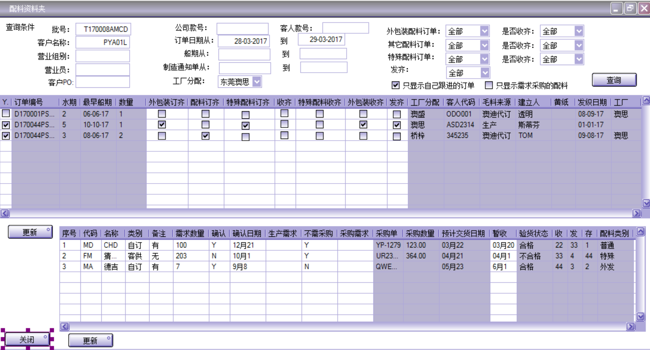

操作步骤：

* + 1. 用户在查询界面上输入多种组合条件，最后点查询可查出对应的数据，该查询条件放入存储过程【SBO_AVA_AUXIFOLDER】；
    2. 对于查询出来的内容，只有白色底的内容，用户是可以打勾选择的，其他字段用户不能编辑；当用户对某一项勾选时，系统记录当前用户和当前日期，分别填入对应人员、日期列，人员、日期列在表格中设置列宽为零，但是不显示，实际有列。当用户选择某一项时，系统自动勾选第一列选中行；
    3. 当用户操作完所有内容后，点“更新”按钮，则系统将选中行的内容到“配料资料夹”的主表字段中；
    4. 当用户点中中间表格中的订单编号后，下面表格显示对应的辅料明细，通过存储过程【】，仓库用户可以填写暂时日期，点击更新则系统保存该内容到对应的自定义对象中。

## 客户办单反馈

AMIS路径：板单—板单资料查询

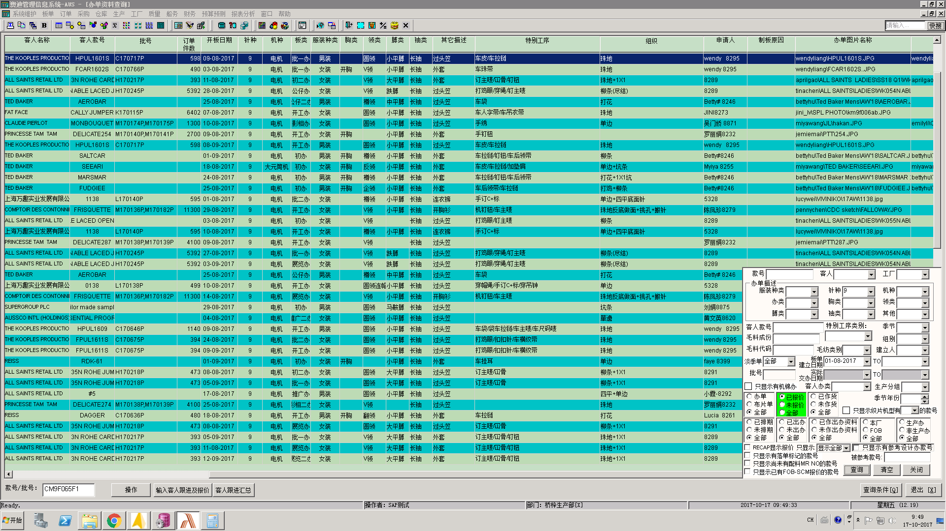

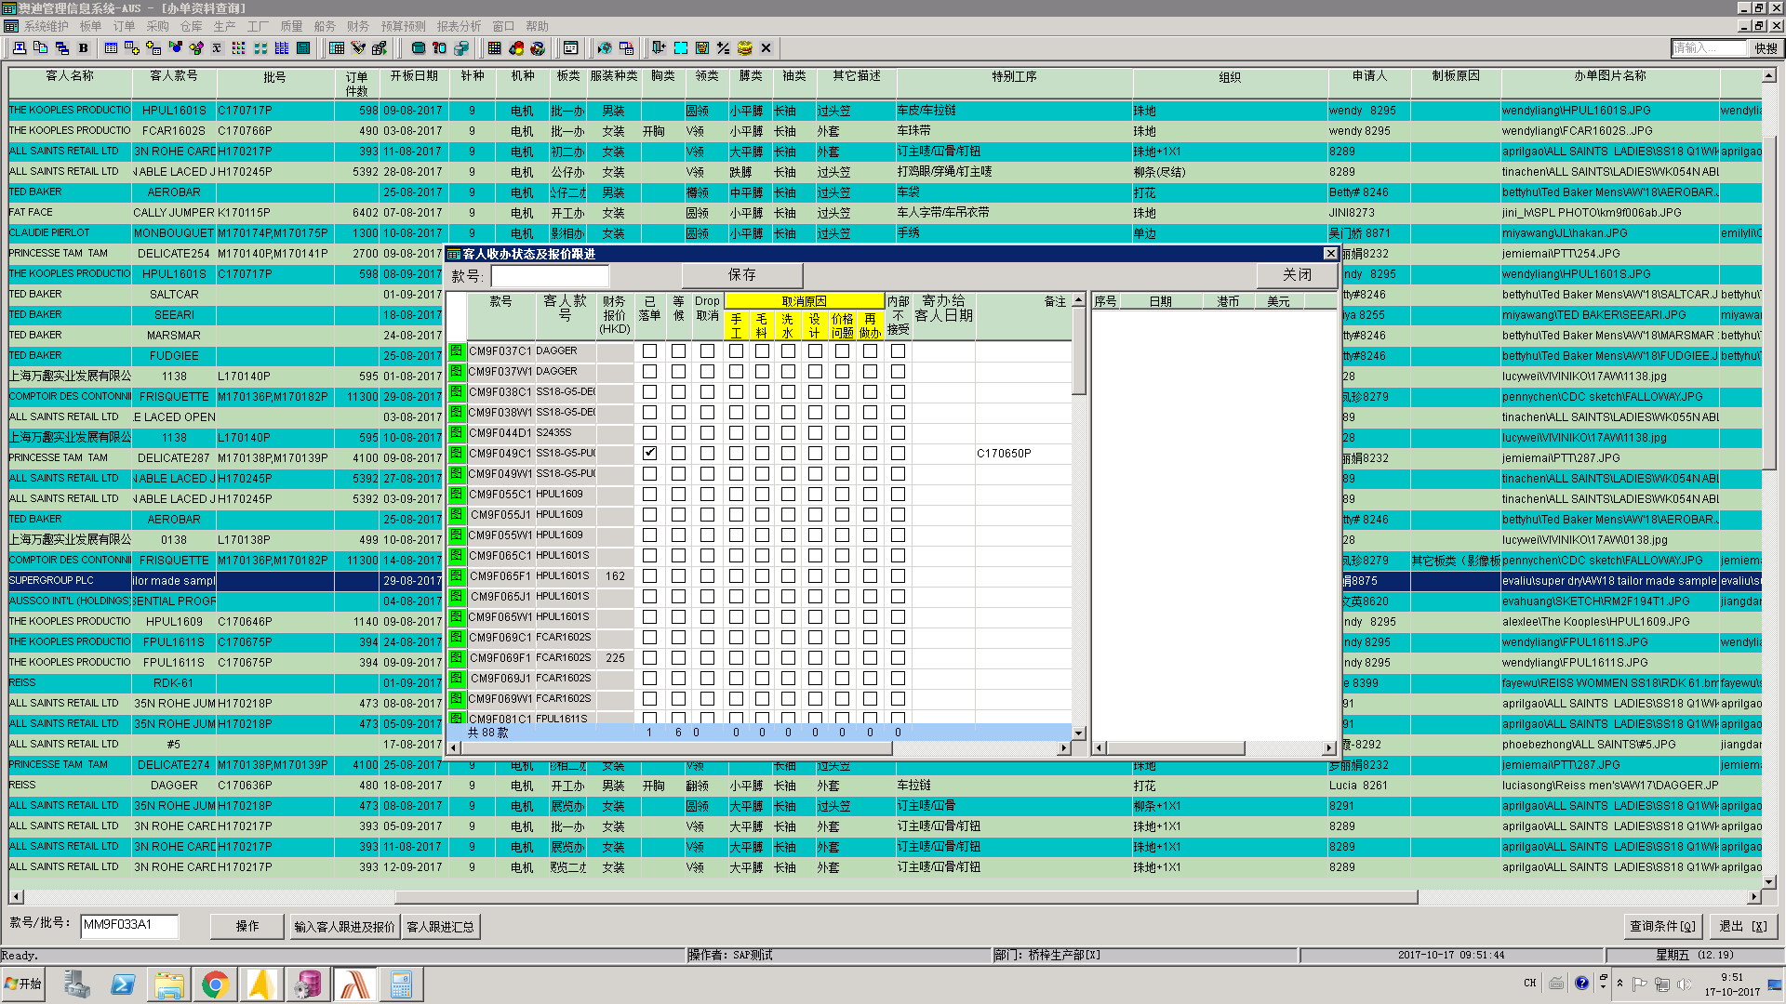

## 库存上传图片

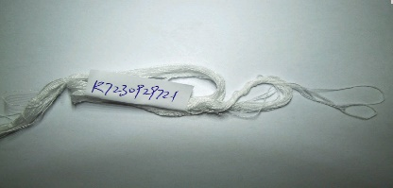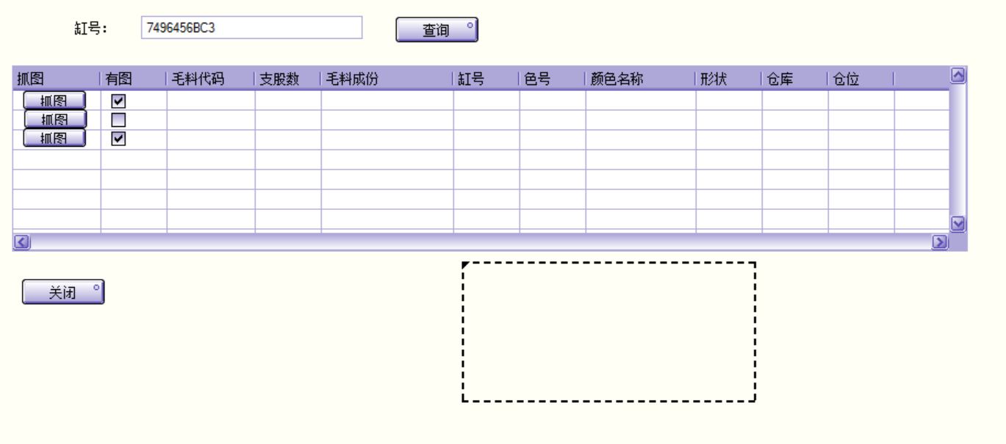

关键点说明：

* + - 1. 查询按钮的存储过程为：call AVA_InventoryBalance(‘缸号‘)
      2. 用户在鼠标点中某行时，该行自动选择，底色显示黄色，并在下面显示对应的图片。
      3. 用户点击行里“抓图”按钮后，修改客户端电脑的路径的”缸号.jpg”文件名，客户端路径设置如下：

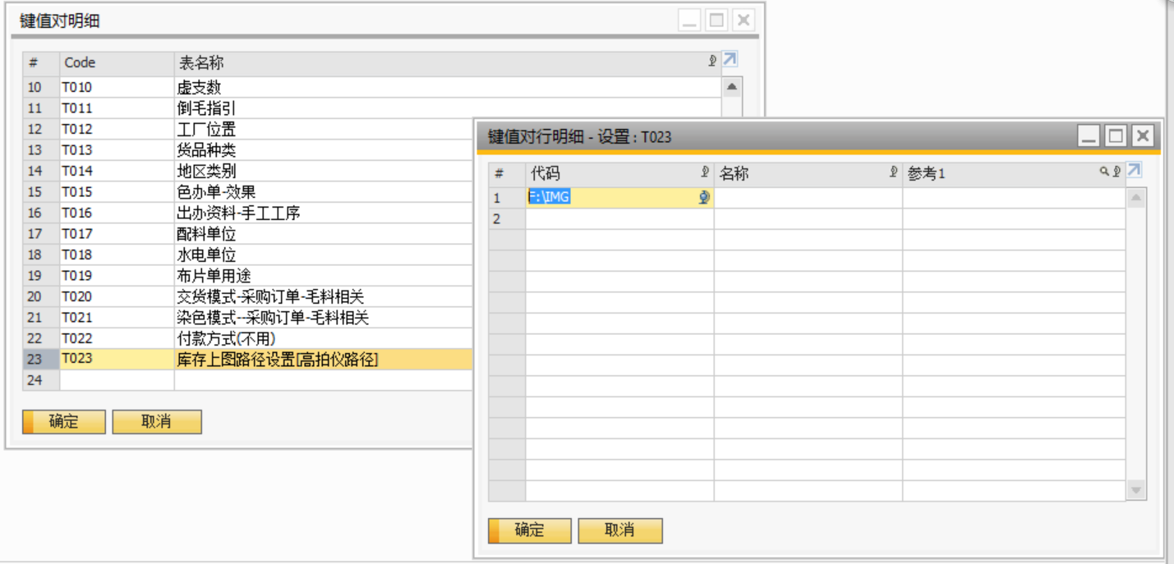

* + - 1. 新毛料图片的文件名规则：6位流水号+"-"+缸号.JPG

【流水号是从一个自动序列获取，然后转成6位字符串，前面以0填充】；

* + - 1. 复制到指定的路径：\\192.168.6.201\ams\Img\yarn_colorsample，删除客户端扫描出来的图片；
      2. 抓图之后形成的文件路径写入：OBTN.U_Picture

**update** "U_Picture"=''

**from** OBTN T0

**WHERE** T0."ItemCode"='选择行的物料编码'

**and** T0."U_TankNo"='选择行的缸号'

**and** T0."U_ColorNo"='选择行的色号'

## 批号分配

### 系统界面

**参考ＡＭＩＳ路径：仓库—>毛料出入库单据录入（H留毛分批、K位置分配、Y取消分配）**

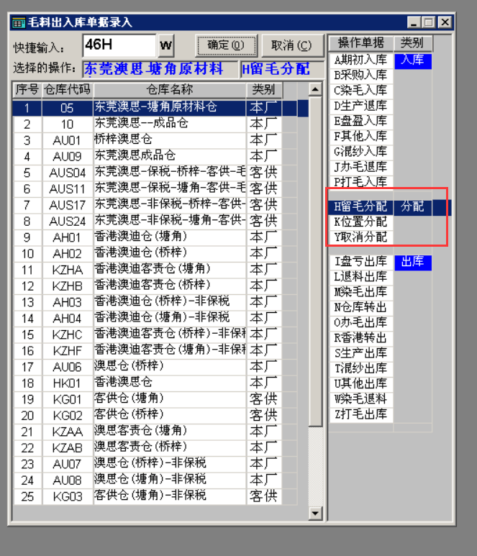

**留毛分配**

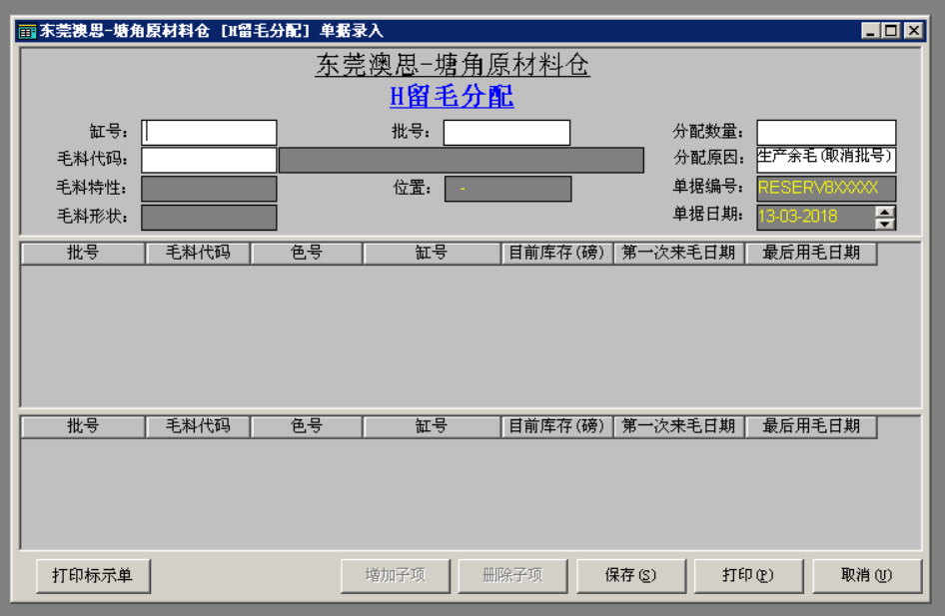

**位置分配**

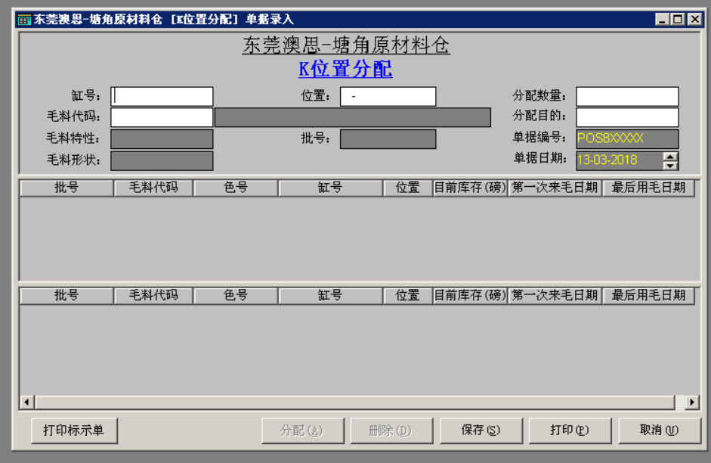

**取消分配**

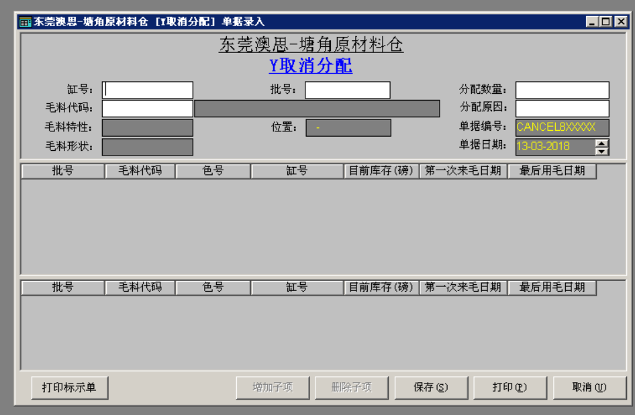

**ＳAP路径：仓库—>批号分配**

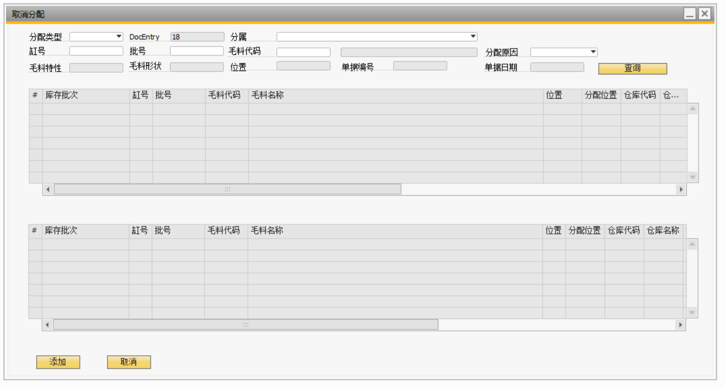

### 数据结构

表行1：BatchAllot 表名：批号分配

|  |  |  |  |  |  |
| --- | --- | --- | --- | --- | --- |
| 字段代码 | 字段名称 | 字段类型 | 字段长度 | 下拉值 | 备注 |
| AllotType | 分配类别 | 文本 | 1 | H-留毛分配  K-位置分配  Y-取消分配 |  |
| TankNo | 缸号 | 文本 | 40 |  |  |
| batch | 批号 | 文本 | 50 |  |  |
| AllotCase | 分配原因 | 文本 | 30 | R-染单留毛（分配批号）  S-生产余毛（取消批号）  Q-其他原因（取消批号）  W-位置分配 |  |
| ItemCode | 毛料代码 | 文本 | 50 |  |  |
| ItemName | 毛料名称 | 文本 | 255 |  |  |
| YARN_SHARP | 形状 | 文本 | 10 | C-筒子装  H-扎装 |  |
| WhsCode | 仓库 | 文本 | 30 | 关联仓库主数据 |  |
| DocEntry | 单据编号 | 文本 | 12 |  |  |
| DocDate | 单据日期 | 日期 |  |  |  |
| BPLID | 分属 | 文本 |  |  |  |

表头：BatchAllot1 表名：表行1

|  |  |  |  |  |  |
| --- | --- | --- | --- | --- | --- |
| 字段代码 | 字段名称 | 字段类型 | 字段长度 | 下拉值 | 备注 |
| BatchNum | 库存批次 | 文本 | 50 |  |  |
| TankNo | 缸号 | 文本 | 40 |  |  |
| Batch 、 | 批号 | 文本 | 50 |  |  |
| ItemCode | 毛料代码 | 文本 | 50 |  |  |
| ItemName | 毛料名称 | 文本 | 255 |  |  |
| Positions | 位置 | 文本 | 8 |  | 库位 |
| AllotPositions | 分配位置 | 文本 | 10 |  |  |
| WhsCode | 仓库代码 | 文本 | 12 |  |  |
| WhsName | 仓库名称 | 文本 | 50 |  |  |
| Quantity | 数量(库存批次) | 数量 | 12 |  |  |
| OpenQuanity | 未分配数量(库存批次) | 数量 | 12 |  |  |
| AllotBatch | 分配批号 | 文本 | 50 |  | 只读字段  位置分配： |
| AllotQuantity | 分配数量(库存批次) | 数量 | 12 |  |  |
| FirstDate | 第一次来毛日期 | 日期 |  |  |  |
| EndDate | 最后一次用毛日期 | 日期 |  |  |  |

### 功能描述

批号分配说明

1. 留毛分配

把STOCK批号一部分或者全部数量的毛，分配给非STOCK批号的毛。

1. 位置分配

把批号一部分或者全部数量毛的位置分配到另外的位置

1. 取消分配

把非STOCK批号一部分或者全部数量的毛，分配给STOCK批号的毛。

### 操作按钮

一、【添加】按钮，保存单据为一张新的单据。

二、【更新】按钮，保存在已有一张单据上面所做的修改。

### 注意事项

每个库存批次对应的分配数量不能大于该库存批次的库存数量。

# 增强SAP系统单据功能

## 非香港XXXX仓的办毛出库

### 主界面

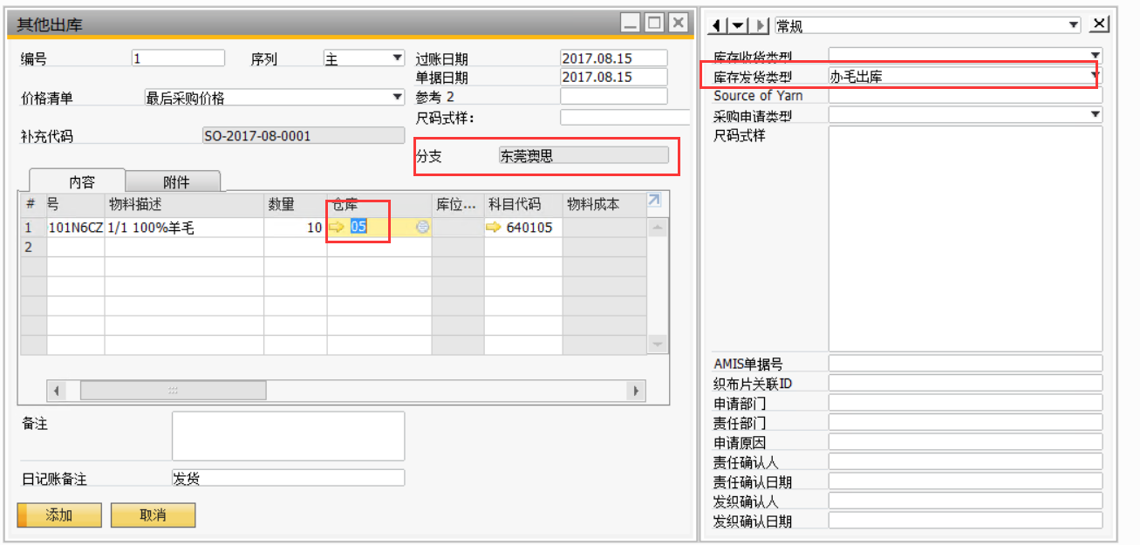

### 数据结构

**主表**

|  |  |  |  |
| --- | --- | --- | --- |
| **字段名称** | **字段代码** | **字段类型和长度** | **备注** |
| **编号** |  |  |  |
| **过账日期** |  | **日期** | **出库日期** |
| **单据日期** |  | **日期** | **做单日期** |
| **分支** |  |  |  |
| **库存发货类型** |  | **下拉菜单** |  |
| **备注** |  |  |  |

子表

|  |  |  |  |
| --- | --- | --- | --- |
| **字段名称** | **字段代码** | **字段类型和长度** | **备注** |
| **物料编号** |  |  |  |
| **物料描述** |  |  |  |
| **数量** |  |  |  |
| **仓库** |  |  |  |
|  |  |  |  |

### 操作按钮

**【添加】，在添加生成正式的【其他出库单】的同时，SAP系统自动生成下面的日记账分录。**

1. **功能描述**

在库存有对应库存，批号为stock，但是对应仓库非香港XXXX分支的

* 工厂（东莞澳思、东莞澳晓、东莞澳泰）分支，营业**做**《其他出库单》草稿，出库类型选择“办毛出库”，仓库选择为（东莞澳思、东莞澳晓、东莞澳泰）仓。
* 仓库管理员依据【其他出库单】草稿发货后，添加为正式的【其他出入库】单据。

此时SAP系统自动生成如下单据。

日记账分录结构说明

OJDT

|  |  |  |  |  |  |
| --- | --- | --- | --- | --- | --- |
| 字段说明 | 过账日期 | 单据日期 | 项目编号 | 参考1 | 参考2 |
| 字段代码 | DocDate | TaxDate | Project | Ref1 | Ref1 |
| 字段值 |  |  |  |  |  |

JDT1

|  |  |  |  |  |  |  |  |  |  |  |  |  |  |
| --- | --- | --- | --- | --- | --- | --- | --- | --- | --- | --- | --- | --- | --- |
| 字段说明 | 过账  日期 | 单据  日期 | 项目  编号 | 分支 | 科目代码 | 业务伙伴/科目代码 | 借方  金额 | 贷方  金额 | 分配规则 | 成本核算代码2 | 成本核算代码3 | 参考1 | 参考2 |
| 字段代码 | DocDate | TaxDate | Project | BPLId | Account | ShortName | Debit | Credit | ProfitCode | OcrCode2 | OcrCode3 | Ref1 | Ref1 |
| 字段值 |  |  |  |  |  |  |  |  |  |  |  |  |  |

* 1. 日记账分录

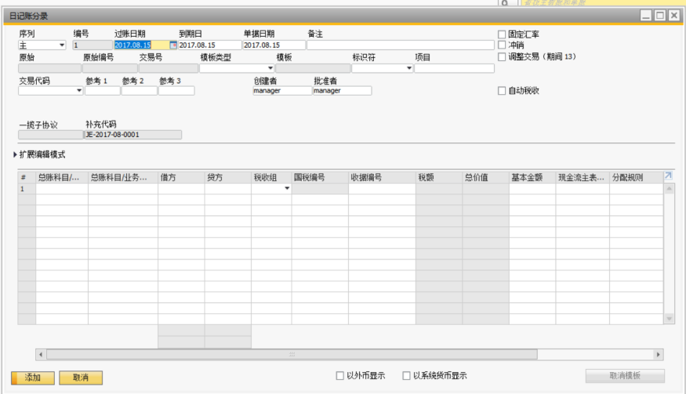

分支为工厂（东莞澳思、东莞澳晓、东莞澳泰），客户为对应的香港贸易公司（香港澳思、香港XXXX亚洲、香港澳慧），会计科目为应收账款，金额为出库数量乘以批次价格。

* 1. 日记账分录

分支为香港贸易公司（香港澳思、香港XXXX亚洲、香港澳慧），供应商为工厂（东莞澳思、东莞澳晓、东莞澳泰），会计科目为应付账款，金额为出库数量乘以批次价格。

* 1. 日记账分录

分支为香港贸易公司（香港澳思、香港XXXX亚洲、香港澳慧），客户为为香港奥迪，会计科目为应收账款，金额为出库数量乘以批次价格。

* 1. 日记账分录

1. 分支为香港奥迪，供应商为香港贸易公司（香港澳思、香港XXXX亚洲、香港澳慧），会计科目为应付账款，办费、金额为出库数量乘以批次价格。

## 尺码管理

### 界面规划

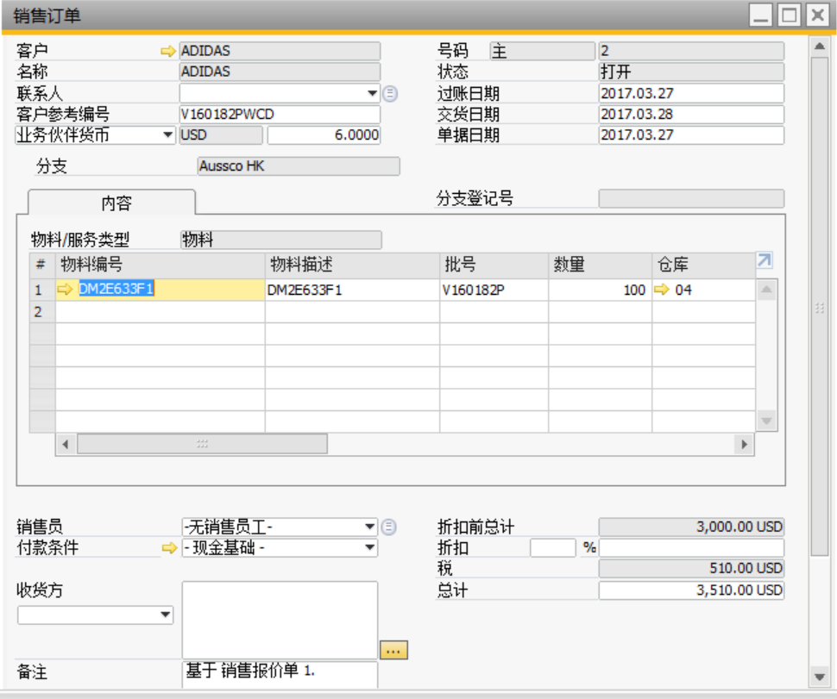

双击

S,M,L,XL,XXL

尺码样式：

双击后，弹出如下明细窗口

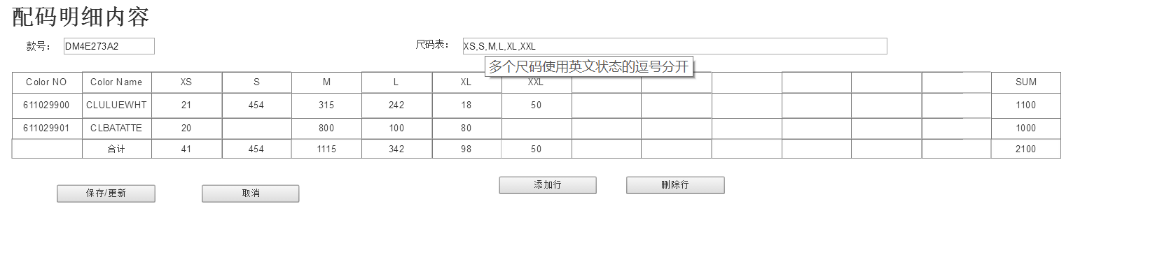

### 功能说明

* + - 1. 该尺码维护功能适用单据：

销售模块：销售报价、销售订单、销售交货、销售退货、应收发票、应收贷项；

采购模块：采购报价、采购订单、采购收货、采购退货、应付发票、应付贷项；

库存模块：库存收货、库存发货、库存转储申请、库存转储、库存盘点、库存过账

* + - 1. 其他细节功能说明
* 每张销售订单只能做一个款号的物料；
* 每张销售订单只能使用一个尺码表；
* 每行点开维护的内容数量总计必须与销售订单主表的行数量相同，不同则不让保存；
* 尺码表的多个字段必须使用英文状态的逗号分开，其他分隔不让保存；
* 在销售订单界面输入尺码表后，在打开配码明细窗口时，该内容会自动带过去；

## 采购收货单[香港澳思收货，自动生成东莞澳思收货、香港澳思出库]

### 主界面

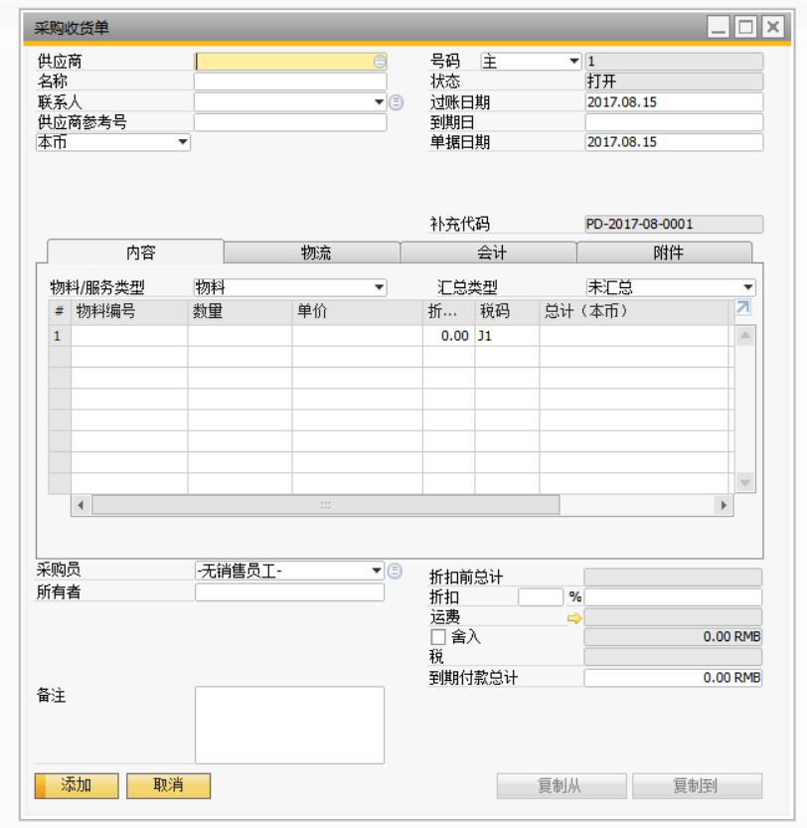

### 数据结构

1. **主表**

|  |  |  |  |
| --- | --- | --- | --- |
| **字段名称** | **字段代码** | **字段类型和长度** | **备注** |
| **编号** |  |  |  |
| **供应商代码** |  |  |  |
| **供应商名称** |  |  |  |
| **交易币种** |  |  |  |
| **过账日期** |  | **日期** | **出库日期** |
| **单据日期** |  | **日期** | **做单日期** |
| **分支** |  |  |  |
| **采购员** |  | **下来菜单** |  |
| **备注** |  |  |  |

子表

|  |  |  |  |
| --- | --- | --- | --- |
| **字段名称** | **字段代码** | **字段类型和长度** | **备注** |
| **物料编号** |  |  |  |
| **物料描述** |  |  |  |
| **税码** |  |  |  |
| **数量** |  |  |  |
| **单价** |  |  |  |
| **仓库** |  |  |  |

### 操作按钮

**【添加】：添加采购收货单**

### 功能描述

**A、货毛入库**

**货毛是由香港贸易公司**（香港澳思、香港澳慧、香港XXXX亚洲）进口，也就是采购入库单的分支是香港贸易公司，按与供应商的交易价格，入到香港贸易公司仓。在SAP系统添加【采购收货单】前，需要维护到港日期、收货入仓日期、海关合同号，在货毛入库后，系统自动完成下面的步骤。

**第一步：系统自动生成一个【应收发票】**

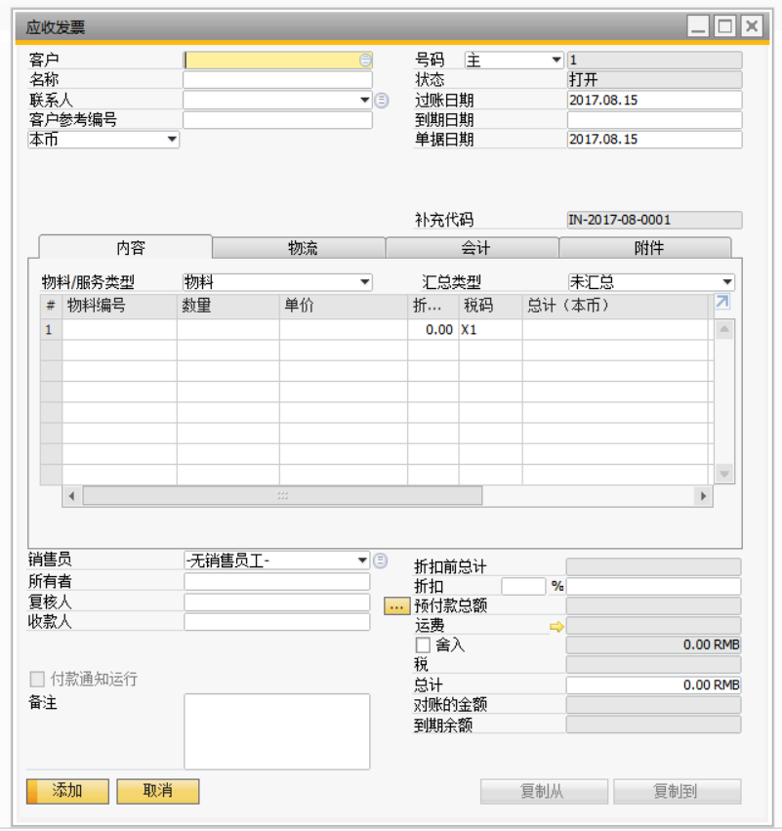

* 分支：香港贸易公司；
* 客户：内部客户对应的自营厂（东莞澳思、东莞澳泰、东莞澳晓），
* 产品：【采购收货单】的产品，
* 结算数量：【采购收货单】的报关数量，
* 价格：对应海关合同号上面的海关合同价
* 实际入库数量：【采购收货订单】上的入库数量
* 交货日期：【采购收货单】的收货入仓日期。

**第二步：系统自动生成一个【应付发票】**

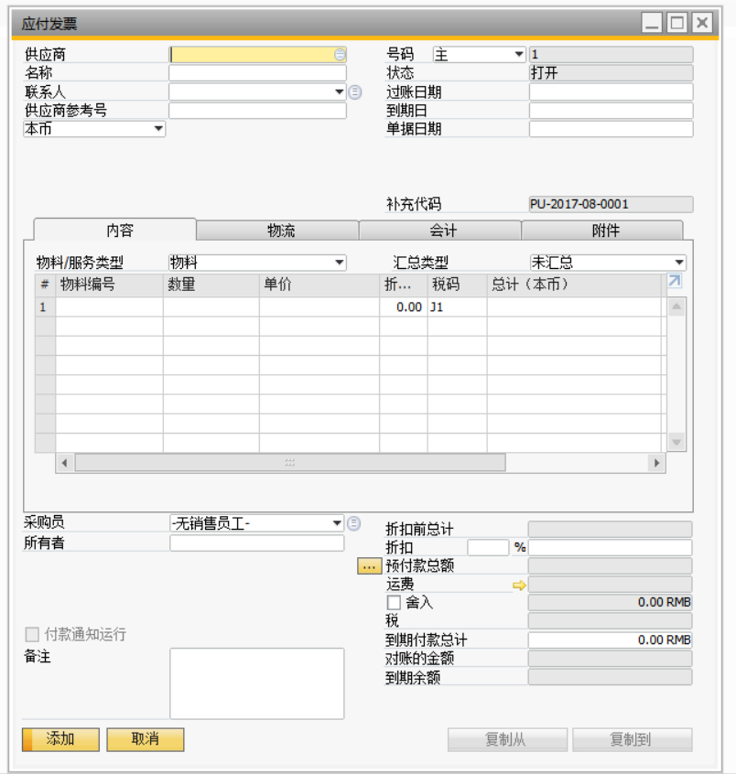

* 分支：自营厂
* 供应商：内部供应商香港贸易公司
* 产品：【采购收货单】的产品，
* 结算数量：【采购收货单】的报关数量，
* 价格：对应海关合同号上面的海关合同价
* 实际入库数量：【采购收货订单】上的入库数量
* 交货日期：【采购收货单】的收货入仓日期。
* 仓库入自营厂保税仓。

**B、办毛入库**

**办毛是香港贸易公司（香港澳思、香港澳慧、香港XXXX亚洲）采购**

* 第一步: 仓管员根据供应商送货数量、实际到货数量、和供应商的交易价格，入香港澳思仓库。
* 第二步：系统自动生成【应收发票】，分支为香港贸易公司，客户为香港XXXX、供应商送货数量为结算数量、供应商的交易价格为结算价格。
* 第三步：系统自动生成【应付发票】，分支为香港XXXX，供应商为香港贸易公司、供应商送货数量为结算数量、供应商的交易价格为结算价格。

**办毛是有自营厂（东莞奥思、东莞奥泰、东莞澳晓）采购**

* 第一步：仓管员根据供应商送货数量为结算数量、实际到货数量为入库数量、和供应商的交易价格，入自营厂仓库。
* 第二步：系统自动生成【应收发票】，分支为自营厂，客户为对应的香港贸易公司、供应商送货数量为结算数量、供应商的交易价格为结算价格。
* 第三步：系统自动生成【应付发票】，分支为香港贸易公司，供应商为自营厂、供应商送货数量为结算数量、供应商的交易价格为结算价格。
* 第四步：系统自动生成【应收发票】，分支为香港贸易公司，客户为香港XXXX、供应商送货数量为结算数量、供应商的交易价格为结算价格。
* 第五步：系统自动生成【应付发票】，分支为香港XXXX，供应商为香港贸易公司、供应商送货数量为结算数量、供应商的交易价格为零。
* 第六步：系统自动生成【日记账分录】

借：销售费用-办费

贷：应付账款—香港贸易公司xxx

### 注意事项

## 物料编码更换其他字段内容还在

功能需求原因：营业的打办都是不断开发的过程，可能存在下销售合同后，客户还在该款号的问题，那么只是款号修改，其他信息都不变，例如价格、出货国家、港口、船期。。。都不变。

|  |  |  |  |
| --- | --- | --- | --- |
| **序号** | **SAP表** | **SAP字段** | **描述** |
| 1 | RDR1 | ShipDate | 货期 |
| 2 | RDR1 | Quantity | 件数 |
| 3 | RDR1 | unitMsr | 单位 |
| 4 | RDR1 | U_PortOfLoading | 起运港 |
| 5 | RDR1 | U_MODES | 走货方式（S海运/L陆运/A空运） |
| 6 | RDR1 | Price | 接单单价 |
| 7 | RDR1 | Currency | 单价货币 |
| 8 | RDR1 | U_TRADE | 交易模式(FOB/CMT/CIF) |
| 9 | RDR1 | U_LIST_NUM | 水次 |
| 10 | RDR1 | U_FOB_COUNTRY | 收货国家 |
| 11 | RDR1 | PriceAfVAT | 接单价(含税) |
| 12 | RDR1 | CLOSE_DATE_OLD | 原始货期 |
| 13 | RDR1 | U_Quantity | 计划件数(BUY_PLAN有效) |
| 14 | RDR1 | U_Payment | 付款方式 |

## 批次号自动生成

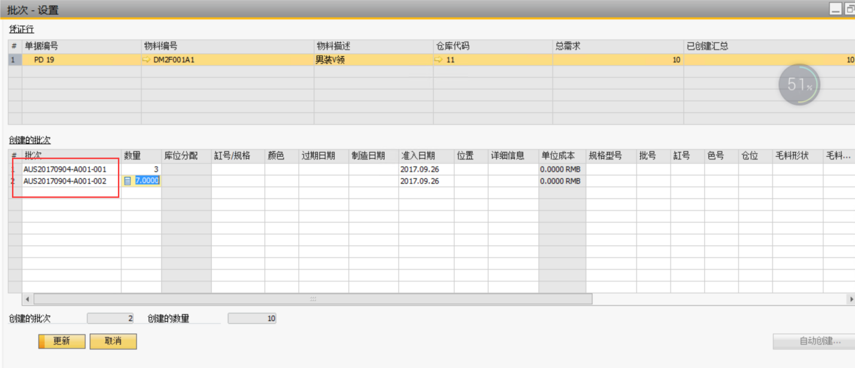

SAP系统内部的批次号编码规则为：分支代码+年+月+日+用户代号+三位流水码；

例如：AUS20170904-A001-001

## 销售订单编号管理

业务场景：

销售订单点击【添加】按钮后，需要同步下面几个步骤。

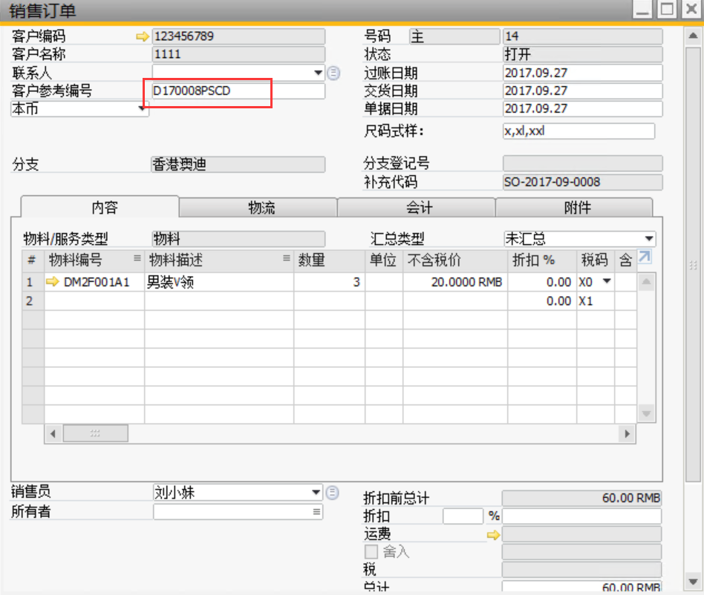

批号：系统自动生成，编码规则如下：

**营业组别代码+年份+流水码+服装单位+服装类别+交易方式**

|  |  |  |  |  |
| --- | --- | --- | --- | --- |
| **编码字符位数** | **内容对应编码容量** | **字段** | **意义** | **举例** |
| 第1位 | 1 | ORDR.ORDER_GROUP | 营业组别代码 | 例如C表示C组 |
| 第2-3位 | 2 | Year(Min(RDR1.ShipDate)) | 年份 | 例如17表示2017年 |
| 第4-7位 | 4 | 按组别、年份流水 | 流水码 | 例如0018表示某组某年的第18张销售订单 |
| 第8位 | 1 | ORDR.U_Unit | 服装单位 | P：按件计算，A:按套计算 |
| 第9位 | 1 | 查询 | 服装类别 | **select** T2."Descr"  **from**  (**select** **DISTINCT** T0."ItemCode"  **from** RDR1 T0  **WHERE** T0."DocEntry"=当前单号) t0  **inner** **join** "@AVA_BD_OSMPL" T1 **ON** T0."ItemCode"=t1."U_STYLE_NO"  -----------取有效值--------------  **inner** **join** (  **SELECT** T0."TableID",T0."AliasID",  T1."FldValue",t1."Descr"  **FROM** CUFD T0  **INNER** **JOIN** UFD1 T1 **ON** T0."TableID"=T1."TableID" **AND** T0."FieldID"=T1."FieldID"  )t2 **on** T2."TableID"='@AVA_BD_OSMPL' **AND** T2."AliasID"='OTHER_DESC' **and** t2."FldValue"=t1."U_OTHER_DESC" |
| 第10位 | 1 |  |  | **鞋面：B(BUY PLAN) C(正单)**  **其他单：C(SD10C) K(SD18A)** |
| 第11位 | 1 | ORDR.U_ TRADE | 交易方式 | D：直接出口  G：一般贸易出口  P：内销 |

**第二步：把计算出来的客户参考编号，插入进项目的批号和名称**

SAP系统路径：管理—>设置—>财务—>项目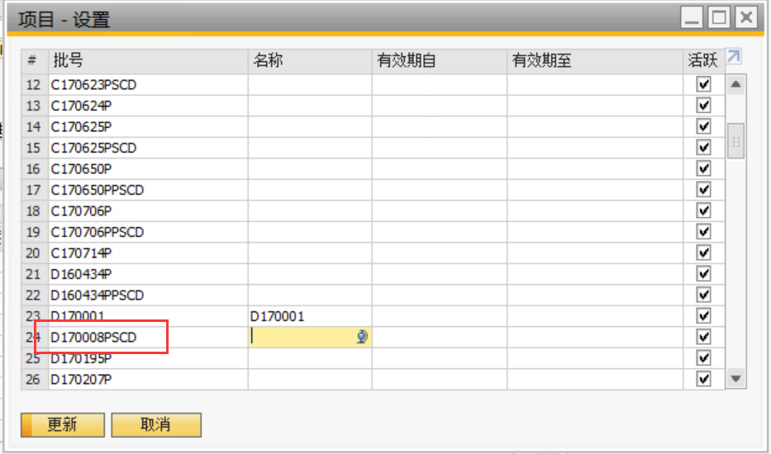

项目表：OPRJ

字段批号：PrjCode=销售订单编号

字段名称：PrjName=销售订单编号

**第三步：把客户参考编号，插入到添加的销售订单表头对应的客户参考编号和表行里面的项目号**

销售订单表行：RDR1 字段批号：Project =销售订单编号

**销售订单编码---非成品**

|  |  |  |  |  |
| --- | --- | --- | --- | --- |
| 第1-3位 | 1 | 固定值 |  | 固定字符：SO- |
| 第4位 | 1 | ORDR.ORDER_GROUP | 营业组别代码 | 例如C表示C组 |
| 第5-6位 | 2 | Year(Min(RDR1.ShipDate)) | 年份 | 例如17表示2017年 |
| 第7-11位 | 4 | 按组别、年份流水 | 流水码 | 例如0018表示某组某年的第18张销售订单 |

例如:SO-C170001

补充说明：

* + - 1. 成品订单的销售订单与非成品销售订单分开流水。
      2. 非成品的销售订单不用对接。

## 采购申请调用MRP

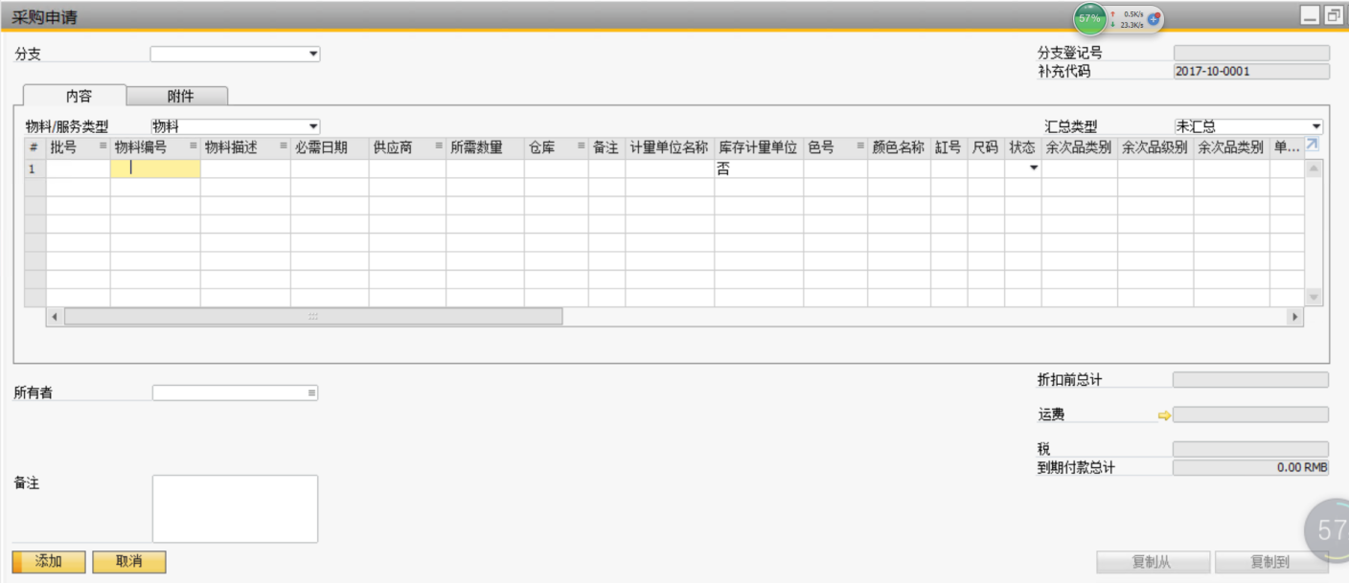

复制从MRP

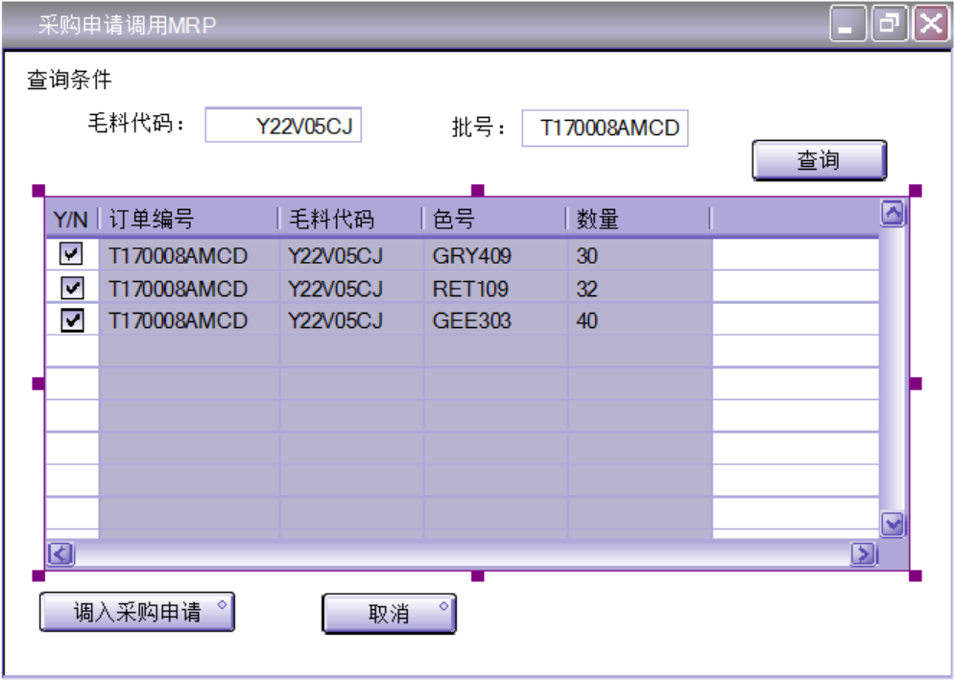

调入采购申请的字段：物料编号、批次、色号、数量

查询按钮调用存储过程：AVA_PURCHASE_APPLYFOR_GETFROMMRP

## 配料通知书尺码明细

## 采购订单配料尺码输入

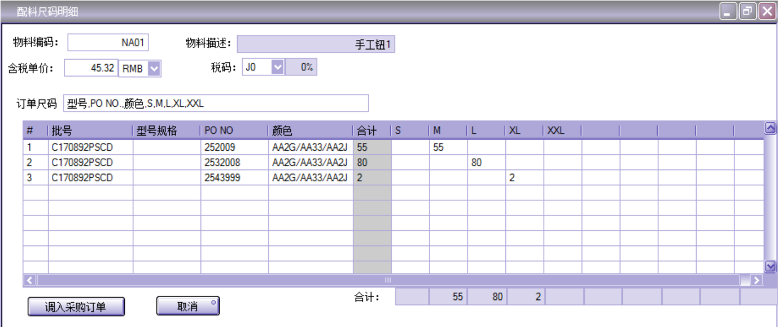

配料尺码界面细节要求

* + - 1. 物料编码----关联物料主数据，并且只显示配料的；
      2. 物料描述----根据物料编码自动带出，用户无法编辑，不用户存字段。
      3. 货币---关联货币基础表，是下拉选项；
      4. 税码---关联税码基本表，并且只显示进项税；
      5. 订单尺码----有一个默认值：型号,PO NO.,颜色,S,M,L,XL,XXL；

型号,PO NO.,颜色只是变化列的名称，在数据结构中是固定三列的。

6.在整个数据中，系统中是存储了这个些数据的，下次打开始是重新调入界面，在用户点击“调入采购订单”后，程序先删除采购订单的所有行，再写入对接的行内容。

在点击调入按钮后：

1）表头字段

物料编码---放入采购订单行的物料编码ItemCode；

含税单价----放入采购订单行的含税编码PriceAfVat；

货币----放入采购订单行的货币Currency；

税码----放入采购订单行的税码VatGroup；

1. 行明细：

批号—放入采购订单行的批次字段Project；

型号规格—放入采购订单行的型号规格U_standard；

PO NO—放入采购订单行的型号规格U_PO_NO；

颜色—放入采购订单行的颜色名称U_ColorName；

尺码---放入采购订单行的尺码U_SizeName；

尺码数量---放入采购订单行的数量Quantity；

## 余料处理

业务说明：生产订单结算后，该订单编号的所有剩余原材料都判定为余料，移库到余料仓

系统界面：

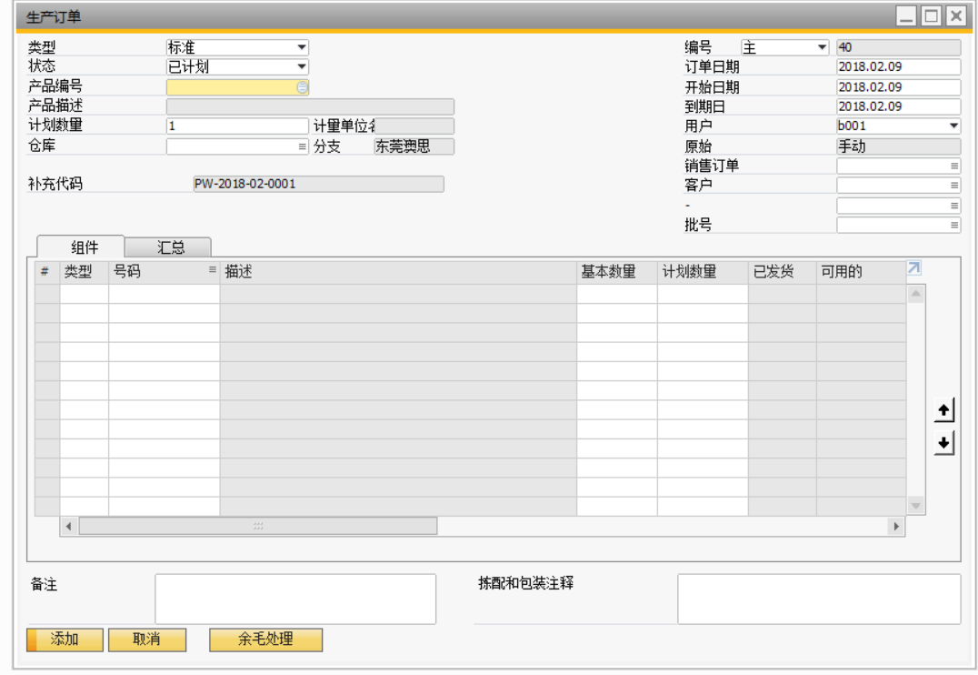

按钮说明：

【余毛处理】，只有已结算的生产订单，才能使用才按钮，点击此按钮，生成【库存转储】单据，把属于该订单编号的所有剩余原材料都判定为余料，移库到余料仓。

## 营业年度预算

业务说明：营业年度预算用于营业经理填录各个营业组别的客户每个年各个月份的Volme/Sales/Cost/Margin/GP%,同时自动计算各个项汇总数；后续还会作为客户GP管理的数据依据，由财务执行引用；

原型界面：

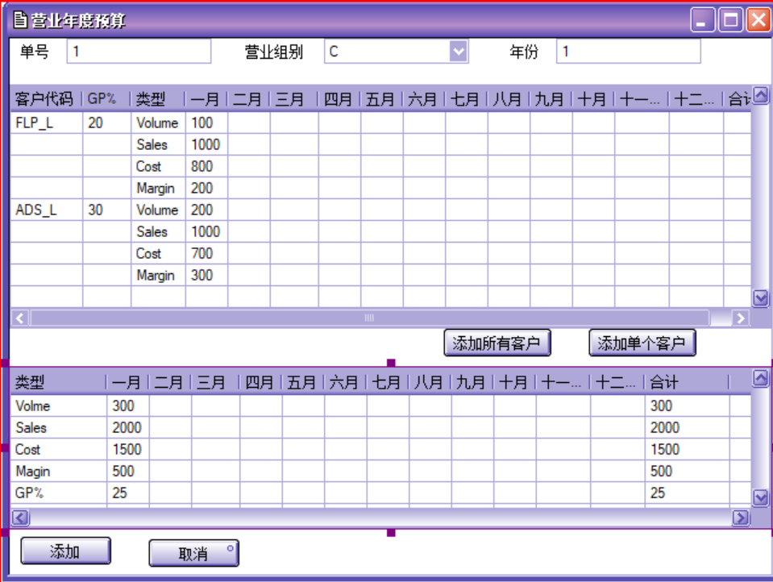

**表结构说明：**

主表：@AVA_SalesBudget

|  |  |  |
| --- | --- | --- |
| 字段代码 | 字段名称 | 描述 |
| 单号 | DocEntry | 数字字符串类型，长度 11位，唯一识别号 |
| 营业组别 | SalesGroup | 下拉框选项字段，取表@AVA_SALEGROUP |
| 年份 | Year | 为数字字段，长度4位 |

子表1：@AVA_SalesBudget1

|  |  |  |
| --- | --- | --- |
| 字段代码 | 字段名称 | 描述 |
| 单号 | DocEntry | 数字字符串类型，长度 11位，唯一识别号 |
| 客户代码 | CardCode | 数字字符串类型，长度 5位 |
| GP% | CardCodeGP | 为数量字段，同一客户代码只填写一个值 |
| 类型 | SaleType | 数字字符串类型，每次添加字段显示四行如下数据【Vloume,Sales,Cost,Margin】 |
| 一月 | Month1 | 为数量字段，Vloume和Sales为手动填写值,Cost=Sales-Magrin计算而来;输入完GP%/Sales后自动显示,Margin=,Sales*GP%/100计算而来;输入完GP%/Sales后自动显示 |
| 二月 | Month2 |
| 三月 | Month3 |
| 四月 | Month4 |
| 五月 | Month5 |
| 六月 | Month6 |
| 七月 | Month7 |
| 八月 | Month8 |
| 九月 | Month9 |
| 十月 | Month10 |
| 十一月 | Month11 |
| 十二月 | Month12 |
| 合计 | Total | 为数量字段，作为各个月的合计项 |

子表2：@AVA_SalesBudget2

|  |  |  |
| --- | --- | --- |
| 字段代码 | 字段名称 | 描述 |
| 单号 | DocEntry | 数字字符串类型，长度 11位，唯一识别号 |
| 类型 | SaleType | 数字字符串类型，取表@AVA_BUGET3的数据及GP%，打开界面则默认显示这五项  【Vloume,Sales,Cost,Margin,GP%】 |
| 一月 | Month1 | 为数量字段，作为子表1对应类型的合计，SUM(Vloume),SUM(Sales),SUM(Cost),SUM(Margin),GP%=SUM(Margin)/SUM(Cost) |
| 二月 | Month2 |
| 三月 | Month3 |
| 四月 | Month4 |
| 五月 | Month5 |
| 六月 | Month6 |
| 七月 | Month7 |
| 八月 | Month8 |
| 九月 | Month9 |
| 十月 | Month10 |
| 十一月 | Month11 |
| 十二月 | Month12 |
| 合计 | Total | 为数量字段，作为各个月的合计项 |

**按钮说明：**

“添加所有客户” 按钮：

点击该按钮时：校验营业组别，同时根据营业组别执行这个存储过程 AVA_Card_SaleBudge，将数据显示在表格，【客户代码、类型】；

“添加单个客户” 按钮：

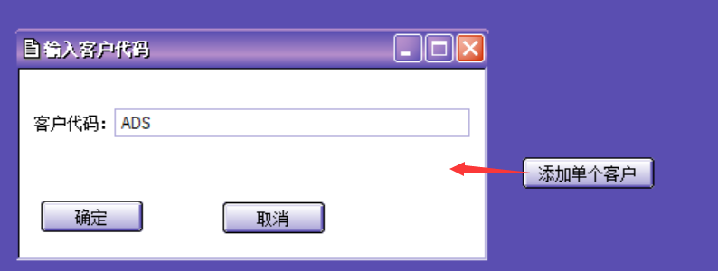

点击该按钮时：弹出一个输入客户代码的框，点击确定按钮后执行存储过程AVA_Card_SaleBudge1，如上图，输入客户代码前三位后点击确定按钮，将同前三位的客户代码自动添加四行数据，Type（类型）每次增加【Vloume,Sales,Cost,Margin】,其他项为空；

“删除子项” 按钮：

点击该按钮时：自动删除同一客户代码的四行数据

“添加” 按钮：

点击该按钮时：校验同一营业组别、年份的不能重复创建；

“取消” 按钮：

点击该按钮时，关闭界面；

## 营业订单预测

业务说明：营业年度预测用于营业经理填录各个营业组别的客户每个年各个月份的Volme/Sales/Cost/Margin/GP%,同时自动计算各个项汇总数；后续还会作为客户GP管理的数据依据，由财务执行引用；

原型界面：

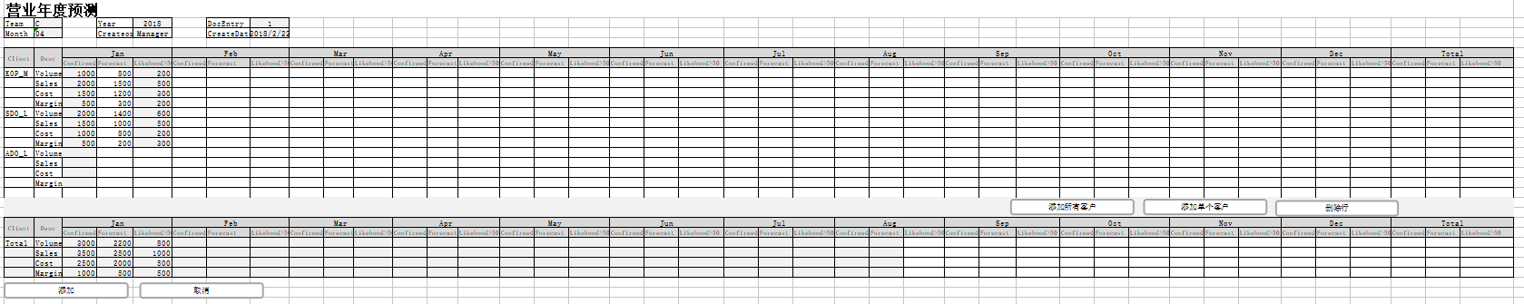

**表结构说明：**

主表：@AVA_SalesCalculate

|  |  |  |  |
| --- | --- | --- | --- |
| 字段代码 | | 字段名称 | 描述 |
| DocEntry | DocEntry | | 数字字符串类型，长度 11位，唯一识别号 |
| SalesGroup | Team | | 下拉框选项字段，取表@AVA_SALEGROUP |
| Year | Year | | 为数字字段，长度4位 |
| Month | Month | | 有效值字段，与AMIS系统的值一致 |

子表1：@AVA_SalesCalculate1

|  |  |  |
| --- | --- | --- |
| 字段代码 | 字段名称 | 描述 |
| DocEntry | DocEntry | 数字字符串类型，长度 11位，唯一识别号 |
| CardCode | Client | 数字字符串类型，长度 5位 |
| SaleType | Desc | 数字字符串类型，每次添加字段显示四行如下数据【Vloume,Sales,Cost,Margin】 |
| Confirmed1 | Confirmed | 1. 所有这些字段为数量类型； 2. 字段【Confirmed1-12和Likehood1-12】这24个字段不可编辑，【Forecast1-12】这12这个字段可以编辑； 3. 字段【Confirmed1-12】的取值通过点击“添加所有客户”，“添加单个客户”调用，具体看后面的按钮事件说明；字段【Likehood1-12】的取值=【Confirmed1-12】对应列-【Forecast1-12】对应列而得； |
| Forecast1 | Forecast |
| Likehood1 | Likehood>50 |
| Confirmed2 | Confirmed |
| Forecast2 | Forecast |
| Likehood2 | Likehood>50 |
| Confirmed3 | Confirmed |
| Forecast3 | Forecast |
| Likehood3 | Likehood>50 |
| Confirmed4 | Confirmed |
| Forecast4 | Forecast |
| Likehood4 | Likehood>50 |
| Confirmed5 | Confirmed |
| Forecast5 | Forecast |
| Likehood5 | Likehood>50 |
| Confirmed6 | Confirmed |
| Forecast6 | Forecast |
| Likehood6 | Likehood>50 |
| Confirmed7 | Confirmed |
| Forecast7 | Forecast |
| Likehood7 | Likehood>50 |
| Confirmed8 | Confirmed |
| Forecast8 | Forecast |
| Likehood8 | Likehood>50 |
| Confirmed9 | Confirmed |
| Forecast9 | Forecast |
| Likehood9 | Likehood>50 |
| Confirmed10 | Confirmed |
| Forecast10 | Forecast |
| Likehood10 | Likehood>50 |
| Confirmed11 | Confirmed |
| Forecast11 | Forecast |
| Likehood11 | Likehood>50 |
| Confirmed12 | Confirmed |
| Forecast12 | Forecast |
| Likehood12 | Likehood>50 |
| ConfirmedTotal | Confirmed | 为数量字段，作为各个月的【Confirmed1-12】合计项 |
| ForecastTotal | Forecast | 为数量字段，作为各个月的【Forecast1-12】，合计项 |
| LikehoodTotal | Likehood>50 | 为数量字段，作为各个月的【Likehood1-12】合计项 |

子表2：@AVA_SalesCalculate2

|  |  |  |
| --- | --- | --- |
| 字段代码 | 字段名称 | 描述 |
| DocEntry | DocEntry | 数字字符串类型，长度 11位，唯一识别号 |
| SaleType | Desc | 数字字符串类型，每次添加字段显示四行如下数据【Vloume,Sales,Cost,Margin】 |
| Confirmed1 | Confirmed | 1.所有这些字段为数量类型；  2.字段【Confirmed1-12和Likehood1-12】【Forecast1-12】都不可以编辑；  3.字段【Confirmed1-12和Likehood1-12】【Forecast1-12】的取值通过子表1对应列的合计而得，如：SUM(子表1的Volumed对应Confirmed1)=子表2的Volumed对应Confirmed1 |
| Forecast1 | Forecast |
| Likehood1 | Likehood>50 |
| Confirmed2 | Confirmed |
| Forecast2 | Forecast |
| Likehood2 | Likehood>50 |
| Confirmed3 | Confirmed |
| Forecast3 | Forecast |
| Likehood3 | Likehood>50 |
| Confirmed4 | Confirmed |
| Forecast4 | Forecast |
| Likehood4 | Likehood>50 |
| Confirmed5 | Confirmed |
| Forecast5 | Forecast |
| Likehood5 | Likehood>50 |
| Confirmed6 | Confirmed |
| Forecast6 | Forecast |
| Likehood6 | Likehood>50 |
| Confirmed7 | Confirmed |
| Forecast7 | Forecast |
| Likehood7 | Likehood>50 |
| Confirmed8 | Confirmed |
| Forecast8 | Forecast |
| Likehood8 | Likehood>50 |
| Confirmed9 | Confirmed |
| Forecast9 | Forecast |
| Likehood9 | Likehood>50 |
| Confirmed10 | Confirmed |
| Forecast10 | Forecast |
| Likehood10 | Likehood>50 |
| Confirmed11 | Confirmed |
| Forecast11 | Forecast |
| Likehood11 | Likehood>50 |
| Confirmed12 | Confirmed |
| Forecast12 | Forecast |
| Likehood12 | Likehood>50 |
| ConfirmedTotal | Confirmed | 为数量字段，作为各个月的【Confirmed1-12】合计项 |
| ForecastTotal | Forecast | 为数量字段，作为各个月的【Forecast1-12】，合计项 |
| LikehoodTotal | Likehood>50 | 为数量字段，作为各个月的【Likehood1-12】合计项 |

**按钮说明：**

“**添加所有客户**” 按钮：

点击该按钮时：校验营业组别Team、年份Year，Month版本，同时根据营业组别Team、年份Year,Month版本执行这个存储过程AVA_Card_SaleCalculate，将数据显示在表格，【客户代码、类型】

“**添加单个客户**” 按钮：



点击该按钮时：弹出一个输入客户代码的框，如上图，输入客户代码前三位后点击确定按钮，执行存储过程AVA_Card_SaleCalculate1，将同前三位的客户代码自动添加四行数据，Type（类型）每次增加【Vloume,Sales,Cost,Margin】,其他项为空；

“删除子项” 按钮：

点击该按钮时：自动删除同一客户代码的四行数据

“添加” 按钮：

点击该按钮时：校验同一营业组别Team、年份Year，Month版本的不能重复创建，同时自动生成当前用户名称到字段Creator,当前日期到CreateDate；

“取消” 按钮：

点击该按钮时，关闭界面；

# SAP查看AMIS数据

## 办单进度查询

### 界面



### 实现方式

* + 1. AMIS发布一个办单进度的接口程序；
    2. SAP从接口程序取得数据，展示到界面上，不用存储数据；

### 数据结构

|  |  |  |  |
| --- | --- | --- | --- |
|  | 主表：办单排期信息 | |  |
| 序号 | 字段 | 描述 | 所属表 |
| 1 | plan_type | 办房生产 | SAMPLE_PLAN |
| 2 | plan_ok | 排期OK |
| 3 | STYLE_NO | 款号 |
| 4 | LOT_NO | 批号 | SAMPLE_MAIN |
| 5 | SUMQTY | 办单件数 |
| 6 | PLAN_QTY | 排期件数 | SAMPLE_PLAN |
| 7 | RECEIVE_DATE | 收单日期 |
| 8 | RECKON_DATE | 预计交办日期 |
| 9 | ACTUAL_DATE | 实际交办日期 |
| 10 | receive_yarn_date | 收毛日期 |
| 11 | knitmaster_name | 吓数师傅 |
| 12 | picturemaster_name | 画花师傅 |
| 13 | papermaster_name | 纸样师傅 |

|  |  |  |  |
| --- | --- | --- | --- |
|  | 子表：排期生产扫描记录 | |  |
| 序号 | 字段 | 描述 | 所属表 |
| 1 | work_id | 生产单号 | v_sampleplan_scan |
| 2 | dept_name | 生产部门 |
| 3 | op_type | 操作类型 |
| 4 | process_name | 生产工序 |
| 5 | card_size | 尺码 |
| 6 | batch_no | 缸号 |
| 7 | sum_qty | 办单件数 |
| 8 | fc_quantity | 发出件数 |
| 9 | sh_quantity | 收回件数 |
| 10 | first_date | 最早发出日期 |
| 11 | last_date | 最晚收回日期 |

### AMIS提供的JSON接口地址

<http://192.168.6.218:8888/SapService/json/GetSampleProcess/BS26360D1>

## 织布片单进度查询

### 界面

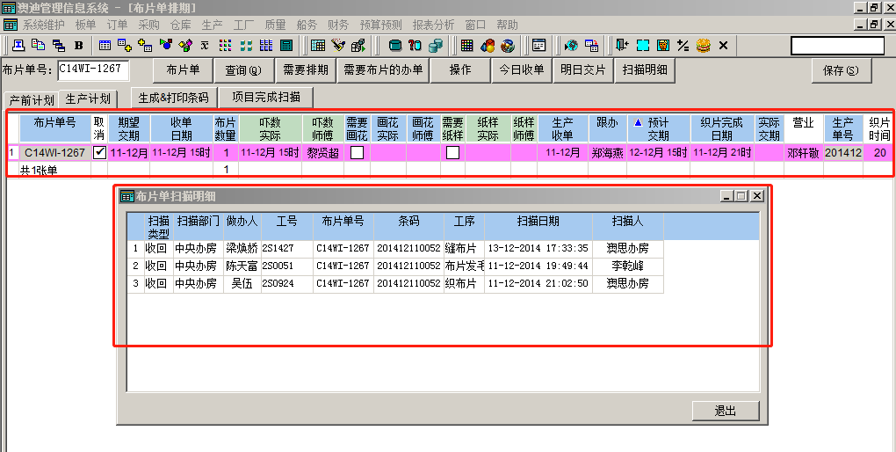

### 实现方式

* + 1. AMIS发布一个织布片单进度的接口程序；
    2. SAP从接口程序取得数据，展示到界面上，不用存储数据；

### 数据结构

|  |  |  |  |
| --- | --- | --- | --- |
| 表名 | SWEATER_PLAN | | |
| 描述 | 布片单排期 | | |
| 字段： | | | | |
| 字段名称 | 类型 | 描述 | 关键字 | |
| SWEATER_NO | VARCHAR2(10) | 款号 | 1 | |
| ITEM_NO | NUMBER(6) | 序号 | 2 | |
| SWEATER_NO | V10 | 布片单号 |  | |
| ITEM_NO | NUMBER(2) | 序号 |  | |
| EXPECT_DATE | DATE | 期待交片日期 |  | |
| RECEIVE_DATE | DATE | 收单日期 |  | |
| RECKON_DATE | DATE | 计划交片日期 |  | |
| ACTUAL_DATE | DATE | 实际交片日期 |  | |
| KNITMASTER_DATE | DATE | 吓数完成日期 |  | |
| KNITMASTER_NAME | V15 | 吓数师傅 |  | |
| PICTURE_DATE | DATE | 画花完成日期 |  | |
| PICTURE_NAME | V15 | 画花师傅 |  | |
| PAPER_DATE | DATE | 纸样完成日期 |  | |
| PAPER_NAME | V15 | 纸样师傅 |  | |
| PROD_RECEIVE_DATE | DATE | 生产收单日期 |  | |
| SENDER | V15 | 跟单人 |  | |
| QUANTITY | N6 | 布片数 |  | |
| CANCEL_FLAG | V1 | 取消标记 |  | |
| NEED_PICTURE | V1 | 需要画花 |  | |
| NEED_PAPER | V1 | 需要纸样 |  | |
| KNIT_DATE | DATE | 织片完成日期 |  | |
| WORK_ID | V10 | 生产单编号 |  | |
| REMARK | V100 | 备注 |  | |
| ZHI_TIME | N6 | 织片工时 |  | |

### AMIS提供的JSON接口地址

http://192.168.11.243:8888/SapService/json/GetSweaterSchedule?sweaterno=D12WI-0256

# AMIS系统功能协同

## ＡＭＩＳ－＞ＳＡＰ方式协同

|  |  |  |
| --- | --- | --- |
| **序号** | **ＡＭＩＳ－＞ＳＡＰ明细** | **ＡＭＩＳ功能协同** |
| １ | 2.1 大货毛料补订申请—>[system]采购申请草稿 | 1.AMIS按“对接SAP标记”置为NULL的数据清单，发布到接口程序中；  2.SAP方接收并保存成功后，再调用反馈函数接口，传入保存正确的单号；  3.AMIS接收到反馈函数的参数，将对应的单号的“对接SAP标记”置为“Y”; 只要对接给ＳＡＰ标记为Ｙ，则不能删除，不能修改；  4.单据数据内容确实有错的，则点“作废按钮”，将作废标记置为Ｙ；作废按钮没有“取消作废”功能；  单据作废后，ＡＭＩＳ通过接口发布出来。ＳＡＰ关闭对应的草稿。 |
| ２ | 2.2 大货配料补订申请—>[system]采购申请草稿 | １.只要对接给ＳＡＰ标记为Ｙ，则不能删除，不能修改；  ２.单据数据内容确实有错的，则点“作废按钮”，将作废标记置为Ｙ；作废按钮没有“取消作废”功能；  单据作废后，ＡＭＩＳ通过接口发布出来。ＳＡＰ关闭对应的草稿。 |
| ３ | 2.3 毛料领料单—>[UDO]生产发料申请 | １.只要对接给ＳＡＰ标记为Ｙ，则不能删除，不能修改；  ２.单据数据内容确实有错的，则点“作废按钮”，将作废标记置为Ｙ；作废按钮没有“取消作废”功能；  单据作废后，ＡＭＩＳ通过接口发布出来。ＳＡＰ关闭对应的草稿。 |
| ４ | 2.4 工资月结表—>[UDO]工资月结表 | １.只要对接给ＳＡＰ标记为Ｙ，则不能删除；  ２.单据数据内容确实有错的，则点“作废按钮”，将作废标记置为Ｙ；作废按钮没有“取消作废”功能；  3.AMIS每次更新后，SAP也同步“作废”标记； |
| ５ | 2.5 装箱单—>[system]生产收货+[UDO]装箱单 | １.只要对接给ＳＡＰ标记为Ｙ，则不能删除，不能修改；  ２.单据数据内容确实有错的，则点“作废按钮”，将作废标记置为Ｙ；作废按钮没有“取消作废”功能；  　　单据作废后，ＡＭＩＳ通过接口发布出来。ＳＡＰ将装箱单“作废”标记为“Y”, 生产收货“作废”标记为“Y” |
| ６ | 2.6 出版资料—>[UDO] 出板资料 | １.只要对接给ＳＡＰ标记为Ｙ，则不能删除，不能修改；  2.如果用户确实修改出办资料，则营业用户打开ＢＹＣ界面，勾选“ＢＹＣ不可用”，ＳＡＰ对接款号锁定标记＂Ｎ＂给ＡＭＩＳ的板单； |
| ７ | 2.7 落货分析报告 —> [system]其他入库[草稿] | １.只要对接给ＳＡＰ标记为Ｙ，则不能删除，不能修改；  ２.单据数据内容确实有错的，则点“作废按钮”，将作废标记置为Ｙ；作废按钮没有“取消作废”功能；  　　单据作废后，ＡＭＩＳ通过接口发布出来。ＳＡＰ关闭对应的草稿。 |
| ８ | 2.8 外机结算—>[system]应付发票 | １.只要对接给ＳＡＰ标记为Ｙ，则不能删除，不能修改；  ２.单据数据内容确实有错的，则点“作废按钮”，将作废标记置为Ｙ；作废按钮没有“取消作废”功能；  　　单据作废后，ＡＭＩＳ通过接口发布出来。ＳＡＰ取消对应应付发票。 |
| ９ | 2.9 生产制单的状态回写 | ＡＭＩＳ对接“制单已派发”为“Ｙ”时，ＳＡＰ生成“生产订单”；  ＡＭＩＳ对接“制单已派发”为“Ｎ”时，ＳＡＰ取消“生产订单”； |